**1. phpstorm配置php环境**

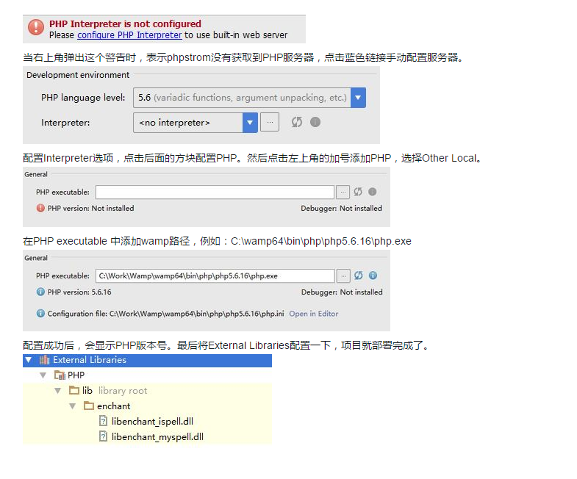

**2.命令行运行php**

* [命令行脚本](file:///H:/itcast/php/php%E6%A0%B8%E5%BF%83/php%E6%A0%B8%E5%BF%83%E7%9F%A5%E8%AF%86%E7%BA%B2%E8%A6%81(1).html)
  + 运行php文件：php.exe -f "php文件路径"
  + 运行php代码：php.exe -r "php脚本代码"

php作为一门语言，本身可以是一个纯绿色版的“文件夹”——称之为“php语言包”

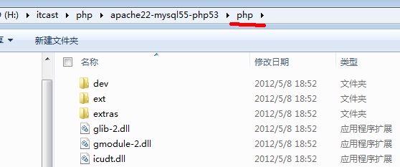

其中，有一个文件为：php.exe，可以用来它“执行”php代码：

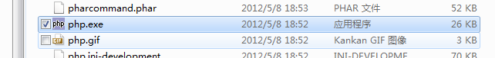

演示1：

这是1base.php文件：

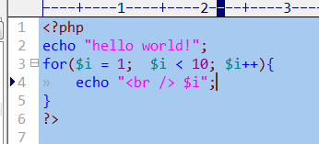

通过php.exe去“执行”它，如下：

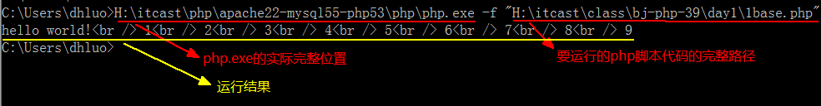

演示2： 直接运行php代码：

形式：

php.exe -r "php脚本代码"



## 安装、配置apache

成功后，浏览器中浏览如下：

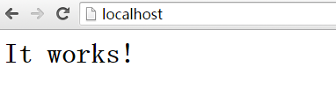

apache安装后的目录结构：

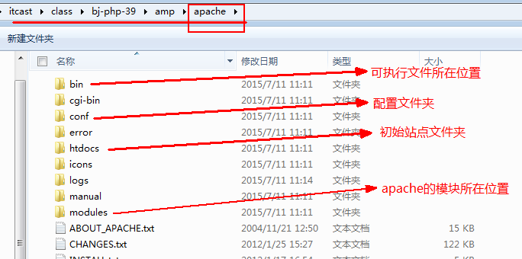

## 配置apache 以运行php程序

将刚才的网页1base.php放到apache的htdocs文件中，并通过浏览器“浏览”：

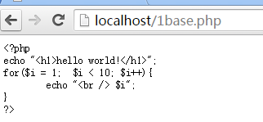

可见，根本无法运行php！！！

其实，我们就需要去配置apache了：

分2步：

第一步：

装载php“模块”——其实就是指php语言包中的一个文件而已！

A：首先，我们将php语言模块，拷贝到计划的目录中来：...... /bj-php-39/amp/php/

B：打开apache的配置文件：apache安装位置/ conf / httpd.conf

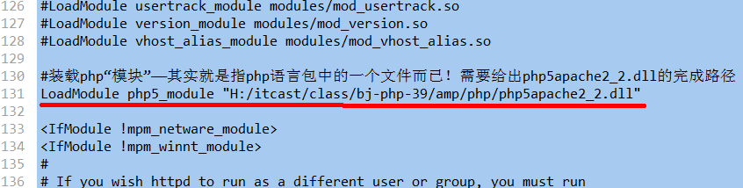

第二步：

指定php后缀的文件，去“找”这个php模块处理（执行）——这里，基本是固定写法：

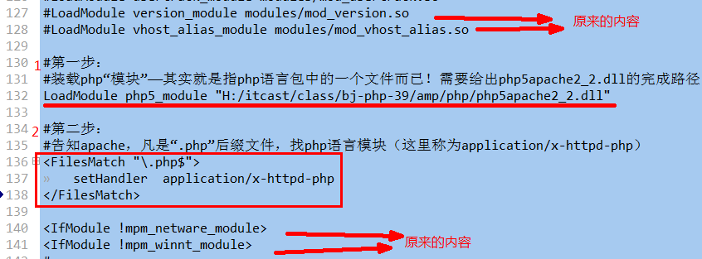

然后，重启apache，再次刷新刚才的页面：

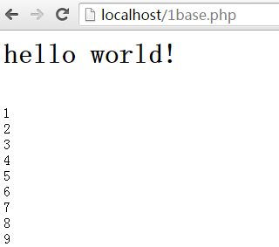

可见，php已经通过apache发挥作用了！

注意：apache配置文件修改后，必须重启apache，才能生效！

另外：第2步中“设定php后缀的文件由php模块去处理”的命令，可以有另一种写法，如下：

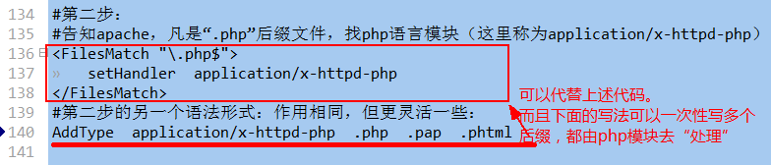

### 补充一个检测apach的配置语法的命令：

命令所在位置：

apache安装位置/bin/httpd.exe

命令使用方式：

httpd.exe -t

命令结果：

如果配置文件httpd.conf没有语法错误，就返回： syntax OK

如果有错误，则会提示第几行错误！

用法1：强行拖入法

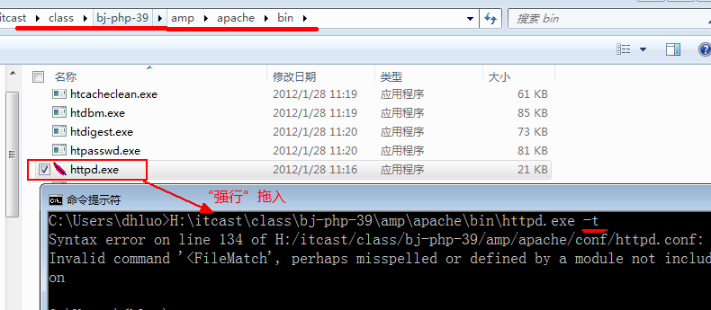

用法2：配置环境变量法：

我的电脑》属性》高级系统设置》高级》环境变量》系统变量》path》编辑，

然后，在其中加入刚才httpd.exe文件所在的完整目录路径，注意使用英文分号（;）跟以前的内容分开：

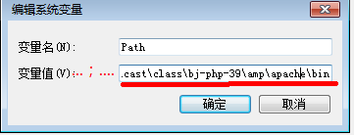

然后，就可以在cmd中直接使用：

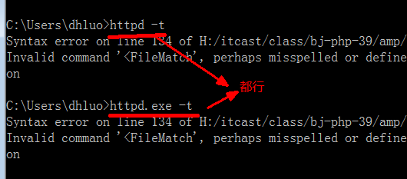

## **4.基础知识**

## 一条语句使用一个分号结束

1, 在一个php的语句标记中的最后一个分号可省略

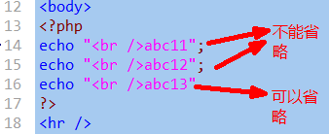

2, php结束标记省略则不能省略最后一个分号

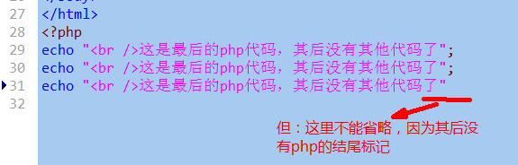

## php的注释

单行注释：

形式1： //注释内容

形式2： #注释内容

多行注释：

/\* 注释内容，可以多行 \*/

2个多行注释的技巧：

有时候，我们因为测试或别的原因，需要将一大段代码多次进行“注释”或“反注释”；，则此时，可以使用如下2个技巧来方便实现：

技巧1：

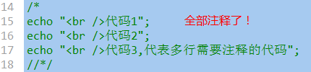

反注释：

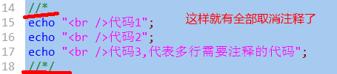

技巧2：

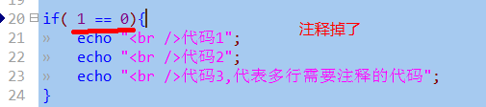

反注释：

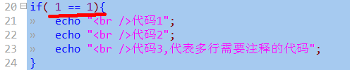

# 变量

## 基本理解

变量可以理解为只是一个代表一定存储空间及其中的数据的一个“标识符”——也就是一个名字。

$v1 = 1; 这一行代码，图示如下：

引用关系/指代关系

数据空间：

1

变量名：$v1

这表明，使用该变量，就是在使用该数据空间的数据值！比如：

echo $v1; ///输出的是数据1

$v2 = $v1 + 3; //此时，其实进行的是1+3的计算！

使用形式：每个变量名前面必须以$开头。

定义形式：php中，不支持“单纯定义”一个变量，而是，在第一次一个变量赋值的时候，就算是定义变量！

## 变量的基本操作

只有4个操作：

### 赋值：

等号（=）的左边放变量名，右边放“数据”，就是赋值；

$v1 = 1;

### 取值：

任何需要一个数据的语句中使用一个变量，此时就是指从该变量取得该变量的值——取值；

概括来说，大约有如下情形：

echo $v1; //取出v1的值并输出

$v2 = $v1; //取出v1的值并给其他变量赋值；

$v2 = $v1 + 3; //取出v1的值并与3进行运算！

$v2 = round( $v1 ); //取出v1的值并并使用函数round()对其进行四舍五入运算

### 判断isset(变量名)：

作用：判断该变量是否存在，或该变量是否有数据值！存在或有数据值，就是true，否则就是false

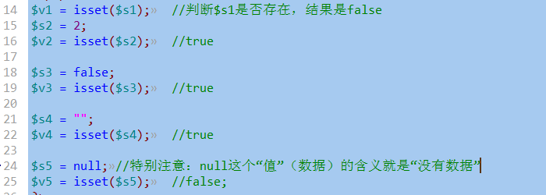

### 删除unset(变量名)：

含义：删除一个变量，并不是指将该变量从程序中删掉，而是，“断开”该变量名跟该变量原有的数据值之间的“引用关系”（联系）！，此时，会有这样的结果：

1，该变量名已经不指向（引用）任何数据了，则此时其isset()判断的结果就是false

2，该数据（可能）没有任何变量指向它了，就成为“无法使用的数据”——通常就被自动回收了

数据空间：

1

变量名：$v1

$v1 = 1;

unset($v1);

$s1 = isset($v1); //false

## 变量命名规则

### 基本规则——保证程序的正确性

* 以字母或下划线开头
* 后跟任意数量（含０个）的字母，数字和下划线

### 行业规则——保证程序的可读性

有3种常见的命名法：

1，骆驼命名法：首单词小写，其后每个单词首字母大写

举例：$name $myName $myFatherName

2，帕斯卡命名法：每个单词首字母大写

举例：$Name $MyName $MyFatherName

3，下划线分割法：每个单词小写，并且之间用下划线分开

举例：$name $my\_name $my\_father\_name

## 变量的传值方式

1，变量的传值方式，是指“一个变量，传给另一个变量”的内部细节形式——单对单；

2，变量的传值方式，只有2中：值传递，引用传递；

### 值传递

$v1 = 1;

$v2 = $v1; //这就是值传递

简单理解：将$v1的值取出来（注意：$v1中的值还在），然后再用该值给$v2赋值。

图示理解：

数据空间：1

引用关系/指代关系

复制

变量名：$v1

引用关系/指代关系

数据空间：1

变量名：$v2

可见，值传递，就是变量v1的值进行了复制，然后在给另一个变量v2赋值。

注意：

1这两个变量此时是值相等的；

2这两个变量又是互相独立的——互不影响；

即$v1 = 10; 则echo $v2 ；//输出1

### 引用传递

php中，只有一种语法形式可以实现变量的引用传值方式：&符号。

举例如下：

$m1 = 1;

$m2 = & $m1; //引用传值方式

简单理解： 将变量$m1跟其数据值之间的“引用关系”，复制一份，再给予变量$m2，即，此时，变量$m2也同样具有跟原来数据的一个“引用关系”（指向关系）；

图示理解：

引用关系

数据： 1

变量$m1

复制

引用关系

变量$m2

结果是：

1，此时仍然有了2个变量，但只有一个数据值（数据空间），2个变量都共同指向该数据空间。

2，对其中任何一个变量的操作，其实都是在操作数据值（空间）；

代码对比演示：

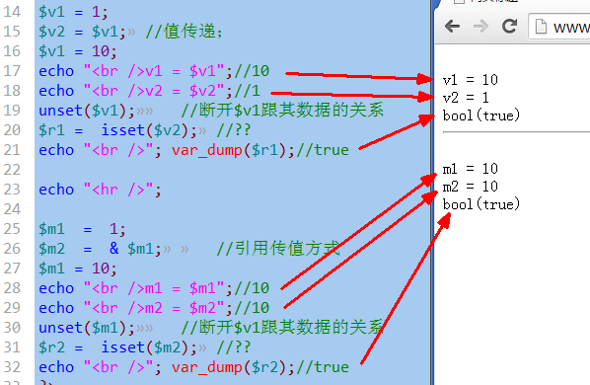

## 可变变量：

$s1 = “abc”; //这是一个变量，里面存储的是字符串”abc”

$abc = 10; //

echo $$s1; //???，输出10

理解：

1，在php中，一个”$”后面，总是跟着一个变量名！

2，这里，echo输出的这个变量(以第一个$为标识）的名字是：$s1, 即”abc”

3，所以，这里输出的是 $abc, 即 10

4，这种连续出现“$”的变量形式，就是所谓的“可变变量”；

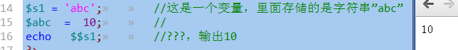

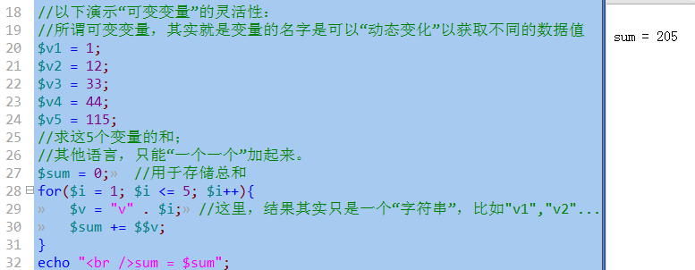

## 预定义变量

所谓预定义变量，其实指，php这个语言工具中，预先就定义好的变量；

我们只是“拿来使用”。

### 综述

* 主要有：$\_GET, $\_POST, $\_REQUEST, $\_SERVER, $GLOBALS，
* 均是数组
* 系统定义与维护——即我们不应该其给其赋值或销毁其值，只应该去“用其值”。
* 具有超全局作用域——哪里都可以使用。
* 不同情形下可能具有不同的值

### $\_POST变量

含义：

它代表用户通过表单以post方式（ method=”post” ）提交的时候所提交的所有数据——这个称为post数据。

基本演示：

7form\_post.html页面：

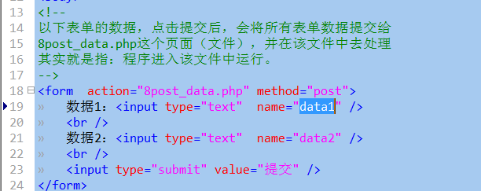

8post\_data.php页面及输出结果为：：

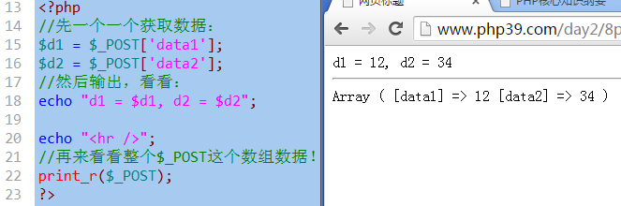

isset(变量)：判断变量是否存在，或变量是否为空（null）；如果存在，就是true，否则就是false

empty(变量): 判断变量的“内容”是否为空的（不是null的空，而是没有内容），基本上，是一些硬性规定，如下数据都是“空的”： 0, “”, “0”, false, null, array()空数组也是空

如果一个变量内容是空的，empty()返回的结果是true，否则是false

小案例：php页面计算器：

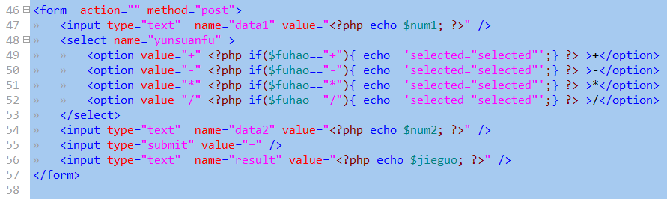

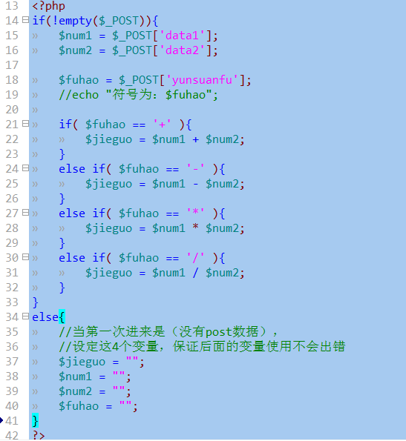

### $\_GET变量

含义：

它代表用户通过get方式（ 有5种get形式 ）提交的时候所提交的所有数据——这个称为get数据。

小提示：get，post没有翻译！

提交get数据有5种形式：

形式1：

<form action="目标文件.php" method="get">

<input type="text" name="data1" />

<input type="text" name="data2" />

<input type="submit" value="提交" />

</form>

这种形式的get数据，跟post数据类似，数据内容由用户填写或选择而得到！

形式2：

<a href=”目标文件.php？data1=5&data2=cctv&age=18”>链接文字</a>

说明：

1，它只是一个链接而已，只是在链接文件名的后面加上“？”，然后一个一个“串接数据”；

2，数据形式为：数据项名称=数据值， 相互之间用“&”符号隔开

3，这种形式的数据也同样是“点击链接”就提交的get数据，但用户只能选择点还是不点，而不能修改数据。

形式3：

<script>

location.href = “目标文件.php？data1=5&data2=cctv&age=18”;

</script>

说明：

1，该语句可以看做是通过js技术实现的页面跳转功能，跟a标签的连接功能完全一样！

2，其中该语句，通常都是放在一个函数中，然后因为某个事件发生而去调用该函数！

形式4：

<script>

location.assign( “目标文件.php？data1=5&data2=cctv&age=18”);

</script>

说明：

该语句其实跟形式3完全一样功能，只是location这个对象实现页面跳转的另一个语法形式而已！

形式5：php的跳转语法

<?php

//语法形式： header(“location: 目标网页地址”);

header(“location: 目标文件.php？data1=5&data2=cctv&age=18”);

?>

小结：

上述多种get形式提交数据，都要理解为：

跳转到某个页面，并“同时”携带（提交）一定的get数据过去！

不管哪种形式的get数据提交，接收get数据，都只有一种形式，跟post类似：

$v1 = $\_GET[‘数据项名称’]; //取得一个get数据项的值；比如$\_GET[‘data1’], $\_GET[“age”];

也可以“输出”所有get数据：

print\_r($\_GET); 或 var\_dump($\_GET);

### $\_REQUEST变量

含义：

一句话，它是$\_GET变量和$\_POST变量数据的“合集”：即，它里面同时存储了这两种数据。

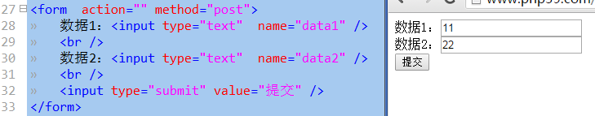

结果为：

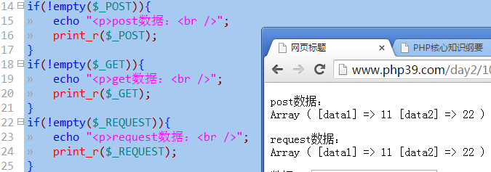

如果表单为get提交方式：

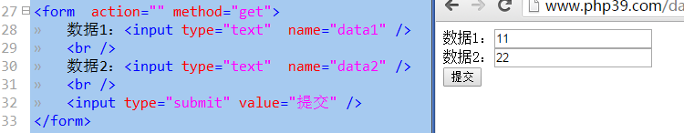

结果为：

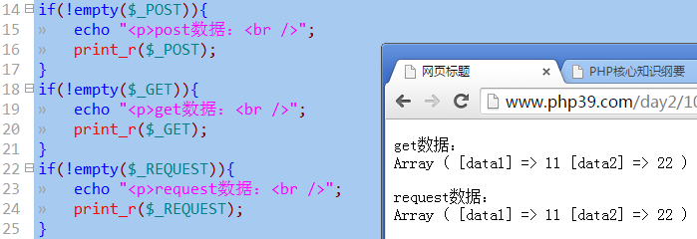

怎么能同时具有get和post数据呢？

只有一个方式：

<!--以下action中的？号后面的数据都会以get方式提交-->

<form action=”目标文件.php？data1=5&data2=cctv&age=18” method=”post”>

<!--以下表单项的数据都会以post方式提交-->

<input type=”text” name=”n1” />

<input type=”text” name=”n1” />

<input type=”submit” value=”提交” />

</form>

举例：

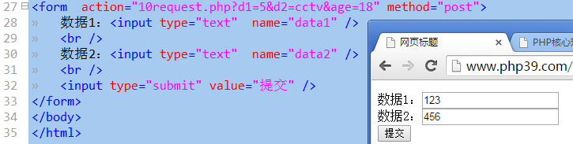

提交后结果为：

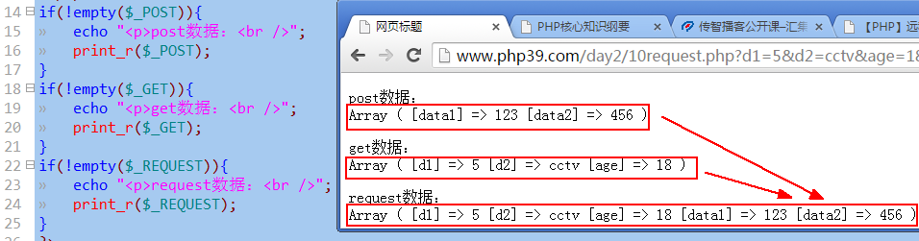

request数据取值时，跟get数据和post也完全一样！

$\_REQUEST[‘数据项名称’];

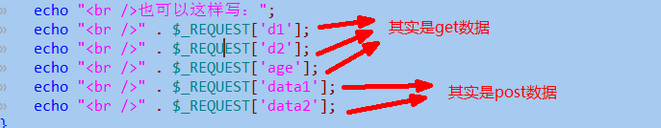

当post数据和get数据的数据项名称相同时（其实我们反对这么做），默认是post数据覆盖了get数据。

不过这个状况同样可以在php.ini中设置：

默认时：



可修改为：



### $\_SERVER变量

含义：

它代表在一次浏览网页的过程中的浏览器端的一些信息或服务器端的一些信息。

我们只是在程序中可以拿到这些信息，并用于编程所需！比如：取得用户的访问IP地址。

注意：

这种信息，随着不同的页面，和不同的服务器，以及不同的时刻，都可能不同！

要求：

大约有30个左右的信息，我们只要知道其中5个左右！主要有：

$\_SERVER[‘REMOTE\_ADDR’]：获取访问者的ip地址

$\_SERVER[‘SERVER\_ADDR’]：获取服务器所在的ip地址

$\_SERVER[‘SERVER\_NAME’]：获取服务器的名字，其实就是站点设置中的servername

$\_SERVER[‘DOCUMENT\_ROOT’]：获取站点的真实物理地址，其实就是站点设置中的documentroot

$\_SERVER[‘PHP\_SELF’]：获取当前网页地址（不含域名部分）

$\_SERVER[‘SCRIPT\_FILENAME’]：获取当前网页地址物理路径

$\_SERVER[‘QUERY\_STRING’]获取当前网页地址中的所有get数据（就是？号后面部分），但只是一个整体的字符串而已。

1. **数据类型**

# 常量

常量是相对于变量来说的：是一个其中存储的数据不会也不应该改变的“标识符”。

常量的使用，就2个方面：定义，取值。

## 常量的定义：

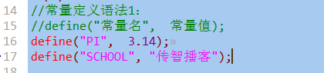

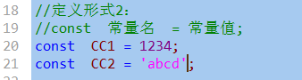

## 常量的使用——取值：

也有两种形式：直接使用名字，或通过constant()函数取得其值；

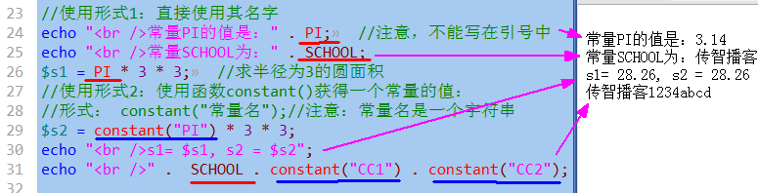

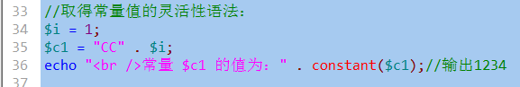

## 常量变量的区别

* 定义形式不同：
* 使用形式不同：常量无需$符号
* 可变程度不同：常量的值不可以改变，常量也不可以销毁
* 作用范围不同：常量具有超全局作用域 （函数内外都可以直接使用）
* 可用类型不同：常量只能存储标量类型（整数，浮点数，字符串，布尔）

## 判断常量是否存在

使用defined()函数：

如果存在：返回结果是true，

如果不存在：返回结果是false

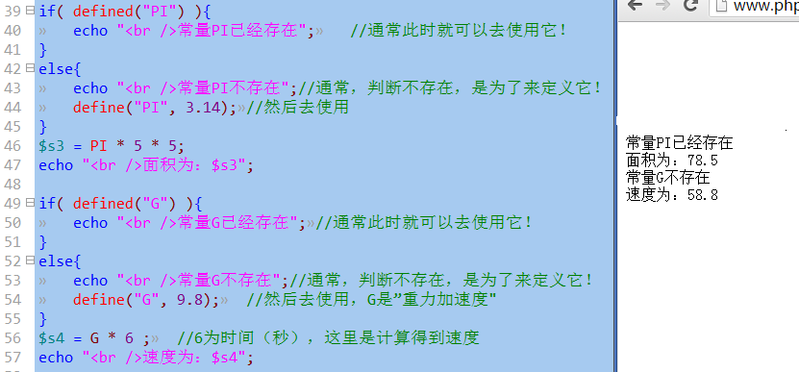

## 使用一个未定义的常量：

先看2个对比代码：

echo “v1的值为” . $v1; //注意，该变量v1未定义过

echo “C1的值为” . C1; //注意，该常量C1未定义过

注意：在php中，当使用一个未定义的常量的时候，系统会直接将该常量当做“有值”的常量去使用，并且其值就是该常量名——虽然也会报错！

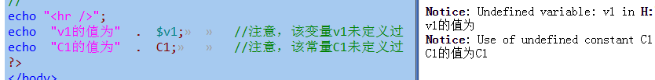

## 预定义常量

就是系统中预先定义好的一些常量，大约有几百个，我们只要知道几个就行：

M\_PI: 就是圆周率的常量值；

PHP\_OS: 就是php运行所在的操作系统

PHP\_VERSION:就是php的版本号

PHP\_INT\_MAX: php中的最大的整数值

......更多可参考：php手册>附录>保留字列表>预定义常量

## 魔术常量

其实只是常量的形式，但没有常量的“恒常”的含义：其值其实会变化的，只有很少的几个：

\_\_FILE\_\_ :代表当前网页文件的完整物理路径

\_\_DIR\_\_ :代表当前网页文件所在的文件夹

\_\_LINE\_\_ :代表当前这个常量名所在的”行号”

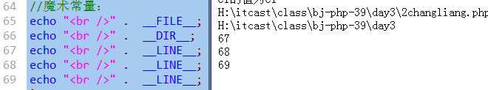

# 数据类型

## 总体划分

有8种数据类型：

### 基本类型（标量类型）：

整数类型： int， integer

浮点数类型： float，double， real

字符串类型： string

布尔类型： bool， boolean 这种类型，只有2个数据：ｔｒｕｅ，ｆａｌｓｅ

### 复合类型：

数组： array

对象： object

### 特殊类型

空类型： null 这种类型中，只有一个数据，那就是null

资源类型： resource

## 整数类型

### 整数类型的4种写法：

$n1 = 123; //10进制数字写法

$n2 = 0123; //8进制数字写法，实际n2中存储的数字比123小

$n3 = 0x123; //16进制数字写法，实际n3中存储的数字比123大

$n4 = 0b1010; //2进制数字写法(目前不学）

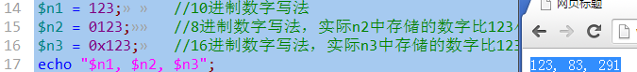

### 进制转换问题

首先记住这几个单词：

bin：2进制

oct：8进制

dec：10进制

hex：16进制

进制转换主要分2种情况：

**1，10进制转换为其他3种进制：decbin(), decoct(), dechex();**

**2，其他3种进制，转换为10进制：**

### 进制转换的系统函数——必须会用

进制转换主要分2种情况：

**1，10进制转换为其他3中进制：**

decbin(一个10进制数字)： 结果返回的是该数字的2进制数字形式的字符串！！！

decoct(一个10进制数字)： 结果返回的是该数字的8进制数字形式的字符串！！！

dechex(一个10进制数字)： 结果返回的是该数字的16进制数字形式的字符串！！！

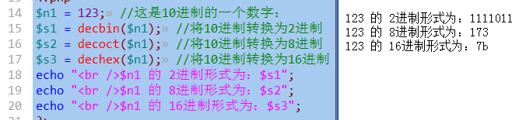

**2，其他3种进制，转换为10进制：**

bindec(一个2进制数字字符串)： 结果返回的是该2进制数字字符串对应的10进制数字！！！

octdec(一个8进制数字字符串)： 结果返回的是该8进制数字字符串对应的10进制数字！！！

hexdec(一个16进制数字字符串)： 结果返回的是该16进制数字字符串对应的10进制数字！！！

对于输入的字符串中的字符，如果不是对应进制的数字，会被忽略。

那么，有没有这个转换呢？hexbin()???? ——没有！

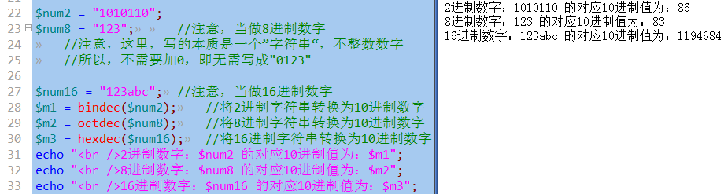

一个思考题：

将8进制字符串”12345”，转换为2进制结果，怎么做？

$v1 = octdec(“12345”); //此时，v1是10进制数字

$result = decbin( $v1 ); //此时，就是结果：为2进制数字字符串！

补充进制基础知识：

|  |  |  |  |  |  |  |  |  |  |  |  |  |  |  |  |  |  |
| --- | --- | --- | --- | --- | --- | --- | --- | --- | --- | --- | --- | --- | --- | --- | --- | --- | --- |
| 10进制 | 1 | 2 | 3 | 4 | 5 | 6 | 7 | 8 | 9 | 10 | 11 | 12 | 13 | 14 | 15 | 16 | 17 |
| 8进制 | 1 | 2 | 3 | 4 | 5 | 6 | 7 | 10 | 11 | 12 | 13 | 14 | 15 | 16 | 17 | 20 | 21 |
| 16进制 | 1 | 2 | 3 | 4 | 5 | 6 | 7 | 8 | 9 | A | B | C | D | E | F | 10 | 11 |
| 2进制 | 1 | 10 | 11 | 100 | 101 | 110 | 111 | 1000 | 1001 | 1010 | 1011 | 1100 | 1101 | 1110 | 1111 | 10000 | 10001 |
| 20 | 21 |  | 22 |  |  |  | 23 |  |  |  |  |  |  |  | 24 |  |
| 1 | 2 |  | 4 |  |  |  | 8 |  |  |  |  |  |  |  | 16 |  |

一个课后题：

$v1 = 0x123; //它的实际大小其实是：291

$result = octdec( $v1 ); //结果为：17，怎么理解？推理如下：

1，octdec( $v1 )

2，octdec(291) //因为$v1的实际值就是291

3，octdec(“291”); //因为octdec()函数要求输入一个字符串，这属于自动转换

4，octdec(“21”); //因为octdec()函数要求输入一个8进制数字字符串，而9不是合法的数字，忽略掉

5，结果，8进制数字”21”转换为10进制就是就是17；

### 进制转换的人工计算——了解其原理

10进制转换为2进制：

做法：除2取余倒着写出所有余数，就是对应的2进制数字形式；

详细解释：将一个10进制数字除以2，得到商和余数，如果商还大于等于2，则继续除以2，继续得到商和余数，以此类推，直到商为0为止，然后将前面的所有余数按倒序写出来就是对应的2进制数字。

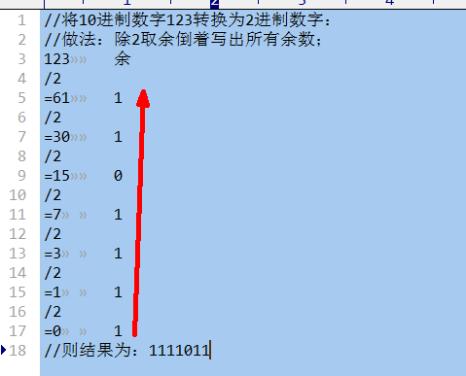

10进制转换为8进制：

做法：除8取余倒着写出所有余数，就是对应的8进制数字形式；

详细解释：将一个10进制数字除以8，得到商和余数，如果商还大于等于8，则继续除以8，继续得到商和余数，以此类推，直到商为0为止，然后将前面的所有余数按倒序写出来就是对应的8进制数字。

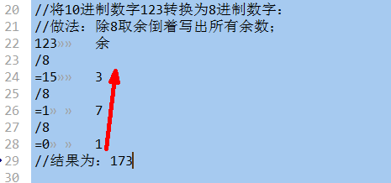

10进制转换为16进制：

做法：除16取余倒着写出所有余数，就是对应的16进制数字形式；

详细解释：将一个10进制数字除以16，得到商和余数，如果商还大于等于16，则继续除以16，继续得到商和余数，以此类推，直到商为0为止，然后将前面的所有余数按倒序写出来就是对应的16进制数字。

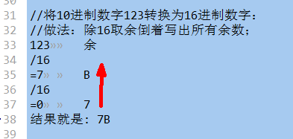

其他进制转换为10进制的做法：

先看一种对数字大小和“数字权值”的理解：

对一个10进制数字： 1234，可以这样去理解它的大小：

1234 = 1\*103 + 2\*102 + 3\*101 + 4\*100 = 1000 + 200 + 30 + 4; (任何数的0次方都是1）

这里，我们对103 , 102, 101, 100 等等，称为“权值”；每个位的权值是不同的。

对于10进制，每个位上的权值，就是10 的 n次方；

对于8进制，每个位上的权值，就是8的 n次方；

对于16进制，每个位上的权值，就是16 的 n次方；

对于2进制，每个位上的权值，就是2 的 n次方；

8进制转换10进制：

将8进制数字的每个位上的数字乘以其对应位上的权值，然后相加之后的结果。

举例：有一个8进制数字123，则其实际大小为：

1 \* 82 + 2 \* 81 + 3 \* 80 = 64 + 16 + 3 = 83;

16进制转换10进制：

将16进制数字的每个位上的数字乘以其对应位上的权值，然后相加之后的结果。

举例：有一个16进制数字123，则其实际大小为：

1 \* 162 + 2 \* 161 + 3 \* 160 = 256 + 32 + 3 = 291;

2进制转换10进制：

将2进制数字的每个位上的数字乘以其对应位上的权值，然后相加之后的结果。

举例：有一个2进制数字101011，则其实际大小为：

1 \* 25 + 0 \* 24 + 1 \* 23 + 0 \* 22 + 1 \* 21 + 1 \* 20= 32 + 0 + 8 + 0 + 2 + 1 = 43;

## 浮点类型

### 浮点数的2种表示形式

1， 常规写法：带小数点。

$v1 = 123.456;

2， 科学计数法：带一个特殊符号“E”

$v1 = 123.456E2; //含义为：123.456乘以10的2次方；

$v2 = 123.456E3; //含义为：123.456乘以10的3次方，虽然结果是123456，但仍然是“浮点型”

$v3 = 123E4; //含义为：123乘以10的4次方，还是浮点数。

### 浮点数使用的细节知识

* 浮点数不应进行大小比较

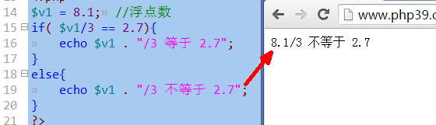

因为：

1，所有数字，最终的表示形式，都是2进制！！！

2，大多数浮点数的2进制形式，不能完全表达准确，最终只能“以很高的精度接近理论值”

3，因此，浮点数比较是不可靠。

再从另一个角度证明浮点数的不准确性：

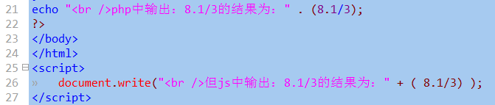

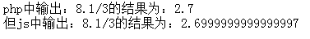

说明： php中输出其实是做了一定的处理之后的显示结果，而js的输出是该计算结果的“真实反映”。

那应该怎么办？

考虑实际应用所需的精度的情况下，去将要比较的浮点数，转换为整数之后再比较。

比如：

要求精度为3为小数，则都乘以1000，然后取整后比较；

要求精度为4为小数，则都乘以10000，然后取整后比较；

....

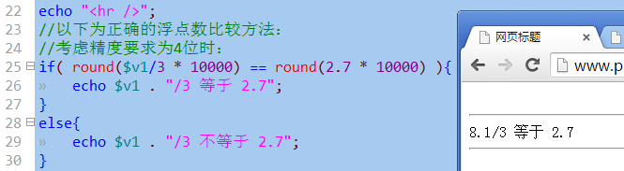

* 小数转二进制的做法：乘2并顺序取整数部分(了解）：

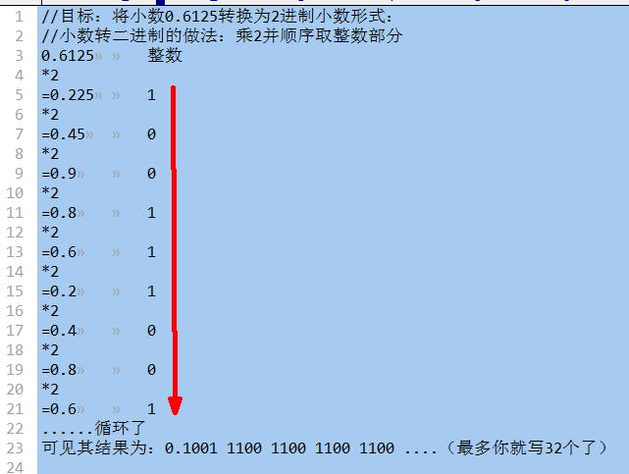

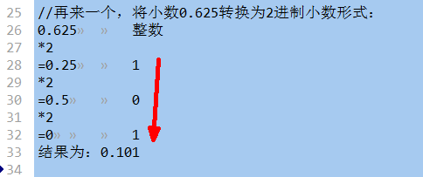

* 当整数运算的结果超出整数的范围后，会自动转换为浮点数（了解）。

获取一个数据（变量）的类型的函数有：

getType($变量); 返回的是该类型的名字（字符串）；

var\_dump($变量): 会输出该变量的类型，数据内容，（以及长度)；

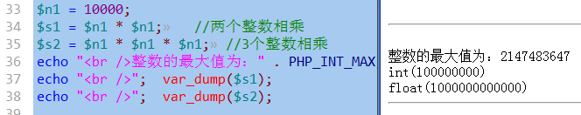

## 字符串

### 有如下4形式：

形式1：双引号字符串：

$str1 = “字符串内容.....”;

形式2：单引号字符串：

$str2 = ‘字符串内容.....’;

形式3：双引号定界符字符串：

$str3 = <<<”标识符A”

字符串内容....

标识符A;

形式4：单引号定界符字符串：

$str4 = <<<’标识符B’

字符串内容...

标识符B;

### 双引号字符串

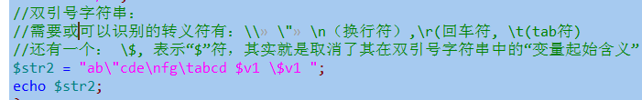

输出内容为：

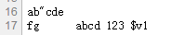

### 单引号字符串：

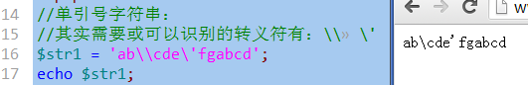

说明：

实际上，单引号字符串中，只有最后一个“\”才是必须进行转义的。

### 双引号定界符字符串（heredoc）

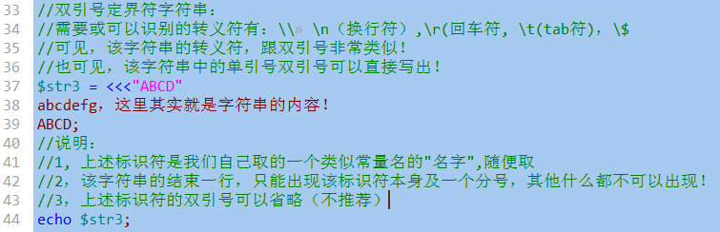

结果为：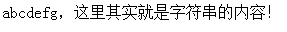

### 单引号定界符字符串（nowdoc）：

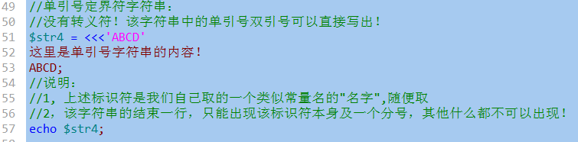

结果为：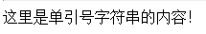

## 布尔类型

单词是bool，boolean。

其只有2个数据：true，false；

布尔类型的一个常见应用情形是：对一个变量直接进行判断，比如if判断，示例如下：

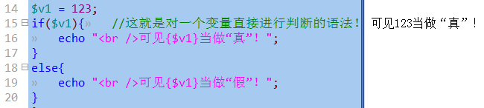

这里的判断，永远是指：判断该变量（数据）“是否为真”。

对于这种情况，只有如下数据是被当做“假”（false）：

0, 0.0, “”, “0”, null, array(), false, 还有一个是“未定义的变量”

其余都是真。

参考：

手册》附录》PHP类型比较表》

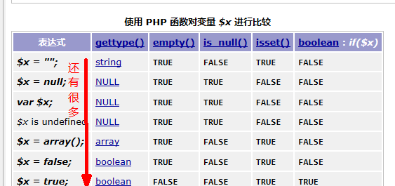

## 类型转换

### 自动转换：

在任何运算中，如果需要某种类型的数据，而给出的数据不是该类型，通常都会发生自动转换：将该类型转换为目标需要的类型。

比如： octdec($x), bindec($x), hexdec($x); //这里就要求$x必须是字符串，如果不是，就会转换；

$v1 = 1 + “2”; //此时也发生了自动转换。

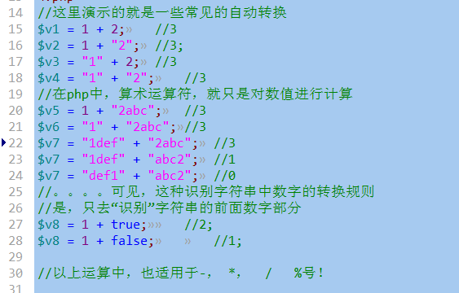

### 强制转换：

自动类型转换是由“运算符”或类似运算符的语句来决定的。

而：

强制类型转换，仅仅是一个简单的语法：

形式：（目标类型)数据；

含义： 将该数据转换为设定的目标类型；

例子：

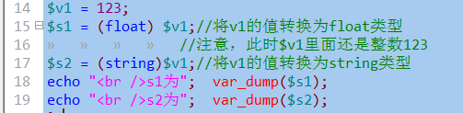

通常的转换目标类型有：

(int), (float), (string), (bool), (array), (object)

上述强制类型转换，并不改变该变量的本身数据或类型。

对应，有一个语法是直接改变改变本的数据（及类型）：

settype( $变量名, “目标类型”);

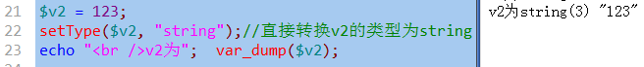

## 类型相关的函数

* var\_dump()：用于输出变量的“完整信息”，几乎只用于调试代码。
* getType($变量名)：获取该变量的类型名字，返回的是一个表示该类型名字的字符串，比如：“string”，“bool”，“double”，“int”
* setType($变量名，“目标类型”)：将该变量强制改变为目标类型；
* isset(), empty(), unset();。。。。省略！
* is\_XX类型() 系列函数：判断某个数据是否为某种类型，有如下一些：
  + is\_int($x); 判断$x是否是一个整数类型；
  + is\_float($x);
  + is\_string($x);
  + is\_bool($x);
  + is\_array($x);
  + is\_object($x);
  + is\_null($x);
  + is\_numeric($x); 判断$x是否是一个数字！
  + is\_scalar($x); 判断$x是否是一个“标量类型”

1. **关于运算**

# 运算符

## 算术运算符

### 基础：

符号有：+ - \* / %

说明：

1，他们都是针对数字进行的运算；

2，**如果他们的两边有不是数字的数据，就会（自动）转换为数字**；

3，其中取余运算（取模运算）%，它只针对“整数”进行运算，如果不是，会自动截取为整数。

11. 3 % 3 相当于 11 % 3;

11.8 % 3. 8 相当于 11 % 3;

### 自增自减运算符：

* 常规：对数字进行自加1或自减1。
* 字符串： 只能自增，且自增的效果就是“下一个字符”，其只能针对字母或数字进行自加：
* 布尔值递增递减无效
* null递减无效，递增结果为1

字符串自增的例子：

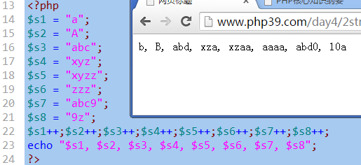

### 前自增和后自增的区别（自减类似）

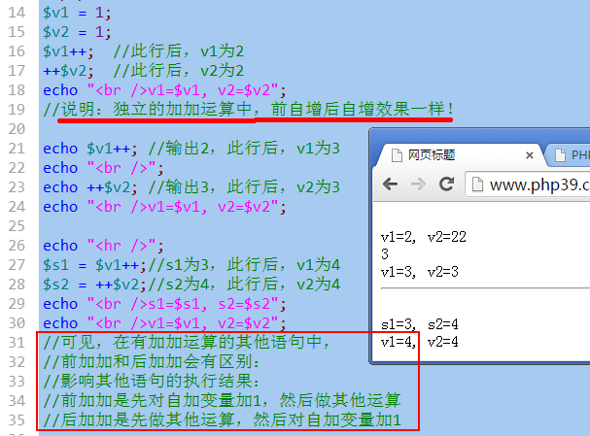

通常，我们在循环中，推荐使用前加加，比如：

for($i = 1; $i < 10000; ++$i){ ....... }

演示前加加后加加进行1千万次的“效率比较”：

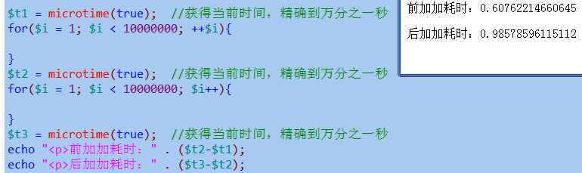

## 比较运算符

* 符号：> >= < <= == != === !==
* 一般比较：是针对数字进行的大小比较
* ==和===比较：前者通常叫做模糊相等的比较，后者叫做精确相等的比较（只有数据的类型和数据的值/内容，都相等，才是全等的）。必须能够找到手册的“类型比较表”：附录》php类型比较表：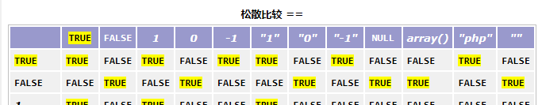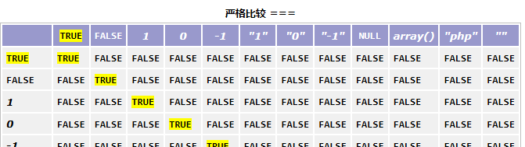
* 不要对浮点数直接进行大小比较

### 常见不同类型（标量类型）数据之间的比较规律：

* 如果比较的数据中，有布尔值，转为布尔值比较，布尔值比较只有一个规则：true>false
* 否则，如果有数字值，就转为数字值比较：这就是常规比较。
* 否则，如果两边都是“纯数字字符串”，转为数字比较
* 否则，就按字符串比较。字符串比较的规则是：
  + 对两边的字符串，一个一个从前往后取出字符并进行比较，谁“先大”，结果就是它大。

“abc” > true //? false

“abc” > false //true

“0” > false //false

3 > “12”; //false

3 > “12abc”; //false

“3” > “12” //false

“abc” > “c”; //false，后者大

“abc” > “ab123cde”; //true 因为这里”c”大于”1”

“3abc” > “12abc”; //true, 因为”3”大于“1”

1 > “a”; //? true

“1” > “a” //? false

## 逻辑运算符

逻辑运算符都是针对“布尔值”进行的运算。

如果不是布尔值，就会转换为布尔值进行；

布尔值只有2个：true，false

### 基本运算规则（真值表）：

逻辑与规则：

true && true ==>> true

true && false ==>>false

false && true ==>>false

false && false ==>>false

总结：只有2个都是true，结果才是true

只要有一个是false，结果就是false

逻辑或规则：

true || true ==>> true

true || false ==>>true

false || true ==>>true

false || false ==>>false

总结：只有2个都是false，结果才是false

只要有一个是true，结果就是true

逻辑非规则：

!true ==>> false

!false ==>> true

### 逻辑运算符的“短路现象”：

逻辑与短路：

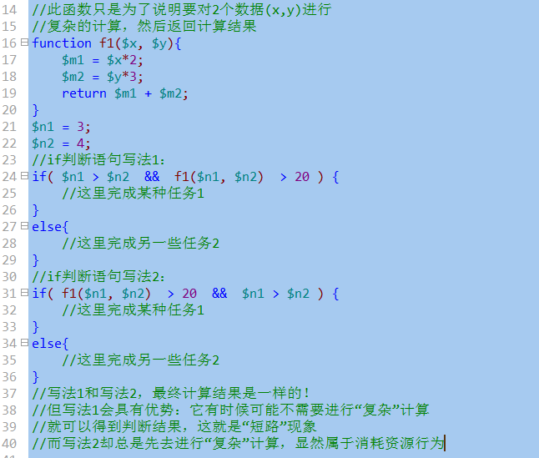

结果：如果一个语句中，通过与运算需要进行多项判断，而且不同的判断具有明显不同的“复杂程度”，则我们应该将简单的判断放在前面，这时候我们就可以利用短路现象以达到提高效率的目的。

逻辑或短路：

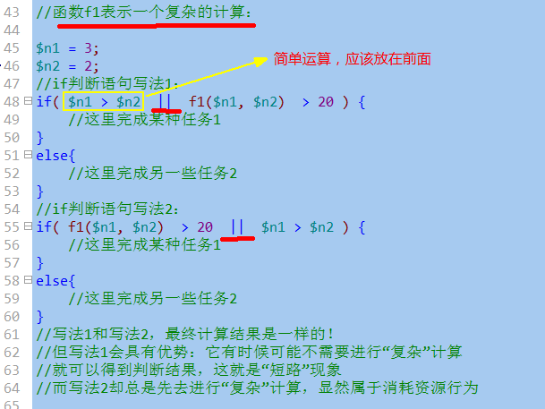

结果：如果一个语句中，通过或运算需要进行多项判断，而且不同的判断具有明显不同的“复杂程度”，则我们应该将简单的判断放在前面，这时候我们就可以利用短路现象以达到提高效率的目的。

## 字符串运算符

1，符号只有一个：. 也衍生出另一个： .=

2，含义：就是将这个符号两边的字符串连接起来；

3，如果两边不是字符串，就会自动转换为字符串，然后连接起来。

“ab” . 3 ==>> “ab3”;

“12” . 3 ==>>”123”

12 . 3 ==>> “123”

## 赋值运算符：

一个基本赋值运算符： =

形式： $变量名 = 值；

理解： 将右边的值（不管做了多少运算），赋值给左边的变量。

若干个衍生的赋值运算符：

+= 加等： 形式： $变量名 += 值；

理解： 相当于： $变量名 = $变量名 + 值；

-= 加等： 形式： $变量名 -= 值；

理解： 相当于： $变量名 = $变量名 - 值；

\*= /= %= .= 其都可以认为是上述形式的一种简化版。

## 条件（三目，三元）运算符

只有一个，形式如下：

数据值１　？　数据值２　：　数据值３

含义：

对数据值１进行判断，如果为“真”，则该运算符的运算结果就是数据值２，否则就是数据值３；

它是这样一个流程控制（逻辑判断）语句的简写形式：

ｉｆ（　数据值１　）｛

＄变量名　＝　数据值２；

｝

ｅｌｓｅ｛

＄变量名　＝　数据值３；

｝

注意：如果数据值１不是布尔值，也会转换为布尔值；

$score = 66; //分数

$valuation = $score >= 60 ? “及格” : “不及格”； //结果为“及格”

$score = 56; //分数

$valuation = $score >= 60 ? “及格” : “不及格”； //结果为“不及格”

$score = 56; //分数

$valuation = $score ? “及格” : “不及格”； //结果为“及格”，这里可能就偏离的本意！！

## 位运算符

### 基础规定

1，位是什么？就是2进制数字的每一个“位”，一个整数数字，有（由）32个位构成！

2，位运算符是仅仅针对整数进行的运算符；

3，位运算符有如下几个

&： 按位与；

|： 按位或；

~： 按位非；按位取反；

^： 按位异或；

4，位运算符的基本语法规则：

按位与基本规则：

1 & 1 ==>> 1

1 & 0 ==>> 0

0 & 1 ==>> 0

0 & 0 ==>> 0

按位或基本规则：

1 | 1 ==>> 1

1 | 0 ==>> 1

0 | 1 ==>> 1

0 | 0 ==>> 0

按位非基本规则：

~1 ==>> 0

~0 ==>>　1

按位异或基本规则：

1 ^ 1 ==>> 0

1 ^ 0 ==>> 1

0 ^ 1 ==>> 1

0 ^ 0 ==>> 0

可见，按位异或的规则是：相同为0，不同为1

### 整数的按位与运算（&)

形式：

$n1 & $n2; //n1，n2是2个任意整数；

含义：

将该2个整数的二进制数字形式（注意，都是32位）的每一个对应位上的数字进行基本按位与运算之后的结果！

注意：他们运算的结果，其实仍然是一个普通的数字（10进制）。

示例图示（只用8个位来演示）：

$r1 = 10 & 20;

|  |  |  |  |  |  |  |  |  |
| --- | --- | --- | --- | --- | --- | --- | --- | --- |
| 10的2进制 | 0 | 0 | 0 | 0 | 1 | 0 | 1 | 0 |
| 20的2进制 | 0 | 0 | 0 | 1 | 0 | 1 | 0 | 0 |
| &运算结果： | 0 | 0 | 0 | 0 | 0 | 0 | 0 | 0 |

代码验证：

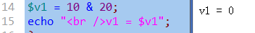

### 整数的按位或运算：

形式：

$n1 | $n2; //n1，n2是2个任意整数；

含义：

将该2个整数的二进制数字形式（注意，都是32位）的每一个对应位上的数字进行基本按位或运算之后的结果！

注意：他们运算的结果，其实仍然是一个普通的数字（10进制）。

示例图示（只用8个位来演示）：

$r1 = 10 | 20;

|  |  |  |  |  |  |  |  |  |
| --- | --- | --- | --- | --- | --- | --- | --- | --- |
| 10的2进制 | 0 | 0 | 0 | 0 | 1 | 0 | 1 | 0 |
| 20的2进制 | 0 | 0 | 0 | 1 | 0 | 1 | 0 | 0 |
| |运算结果： | 0 | 0 | 0 | 1 | 1 | 1 | 1 | 0 |

则结果该数据值大小为： 1\*24 + 1 \* 23 + 1\*22 + 1\* 21 + 0 = 16 + 8 + 4 + 2 = 30

代码验证：

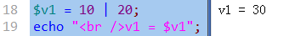

### 整数的按位左移运算

形式：

$n1 << $m

含义：

将十进制数字n1的二进制数字形式（也是32位的）的每一个位上的数字都一次性往左边移动m位，

并将右边空出来的位置补0，左边冒出去的不管，这样操作之后得到的结果。

示例图示（只用8个位来演示）：

$r1 = 10 << 2;

|  |  |  |  |  |  |  |  |  |
| --- | --- | --- | --- | --- | --- | --- | --- | --- |
| 10的2进制 | 0 | 0 | 0 | 0 | 1 | 0 | 1 | 0 |
| 左移2位后 | 0 | 0 | 1 | 0 | 1 | 0 | 0 | 0 |
| 则结果为： |  |  | 25 | 0 | 23 | 0 | 0 | 0 |

可见，结果为：25 + 23 = 32 + 8 = 40

代码验证：

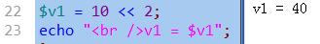

### 补充知识：原码，反码，补码

原码：

就是一个二进制数字，从“数学观念”上来表达出的形式。其中，我们规定：

一个数字的最左边一位是“符号位”，0表示正数，1表示负数；

比如：

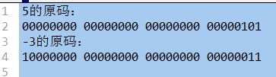

反码：

正数的反码就是其本身（即不变）；

负数的反码是：符号位不变，其他位取反；

比如：

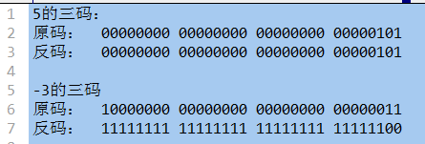

补码：

正数的补码就是其本身（即不变）；

负数的补码是：符号位不变，其他位取反后+1——即反码+1

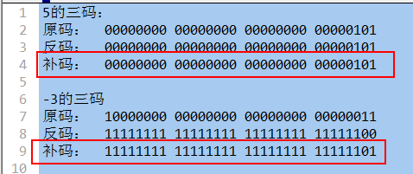

一个小提示：计算机内部的运算，实际全都是使用补码进行的，而且运算的时候，符号位不再区分，直接也当做“数据”参与运算：

示例1：

5+3：

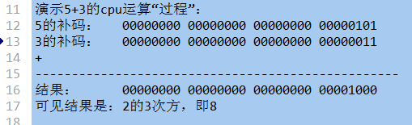

示例2： 5-3：

实际上，cpu内部，会将“减法”运算，转换为“加法运算”，即：5 + （-3）

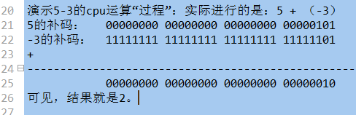

## 位运算符的应用：管理一组事物的开关状态

什么是开关状态？

现实中，有很多数据都是只有2种结果（值）的，对应的其实就是我们的布尔类型的值。

这里，所谓管理一组事物的开关状态，应该理解为其实就是管理若干个只有2个状态的“数据符号”。

比如：有5个灯泡，对应5个状态数据。

这5个灯泡，就有 25 种状态呢？

这里的管理目标是：使用一个变量，就可以表达若干个数据的“当前状态”。具体有3个任务：

1，通过该变量，可以获知任何一个数据（灯泡）的当前状态。

2，通过该变量，可以将一个一个数据的状态“关闭”；

3，通过该变量，可以将一个一个数据的状态“开启”；

看代码！！！

## 数组运算符

有这些：

+: 数组联合，也可以理解为“数组串联”。

将右边的数组项合并到左边数组的后面，得到一个新数组。如有重复键，则结果以左边的为准

$arr1 = array(5=>10, 8=>20, 10=>30);

$arr2 = array(3=>33, 2=>22);

$r1 = $arr1 + $arr2; //结果为：array(5=>10, 8=>20, 10=>30， 3=>33, 2=>22)

另一个有重复键的例子：

$arr1 = array(5=>10, ***8=>20***, 10=>30);

$arr2 = array(***8=>33***, 2=>22);

$r1 = $arr1 + $arr2; //结果为：array(5=>10, 8=>20, 10=>30， 2=>22)

= =：如果两个数组具有相同的键名和键值（可以顺序不同，或类型不同），则返回true

$arr1 = array(3=>33, 2=>22);

$arr2 = array(2=>”22”， 3=>”33” );

此时，$arr1,和 $arr2是相等的（ = = ）

!=

= = =： 如果两个数组具有相同的键名和键值且顺序和类型都一样，则返回true

!= =

## 错误控制运算符@：

通常就用在一个地方：

$link = @mysql\_connect(“数据库服务器地址”, “用户名”, “密码”);

作用是：

如果该连接数据的语句失败（比如连接不上），则屏蔽该失败的错误提示！

## 运算符的优先级

运算符，都有优先级问题！

记住以下几条就可以了：

* 要意识到运算符有优先级问题
* 括号最优先，赋值最落后（通常）
* 先乘除后加减
* 大致：单目运算符〉算术运算符〉比较运算符〉逻辑运算符（除了“非”运算）

能查到手册： 语言参考》运算符》运算符的优先级。

# 流程控制

## 流程图基本符号：

只是人们习惯上使用的一些图形符号，以代表一定的含义，帮组别人理解流程过程。

流程走向：

结束：

开始：

开始结束：

语句块：可以描述其中要做的事。

语句（块）：

Y

判断：描述判断的条件

判断：

N

输出：xx数据

输入：xx数据

输入输出：

## if分支结构

基本语法形式如下：

if (条件判断1）{

分支1；

}

else if (条件判断2）{

分支2；

}

else if (条件判断3）{

分支3；

}

。。。。。。

else {

//else分支

}

说明：

1，其中，绿色的else if部分可以重复若干次，也可以完全省略！

2，其中，紫色的else部分可以完全省略。

3，该if语句会从前往后（从上往下）依次判断条件，如果某个条件满足了，就会执行其中对应的分支，然后就结束if分支结构语句！

4，如果前面所有条件都不满足，就会执行最后的else分支（前提是有else分支）。

图示如下：

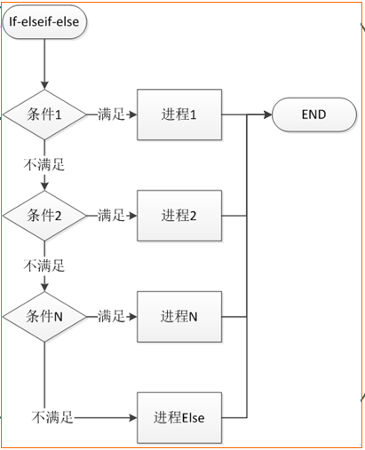

## switch分支结构

形式：

switch ( 表达式 ){

case 条件值1：

分支1；

【break；】 //是可以省略部分，不是语法所必须；

case 条件值2：

分支2；

【break；】 //是可以省略部分，不是语法所必须；

........

default ：

default 分支；

}

说明：

1，将表达式的结果数据，跟“条件值1”进行“相等判断”，如果相等，就执行分支1，否则继续对后续值进行判断。。。。

2，如果某个分支判断为相等，则执行该分支语句后，并且如果其中没有break语句，则会直接进入下一个分支继续执行，而不会再去判断下一个分支的条件值了，并直到碰到break语句才会跳出。

关系图如下所示：

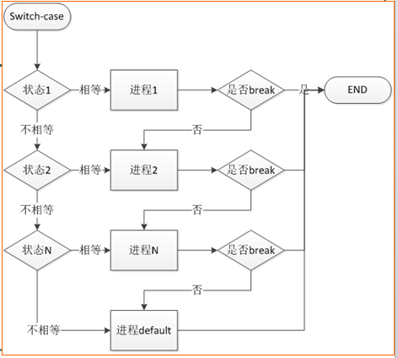

举例如下：

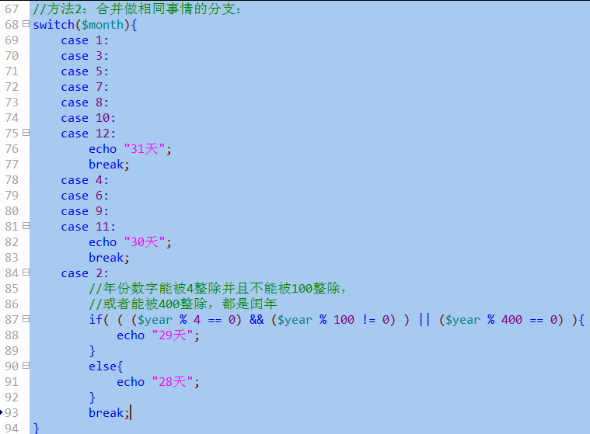

## for循环结构

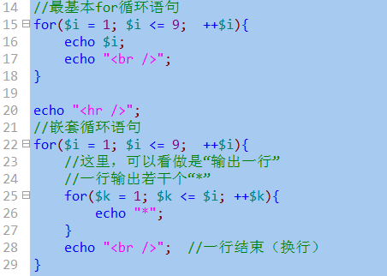

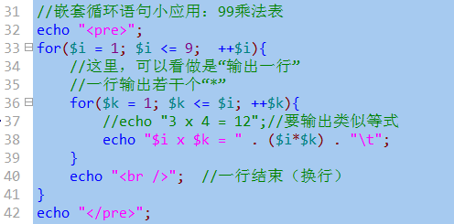

# 流程控制

## 循环结构

### 循环的中断

循环中，有两种中断语句可以使用：

break：

用于完全终止某个循环，让执行流程进入到循环语句后面的语句；

continue：

用于停止当前正在进行的当次循环，而进入到循环的“下一次”过程中去（通常就是循环的开始位置）；

在php中，该两个循环有更强的能力：中断“更多层”的循环，语法如下：

break 正整数n; //比如1,2，3；

continue 正整数n; //比如1,2，3；

循环的“层”，指的是从当前中断语句（break或continue）算起，往代码的“外部”数循环的个数，就是层数。比如：

for(...){ //循环1

for(...){ //循环2

for(...){ //循环3

break 2; //此时会中断循环2：其实指中断“2层”

//对此break语句，循环3是其“第一层”，循环2是其第2层，循环1是其第3层

}

contine 2; //此时会中断循环12：其实指中断“2层”

//对此contine语句，循环2是其“第1层”，循环1是其第2层，

}

}

### do while循环：

for循环语句形式：

for（【循环变量初始化】； 【循环变量的条件判断】； 【循环变量的改变】){

//循环体语句。。。。

}

while循环语句形式：

【循环变量初始化】

while(【循环变量的条件判断】){

//循环体语句。。。

【循环变量的改变】

}

do while循环语句形式：

【循环变量初始化】

do {

//循环体语句。。。

【循环变量的改变】

}while(【循环变量的条件判断】)；

说明：

1，do while会先进入循环体执行一次（不判断条件）；

2，然后，判断循环条件是否满足，如果满足，又会回到do的开始位置（进入循环体）执行——这就是循环的正常情况。

3，如果不满足，就结束循环。

## 流程控制的替代语法

* if ( ... ) :   。。。。  endif;
* if ( ... ) :  。。。else: 。。。 endif;
* if ( ... ): 。。。elseif( ... ) : 。。。 elseif( ... ): 。。。 else: 。。。 endif;
* switch( ... ) : case ... case ... endSwitch;
* while(...): 。。。endwhile;
* for(...; ...; ...): 。。。 endfor;

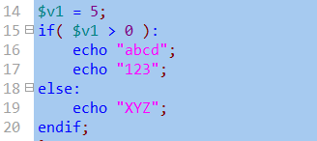

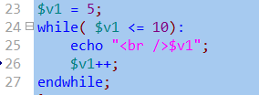

## goto语句：

学此语句的目的是：不要用它！

语法形式：

//程序从这里开始：

标识符2：

语句群1.。。。。。

goto 标识符1; //含义是：立即跳转到标识符1所在位置的下一行继续执行

语句群2.。。。。。

标识符1:

语句群3.。。。。。

goto 标识符2:；

## 控制脚本执行顺序

### die(字符串)/exit(字符串)：

输出该字符串后，立即停止php的执行！即后续程序不再执行，包括后续的其他所有php和html代码部分。

exit是die的同义词。他们也可以不加字符串，而是直接停止。

### sleep（$n)

让程序停止运行指定的秒数。然后等待过了那个时间后，就继续运行！

注意，其单位是“秒”；

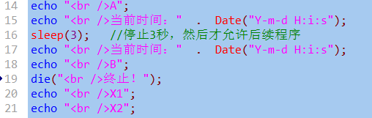

# 文件加载

## 综述和基本语法：

1，有4个文件加载语句：include, require, include\_once, require\_once

2，他们的使用形式完全一样，比如： include “要加载的文件路径”; 或： include (“要加载的文件路径”);

3，他们的含义也几乎完全一样：只是在加载失败时或是否重复加载这种情况，有所不同。

4，他们可以载入php或html文件；

## 文件加载的路径问题：

前提说明：以下的说明举例，以include为例，也适用于其他3个加载语句；

有3中路径形式可以使用：

### 相对路径：

是相对于当前网页文件所在的位置来定位某个被加载的文件位置，主要依赖以下2个特殊的路径符号：

./ ：表示当前位置，即当前网页文件所在的位置（目录）；

../ ：表示上一级位置，即当前网页文件所在的位置的上一级位置（目录）；

我们需要用这2个符号来表达位置信息，比如：

include ‘./page1.php’; //表示当前网页文件所在位置的page1.php文件；

include ‘../page2.php’;

include ‘../ab/page3.html’;

### 绝对路径：

绝对路径又分2种：

本地绝对路径：

比如：

include “c:/d1/d2/p1.php”;

include “f:/f1/abc/p2.html”;

特别注意：我们其实几乎都不应该在代码中直接写这种本地绝对路径！

但，其实我们这种本地绝对路径的写法是很常用的！

那怎么做？示例如下：

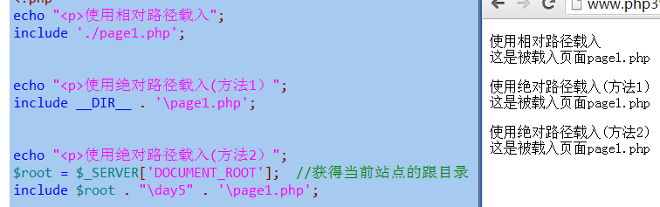

网络绝对路径：

比如：

include “http://www.abc.com/p1.php”;

include “http://www.baidu.com/index.php”;

### “无路径”（不推荐）：

形式就是没有给出路径信息，而只给出文件名，我们不推荐。

比如：include ‘page1.php’; //此时通常其实php语言引擎会在当前网页目录下找该文件。

## 文件载入和执行过程详解

* 第1步：从include语句处退出php脚本模式（进入html代码模式）
* 第2步：载入include语句所设定的文件中的代码，并执行之（如同在当前文件中一样）
* 第3步：退出html模式重新进入php脚本模式，继续执行之后的代码

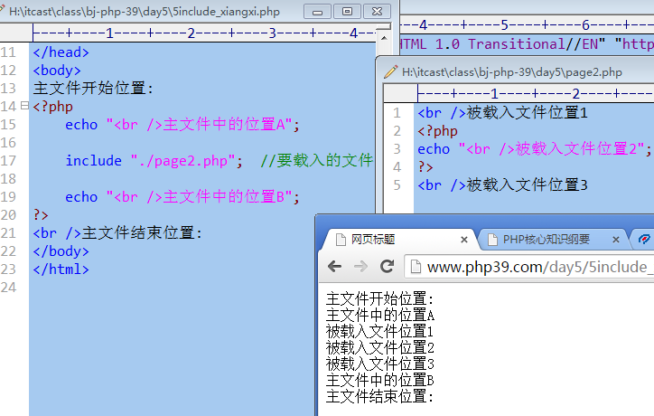

它相当于：

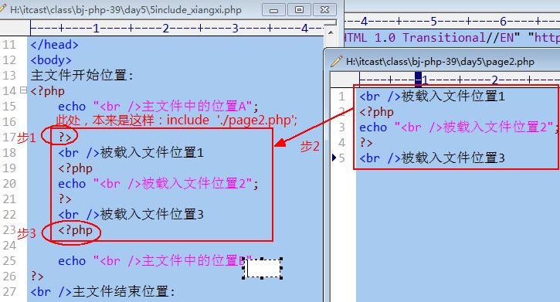

## 4个载入语句的区别

### include和require的区别：

include载入文件失败时（即没有找到该文件），报一个“提示错误”，然后继续执行后续代码；

requre载入文件失败时，报错并立即终止执行。

通常，require用于在程序中，后续的代码依赖于载入的文件的时候。

### include\_once和require\_once的区别：

同include和require的区别：

### include和include\_once的区别：

include载入的文件不判断是否重复，只要有include语句，就会载入一次——即此时可能导致重复载入。

include\_once载入的文件会有内部判断机制是否“前面代码”已经载入过，如果载入过，就不再载入。

### require和require\_once的区别：

同include和include\_once的区别。

## 在被载入文件中return语句的作用

1，一个载入语句，如果载入成功，其实是有返回值的，为1，如果载入失败，则返回的是false。

（虽然我们通常不去使用该返回值）。

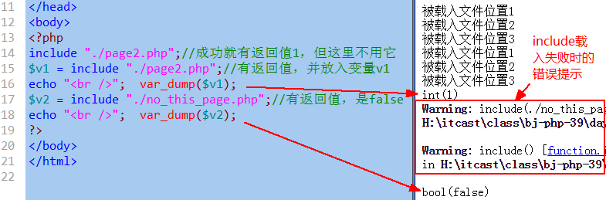

但，如果被载入文件中有return语句，此时就有另外的机制和作用：

2，return语句此时的作用是终止载入过程——该return语句的后续被载入文件的代码不再载入。

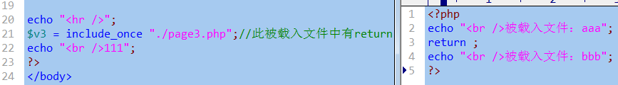

运行结果为：

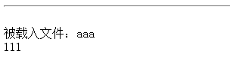

3，return语句也可以用于该被载入文件载入时返回一个数据，形式为：return XX数据；

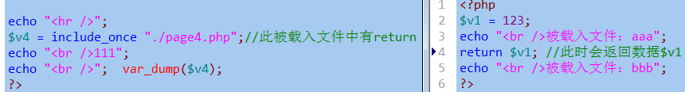

运行结果为：

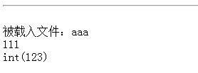

# 错误处理

## 错误的分类

通常分3种：

语法错误：

程序运行之前，都要先检查语法。如果语法有错误，就会立即报错，并且不会去执行程序。

运行时错误：

就是在程序语法检查通过后，，开始运行程序并在此过程中遇到的错误。常见的有3中：

提示性错误：

警告性错误：

致命错误：

逻辑错误：

指的是，程序本身可以正常执行，没有报错——但“计算结果”却错了。

## 错误的分级

php语言中，将各种错误进行了不同级别的分类归纳，并形成大约有10几个级别的错误，这就是技术层面的错误分级。

每一级别的错误，都有一个“代号”，这个代号其实也就是一个系统内部的“常量而已”。比如：

系统常见错误：

E\_ERROR： 致命错误

E\_WARNING: 警告性错误

E\_NOTICE: 提示性错误

用户可自定义的错误：

E\_USER\_ERROR： 自定义致命错误

E\_USER\_WARNING: 自定义警告性错误

E\_USER\_NOTICE: 自定义提示性错误

其他：

E\_STRICT: 严谨性语法检查错误

E\_ALL 代表“所有错误”。

详细参考手册：

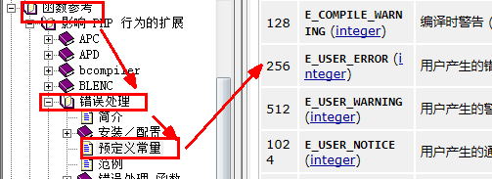

下面来看看这些错误代号的实际值：

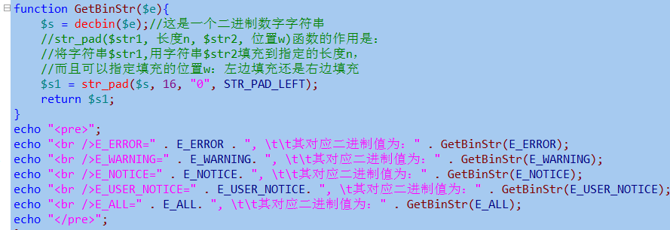

运行结果为：

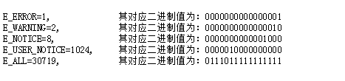

## 错误的触发

错误的触发，就是让错误“发生”。

有两种方式会触发错误：

### 系统触发

程序运行到某行代码，确实出现了某种错误，此时系统就会报错——这就是触发了系统错误。

系统触发的典型错误有这3种：

E\_NOTICE: 提示性错误：会输出错误提示，并继续执行后续代码；

比如使用不存在的变量或常量：

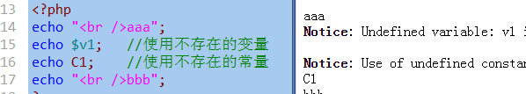

E\_WARNING: 警告性错误：会输出错误提示，并继续执行后续代码（也可能看具体情况，比如require)

比如include载入一个不存在的文件：

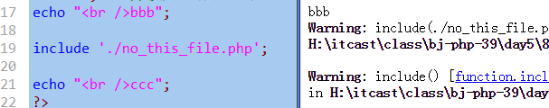

E\_ERROR： 致命错误：导致程序无法执行后续语句；

比如调用一个不存在的函数！

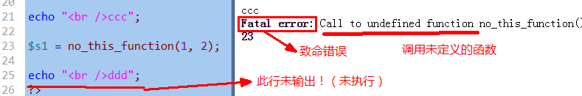

### 自定义触发：

当我们处理某些数据的时候，本来数据本身是没有错误的，但根据具体应用（业务）的需要，会要求数据满足某种条件，而该数据并不满足的时候，我们就可以在程序中“主动”去触发（创建）一个错误，以表明该数据的“非法性”。

语法形式：

trigger\_error(“错误提示信息内容”, 3中用户错误代号之一);

其中触发了用户的致命错误(E\_USER\_ERROR）,也会终止程序的后续执行。

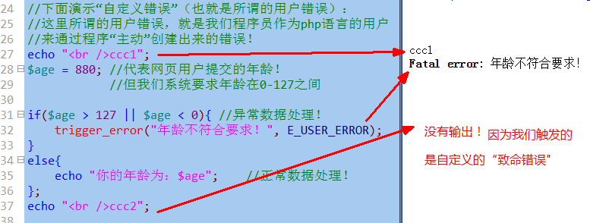

## 错误报告的显示问题

所谓错误报告，就是显示在网页上的错误提示内容！

有关错误报告，有2个问题需要处理：

### 是否显示错误报告（display\_errors)：

有2种做法可以来设定是否显示：

做法1：

在php.ini文件中，设定display\_erros的值，为on（显示），或为off（不显示）

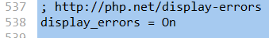

可以修改为：

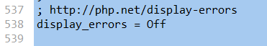

当然，作为开发阶段，我们都应该显示错误信息。

注意：前提条件都是我们apache已经装载了php.ini文件——这一点，需要在apache的配置文件httpd.config中加入如下一行：

PHPIniDir “php.ini文件的了位置（路径）”

比如：

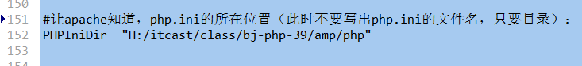

方法2：

直接在php的脚本文件中设使用函数ini\_set()来对其进行设置：

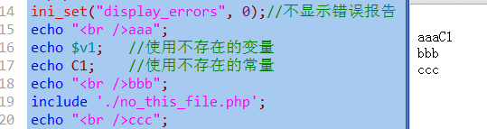

当然，如果设置为1，就是显示！

注意：

1，不管哪种形式，该单词是一样的：display:errors

2，使用php.ini配置，影响的是全局（即所有php网页）；

3，在某个脚本代码中使用ini\_set()设置，就只影响该脚本代码本身——这是常用的方式。

4，脚本中的设置优先于php.ini中的设置。

### 显示哪些级别的错误报告（error\_reporting)：

显然，前提是“display\_errors”设置为On(或1），表示可以显示。

显示哪些级别的错误报告，也有2个做法：

**做法1：在php.ini文件中；**

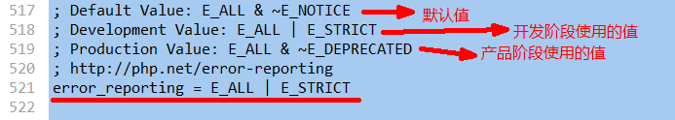

这个值目前代表“所有错误”，都显示。

修改为：

此时就只显示E\_NOTICE级别的错误

更多示例为：

error\_reporting = E\_NOTICE | E\_WARING | E\_ERROR //显示该3种；

error\_reporting = E\_ERROR | E\_USER\_ERROR //显示该2种严重错误

要想代表真正的“所有错误”，应该写为：E\_ERROR | E\_STRICT，图示如下：

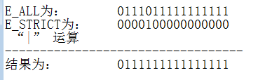

**做法2：在当前的脚本代码中：**

跟php.ini中设置其实是一样，举一些例子如下：

ini\_set(“error\_reporting”, E\_NOTICE); //就显示该一个级别的错误

ini\_set(“error\_reporting”, E\_NOTICE | E\_WARNING), //显示2个级别

ini\_set(“error\_reporting”, E\_NOTICE | E\_WARNING | E\_ERROR), //显示3个级别

ini\_set(“error\_reporting”, E\_ALL | E\_STRICT), //这才代表显示所有错误！

## 错误日志的记录问题

错误日志其实就是错误报告，只是它会“写入文件中”，此时就称为错误日志！

也有2个问题，每个问题也有2种做法：

### 是否记录log\_errors：

php.ini中：

log\_errors = On 或 Off

脚本中：

ini\_set(“log\_erros”, 1); 或 0

补充一句：

1：ini\_set(“php配置项”， 值)； //用于脚本中设置php.ini中是某项的值。

2,：$v1 = ini\_get(“php配置项”)； //用于获取php.ini中是某项的值

### 记录到哪里error\_log：

一般就只有2个写法：

写法1：直接使用一个文件名，此时系统会自动在每个文件夹下都建立该文件名，并用其记录该文件夹下的所有网页文件发生的错误信息。



然后执行一个有错误的网页，并可以观察到：

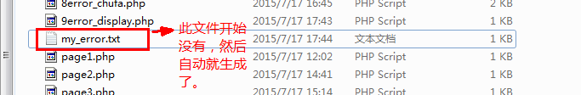

其中的内容大约为：

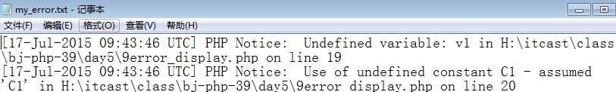

写法2：使用一个特殊的名字“syslog”，则此时所有错误信息都会记录到系统的“日志文件”中。

系统日志文件在这里：控制面板》管理工具》事件查看器》window日志》应用程序：



然后执行一个有错误的网页，并可以观察到：

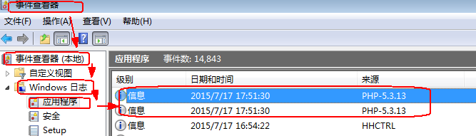

## 自定义错误处理器

什么叫错误处理器？

就是一旦发生错误，用来处理该错误的一种“机器”——其实就是一个函数。

自定义错误处理，就是指：

让系统不要去处理错误了，而完全由我们（开发者）来对错误进行处理：显示和记录。

做法，其实非常简单，就2步：

第一步：

设定要用于处理错误的函数名！

set\_error\_handler(“f1”);

第二步：

去定义该函数！

function f1(){

//这里可以任意写代码：自然正常是去显示错误报告，和记录错误日志。

}

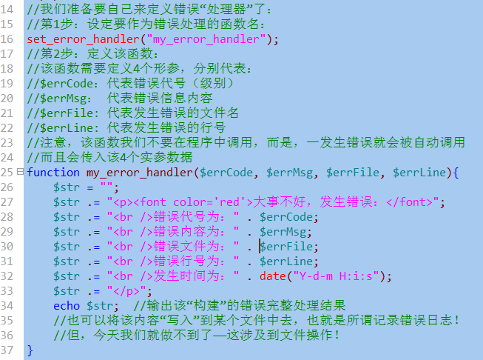

# 函数

## 函数基础

### 函数的定义：

形式：

function 函数名 ( 【$形参1】 【，$形参2】 【，.... 】 ){

//函数体。。。。。。

}

说明：

1，定义时使用的形参，其实就是一个变量——只能在该函数内部使用的变量

2，形参作为变量，其名字是“自己定义”——自然应该遵循命名规范；

### 函数的调用：

函数名（$实参1， $实参2， ..... ）；

说明：

1，实参应该跟要调用的函数的形参“一一对应”；

2，实参就是“数据值”，可能是直接值（比如5，”abc”），也可能是变量值(比如$v1)

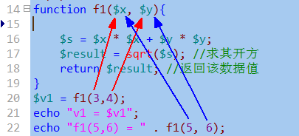

### 函数调用详细过程

1，首先，将函数调用时的实参数据，传递（赋值）给函数的形参（变量）；

2，程序的执行流程，进入到函数内部——此时可以认为是一个跟外界“隔离” 的“独立运行空间”。

3，在函数内部，按正常的流程顺序，执行其中的代码；

4，直到函数结束，则退出该运行空，而返回到原来调用函数的位置，继续执行后续代码！

5，如果在函数内部执行的过程中，有return语句，则也会立即终止函数，并回到函数调用位置。

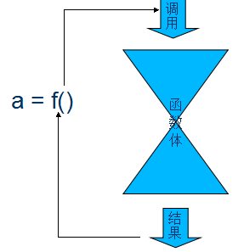

## 函数的参数问题

### 函数形参的默认值问题

我们可以给一个函数定义时的形参，赋值一个“默认值”，则这个函数调用的时候，该形参对应的实参，可以不给值。

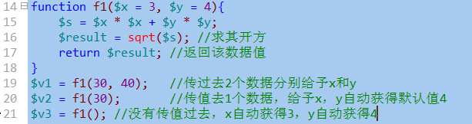

函数形参的默认值，可以只给部分形参设置默认值，但设置默认值性的形参，都要放在“右边”（后边）：

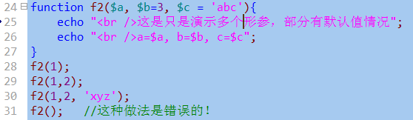

### 形参的传值问题

一句话：形参的传值问题，其实就是“变量之间的传值问题”：

其实无非就是实参变量，传值给形参变量的问题。

即：

此时，也同样有两种传值方式：

值传递：

这是默认值。如果没有特别设定，参数传值都是值传递。

引用传递：

需要在形参的前面加 &符号：

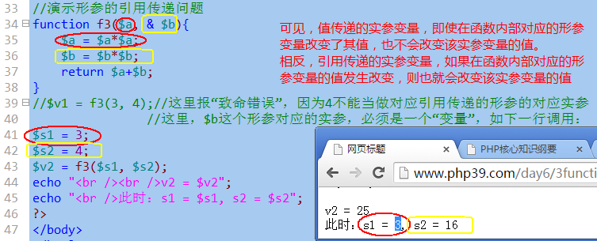

### 函数参数的数量问题

1，通常，函数调用时的实参数量，应该跟函数定义时的形参数量保持一致。

2，如果函数定义时，形参有默认值，则对应的实参就可以进行一定程度的省略：

注意：省略只能从右往左进行。

3，有一种定义和使用函数的特别形式（并不常见）：它不定义形参，而实参任意给出。

其实，系统中也有类似的函数：，比如：

var\_dump($v1);

var\_dump($v1, $v2, $v3); //ok!

可见，该函数就可以接受任意个数的实参；

我们自己也可以定义这种函数。其实，这种函数，依赖的是以下3个系统函数来获取相应的信息，以得到实参数据的处理：

1: func\_get\_args(); //获取实参数据列表，成为一个数组

2: func\_get\_arg($i); //获取第$i个实参数据，$i从0开始算起；

3：func\_num\_args(); //获取实参的数量（个数）

下面就是例子：

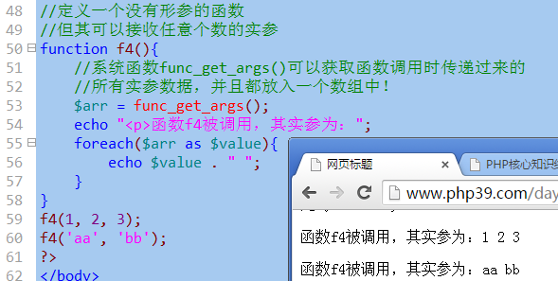

## 函数的返回值问题

一个观念问题：

函数的返回值，不是语法规定，而是应用所需：需要就返回，不需要就无需返回。

返回值，一定是通过return语句！

形式：

function 函数名(....)

{

//。。。。。。

return XX数据;

}

注意：

return语句的作用，不管后面跟不跟数据值，都会立即终止函数的执行，返回到函数调用的位置并继续后续工作。

## 函数的其他形式：

### 可变函数

先想想可变变量：

$v1 =”abc”;

$abc = 123;

echo $$v1; //输出123，这就是所谓的可变变量。

可变变量：一个变量的名字还是一个变量！

可变函数：一个函数的名字是一个变量！

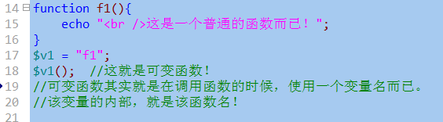

演示可变函数的一个灵活性使用：

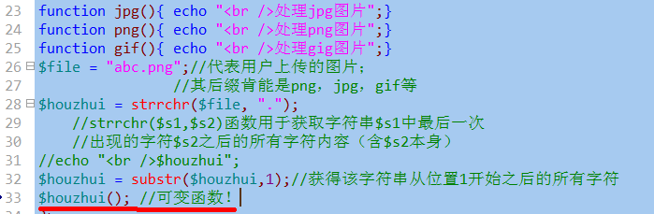

### 匿名函数

匿名函数就是没有名字的函数。

有2种形式的匿名函数：

形式1：将一个匿名函数“赋值”给一个变量——此时该变量就代表该匿名函数了！

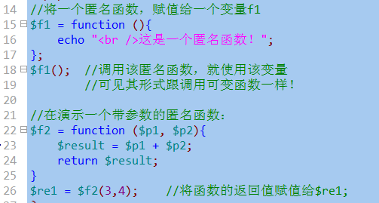

形式2：

是直接将一个匿名函数，当做“实参”来使用！——即调用“别的函数A”的时候，使用一个匿名函数来当做实参。自然，在该函数A中，也就应该对该匿名函数当做一个函数来用！

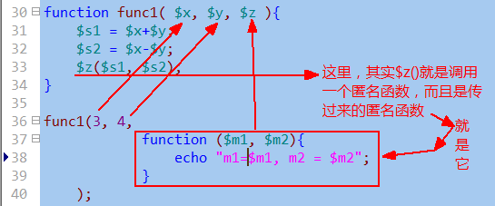

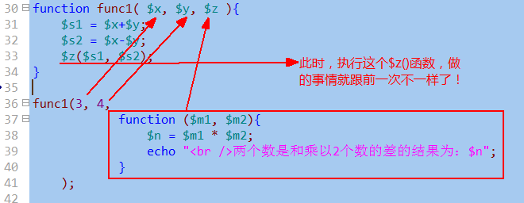

## 变量的作用域问题

变量的作用域，就是指：一个变量，在什么范围中可以使用的情况。

php中，有3中变量作用域：

局部作用域：

就是指一个函数的内部范围。

对应这样的变量，就称为“局部变量”；

超全局作用域：

就是指所有的代码范围。

对应这样的变量，就称为“超全局变量”；

其实只有系统预定义的几个：$\_GET, $\_POST, $\_SERVER, $\_REQUEST, $GLOBALS, $\_SESSION, $\_COOKIE, $\_FILES

全局作用域：

就是不在函数内部的范围——函数外部。

对应这样的变量，就称为“全局变量”；

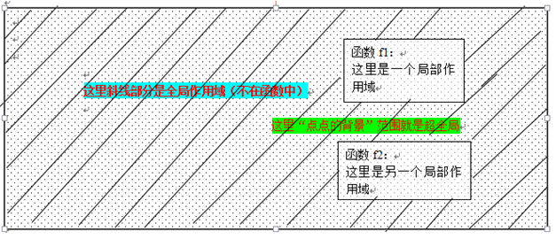

通常，

1，全局范围不能访问局部变量；

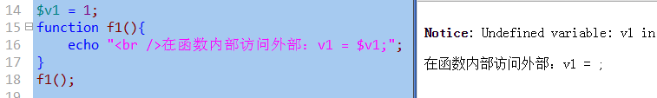

2，局部范围不能访问全局变量；

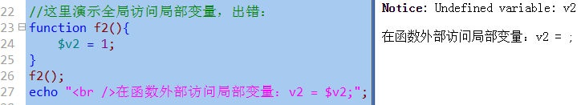

3，函数内部的变量（局部变量），通常在函数调用执行结束后，就被“销毁”了。

4，但有一种局部变量，在函数调用结束后不被销毁：它叫做“静态变量”；

使用形式：

function 函数名 (....){

static $变量名 = 初始值； //这就是静态变量！

。。。。。。

}

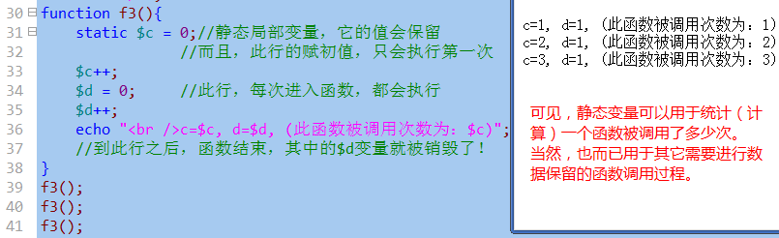

### 如果在局部作用域使用（访问）全局变量？（常见需求）

有2种做法：

做法1：

使用global关键字来实现：

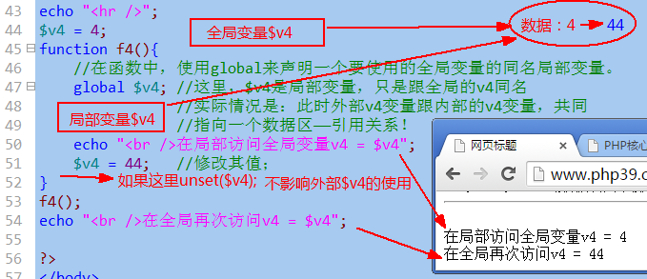

做法2：

使用$GLOBALS超全局变量来实现：

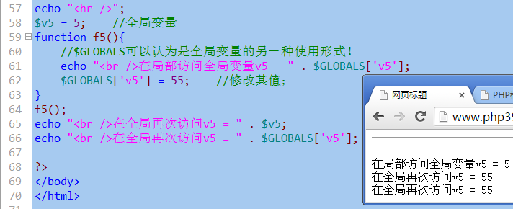  
但，如果我们对$GLOBALS变量的某个单元（也即下标）进行unset，则其就会完全对应销毁该变量。

这是因为，$GLOBALS对全局变量的使用可以看做是全局变量的另一种语法形式而已，而不是“引用关系”，举例如下：

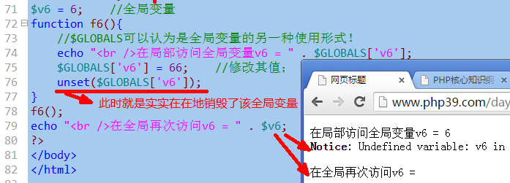

## 有关函数的系统函数：

* function\_exists()：判断一个函数是否被定义过。其中使用的参数为“函数名”：

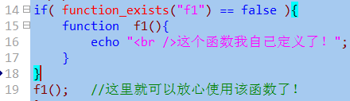

* func\_get\_arg($i)： 获取第i个实参值
* func\_get\_args()： 获取所有实参（结果是一个数组）
* func\_num\_args()： 获取所有实参的个数。

## 其他系统函数：

自己会查，并需要去查：

* [字符串函数：](file:///H:/itcast/php/php%E6%A0%B8%E5%BF%83/php%E6%A0%B8%E5%BF%83%E7%9F%A5%E8%AF%86%E7%BA%B2%E8%A6%81(1).html)
  + 输出与格式化：echo , print, printf, print\_r, var\_dump.
  + 字符串去除与填充：trim, ltrim, rtrim, str\_pad
  + 字符串连接与分割：implode, join， explode, str\_split
  + 字符串截取：substr, strchr, strrchr,
  + 字符串替换：str\_replace, substr\_replace
  + 字符串长度与位置： strlen, strpos, strrpos,
  + 字符转换：strtolower, strtoupper, lcfirst, ucfirst, ucwords
  + 特殊字符处理：nl2br, addslashes, htmlspecialchars, htmlspecialchars\_decode,
* [时间函数：](file:///H:/itcast/php/php%E6%A0%B8%E5%BF%83/php%E6%A0%B8%E5%BF%83%E7%9F%A5%E8%AF%86%E7%BA%B2%E8%A6%81(1).html)
  + time, microtime, mktime, date, idate, strtotime, date\_add, date\_diff, date\_default\_timezone\_set, date\_default\_timezone\_get
* [数学函数：](file:///H:/itcast/php/php%E6%A0%B8%E5%BF%83/php%E6%A0%B8%E5%BF%83%E7%9F%A5%E8%AF%86%E7%BA%B2%E8%A6%81(1).html)
  + max, min, round, ceil, floor, abs, sqrt, pow, round, rand

## 有关函数的编程思想

### 递归思想——递归函数

递归函数，就是：在一个函数内部调用它自己的函数！

先考察一个最简单的函数：

function f1( $n ){

echo $n;

$n++;

f1( $n );

}

f1(1);

从这个简单的函数可以看出，该函数调用是“永无止境”的（没完没了），最终会将内存消耗完毕。

显然，这不是一个正常的做法！

实用的递归函数是：能够控制这个调用的过程中，会在某个时刻（条件下）停下来！

实例演示：

求5的阶乘。

数学上，有这样两个有关阶乘的基本规则：

1，n的阶乘，是n-1的阶乘，乘以n的结果。

2, 1的阶乘是1；

现在，假设，有一个函数，该函数“能够”计算n的阶乘。

function jiecheng( $n ){

//.....

}

$v1 = jiecheng(8); //结果应该是8的阶乘

$v2= jiecheng(5); //结果应该是5的阶乘

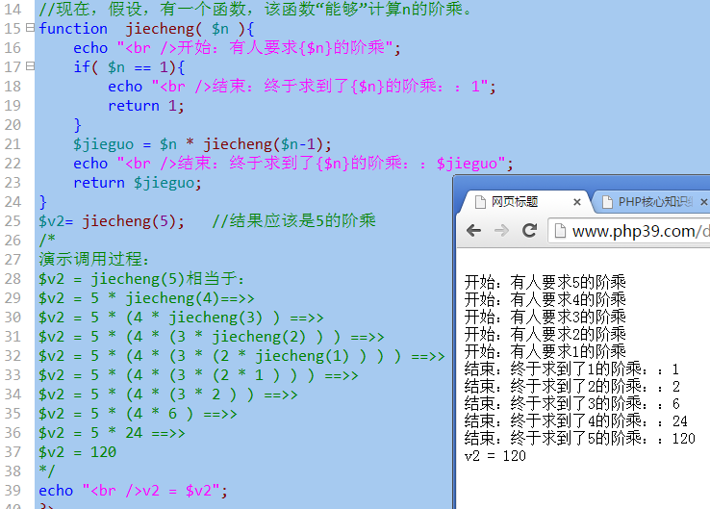

递归思想总结：

当面对一个“大问题”，该大问题可以经由该问题的同类问题的“小一级问题”而经过简单计算获得，而且，可以获知（已知）这类问题的“最小一级问题”的答案。则，此时就可以使用递归方法来解决该问题。

则此时该函数的基本模式是：

function digui( $n ){

if(是最小一级){

return 已知的答案；

}

$jieguo = 对 digui($n-1) 进行简单运算；

return $jieguo;

}

# 数组

## 数组基础

含义：

数组就是一系列数据的集合体，他们按设定的顺序排列为一个“链的形状”。

注意：php中的数组单元的顺序，跟下标无关！

### 数组定义（赋值）：

$arr1 = array(3, 11, 5, 18, 2 );//这是最常见的数组，下标为“默认下标”，就是从0开始的整数；

$arr2 = array(“a”=>3, “bb”=>11, “cc123”=>5, ‘d1’=>18, ‘xyz’=>2 );关联数组，下标为字符串，常见

$arr3 = array(1=>3, 10=>11, 3=>5, 0=>18, 88=>2 );下标可以人为给定；

$arr4 = array(1=>3, ‘a1’=>11, 3=>5, ‘mn’=>18, 88=>2 );下标可以数字和字符串混合使用；

$arr5 = array(5=>3, 11, 3=>5, ‘mn’=>18, 2 ); //有指定下标，也有“自动下标”，

//此时下标为：5，6，3，”mn”, 7

//可见，自动下标为“前面最大数字下标+1”

$arr6 = array(5=>3, 7.7=>11, 3=>5, ‘mn’=>18, 2 ); //此时下标为：5，7，3，”mn”, 8

$arr7 = array(5=>3, true=>11, false=>5, ‘mn’=>18, 2 ); //此时下标为：5，1，0，”mn”, 6

$arr8 = array(1=>3, 3=>33, true=>11, ); //此时下标为：1，3,其对应值为：11, 33

//下标如果有重复，后面的值覆盖前面的值；

$arr9 = array(1=>3, -3=>33, 11, ); //此时下标为：1， -3， 2，注意：最后一个逗号“可以有”。

其他一些形式：

$arr10[] = 3;

$arr10[] = 11;

$arr10[] = 5; //该数组下标为0,1,2，常规情况

$arr11[‘a’] = 3;

$arr11[‘bb’] = 11;

$arr11[‘cc123’] = 5; //该数组下标为’a’,’bb’,’cc123’，常规情况

$arr12[1] = 3;

$arr12[] = 11; //此时下标为2

$arr13[‘cc123’] = 5; //该数组下标为1,2,’cc123’

特别注意：php中，数组单元的顺序，是由其“放入”顺序决定，而不是下标。

### 数组取值：

$v1 = $arr1[0];

$i = 3;

$v2 = $arr1[$i]; //取得数组下标为3的单元的值；

总体上，可以将取得一个数组的单元的值，看组取得一个变量的值完全一样！！！

## 数组的分类

### 按键值关系来分：

索引数组：通常认为，如果一个数组的下标是严格按照从0开始的连续的整数作为下标，则称其为索引数组——就是类似js数组的下标。例如：

$arr1 = array(3, 11, 5, 18, 2 );//这是最常见的数组，下标为“默认下标”，就是从0开始的整数；

关联数组：通常认为，如果一个数组的下标都是一个“字符串”并一定程度上表名了该单元的“含义”，则称为关联数组，例如：

$conf = array(

‘host’=>”localhost” ,

‘port’=>3306 ,

‘username’=>’root’ ,

‘password’ => ‘123’ ,

);

混合数组：既有数字下标，也有字符下标的情况：

$arr4 = array(1=>3, ‘a1’=>11, 3=>5, ‘mn’=>18, 88=>2 );下标可以数字和字符串混合使用；

### 按数组的维数（复杂程度）分：

一维数组：

$a = array(1, 11, 111);

$b = array(2, 22, 222);

$c = array(3, 33, 333);

二维数组：

$dd = array(

array(1, 11, 111),

array(2, 22, 222),

array(3, 33, 333)

);

多维数组：无非就是继续里面再用数组代替。

## 数组的基本使用

### 求一个一维数组的平均值：

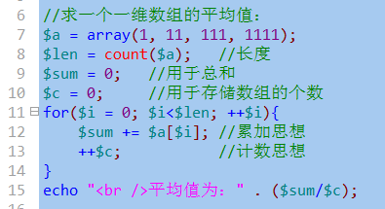

### 求一个二维数组的平均值：

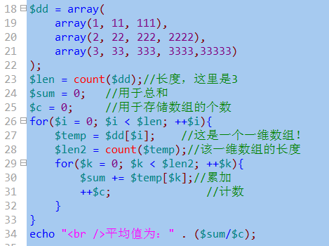

### 求一个一维数组的最大值：

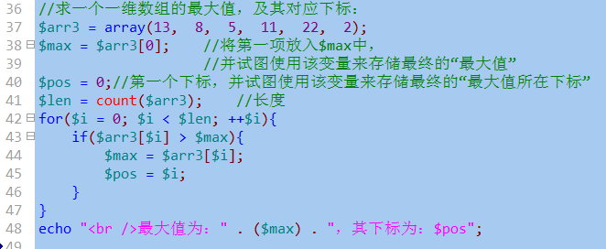

### 求交换一个一维数组的最大值和最小值的位置：

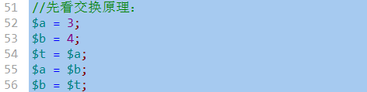

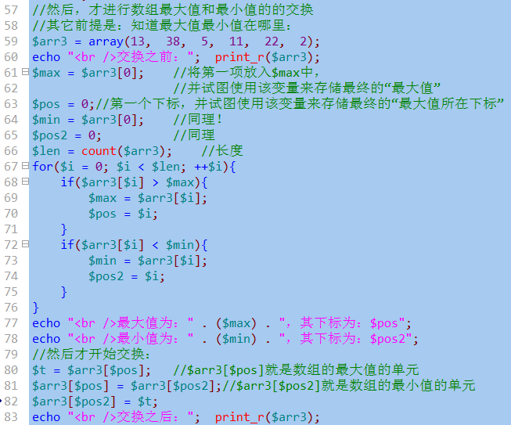

有关数组的交换，再说两句：

$a = array( 3, 11, 5, 7, 20, 18); //下标是0,1,2,3,4,5

需求1：交换数组第0项和第3项：

$v1 = $a[0];

$v2 = $a[3];

**$t = $v1;**

**$v1 = $v2;**

**$v2 = $t; //这种做法根本不行，因为v1，v2只是2个变量，跟数组没有关系了！**

正确的做法是：

$t = $a[0];

$a[0] = $a[3];

$a[3] = $t;

需求2：交换数组首项和末项：

$pos1 = 0; //首项的下标

$pos2 = count($a) - 1; //最后一项的下标

$t = $a[$pos1];

$a[$pos1] = $a[$pos2];

$a[$pos2] = $t;

需求3：交换数组最大项和最小项：

$pos\_max = ....; //经过一番计算得到最大项的下标；

$pos\_min = ....; //经过一番计算得到最小项的下标

$t = $a[$pos\_max];

$a[$pos\_max] = $a[$pos\_min];

$a[$pos\_min] = $t;

## 数组的遍历

### foreach基本语法

foreach( $数组变量名 as 【$key =>】 $value ){

//循环体；这里可以去“使用”$key 和 value；

//$key 和 $value 就是该遍历语句一次次取得的数组的每一个单元（项）的下标和对应值。

//而且，它总是从数组的开头往后按顺序取数据。

}

### 数组的指针操作及遍历原理：

首先，看看数组的一个“形象图”：

$arr4 = array(1=>3, ‘a1’=>11, 3=>5, ‘mn’=>18, 88=>2 );

可以将其以视觉化的方式理解为：

|  |  |  |  |  |  |
| --- | --- | --- | --- | --- | --- |
| 数组下标： | 1 | “a1” | 3 | “mn” | 88 |
| 对应数据： | 8 | 11 | 5 | 18 | 2 |

其中，该箭头，就是数组内部的所谓“指针”——注意，不可见，不可输出，只是一种辅助理解的图形！

说明：

1，该箭头，就是数组内部的所谓“指针”

2，默认情况下，该指针指向数组的第一个单元。

3，数组的有关单元的操作，如果没有指定下标，则就是针对该指针指向的单元的操作。

4，所谓遍历，其实就是一次次取得当前单元的键和值，并放入对应的变量$key, $value,然后移动指针到下一个单元。

则，数组，作为一个“总体数据单位”，有如下指针操作函数可以使用：

1，$v1 = current($数组); //获得数组的当做指针所在单元的“值”；

2，$v2 = key($数组); //获得数组的当做指针所在单元的“键”（下标）；

3，$v3 = next($数组); //先将数组的指针移向下（后）一个单元，然后取得该新单元的值；

4，$v4 = prev($数组); //先将数组的指针移向上（前）一个单元，然后取得该新单元的值；

5，$v5 = end($数组); //先将数组的指针直接移向最后一个单元，然后取得该新单元的值；

6，$v6 = reset($数组); //先将数组的指针直接移向第一个单元，然后取得该新单元的值；

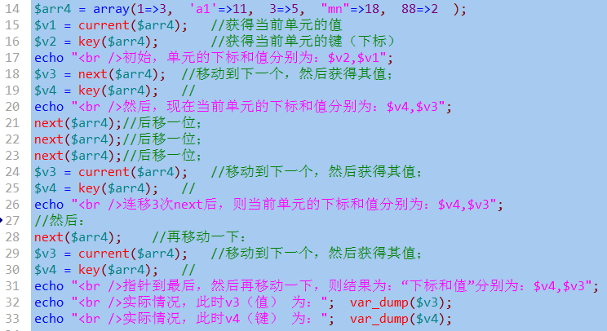

### foreache遍历流程原理图：

foreach( $数组变量名 as $key => $value ){

//循环体；这里可以去“使用”$key 和 value；

//$key 和 $value 就是该遍历语句一次次取得的数组的每一个单元（项）的下标和对应值。

//而且，它总是从数组的开头往后按顺序取数据。

}

其基本原理示意图如下：

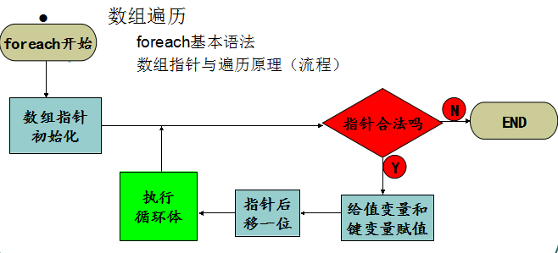

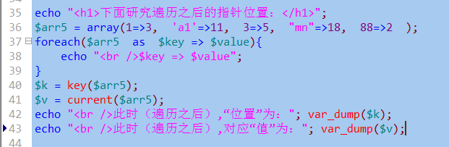

输出结果为：

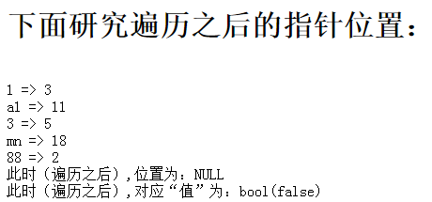

可见：遍历之后，指针已经超出数组合理位置了。

### 使用for和next遍历数组

注意：对php数组，往往不能单纯使用for循环进行遍历。

或者说：php中，使用for循环只能循环“下标为连续的纯整数数组”；

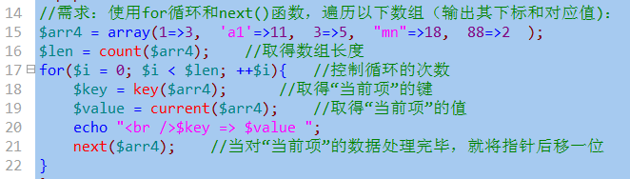

结果：

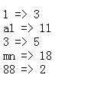

### each()函数的使用

each()函数的作用：先取得一个数组的“当前单元”的下标和值（并放入一个数组），然后将指针移到下一个单元。

使用形式：

$a = each($数组名); //此时$a就是一个数组了

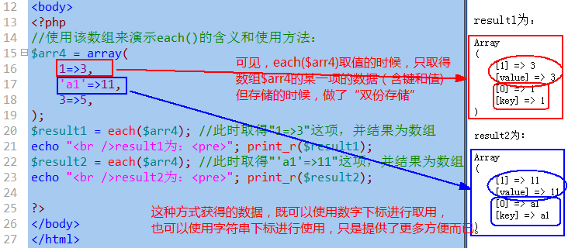

### list()“函数”的使用：

list()函数用于一次性取得一个数组中从0开始的数字下标的多个单元的值！

形式：

list($变量1，$变量2，$变量3， .. ） = $数组；

作用：

上述一行代码相当于如下代码：

$变量1 = $数组[0];

$变量2 = $数组[1];

$变量3 = $数组[2];

........

注意：这里变量的个数，要跟该数组的数字下标的单元对应，如果某个变量对应的该数字下标不存在，就会报错！

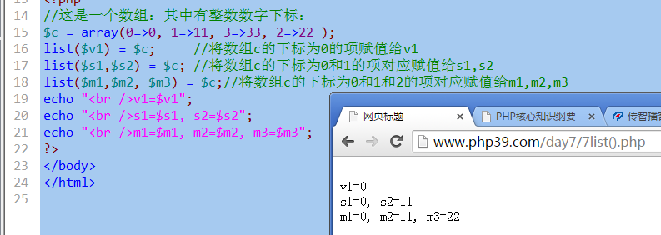

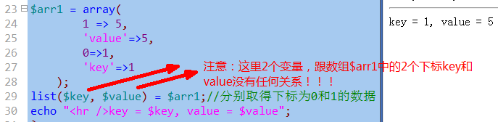

### while+each()+list()遍历数组

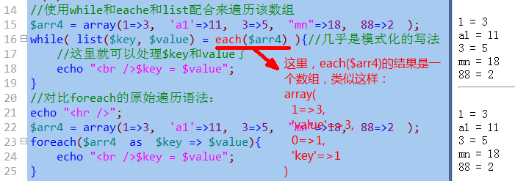

### 数组变量的一些细节

* foreach也是正常的循环语法结构，可以有break和continue等操作。
* 遍历过程中**值变量**默认的传值方式是值传递。

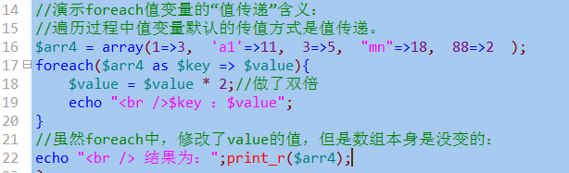

结果为：

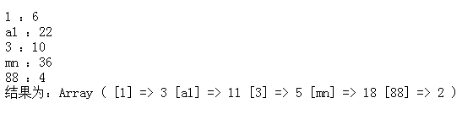

* 遍历过程中**值变量可以人为设定为引用传递**：foreach($arr as $key => &$value){ ... }

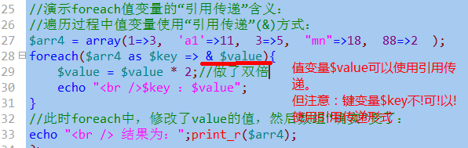

结果为：

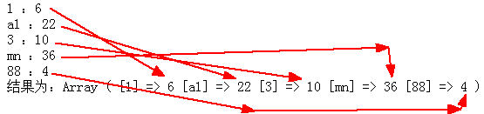

* foreach默认是原数组上进行遍历。但如果在遍历过程中对数组进行了某种修改或某种指针性操作，则会复制数组后在复制的数组上继续遍历循环（原数组保持不变）。

以下演示的是“foreach默认是原数组上进行遍历”的效果：

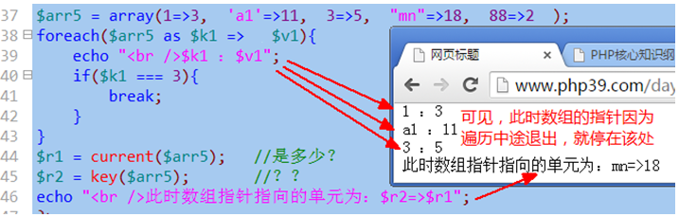

然后，再演示：在某些情况下（修改或指针操作），不是在原数组身上进行遍历。

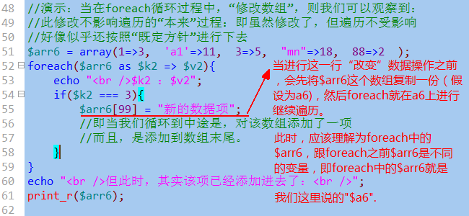

结果为：

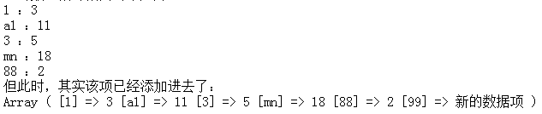

* foreach中如果值变量是引用传递，则无论如何都是在原数组上进行。

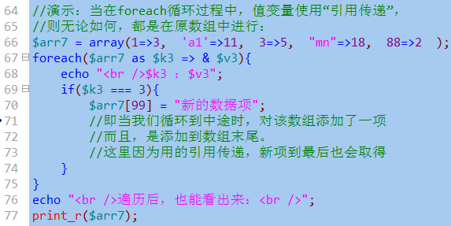

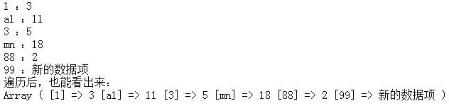

## 数组排序

### 排序函数简单演示（应用级别）：

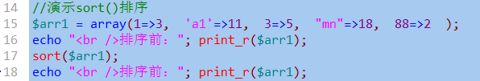

结果为：

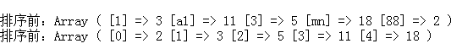

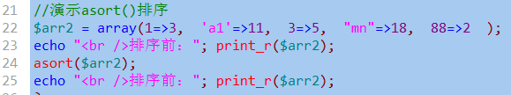

结果为：



更多排序函数，请查手册：

手册》函数参考》与变量有关的扩展》数组》Sorting Arrays

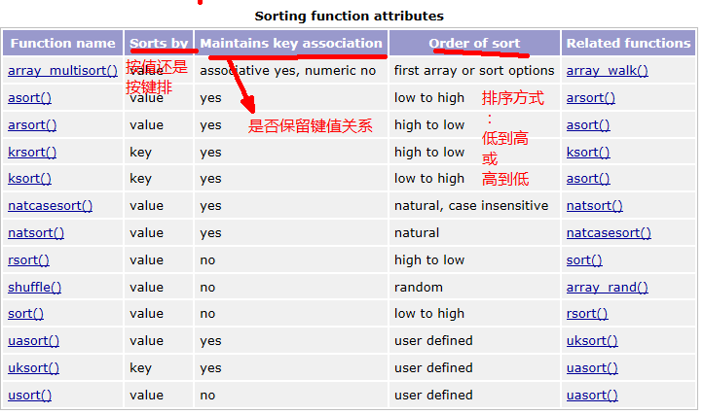

### 冒泡排序算法

演示数组为：

$a = array(9, 3, 5, 8, 2, 7); //下标为0,1,2,3,4,5

演算过程描述：

从数组的左边开始，依次两两比较**相邻的2个数据**的大小，如果发现左边的比右边的大，则将他们进行交换。这样进行“一趟”之后，必然可以确定最大的一个数据放在最右边。

按此方式，对“剩余的数据”继续进行下一趟，则有会确定这些剩余数据耳朵最大值放在剩余位置的最右边。

演示：

|  |  |  |  |  |  |  |
| --- | --- | --- | --- | --- | --- | --- |
| 原始数组： | 9 | 3 | 5 | 8 | 2 | 7 |
| 第1趟后： | 3 | 5 | 8 | 2 | 7 | 9 |
| 第2趟后： | 3 | 5 | 2 | 7 | 8 | 9 |
| 第3趟后： | 3 | 2 | 5 | 7 | 8 | 9 |
| 第4趟后： | 2 | 3 | 5 | 7 | 8 | 9 |
| 第5趟后： | 2 | 3 | 5 | 7 | 8 | 9 |

规律描述：

１，假设数组的数据有ｎ个。

２，要进行比较的“趟数”为ｎ－１；

３，每一趟要比较的数据个数都比前一趟少一个，第一趟要比较ｎ个（即比较ｎ－１次）

４，每一次比较，如果发现“左边数据”大于“右边数据”，就对这两者进行交换位置。

代码演示如下：

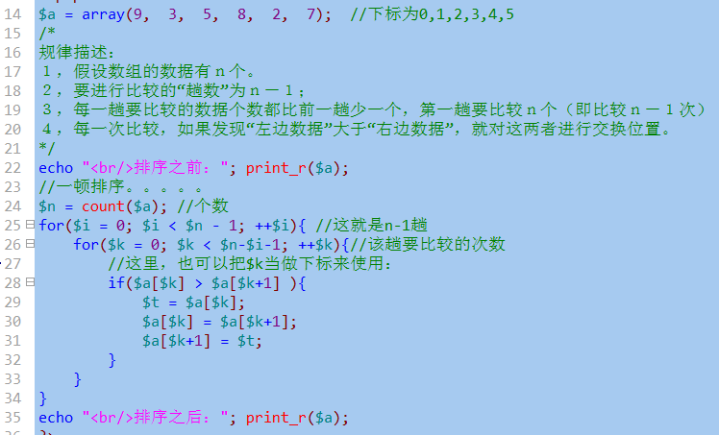

### 选择排序：

演示数组为：

$a = array(9, 3, 5, 8, 2, 7); //下标为0,1,2,3,4,5

演算过程描述：

求得一个数组的最大值的下标，并将这个最大值下标的单元跟最后一个单元进行交换；

然后，继续从剩余数据中取得最大值的下标，并将这个最大值下标的单元跟剩余的最后一个单元交换

以此类推，直到只剩下一个数据，就不用找了。

演示：

|  |  |  |  |  |  |  |
| --- | --- | --- | --- | --- | --- | --- |
| 原始数组： | 9 | 3 | 5 | 8 | 2 | 7 |
| 第1趟后： | 7 | 3 | 5 | 8 | 2 | 9 |
| 第2趟后： | 7 | 3 | 5 | 2 | 8 | 9 |
| 第3趟后： | 2 | 3 | 5 | 7 | 8 | 9 |
| 第4趟后： | 2 | 3 | 5 | 7 | 8 | 9 |
| 第5趟后： | 2 | 3 | 5 | 7 | 8 | 9 |

规律描述：

１，假设数组的数据有ｎ个。

２，要进行查找最大值单元并进行交换的“趟数”为ｎ－１；

3，每一趟都要求出“剩余数据”中的最大值单元，并且，剩余数据的数量每一趟都少1个，第一趟有n个。

4，每一趟找出最大值单元后，都要进行交换：最大值单元，跟剩余数据中的最后一个单元交换。

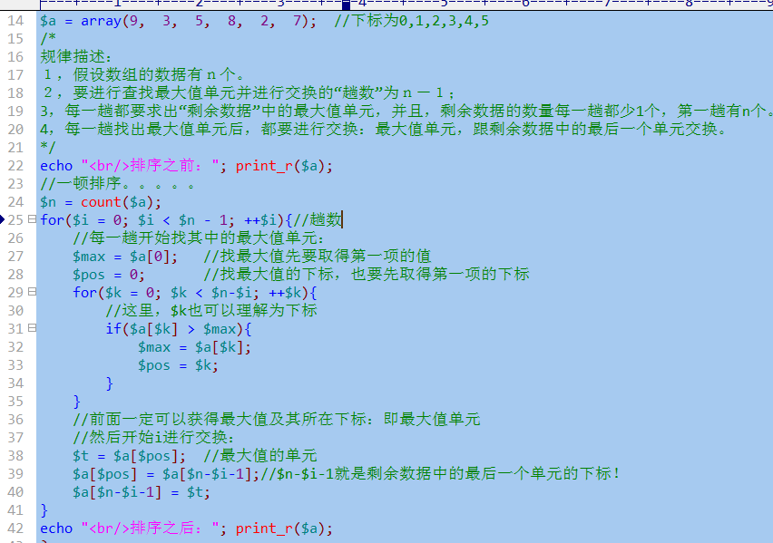

# 数组的查找算法

所谓查找算法，大体主要是解决这样一个问题：找出某个数组中，是否存在某个值（数据）。

## 顺序查找

就是遍历该数组，一个一个判断，如果相等，就表示有，然后退出就ok。

有个数组：

$a = array(11, 13, 1, 8, 9, 33, 34, 22, 14, 55, .......);

需求：

1，请找出该数组中是否有88？

2，请找出该数组中是否有33？

## 二分查找算法

二分查找算法的前提：

1，针对的是索引数组；

2，针对的是已经排好序的数组；

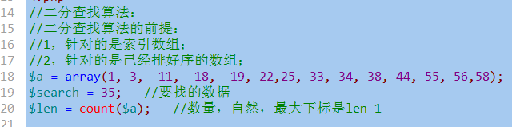

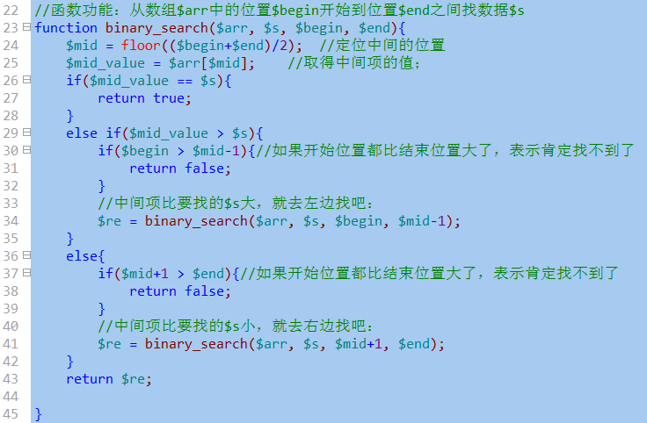

测试代码：

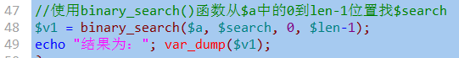

结果：

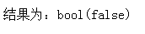

有关二分查找算法的效率（性能）问题的一点说明：

1000个数据，约10次找出；

100万个数据，约20次找出；

10亿个数据，约30次找出

40亿个数据，约32次找出；

# 数据库介绍

## 分类

* + 层次数据库
  + 网状数据库
  + 关系数据库

## 主流数据库：

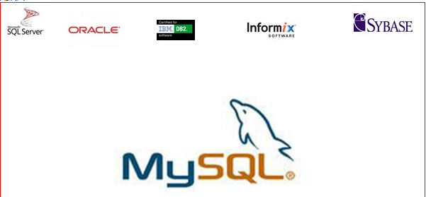

**SQL：这是关系数据库的“语言标准”，STRUCT QUERY LANGUAGE(结构化查询语言）。**

关系数据库的特点：表跟表之间的数据可以建立一定的“对应关系”。

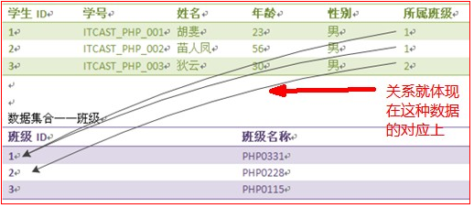

mysql数据库的各层次关系：

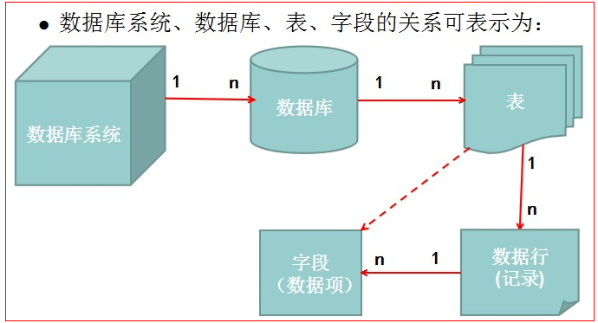

几个基本概念：

* 数据data：
* 数据库database：用于存储一个项目/产品/软件所使用的各种数据的一个逻辑单位。
* 数据库管理系统dbms：其实就是指一个具体的数据库软件产品：database management system
* 表（数据表）table：用于存储一种数据的“结构形式”，基本就是“行列对齐”的“外观样子”。
* 字段field，列column：一个数据表中的一个纵列，其有一个名字，又叫“字段”
* 行row，记录record：

数据存储的“表现”：

我们通过代码（语句），可以对各种数据进行各种操作，但其实，在文件表现，其实只是几个文件名而已，具体在数据库的存储目录中：

1，每个数据库，会对应一个文件夹；

2，每个数据表，会对应一个或几个文件：

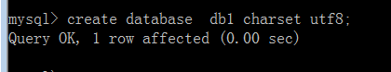

则对应数据库的存放目录中，就会多出一个文件夹：

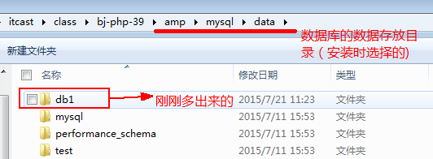

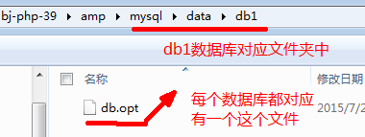

然后，去进行简单的“建表工作”：

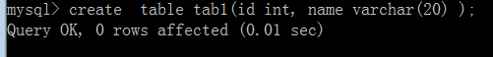

则：

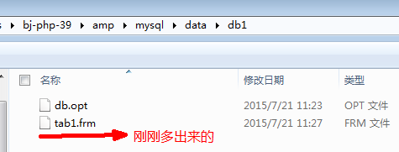

特别注意：

上述只是演示，我们的数据库的各种“操作”，可能会在文件夹系统中有所反应，但：绝对不要去手工对这些文件进行操作！！！

mysql数据库操作的基本模式（和流程）：

* 建立连接（认证身份）
* 客户端向服务器端发送sql命令
* 服务器端执行命令，并返回执行的结果
* 客户端接收结果（并显示）
* 断开连接

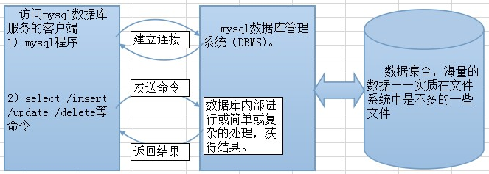

# mysql数据库的系统级操作及基本语法规定

## 启动/停止mysql数据库服务：

* 命令行模式（需要管理员身份）：
  + **启动：net start mysql**
  + **停止：net stop mysql**

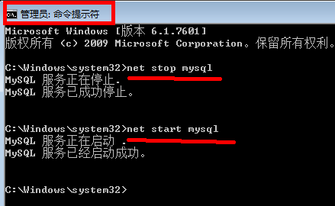

* 服务模式：控制面板〉管理工具〉服务〉mysql >启动/停止

## 登录/退出mysql系统

* 登录：**mysql -h服务器地址 -u登录名 【-P端口号】 -p**
* 或登录：**mysql --host=服务器地址 --user=用户名 --port=端口 --password**
  + 前两个语法，可以使用的前提都是：设定好了环境变量；
* 退出：quit; 或 exit;——是指已经登录（进入）了mysql之后。
* 注意：登录数据库系统后，需要使用“**set names 编码名；**”来设定当前**连接数据库的“环境编码名”**，即当前跟数据库打交道的“客户端”本身的编码。通常来说：
  + cmd客户端中是固定的gbk编码，
  + 而php网页中，是该网页文件的编码（现在主流都是utf8）。

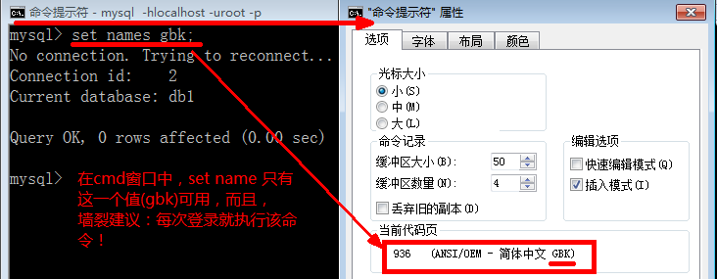

## 数据库的备份和恢复：

**备份：就是将一个数据库，完整地“转换为”一个可以随时“携带和传送”的文件。**

语法：

mysqldump -h服务器地址 -u登录名 -p 数据库名 > 文件名

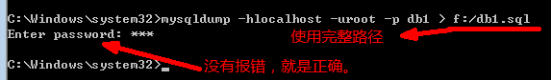

**恢复： 就是讲一个备份的数据库文件，完整地还原为一个可以使用的数据库。**

语法：

mysql -h服务器地址 -u登录名 -p 数据库名 < 文件名

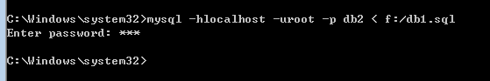

注意：

1，这两个命令，都是在“没有登录mysql”的时候使用。

2，其中mysqldump命令还要求为管理员身份。

3，通常，恢复，就是指恢复原来数据库中的所有表数据信息及其他信息，而数据库名可以是原来的名字或新的名字。

## 基础语法规定

### 注释：

有如下3中注释：

1， 单行注释： #注释内容

2， 单行注释： -- 注释内容（注意：--后面有一个空格）

3， 多行注释： /\* 注释内容\*/

### 语句行：

默认情况下，以一个英文分号作为一条语句的结束！

而且，常规的操作中，都是“一次执行一条语句”；

但：

mysql中，可以可以人为设定语句结束符，做法如下：

delimiter 新的结束符

此行之后 ，就可以使用新的结束符了：

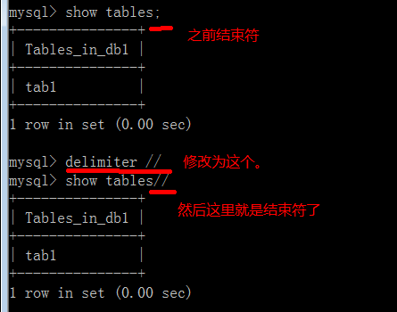

### 大小写问题

1，mysql语言内部本身不区分大小写；

2，但，mysql的某些命令执行会生成文件(夹)，此时他们就可能会区分大小写：

2.1：在文件(夹)名称 区分大小 写的系统中，这些名字也会区分大小写，比如unix，linux系统；

2.2：在文件(夹)名称不区分大小写的系统中，他们同样不区分大小写，比如window系统。

### 命名问题

* 可以自己命名的名字，称为标识符，包括：数据库名， 表名，字段名，视图名，函数名，过程名，变量名，用户名，，等等。
* 可以命名标识符的字符比常规的语言多，但特别建议只用：字母数字和下划线，并不用数字开头。
* 非常规字符或系统关键字虽然可以作为标识符使用，但最好要包在反引号（数字1左边那个反撇 ` ）中，并且不推荐。
* 对数据库名，表名，和视图名，在window系统中不区分大小写，而其他系统中区分，建议全使用小写，并采用下划线分割法。
* 对其他自己命名的标识符（字段名，函数名，过程名），不区分大小写，但也建议全使用小写，并采用下划线分割法

# 数据库定义语句

## 创建数据库：

形式：

create database 数据库名 【charset 字符编码名称】 【collate 排序规则】；

说明：

1，字符编码名称是用于设定当前数据库中存储的字符内容以什么编码来存储。

2，collate排序规则用于设定其中的字符内容的“大小关系”（先后顺序）：

对于英文，基本没有任何问题，比如：

“abc” “abd”： 后者大；

“d”; “abc”： 前者大；

.....

所有的对于英文字符的比较，本质上都是“单个字符”的比较。

但，对于中文，就成问题了，比如：

“中国”， “印度”： 谁大？

“中”， “美”： 谁大？

排序规则，就是用于设定类似这种字符的大小关系或先后顺序的一种规定！

实际我们的代码中（应用级别），只是一个名字：排序规则名

而且，通常每种字符编码（字符集），都有一个默认的排序规则，所以，通常都不写的。

显示mysql中的所有可用的字符编码（供共39种）：

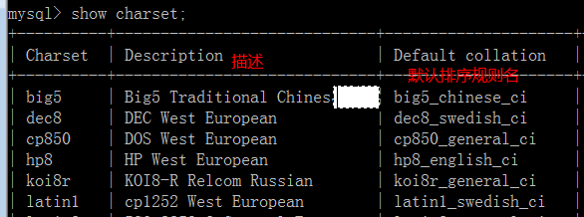

显示mysql中的所有可用排序规则（共约200种）：

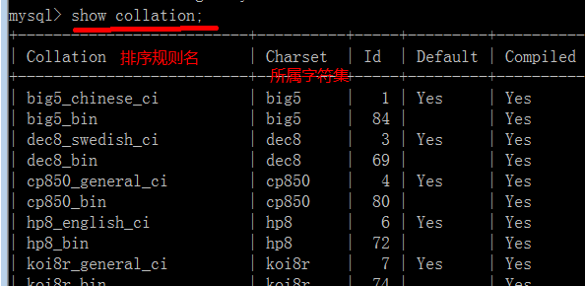

实际应用中，我们使用某个字符集（字符编码），然后可用的与之对应的排序规则其实可选项很少，通常只有2个。当然，我们一般也都不使用它。

举例：



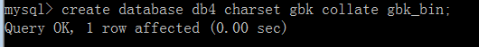

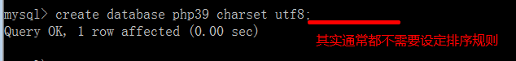

## 删除数据库：

形式

drop database 【if exists 】 数据库名；

说明：

1，if exists 是用于一种“安全运行”的考虑。如果数据库不存在，也不会报错。否则会报错。

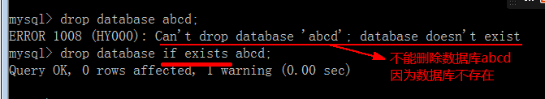

修改数据库（字符编码)：

基本上，就是修改数据库的“属性”而已：只有2个：

修改编码；

修改排序规则；

alter database 数据库名 charset 新的编码名 collate 新的排序规则名

显示所有数据库：

show databases；

### 显示一个数据库的创建语句：

形式：

show create database 数据库名；

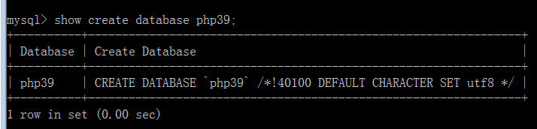

### “进入”（选择）某个数据库：

use 数据库名；

# 字段类型（数据类型）

## 总览：

mysql中，数据类型主要分3大类：数字型，字符型，时间型；

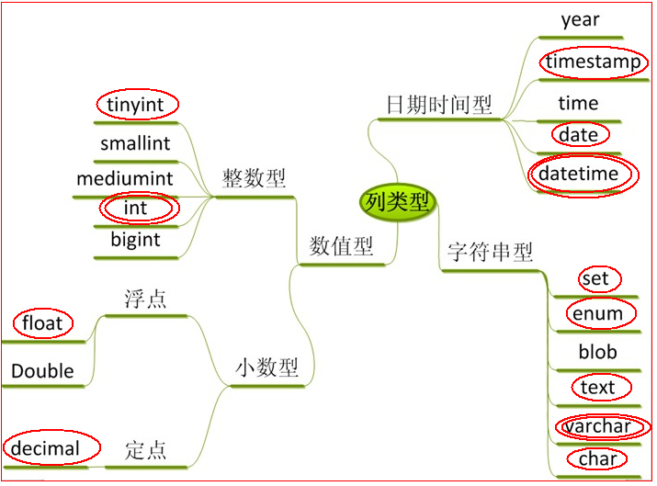

数据类型，在mysql中，主要用于创建一个表的时候，设定字段的类型。

比如：

create table 表名 （id int， f1 float, f2 double, f3 time, f4 text)

## 整数类型

主要有：

int， tinyint， smallint， mediumint，bigint

整数类型所占空间（字节）：

int：占4个字节，即32位；

tinyint：占1个字节，即8位； 最多能存储256个数字，默认范围是-128~127

bigint：占8个字节，即64位；

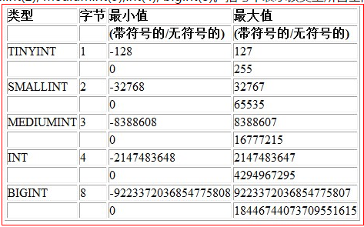

整数类型字段的设定形式：

类型名【(M)】【unsigned】 【zerofill】

说明：

1，M表示设定该整数的“显示长度”，即select输出的时候，123可能显示为000123（假设M为6)

2，unsigned用于设定该整数为“无符号数”，其实就是没有负数。

3，zerofill用于设定是否填充“0”到一个数字的左边，此时，需与设定的长度M配合使用。

4，如果设置了zerofill，则自动也就表示同时具备了unsigned修饰

举例：

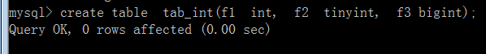

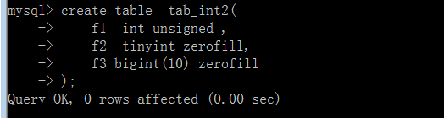

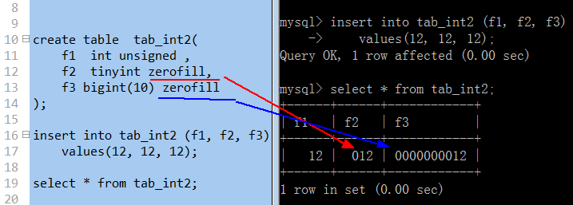

## 小数类型

有3中：float， double，decimal。

float：单精度浮点型，使用4个字节存储数据，其精度大约只有6-7个有效数字数位；

double：双精度浮点型，使用8个字节存储数据，其精度大约只有15个有效数字数位；

decimal：定点小数类型，整数部分最长可以有65位，小数部分最长可以有30位。一般设置格式为：decimal(总位数，小数部分位数）

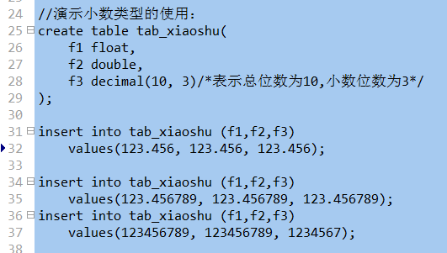

然后输出观察：

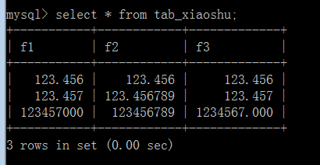

其中f1字段的值，其精度损失明显。

# php操作mysql数据库基本函数复习

通常，php网页中完成有关数据库的操作，首先，需要如下代码：

$link = mysql\_connect(“数据库服务器地址”,”用户名”,”密码”); //连接数据库系统  
mysql\_query(“set names 网页文件编码名”); //设定“连接编码”；

//也可以这样做：mysql\_set\_charset(“网页文件编码名”);

mysql\_query(“use 数据库名”); //选定要使用的数据库

//也可以这样做：mysql\_select\_db(“数据库名”);

然后，才开始正式执行要完成的数据库操作任务（语句）：

$result = mysql\_query(“select / delete /update / insert / desc / show tables /drop .......”);

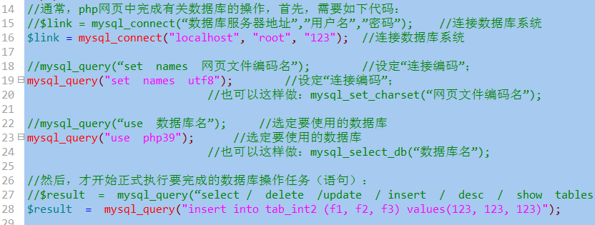

其他个别补充：

mysql\_error()：获取mysql执行失败时的错误信息。它通常应用与如下场合：

$result = mysql\_query(“select / delete / update / insert / create / dropt ....所有sql语句”);

if( $result === false){

echo “语句执行失败，请参考提示信息：” . mysql\_error();

}

else{

//这里是成功的情况，那就后续处理。。。

}

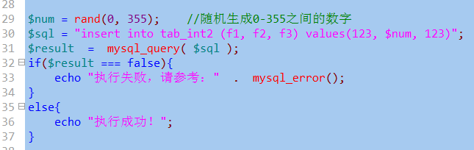

对于mysql\_query()这个函数，可以执行“几乎任何sql语句”，在应用中，通常需要区分为2情况：

情况1：执行没有数据返回的语句，比如：insert, update, delete, create table, create database ,drop ...

这种语句，使用mysql\_query()函数，执行的结果只有true和false返回：

返回true：表示执行成功；

返回false：表示执行失败；

情况2：执行有数据返回的语句：select， show tables， show databases， desc 表名（显示表结构）；

此时，使用mysql\_query()函数，返回的结果分为：

如果失败：返回的是false；

如果成功：返回的是“结果集”——“数据集”——就是一行一行数据，就是有字段的一个“表结构”。它需要我们进一步去“取出”数据，才能使用其中的数据，其基本模式为：

$result = mysql\_query(“select ... “); //执行有返回数据的语句

while ( $rec = mysql\_fetch\_array( $result ) ){

//mysql\_fetch\_array()会取出该结果集中的“一行数据”，并取得该行数据后赋值给$rec；

//此$rec就是一个数组，其下标就是字段名；

//在此while循环中，mysql\_fetch\_array()会一次次（一行行）取出结果集中的所有数据；

然后，在这里就可以处理该数组$rec了：

}

示例如下：

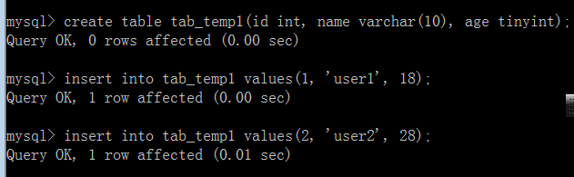

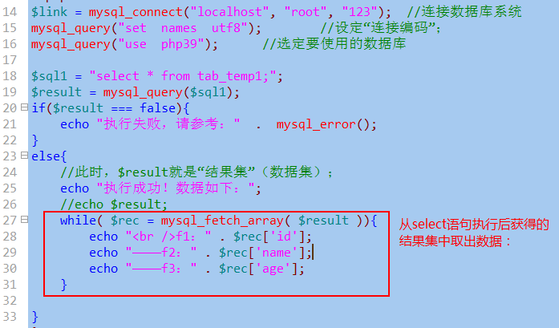

“fetch函数”的3种形式的辨析：

假设mysql\_query(“select id, age, name ”)执行的结果集为$result，其该表中的数据类似这样：

|  |  |  |
| --- | --- | --- |
| id | name | age |
| 1 | user1 | 18 |
| 2 | 张三 | 28 |
| 4 | user4 | 38 |

$result = mysql\_query(“select id, age, name ”);

mysql\_fetch\_assoc($result):得到的数组类似这样：

array(“id” => 1, “name” => “user1”, “age”=>18);

mysql\_fetch\_row($result):得到的数组类似这样：

array(0=> 1, 1=> “user1”, 2=>18);

mysql\_fetch\_array($result):得到的数组类似这样：

array(“id” => 1, “name” => “user1”, “age”=>18, 0=> 1, 1=> “user1”, 2=>18);

## 扩展php中操作mysql数据的几个函数：

$n1 = mysql\_num\_rows(结果集); //获得该结果集的数据行数；

$n2 = mysql\_num\_fields(结果集); //获得该结果集的数据列数；

$name = mysql\_field\_name(结果集, $i ); //获得结果集的第i个字段的名字！i从0开始算起

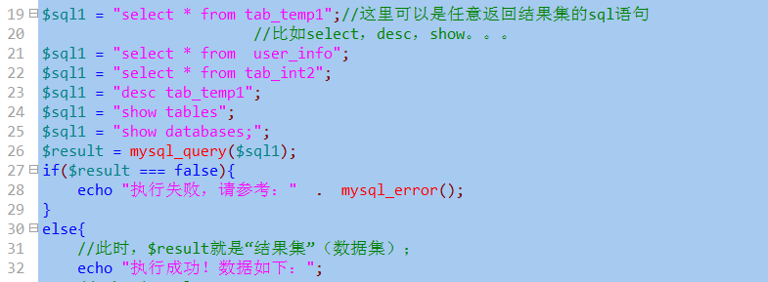

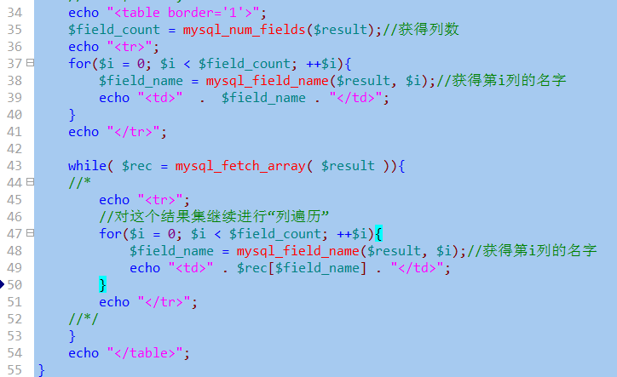

# 搭建phpmyadmin数据库管理系统

1，将phpmyadmin的“站点文件包”放置在一个确定的位置：

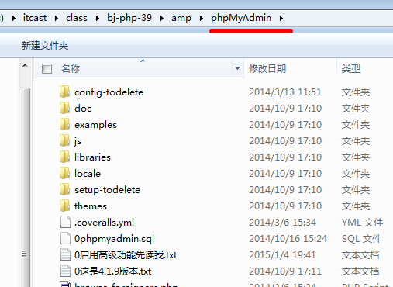

2，打开apache的虚拟主机配置文件：apache/conf/extra/httpd-vhost.conf，并从中添加一个站点：

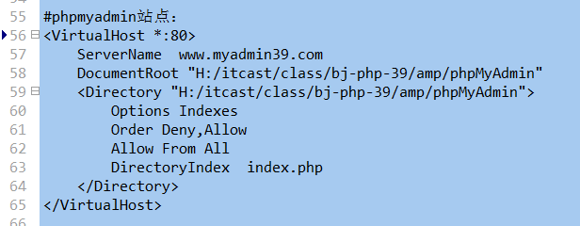

并重启apache。

3，到host文件中去添加一条对应站点域名的解析信息：操作系统/system32/driver/etc/hosts；

127.0.0.1 www.myadmin39.com

4，然后，就可以浏览该网站了，但结果是：

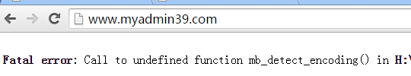

报错：该函数未定义。

原因：php的某个模块没有打开。

去php.ini中打开该模块：

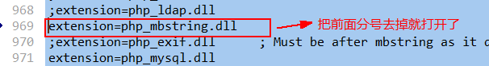

当前同样要重启apache

5，重新浏览该网站： <http://www.myadmin39.com/>

结果为：

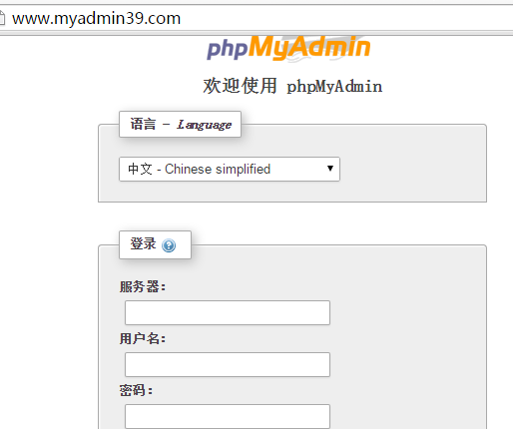

# 字段类型

## 字符类型

mysql中的字符串，应该使用“单引号”引起来。

主要有：

varchar类型：

**变长字符串**，使用时我们必须设定其长度，最大长度“理论值”65535个，实际其实最大只能是65533个，但考虑到存储的字符编码不同，也会有进一步减少，比如，

如果存储中文gbk，则最多是65533/2个；

如果存储中文utf8，则最多是65533/3个；

此类型的实际长度是存储内容决定，而设定值只是表示最多可存储的字符个数。

注意：这里的存储限制，其实都来源于一个表格的“一行”的数据存储最大容量限制：65535。

char类型：

**定长字符串**；使用时通常需要设定其长度，如果不设定，默认是1.最大理论长度是255个。

定长字符串适用于存储的数据都是可预见的明确的固定长度的字符，比如手机号，中国邮政编码

实际存储的时候，如果少于设定长度，也能存，但都会补空格填满。

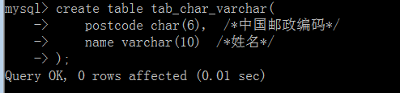

enum类型：

单选项字符串数据类型。它非常适合于存储表单界面中的“单选项值”；

它设定的时候，是需要给定“固定的几个选项”，然后存储的时候，就只存储其中一个值；

形式如下：

enum(“选项1”, “选项2”, “选项3”, ..... );

实际内部：

这些字符串选项值对应的是如下数字值：1, 2, 3, 4, 5, .....最多65535个选项；

写入数据形式：

可以用该选项字符串本身，也可以用对应的数字：

set类型：

多选项字符串数据类型。它非常适合于存储表单界面中的“多选项值”；

它设定的时候，也需要给定“固定的几个选项”，然后存储的时候，就可以存储其中若干个值；

形式如下：

set(“选项1”, “选项2”, “选项3”, ..... );

实际内部：

这些字符串选项值对应的是如下数字值：1, 2, 4, 8, 16, .....最多64个选项；

写入数据形式：

可以用该选项字符串并用逗号分开本身，也可以用对应的数字的和：

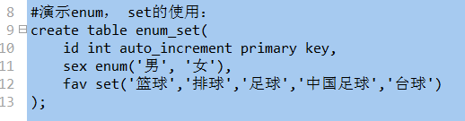

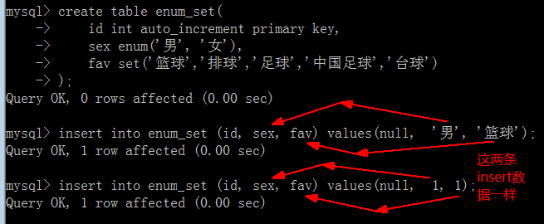

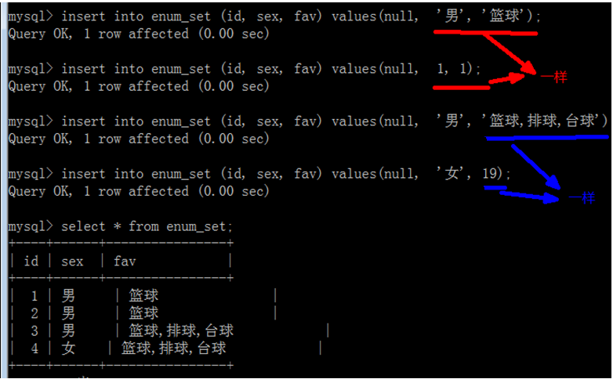

解释如下：

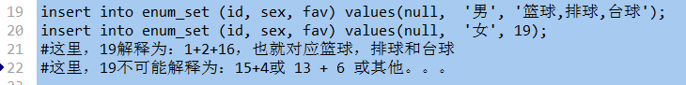

text类型：

它称为“长文本”字符类型。通常，其中存储的数据不占据表格中的数据容量限制。其本身最长可存储65535个字符。

其他同类字符类型：smalltext，tinytext, longtext。

其他（了解）：

binary类型： 定长二进制字符串类型，里面存储的是二进制值；

varbinary类型： 变长二进制字符串类型，里面存储的是二进制值；

blob类型： 二进制数据类型，存的仍然是二进制值，但其适用于存储“图片”,“其他文件”等，但极少用！

## 时间类型

datetime类型：

时间日期类型

date类型：

日期类型

time类型：

时间类型

year类型：

年份类型

timestamp:

时间戳类型：就是指一个时间的“数据值”——本质其实一个数字，类似js中的GetTime()，或php中是Time()，他们都得到的是一个“整数数字”。

它的一个重要作用是：他会自动获得时间戳的数据值——相当于“now()”。

在应用中，时间日期类型，在我们自己给定的数据情形下，需要使用“单引号”引起来，跟字符串一样！

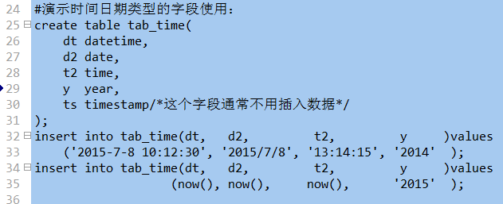

查询出结果为：

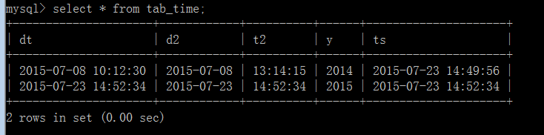

# 表定义语句

## 创建表

### 基本语法形式：

* **create table 【if not exists】 表名 (字段列表 【，索引或约束列表】) 【表选项列表】**；
* 或这样来表达：
* **create table 【if not exists】 表名 (字段1， 字段2， .... 【，索引1， 索引2， ....，约束1，约束2，.... 】) 【表选项1, 表选项2，.... 】**

### 字段设定形式：

字段名 类型 【字段属性1 字段属性2 .....】

说明：

1，字段名可以自己取；

2，类型就是前面所学的数据类型：int, tinyint, float, double, **char(6), varchar(25)**, text, datetime。。。。

3，字段属性可以有多个（根据具体的需要），相互之间直接空格隔开；主要如下几个：

**auto\_increment**：只用于整数类型，让该字段的值自动获得一个增长值。通常用于做一个表的第一个字段的设定，并且通常还当做主键（primary key）；

**primary key**： 用于设定该字段为主键，此时该字段的值就可以“唯一确定”一行数据；

**unique key**： 设定该字段是“唯一的”，也就是不重复的。

**not null**：用于设定该字段不能为空（null），如果没有设定，则默认是可为空的。

**default XX值**： 用于谁定该字段的默认值，此时如果insert没有给值的时候就使用该默认值

**comment ‘字段说明文字’**：

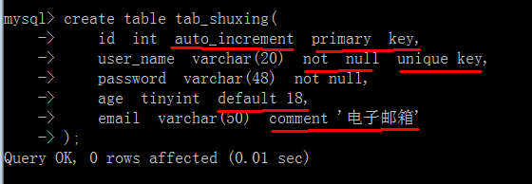

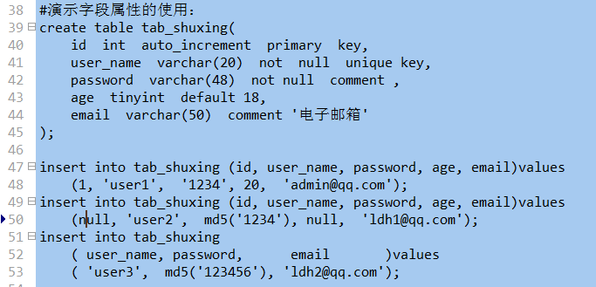

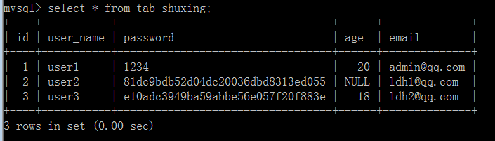

课堂课间练习：

创建一个表，能够使用多种数据类型，和多个字段属性：

类型包括：int, tinyint, float, decimal, varchar, char, datetime,

属性包括：auto\_increment, primary key, unique key, not null, default 默认值， comment

### 索引

什么是索引？

索引是系统内部自动维护的隐藏的“数据表”，它的作用是，可以极大地加快数据的查找速度！

这个隐藏的数据表，其中的数据是自动排好序的，其查找速度就是建立在这个基础上。

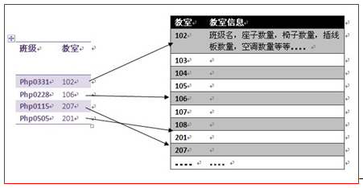

通常，所谓建立索引，其实是指定一个表的某个或某些字段作为“索引数据字段”就可以了，形式为：

索引类型(要建立索引的字段名）

索引类型有如下几个：

普通索引： 形式： key（字段名）

含义： 就是一个索引而已，没有其他作用，只能加快查找速度；

唯一索引： 形式： unique key（字段名）

含义： 是一个索引，而且还可以设定其字段的值不能重复（唯一性）；

主键索引： 形式： primary key （字段名）

含义： 是一个索引，而且，还具有区分该表中的任何一行数据的作用（其实也是唯一性）

它其实比唯一性索引多一点功能：唯一性可以为空null，而主键不能为空；

全文索引： 形式： fulltext （字段名）。

外键索引： 形式： foreign key （字段名） references 其他表(对应其他表中的字段名)；

演示索引创建语法：

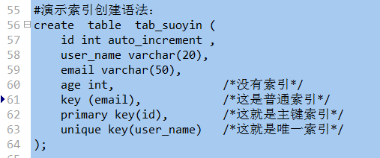

此时，该表中如果以id，user\_name，或email做条件进行查找，就会“很快”，而以age做条件就会“很慢”。

### 外键索引：

形式： foreign key （字段名） references 其他表(对应其他表中的字段名)；

什么叫外键？

外键，就是指，设定的某个表（tab1）某个字段（f1），它的数据的值，必须是在另一个表（tab2）中的某个字段（f2）中存在！

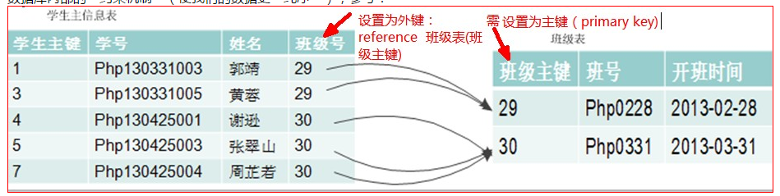

示例：

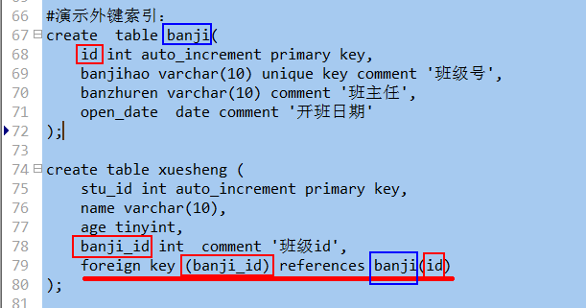

此时，插入xuesheng表中的数据时，banji\_id字段的值，就不可以随便插入了，而是必须是banji表中的id字段所已经有的数据值，才可以插入。

### 演示100万级数据有索引和无索引的情况下的查找速度：

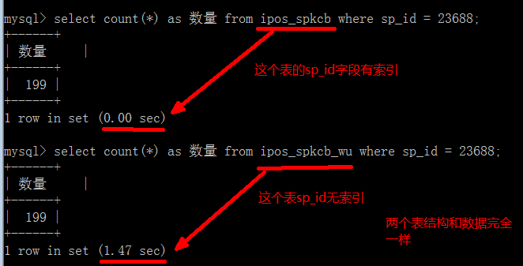

### 约束

什么叫做约束？

约束，就是要求数据需要满足什么条件的一种“规定”。

主要有如下几种约束：

主键约束：形式： primary key ( 字段名);

含义（作用）：使该设定字段的值可以用于“唯一确定一行数据”，其实就是“主键”的意思。

唯一约束：形式： unique key ( 字段名);

含义（作用）：使该设定字段的值具有“唯一性”，自然也是可区分的。

外键约束：形式： foreign key ( 字段名) references 其他表名(对应其他表中的字段名) ;

含义（作用）：使该设定字段的值，必须在其谁定的对应表中的对应字段中已经有该值了。

非空约束： 形式： not null，其实就是设定一个字段时写的那个“not null”属性。

这个约束只能写在字段属性上；

默认约束： 形式： default XX值；其实就是设定一个字段时写的那个“default 默认值”属性

这个约束只能写在字段属性上；

检查约束： 形式： check（某种判断语句），比如：

create table tab1 (

age tinyint,

check (age>=0 and age <100) /\*这就是检查约束\*/

)

其实，主键约束，唯一约束，外键约束，只是“同一件事情的2个不同角度的说法”，他们同时也称为“主键索引”，“唯一索引”，“外键索引”。

### 表选项列表

表选项就是，创建一个表的时候，对该表的整体设定，主要有如下几个：

charset = 要使用的字符编码，

engine = 要使用的存储引擎（也叫表类型），

auto\_increment = 设定当前表的自增长字段的初始值，默认是1

comment = ‘该表的一些说明文字’

说明：

1，设定的字符编码是为了跟数据库设定的不一样。如果一样，就不需要设定了：因为其会自动使用数据库级别的设定；

2，engine（存储引擎）在代码层面，就是一个名词：**InnoDB, MyIsam**, BDB, archive, Memory。默认是InnoDB。

什么叫做存储引擎？

存储引擎是将数据存储到硬盘的“机制”。其实，也就几种机制（如上名字所述）；

不同的存储引擎，其实主要是从2个大的层面来设计存储机制：

1，尽可能快的速度；

2，尽可能多的功能；

选择不同的存储引擎，就是上述性能和功能的“权衡”。

大体如下：

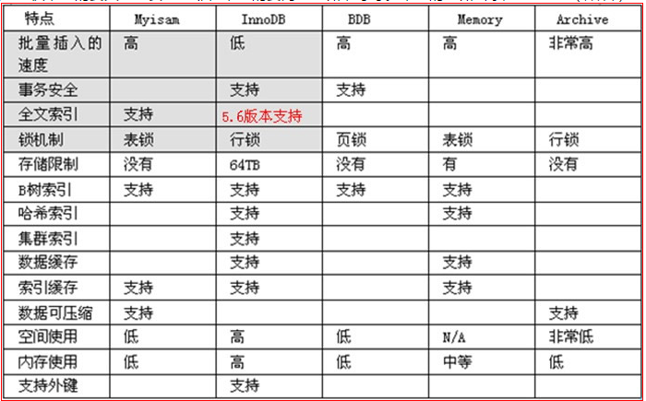

演示：

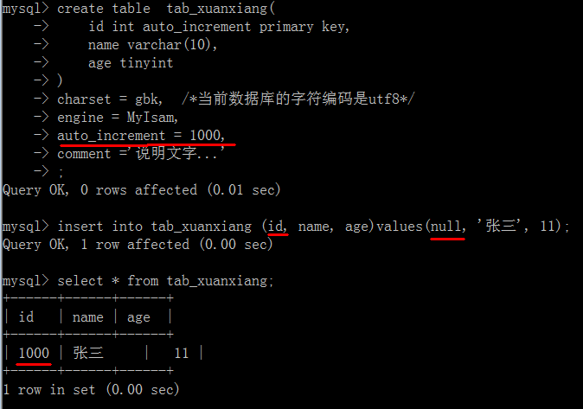

## 修改表

几点说明：

1，修改表，是指修改表的结构——正如创建表也是设定表的结构。

2，创建表能做的事，修改表几乎都能做——但很不推荐去修改表，而是应该在创建表的时候就基本确定表的结构。

3，大体来说，有：

3.1可以对字段进行：添加，删除，修改；

3.2可以对索引进行：添加，删除

4，表的选项，通常“都是修改”，即使不写任何表选项，他们都有其默认值。

常见几个：

* 添加字段：alter table 表名 add [column] **新字段名 字段类型 [字段属性列表]**；
* 修改字段（并可改名）：alter table 表名 change [column] 旧字段名 **新字段名 新字段类型 [新字段属性列表]**；
* 删除字段：alter table 表名 drop [column] 字段名；
* 添加普通索引：alter table 表名 add key [索引名] (字段名1[，字段名2,...])；
* 添加唯一索引(约束)：alter table 表名 add unique key (字段名1[，字段名2,...])；
* 添加主键索引(约束)：alter table 表名 add primary key (字段名1[，字段名2,...])；
* 修改表名：alter table 旧表名 rename [to] 新表名；

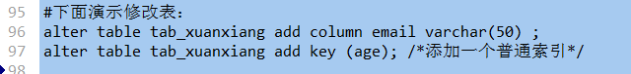

## 删除表

drop table 【if exists】 表名；

## 其他表的相关语句：

* 显示当前数据库中的所有表: show tables；
* 显示某表的结构: desc 表名； 或：describe 表名；
* 显示某表的创建语句：show create table 表名；
* 重命名表：rename table 旧表名 to 新表名；
* 从已有表复制表结构：create table [if not exists] 新表名 like 原表名;

演示复制表结构：

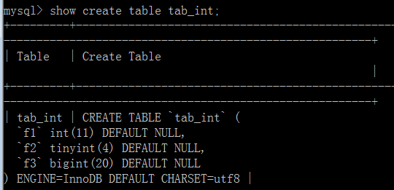

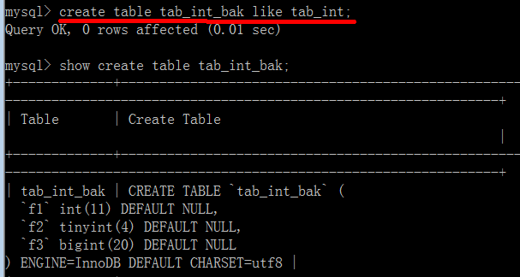

# 视图（view）定义语句

## 什么叫视图？

类比：什么叫做函数？

就是一段代码，我把它“封装”起来，并给一个名字，以后，要使用（执行）该段代码，就方便了：用该函数名就可以了。

视图：

就是一个select语句（通常比较复杂），我们给其一个名字（视图名），以后，要使用（执行）该select语句，就方便了：用该视图名就可以了。

## 视图的创建语法：

语法形式：

create view 视图名 【（字段名1，字段名2，字段名3，....）】 as select语句；

举例：

create view v1 as

select id, f1, name, age, email, p\_id, f3 from 表1 where id > 7 and id < 100 or f1 < 1000 and age > 10

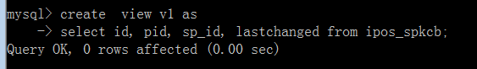

## 使用视图：

基本上，当做一个表用就了！

比如：

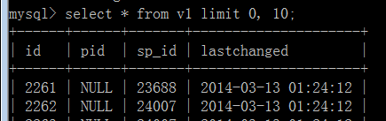

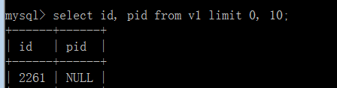

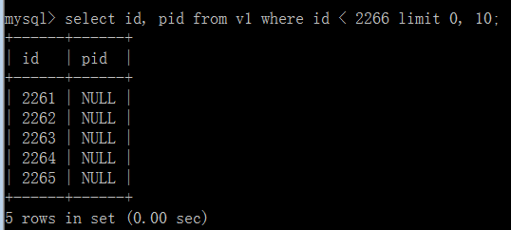

## 删除视图：

drop view 【if exists】 视图名；

# 数据库（表）设计3范式：

## 第一范式（1NF）：

要求数据达到原子性，使数据不可再分；

看一个没有满足第一范式的例子：

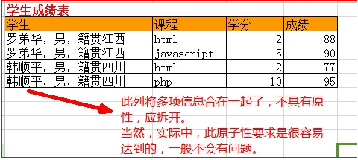

对其进行修改后，就符合第一范式了：

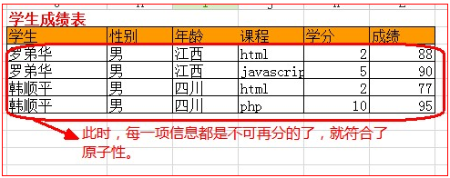

## 第二范式（2NF)

使每一行数据具有唯一性，并消除数据之间的“部分依赖”，使一个表中的非主键字段，完全依赖于主键字段；

经验上：常常是每个表都要设计主键，并通常多数情况下，使用一个自增长的int类型的字段当做主键

实际，有2个方面的要求：

1，每一行数据具有唯一性：只要给表设计主键，就可以保证唯一性。

2，消除数据之间的“部分依赖”；

什么叫做“依赖”？

依赖，就是在一个表中，其中某个字段的值B可以由另一个字段的值A来“决定”，则此时我们就称为：

字段B依赖于字段A，

或：

字段A决定字段B；

其意思是，如果根据字段A的某个值，一定可以找出一个确定的字段B的值，就是A决定B。

对一个有主键的表，这种情况就成了：

确定了主键字段的值，则其他字段肯定都确定了。

也可以这样说：

主键决定了其他字段；

其他字段依赖于主键；

什么叫做部分依赖？

如果某个字段，只依赖于“部分主键字段”，此时就称为“部分依赖”

——发生此情况的前提一定是：主键字段有多个！！！

什么叫做完全依赖：

就是某个字段，是依赖于“主键的所有字段”。

——推论：如果一个表的主键只有一个字段，则此时必然是完全依赖。

一个不良例子：

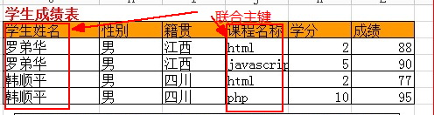

改进之后：

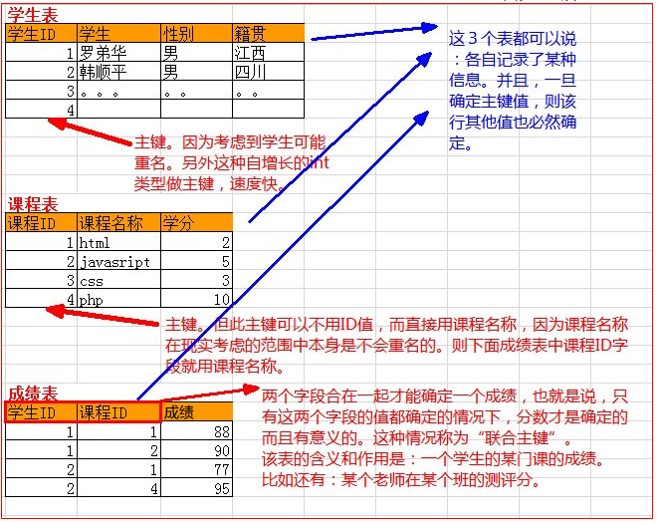

## 第三范式（3NF）

独立性，消除传递依赖：

使每个字段都独立地依赖于主键字段（独立性），而要消除其中部分非主键字段的内部依赖——这种内部依赖会构成“传递依赖”

不良做法：

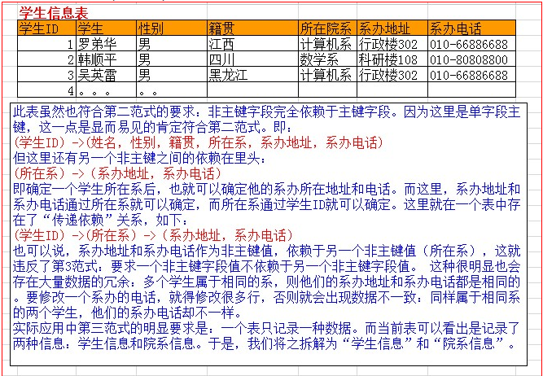

修正之后：

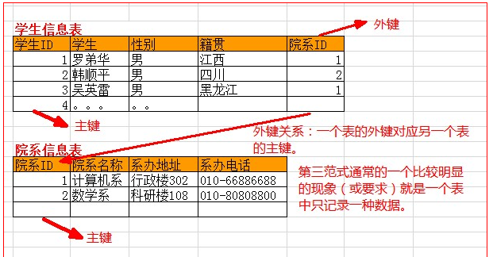

经验总结：

通常，在设计表的时候，基本只要遵循这样一个原则，就可以满足前述3范式要求：

每一种数据，使用一个表来存储。

# 数据操作语言：

## 插入数据（增）：

多种语法形式：

* 形式1：insert [into] 表名 [（字段名1，字段名2，....）] values (值表达式1，值表达式2，....), (.....), ....；
  + 这是最常用的插入语句，可以一次性插入多行数据，用逗号隔开；
  + 插入语句，要理解为每次插入数据都是以“行”为单位进行插入。
  + 字段名通常不推荐省略，其后续的“值列表”应该跟字段名列表“一一对应”；
  + 其中的值表达式，可以是一个“直接”，或“函数调用结果”，或变量值；其中，如果对应字段是字符或时间类型，则直接值应该使用单引号；
* 形式2：replace [into] 表名 [（字段名1，字段名2，....）] values (值表达式1，值表达式2，....), (.....), ....；
  + 其跟insert into几乎一样：唯一区别是，如果插入的数据的主键或唯一键“有重复”，则此时就会变成“修改该行数据”；
  + 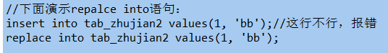
* 形式3：insert [into] 表名 [（字段名1，字段名2，....）] select 字段名1，字段名2，.... from 其他表名；
  + 将select语句查询的结果数据（可能多条），都插入到指定的表中。
  + 其中，也需要注意字段的对应：select出来的字段列表，要跟前面指定的字段列表“一一对应”
  + 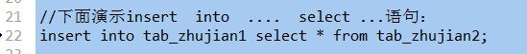
* 形式4：insert [into] 表名 set 字段名1=值表达式1，字段名2=值表达式2，....；

### load data（载入数据）语法：

它适用于载入如下图所示“结构整齐的纯文本数据”：

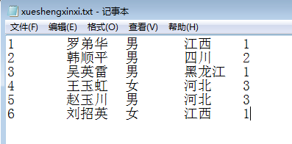

当然，前提是，有一个这样的对应结构的现有的表：

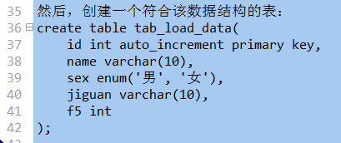

载入语法形式：

load data infile “完整的数据文件的路径” into table 表名；

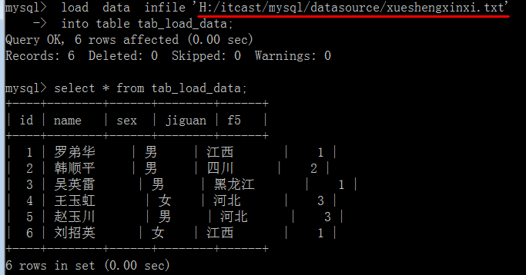

## 删除数据（删）：

语法形式：

delete from 表名 【**where 条件**】 【order by排序字段】 【limit 限定行数】；

说明：

1，删除数据仍然是以“行”为单位进行；

2，通常删除数据都需要带where条件，否则就会删除所有数据（这很不常见）；

3，where条件的语法跟select中的语法一样；

4，order by 排序设定，用于指定这些数据的删除顺序；它通常跟limit配合使用才有意义；

5，limit限定用于设定删除多少行（按orderby设定的顺序）；

6，实际应用中，通常很少用到orderby和limit，则删除的常规使用形式就成为：

delete from 表名 where 条件；

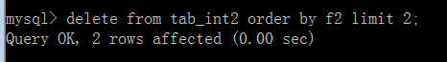

## 修改数据（改）：

语法形式：

update 表名 set 字段1=值1，字段2=值2，...... 【**where 条件**】 【order by排序字段】 【limit 限定行数】；

说明：

1，通常，update语句，也都需要where条件，否则：就会修改所有数据（这很少见）；

2，where条件的语法跟select中的语法一样；

3，order by 用于设定修改的顺序，limit用于设定修改的行数，他们通常也是结合使用（虽然都很少用）

4，实际应用中，通常很少用到orderby和limit，则修改数据的常规使用形式就成为：

update 表名 set 字段1=值1，字段2=值2，...... **where 条件**

5，注意：其中的“数据值”，如果是字符串或时间类型的“直接值”，就应该用单引号；

举例：

update tab1 set name = ‘张三丰’, age = 18, birthday = ‘1900-3-4’ where id = 3;

update tab1 set name = get\_name() , age = func1() , birthday = now() where id = 3;

# 基本查询

## 基本语法形式

**select [all | distinct] 字段或表达式列表 [from子句] [where子句] [group by子句] [having子句] [order by子句] [limit子句]；**

### 字段或表达式列表

1，字段，自然是来源于“表”，则其必然依赖于from子句；

2，表达式是类似这样一个内容：8, 8+3, now(),

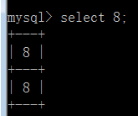 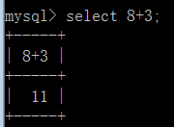 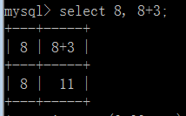

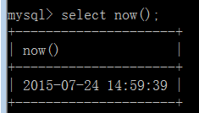 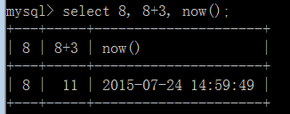

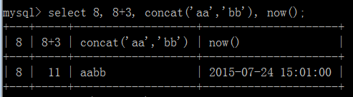

其中：concat（）函数是mysql中的系统函数，用于“连接”多个字符串；

3，每个“输出项”（字段或表达式结果），都可以给其设定一个“别名”（字段别名）形式为：

字段或表达式 as 别名；

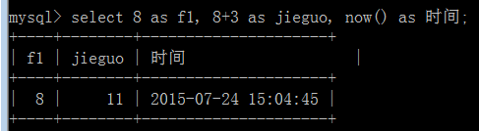

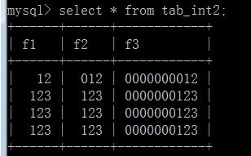》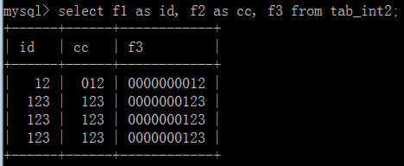

注意：实际上，表的字段并没有改变，而只是改变了“结果集”的字段名；

### all 和 distinct

用于设定select出来的数据，是否消除“重复行”，可以不写，那就是默认值all：

all：表示不消除，即所有都出来，默认值；

distinct：表示会消除；

使用all（跟不使用结果是一样的）：

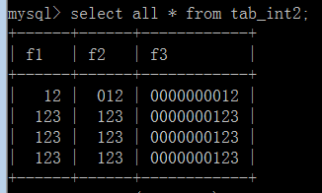

对比：

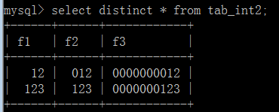

## from子句

from子句表示select部分从中“取得”数据的数据源——其实就是表。

通常，其后面就是表名； 比如： from tab1,

但，也可能是其他一些数据来源； from tab1，tab2（连接表）；

select输出（取出）部分，如果给定的是字段名，则其必然是来源于这里的“数据源”的字段；

## where子句

说明：

1，where子句就是对from子句中的“数据源”中的数据进行筛选的条件设定，筛选的机制是“一行一行进行判断”，其作用，几乎就跟各种语言中if语句的作用一样。

2，则，可见，where子句依赖于from子句；

3，where子句中,通常都需要使用各种“运算符”；

算术运算符： + - \* / %

比较运算符： > >= < <= =（等于） < >（不等于） ==(等于) !=(不等于)

逻辑运算符： and or not

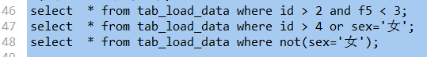

4，对where子句的更进一步理解：

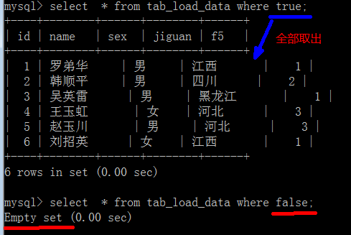

### is运算符：空值和布尔值的判断

有4种情况的使用：

XX is null：判断某个字段是“null”值——就是没有值；

XX is not null：判断某个字段不是“null”值

XX is true：判断某个字段为“真”（true）

XX is false：判断某个字段为“假”（false）：0， 0.0, ‘’, null

所谓布尔值，其实是tinyint(1)这个类型的一个“别名”，本质上，只是判断一个数字是否为0；

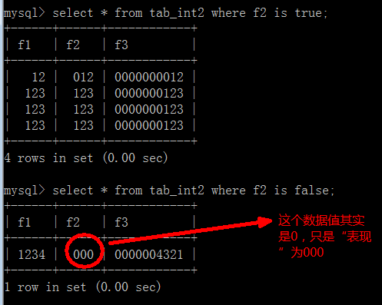

### between运算符：范围判断

用于判断某个字段的数据值是否在某个给定的范围——适用于数字类型；

语法：

XX between 值1 and 值2；

含义：

XX字段的值在给定“值1”和“值2”之间，其实相当于： XX >=值1 and XX <= 值2；

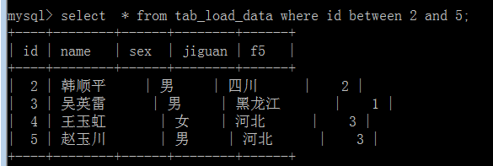

对比：

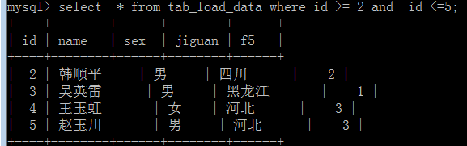

### in运算符：给定确定数据的范围判断

语法：

XX in (值1，值2， 值3， .....);

含义：

表示字段XX的值为所列出的这些值中的一个，就算是满足了条件；这些值，通常是零散无规律的。

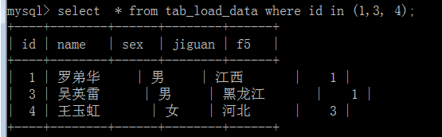

它罗列出的数据，如果有一定的规律，则其实可以使用逻辑运算符或between运算符来代替。

### like运算符：对字符串进行模糊查找

语法：

XX like ‘要查找的内容’

含义：

实现对字符串的某种特征信息的模糊查找。它其实依赖于以下2个特殊的“符号”：

% ：它代表“任何个数的任何字符”；

\_ ：（下杠），它代表“一个任何字符”；

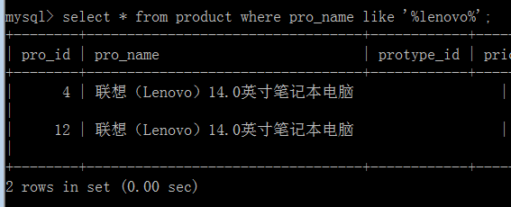

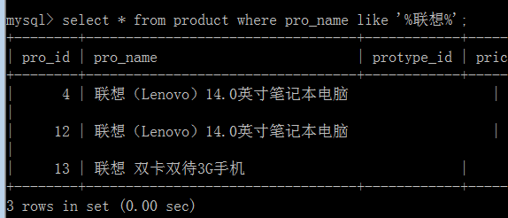

常见示例及含义：

name like ‘%罗%’: 表示nam中“罗”这一个字的所有数据行；

name like ‘罗%’: 表示nam中以“罗”开头的所有数据行；比如：罗兰，

name like ‘%罗’: 表示nam中以“罗”结尾的所有数据行；比如：C罗，魂斗罗

name like ‘罗\_’: 表示nam中以“罗”开头并只有2个字符的所有数据行；比如：罗兰

name like ‘\_罗’: 表示nam中以“罗”结尾并只有2个字符的所有数据行；比如：C罗

一个新的问题：

如果我要找某个字段中含“%”（或\_）的行，怎么办？转义就ok：

\% :表示%这个字符本身

\\_ :表示\_这个字符本身

例：

XX like ‘%\%%’; 表示XX中含有百分号（%）这个字符的所有行；

## group by 子句：分组

形式：

group by 字段1 【desc|asc】， 字段2 【desc|asc】， .....

说明：

1，分组是对“前述”已经找出的数据（即where已经筛选过了）进行某种指定标准（依据）的分组。

2，同时，该分组结果，可以同时指定其“排序方式”：desc（倒序），asc（顺序）；

3，通常，分组就一个字段（依据），2个以上很少。

### 什么叫做分组？

分组：就是将多行数据，以某种标准（就是指定的字段）来进行“分类”存放。

特别注意：

分组之后的结果，一定要理解为：只有一个一个组了

则，结果是：在select语句中的“输出（取出）”部分，只应该出现“组的信息”：

select 组信息1， 组信息2， ..... from 数据源 group by 字段；

原始数据：

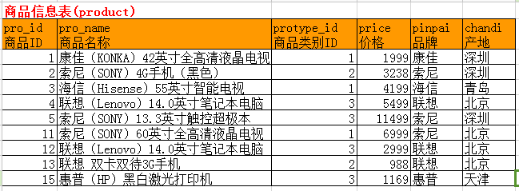

分组之后（图示）：

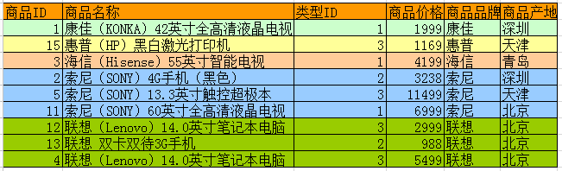

则我们对这些组（5组），就应该理解为5条数据结果。

应用中，分组之后，通常只有如下几种可用的“组信息”了（即可以出现在select中）：

1，分组依据本身的信息，其实就是该分组依据的字段名；

2，每一组的“数量”信息：就是用count（\*）获得；

3，原来数据中的“数值类型字段的聚合信息”，包括如下几个：

最大值： max(字段名)

最小值： min(字段名)

平均值： avg(字段名)

总和值： sum(字段名)

上述其实是4个系统内部函数；

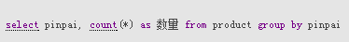

结果为：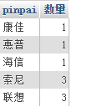，表示，每一种品牌的商品数量。

继续举例：



结果为：

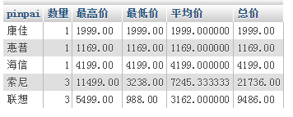

则这个结果的含义就非常明显：

某个品牌有多少件商品，及该品牌的最高价，最低价，平均价和总价，全都出来了。

## having子句

一句话：

having的作用跟where完全一样，但其只是对“分组的结果数据”进行筛选；

即：

where对原始数据行进行筛选；

having对分组之后的数据行进行筛选；

示例1：找出平均价大于5000的品牌信息：

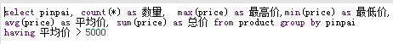

结果为：

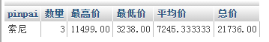

示例2：找出商品数超过2个的品牌信息：

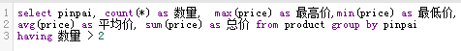

结果为：

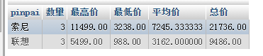

还有一种用法：

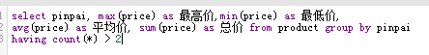

此时，count(\*)是独立计算的结果：即对每一组进行原始数据行的统计，并用该条件进行筛选。

结果为：

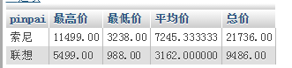

可以用以下语句“恢复”（导入）数据：

mysql登录后：

source “备份数据文件的完整路径”

## order by 子句

它用于将前面“取得”的数据以设定的标准（字段）来进行排序以输出结果。

形式：

order by 字段1 【asc|desc】， 字段2 【asc|desc】，......

说明：

1，对前面的结果数据以指定的一个或多个字段排序；

2，排序可以谁定正序（asc，默认值）或倒序（desc）；

3，多个字段的排序，都是在前一个字段排序基础上，如果还有“相等值”，才继续以后续字段排序；

举例：

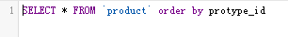

结果为：

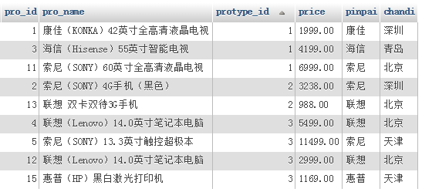

例2：

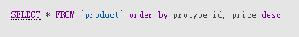

结果为：

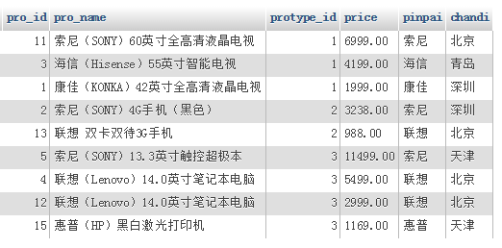

## limit子句

含义：

它用于将“前述取得的数据”，按指定的行取出来：从第几行开始取出多少行；

形式：

limit 起始行号， 要取出的行数；

说明：

1，起始行号都是从0开始算起的；

2，起始行号跟数据中的任何一个字段（比如id）没有关系；

3，要取出的行数也是一个数字，自然应该是大于0的；

4，有一个简略形式：limit 行数； 表示直接从第0行开始取出指定的行数，它相当于limit 0, 行数;

举例1：

原始取出的数据为：

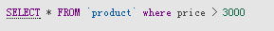

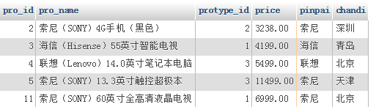

然后，从中取出“部分数据”：

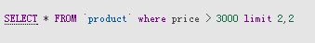

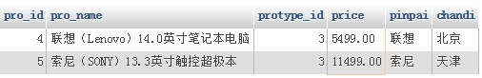

再来一个：

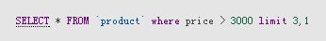

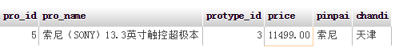

再来一个例子：

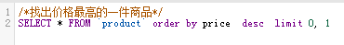

结果为：

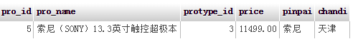

## 对整个select语句的一些总结

1，虽然在形式上，select的很多子句都是可以省略的，但他们的顺序（如果出现），就不能打乱的：必须仍然按照给出的顺序写出；

2，where子句依赖于from子句：即没有from，就不能有where；

3，having子句依赖于groupby子句：即没有groupby，就不能有having；

4，select中的“字段”也是依赖于ｆｒｏｍ子句；

5，上述各子句的“内部执行过程”，基本上也都是按照该顺序进行的：

即从from的数据源中获得“所有数据”，然后使用where对这些数据进行“筛选”，之后再使用groupby子句对筛选出来的数据进行“分组”，接下来才可以使用having对这些分组的数据进行筛选，然后才可以orderby 和limit。其大致图示如下：

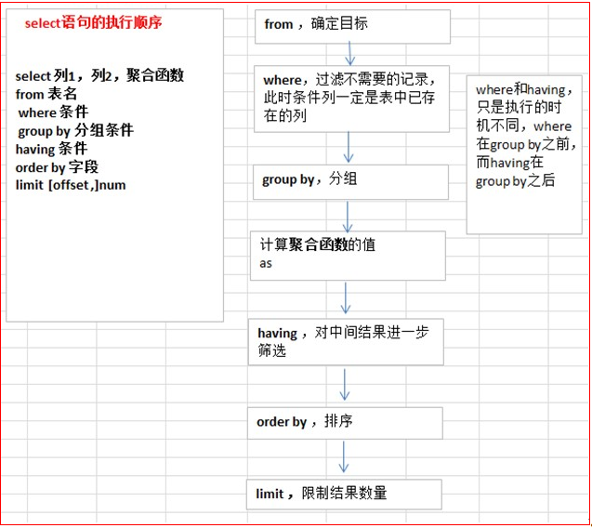

# 连接查询

## 基本概念：

就是将两个或两个以上的表，“连接起来”，当做一个数据源，并从中去取得所需要的数据；

到底怎么连接？

将每一个表的每一行数据两两之间相互对接起来，每次对接的结果都是连接结果的“一行”数据；

示例：

先看原始数据：

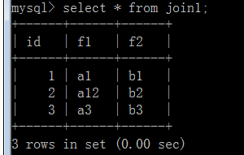 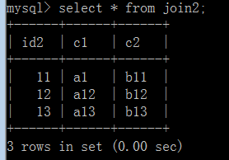

然后，将他们进行“连接”：

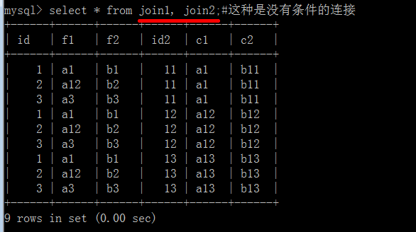

他们其实这样这样的方式连接起来的结果数据：

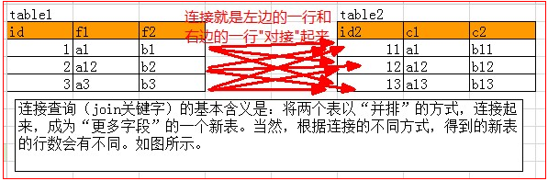

这种没有条件的连接，也可以写成这样：

select \* from 表1， 表2；

select \* from 表1 join 表2；

select \* from 表1 cross join 表2；

其实他们都叫做“交叉连接”；其实i就是没有条件的连接——全部连接起来了；

## 连接基本形式：

在代码级别，连接的基本形式为：

**表1** 【连接形式】 join 表2 【on 连接条件】；

如果是3个表，则进一步扩展为：

**表1** 【连接形式】 join 表2 【on 连接条件】 【连接形式】 join 表3 【on 连接条件】

更多表，依次类推；

## 连接的分类

主要分为以下几种：

### 交叉连接 cross join：

其实就是刚才讲连接的基本概念的时候的连接形式（结果）——它没有条件，只是按连接的基本概念，将所有数据行都连接起来的结果。它又叫做“笛卡尔积”；

对于表1（n1个字段，n2行），表2,（m1个字段，m2行），他们交叉连接的结果是：

有n1+m1个列；

有n2\*m2个行；

形式有：

select \* from 表1， 表2；

select \* from 表1 join 表2；

select \* from 表1 cross join 表2；

### 内连接 inner join：

形式：

select \* from 表1 【inner】 join 表2 on 连接条件；

先来研究没有条件的“内连接”（其实就是交叉连接）的结果：

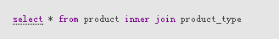

结果：

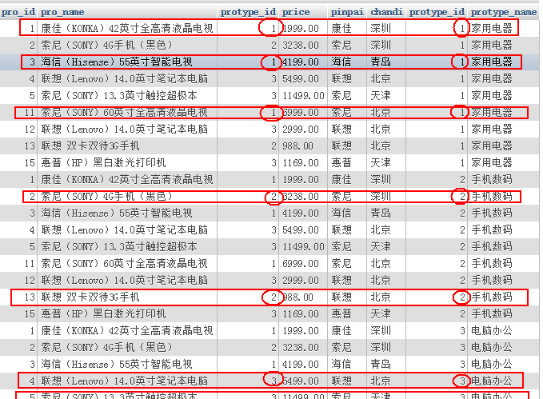

其中框框内的“数据行”，是正确的，有意义的数据。而其他行就是错误的数据。

这些有意义的数据的一个特点，就是，所标示出的两个字段的值相等：

该两个字段，分别来源于两个参与连接的表；

我们的内连接，就是要找出这样的一些有意义的数据，如下所示：



结果为：

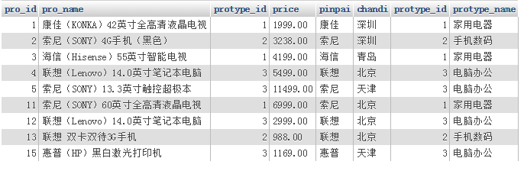

可见，这里查询的结果，都是前述查询（交叉连接）中，有意义的那些数据！

其中 product.protype\_id = product\_type.protype\_id 被称为“连接条件”，它基本上就是我们之前所学的“外键关系”的一个描述。

注意：

这种的表跟表之间的内连接查询，虽然可以体现为表跟表之间的“关系”——通常就是外键关系——但并不是有外键关系才能使用这种连接。

另外的一些变通形式：





可见，数据表也可以使用“as 别名”的形式来取别名；

### 左（外）连接 left (outer) join：

形式：

表1（左表） left 【outer】 join 表2（右表） on 连接条件

含义：

其实就是将两个表的内连接的结果，再加上左边表的不符合内连接所设定的条件的那些数据的结果；

举例：



结果：

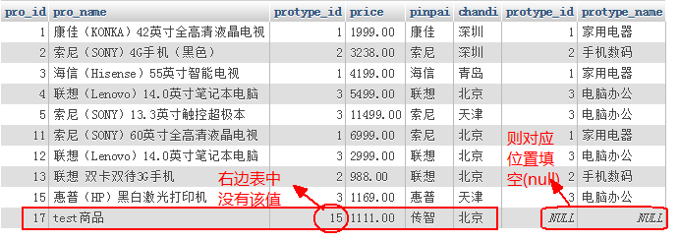

可见，左连接的结果，左边表的数据，一定都会“全部取出”；

### 右（外）连接 right (outer) join：

形式：

表1（左表） right 【outer】 join 表2（右表） on 连接条件

含义：

其实就是将两个表的内连接的结果，再加上右边表的不符合内连接所设定的条件的那些数据的结果；

举例：



结果：

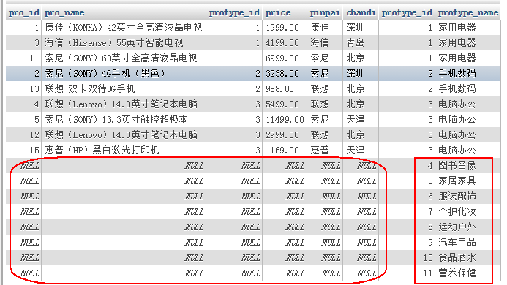

### 全（外）连接 full (outer) join：

形式：

没有形式，因为mysql不支持全连接的语法；

含义：

其实就是将两个表的内连接的结果，再加上左边表的不符合内连接所设定的条件的那些数据的结果，以及再加上右边表的不符合内连接所设定的条件的那些数据的结果；

## 连接查询举例：

例1：对商品表：

查出每个品种各有多少个商品：

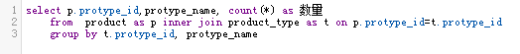

结果为：

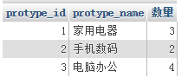

例2：对学生院系表：

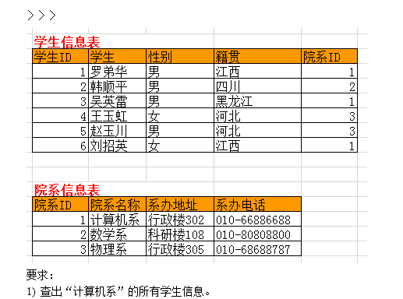

（先要导入相关数据，如下所示：）



语法如下：



结果为：

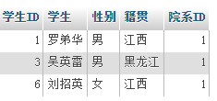

# 子查询

## 基本含义

一个select语句，就是一个查询语句：

select 字段或表达式 from 数据源 where XX 条件判断；

上述select部分，from部分，where部分，往往都是一些“数据”或数据的组合；比如：



from部分，当然就是“表”，或“表的连接结果”，他们也是数据，只是通常为“表数据”；

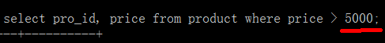

则，这些数据部分，也可以通过一种“预先”的查询结果来代替，比如：

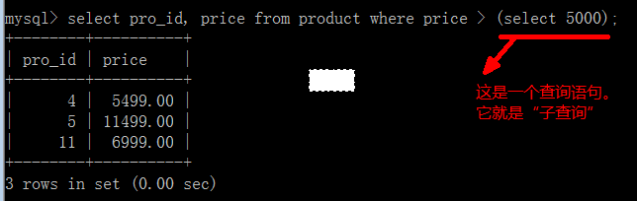

如果将该“select 5000”的子查询语句，替换为“select出来所有商品的平均价”，就具有了现实含义：

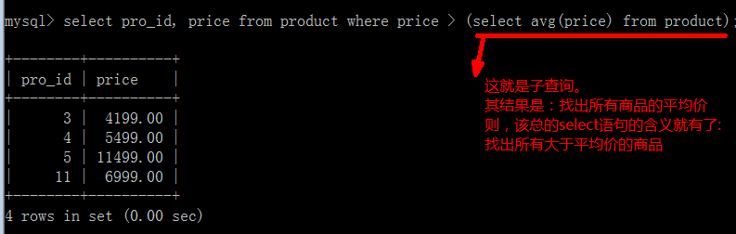

可见，所谓子查询，就是在一个查询语句（select语句）中的内部，某些位置，又出现的“查询语句”。

则有两个概念：

主查询：

子查询：

通常，子查询是为主查询服务的，而，通常，都是子查询获得一定的结果数据之后，才去执行主查询；

在形式上，可以有如下表达：

* **selelct 字段或表达式或子查询 [as 别名] from 表名或链接结果或子查询 where 字段或表达式或子查询的条件判断**

即可以在这几个位置出现子查询（其中having其实也可以，因为它跟where是一样含义）；

### 按子查询结果，分为：

* 表子查询 ：
  + 一个子查询返回的结果理论上是“多行多列”的时候。此时可以当做一个“表”来使用，通常是放在from后面。
* 行子查询 ：
  + 一个子查询返回的结果理论上是“一行多列”的时候。此时可以当做一个“行”来使用，通常放在“行比较语法”中；
  + 行比较语法类似这样：where row(字段1，字段2) = (select 行子查询)
* 列子查询 ：
  + 一个子查询返回的结果理论上是“多行一列”的时候。此时可以当做“多个值”使用，类似这种：(5, 17, 8, 22)。
* 标量子查询：
  + 一个子查询返回的结果理论上是“一行一列”的时候。此时可以当做“一个单个值”使用，类似这种：select 5 as c1; 或select ...where a = 17，或select ... where b > 8;即上述“单个数据值”，可以用标量子查询来代替；

### 子查询，按位置（场合）分：

* 作为主查询的结果数据：
  + select c1,**(select f1 from tab2) as f11** from tab1; #这里子查询应该只有一个数据（一行一列，标量子查询）
* 作为主查询的条件数据：
  + select c1 from tab1 where c1 in **(select f1 from tab2)**; #这里子查询可以是多个数据（多行一列，列子查询）
* 作为主查询的来源数据：select c1 from **(select f1 as c1, f2 from tab2) as t2**; #这里子查询可以是任意查询结果（表子查询）。

## 常见子查询

### 比较运算符中的子查询

形式：

操作数 比较运算符 (标量子查询)；

说明：

操作数，其实就是比较运算符的2个数据之一而已，通常就是一个字段名；

select .... from XXX where id > 5;

举例：

找出最高价的商品；

select \* from product where price = (select max(price) from product );

### 使用in的子查询

以前用的in的用法：

XX in (值1，值2，值3，....）；

则in子查询为：

XX in (列子查询)

举例：

找出所有类别名称中带“电”这个字的所有商品；

可以分两步思考：

select protype\_id from product\_type where protype\_name like ‘%电%’;

结果为：

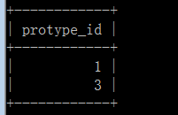

然后，将此结果，当做“in”的数据项来使用，去找出商品：

select \* from product where protype\_id in(

select protype\_id from product\_type where protype\_name like ‘%电%’

);

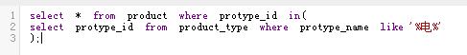

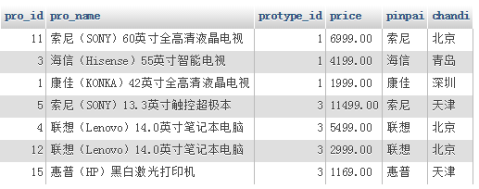

### 使用any的子查询

形式：

操作数 比较运算符 any (列子查询)；

含义：

当某个操作数（字段） 对于该列子查询的其中任意一个值，满足该比较运算符，则就算是满足了条件；

即：只要有一个值满足，就算是满足；

进一步解释：

假设表1(tab1)有数据为：

id, name

1 ‘aa’,

5 ‘bb’

11 ‘cc’

假设表2(tab2)有数据为：

f1 f2

3 ‘x1’

6 ‘x2’

12 ‘x3’

则：

select \* from tab1 where id > any (select f1 from tab2);

则可以取出的结果数据有：

5 ‘bb’

11 ‘cc’

### 使用all的子查询：

形式：

操作数 比较运算符 all (列子查询)；

含义：

当某个操作数（字段） 对于该列子查询的所有数据值，都满足该比较运算符，才算满足了条件；

即：要求全部都满足，才算是满足；

进一步解释：

假设表1(tab1)有数据为：

id, name

1 ‘aa’,

5 ‘bb’

11 ‘cc’

假设表2(tab2)有数据为：

f1 f2

3 ‘x1’

6 ‘x2’

12 ‘x3’

则：

select \* from tab2 where f1 > all ( select id from tab1 );

结果是：

12 ‘x3’

举例1：

查询出所有非最高价的商品；

思考第一步：

select price from product;

思考第二步：这些非最高价的商品的价格，只是会小于上述“所有价格”中的某一个；

select \* from product where price < any ( select price from product );

举例2：

查询出所有最高价的商品；

思考：最高价的商品价格，有一个特征：大于等于“所有价格”：

select \* from product where price >= all ( select price from product );

### 使用some的子查询

一句话：some是any的同义词。

### 使用exists的查询

形式：

where exists( 子查询 )

含义：

该子查询如果“有数据”，则exists的结果是true，否则就是false

说明：

因为，exists子查询的该含义，造成主查询往往出现这样的情形：要么全都取出，要么都不取出。

如果局限于这个含义（使用情形），其基本就失去了它的现实使用意义。

但：

实际应用中，该子查询，往往都不是独立的子查询，而是会需要跟“主查询”的数据源（表），建立某种关系——通常就是连接关系。建立的方式是“隐式的”，即没有在代码上体现关系，但却在内部有其连接的“实质”。

此隐式连接方式，通常就体现在子查询中的ｗｈｅｒｅ条件语句中，使用了主查询表中的数据（字段）；

举例：

查询商品表中其类别名称中带“电”这个字的所有商品；

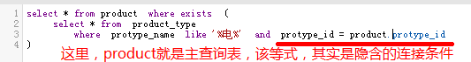

结果就是我们想要的：

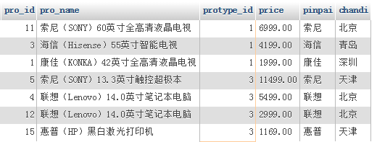

注意：

１，这种子查询语句，没法“独立存在（独立运行）”，而是必须跟主查询一起使用；

２，其他子查询，是可以独立运行的，而且会得到一个运行的结果。

３，该子查询中的条件，应该设定为跟主查询的某个字段有一定的关联性判断，通常该判断就是这两个表的“本来该有的连接条件”

最后一个结论：

如果一个查询需求，可以使用连接查询的，也可以使用子查询得到，则通常推荐使用连接插叙，效率归更高。

# 联合查询ｕｎｉｏｎ

一个翻译问题的解释：

在ｍｙｓｑｌ的手册中，将连接查询（Ｊｏｉｎ）翻译为联合查询；

而联合查询（ｕｎｉｏｎ），没有明确翻译。

但：

在通常的书籍或文章中，ｊｏｉｎ被翻译为“连接”查询；而ｕｎｉｏｎ才被翻译为联合查询。

## 基本概念

将两个具有相同字段数量的查询语句的结果，以“上下堆叠”的方式，合并为一个查询结果。

图示如下：

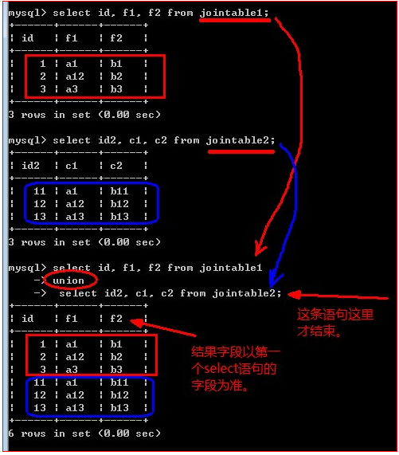

可见：

１，两个ｓｅｌｅｃｔ语句的查询结果的“字段数”必须一致；

２，通常，也应该让两个查询语句的字段类型具有一致性；

３，也可以联合更多的查询结果；

## 语法形式

ｓｅｌｅｃｔ　语句１

ｕｎｉｏｎ　【ａｌｌ　｜　ｄｉｓｔｉｎｃｔ】

ｓｅｌｅｃｔ　语句２；

此联合查询语句，默认会“自动消除重复行”，即默认是ｄｉｓｔｉｎｃｔ

如果想要将所有数据都显示（允许重复行），就使用ａｌｌ

即，这里，写ａｌｌ才有意义；

对比普通ｓｅｌｅｃｔ语句：

ｓｅｌｅｃｔ　【ａｌｌ　｜　ｄｉｓｔｉｎｃｔ】　。。。。

对于ｓｅｌｅｃｔ语句，写ｄｉｓｔｉｎｃｔ才有意义；

## 细节：

* 应该将这个联合查询的结果理解为最终也是一个“表格数据”，且默认使用第一个select语句中的字段名；

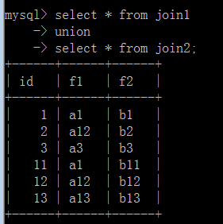　对比　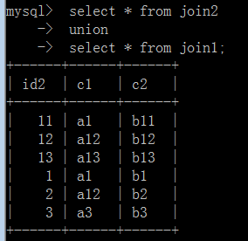

* 默认情况下，order by子句和limit子句只能对整个联合之后的结果进行排序和数量限定：select... union select... order by XXX limit m,n;

基本用法：

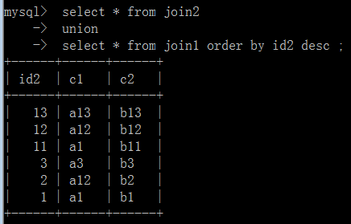

不对的做法：

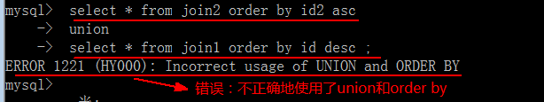

无效的做法：

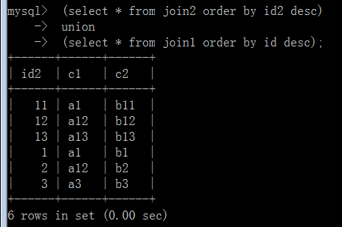

* 如果第一个select语句中的列有别名，则order by子句中就必须使用该别名。

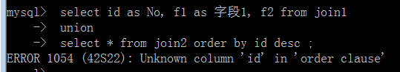

修改为：

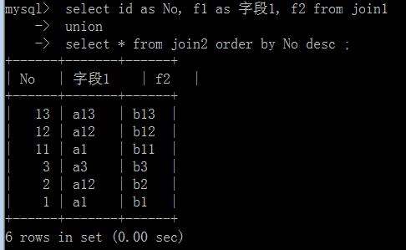

最后，来一个“应用”：

实现“全外连接”：

select \* f rom 表1 left join 表2 on 条件

union

select \* f rom 表1 right join 表2 on 条件

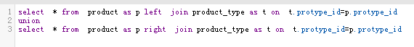

结果为：

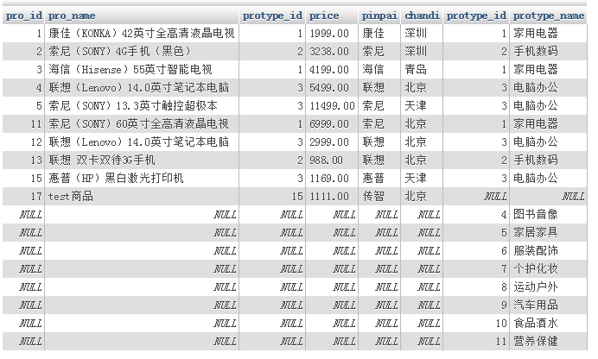

# 数据控制语言

数据控制语言，是用于对mysql的用户及其权限进行管理的语句；

## 用户管理

### 用户数据所在位置：

mysql中的所有用户，都存储在系统数据库（mysql）中的user 表中——不管哪个数据库的用户，都存储在这里。



表初始内容如下：

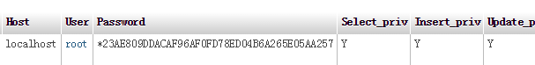

### 创建用户：

形式：

create user ‘用户名’@’允许登录的地址/服务器’ identified by ‘密码’；

说明：

1，允许登录的地址/服务器就是，允许该设定的位置，来使用该设定的用户名和密码登录，其他位置不行；

2，可见，mysql的安全身份验证，需要3个信息。

举例：

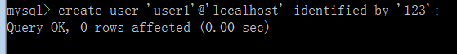

查看mysql中的user表：

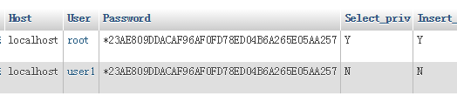

则某同学登录的结果为：

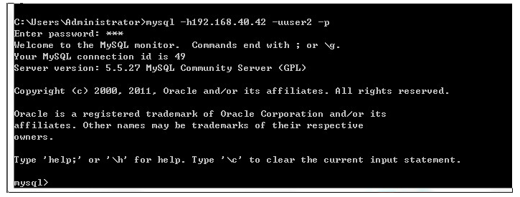

### 删除用户：

drop user ‘用户名’@’允许登录的地址或服务器名’;

### 修改用户密码：

修改自己的密码：

**set password = password('密码')**；

修改他人的密码（前提是有权限）：

**set password for '用户名'@'允许登录的地址' = password('密码')**；

## 权限管理

### 权限是什么？

mysql数据库，将其中所能做的所有事情，都分门别类分配到大约30多个权限中去了，其中每个权限，都是一个“单词”而已！，比如：

select：代表可以查询数据；

update：代表可以修改数据；

delete：代表可以删除数据；

.......

其中，有一个权限名叫做“all”：表示所有权限；

有如下权限：

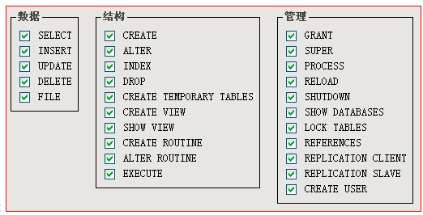

另一个表现形式（带中文说明）：

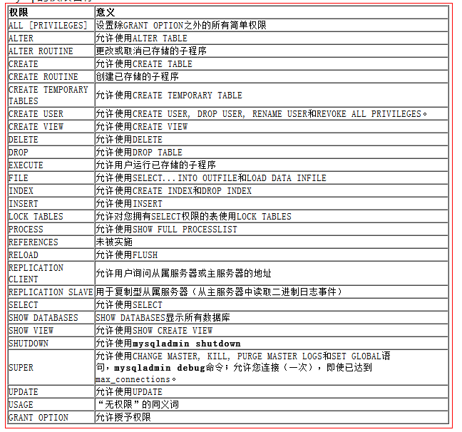

### 授予权限：

形式：

grant 权限列表 on 某库．某个对象 to ‘用户名’@’允许登录的位置’ 【identified by ‘密码’】；

说明：

1，权限列表，就是，多个权限的名词，相互之间用逗号分开，比如: select, insert, update

也可以写：all

2，某库．某个对象，表示，给指定的某个数据库中的某个“下级单位”赋权；

下级单位有：表名，视图名，存储过程名； 存储函数名；

其中，有2个特殊的语法：

\*.\*： 代表所有数据库中的所有下级单位；

某库．\* ：代表指定的该库中的所有下级单位；

3，【identified by ‘密码’】是可省略部分，如果不省略，就表示赋权的同时，也去修改它的密码；

但：如果该用户不存储，此时其实就是创建一个新用户；并此时就必须设置其密码了

### 剥夺权限：

形式：

revoke 权限列表 on 某库．某个对象 from ‘用户名’@’允许登录的位置’

其含义，跟grant中完全一样；

# 事务控制语言

## 什么叫做“事务”：

想象一个场景：

小明给小花 汇款 5000元 买 IPHONE，操作界面不用管，不管什么操作界面，最终都要落实到这样两条语句的执行：

update 存款表 set money = money - 5000 where 账户=’小明’；

update 存款表 set money = money + 5000 where 账户=’小花’；

当，第一条语句执行成功，突然断电了（或任何其他情况），就会造成数据的“不一致”。

要解决这个问题，就是“事务”的功能：

事务就是用来保证多条“增删改”语句的执行的“一致性”：要么都执行完成，要么都没有执行；

## 事务的特点：

* 原子性：一个事务中的所有语句，应该做到：要么全做，要么一个都不做；
* 一致性：让数据保持逻辑上的“合理性”，比如：一个商品出库时，既要让商品库中的该商品数量减1，又要让对应用户的购物车中的该商品加1；
* 隔离性：如果多个事务同时并发执行，但每个事务就像各自独立执行一样。
* 持久性：一个事务执行成功，则对数据来说应该是一个明确的硬盘数据更改（而不仅仅是内存中的变化）。

## 事务模式：

事务模式是指：

在我们的cmd命令行模式中，是否开启了“一条语句就是一个事务”的这个开关：

默认情况下（安装后），这个模式是开启的，称为“自动提交模式”；

set autocommit = 1;

这样之后，每条增删改语句，都会立即生效；

我们可以把它关闭，那就是“人为提交模式”——即需要人为提交；

set autocommit = 0;

这样之后，所有增删改语句，都必须使用commit之后，才能生效；

首先，我们以前的经验都是：一条增删改语句，一旦回车，执行就完成（前提是不出错）；

现在，我们关闭该模式：

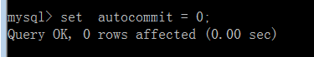

然后，再去执行一条简单的insert语句：

对比：

执行前：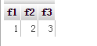

然后，执行insert：

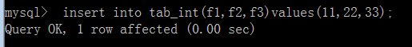

但是，再查看结果，即insert执行之后，数据并没有出现：

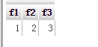

然后，再去“人为提交”：

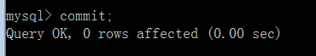

然后，再核查数据，就有了：

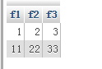

## 事务执行的基本流程

1，开启一个事务：

start transaction； //也可以写成：begin；

2，执行多条增删改语句； //也就是相当于希望这多条语句要作为一个“不可分割”的整体去执行的任务

3，判断这些语句执行的结果情况，并进行提交或回滚：

if( 没有出错 ）{

commit； //提交事务；此时就是一次性完成；

}

else{

rollback； //回滚事务；此时就是全部撤销；

}

具体分2种情况来做：

在cmd中，就是凭“肉眼”观察是否有错：

没有错误的情况：

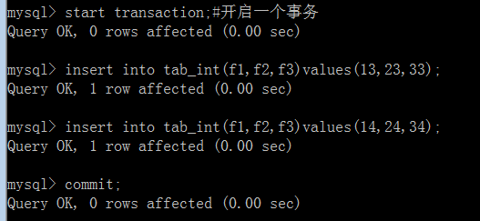

有错误的情况：

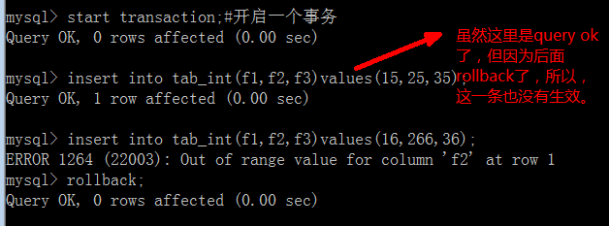

在php中：

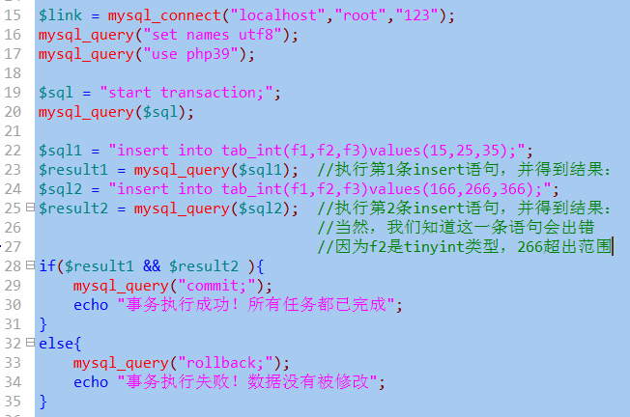

# mysql编程

## mysql编程中语句块包含符：

其实就是相当于js或php中大括号语法：

[标识符：]begin

//语句。。。。

end [标识符]；

标识符就是定义定义的任意的名字而已，比如：

if (条件判断)

begin

//。。。。

end;

end if;

if (条件判断)

A：begin

//。。。。

end A;

end if;

A就是标识符，它的作用是“标识”该语句块，以期可以在该语句块中“使用它”——其实就是退出；

## 流程控制语句

### if语句：

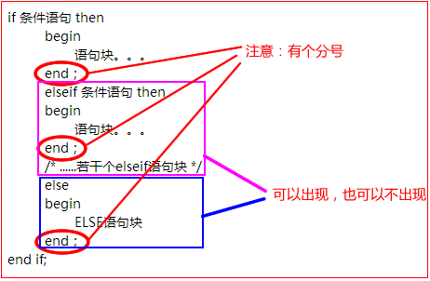

### case语句：

相当于之前的switch，它有两种语法：

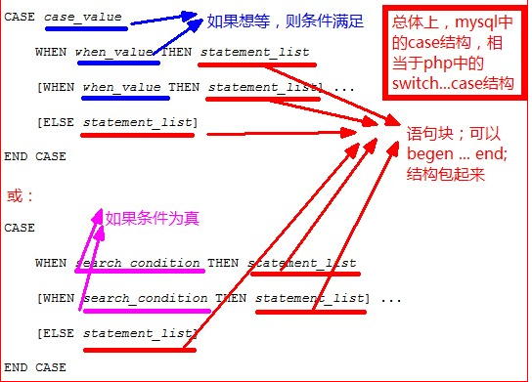

语法1示意代码：

case @v1

when 1 then //如果@v1 等于 1,则表示满足条件，进入这个分支；

begin

//.......

end;

when 2 then

begin

//........

end;

else

begin

//......

end;

end case;

说明：

@v1表示一个变量；后面都这样。

语法2示意代码：

case

when @v1 > 0 then //如果该条件满足，就执行这个分支，否则就继续判断下一个条件。。。

begin

//......

end;

when @v1 < 0 then

begin

//.....

end;

else

begin

//......

end;

end case;

### loop循环语句

标识符：loop

begin

//这里就是循环的语句块。。。

//注意：这里必须有一个“退出循环”的逻辑机制；否则该循环就是死循环，其基本形式类似这样：

if (条件) then

leave 标识符; //退出；

end if;

end；

end loop 标识符

### while 循环

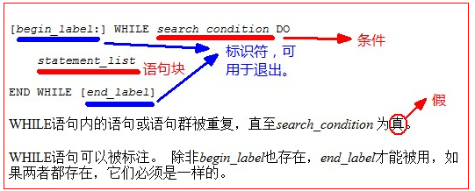

举例：

set @v1 = 1; //赋值语句；

while @v1 < 10 do

begin

insert into tab1 (id, num) values ( null, @v1 );

set @v1 = @v1 + 1;

end;

end while;

### repeat 循环

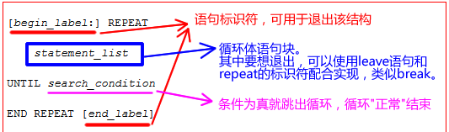

举例：

set @v1 = 1; //赋值语句；

repeat

begin

insert into tab1 (id, num) values ( null, @v1 );

set @v1 = @v1 + 1;

end;

until @v1 >= 10

end repeat;

### leave语句：

语法：

leave 标识符；

作用：

用来退出begin...end结构或其他具有标识符的结构。

## mysql中的变量：

mysql中，有两种变量形式：

### 普通变量： 不带“@”符号；

定义形式：

declare 变量名 类型名 【default 默认值】； //普通变量必须先这样定义

赋值形式：

set 变量名 = 值；

取值：就直接使用变量名；

使用“场所”：只能在“编程环境”中使用；

什么是编程环境？只有3个：

1，定义函数的内部；

2，定义存储过程的内部；

3，定义触发器的内部；

### 会话变量： 带“@”符号；

定义形式（其实也是赋值形式）：

set @变量名 = 值； //跟php类似，无需定义，直接赋值，第一次就算是定义

取值：就直接使用变量名；

使用“场所”：基本上哪里都可以用；

### 变量赋值有如下形式：

* 语法1（针对普通变量）：
  + set 变量名 = 表达式；#此语法中的变量必须先使用declare声明
* 语法2（针对会话变量）：
  + set @变量名 = 表达式； #此方式可以无需declare语法声明，而是直接赋值，类似php定义变量并赋值。
* 语法3（针对会话变量）：
  + select @变量名 := 表达式；#此语句会给该变量赋值，同时还会作为一个select语句输出“结果集”。
* 语法4（针对会话变量）：
  + select 表达式 into @变量名；#此语句虽然看起来是select语句，但其实并不输出“结果集”，而只是给变量赋值。

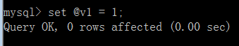

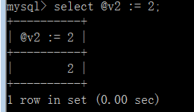

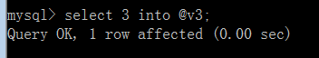

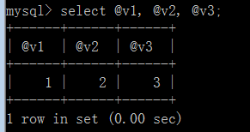

## （存储）函数：

函数，也说成“存储函数”，其实就是js或php中所说的函数！

唯一的区别：

这里的函数必须返回一个数据（值）；

### 定义形式：

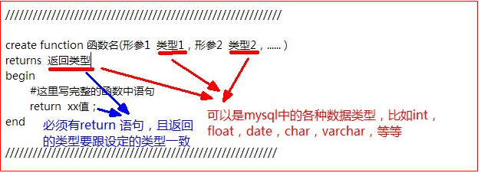

注意事项：

1， 在函数内容，可以有各种变量和流程控制的使用；

2， 在函数内部，也可以有各种增删改语句；

3， 在函数内部，**不可以**有select或其他“返回结果集”的查询类语句；

举例：

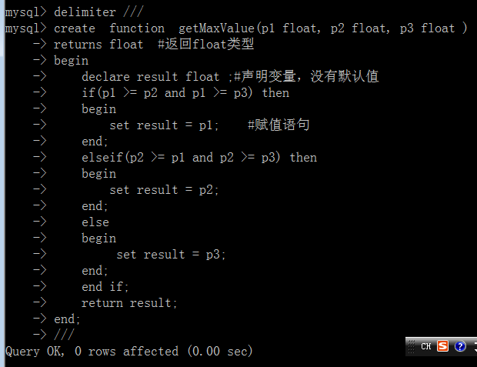

### 调用形式：

跟调用内部函数一样！比如：

select now(), 8+3 as f2, func1(); //这里，now()是系统函数； func1()是自定义函数。

或如果在编程语句中：

set @v1 = now();

set @v2 = func1();

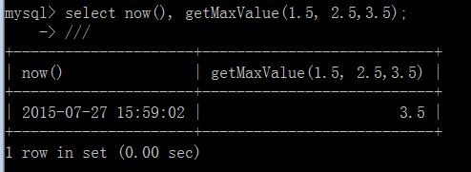

### 删除函数：

drop function 函数名；

## 存储过程procedure

存储过程，其本质还是函数——但其规定：不能有返回值；

### 定义形式：

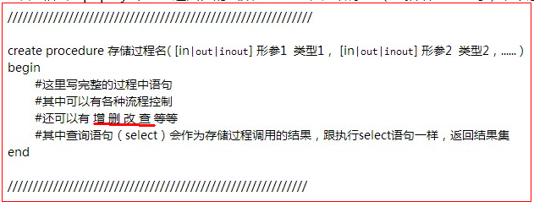

说明：

1，in：用于设定该变量是用来“接收实参数据”的，即“传入”；默认不写，就是in

2，out：用于设定该变量是用来“存储存储过程中的数据”的，即“传出”，即函数中必须对他赋值；

3，inout：是in和out的结合，具有双向作用；

4，对于，out和inout设定，对应的实参，就“必须”是一个变量，因为该变量是用于“接收传出数据”；

### 调用存储过程：

call 存储过程名 (实参1，实参2，.... ）

它应该是在“非编程环境中”调用，即执行增删改查的场景下；

举例1：

#创建一个存储过程：

#该存储过程的目标是：将3个数据写入到表tab\_int；

#并返回该表的第一个字段的前3大值的行

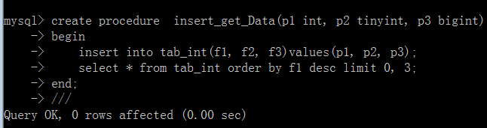

调用：

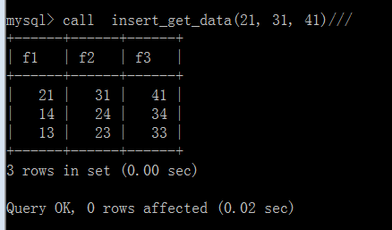

举例2（使用in，out，inout）：

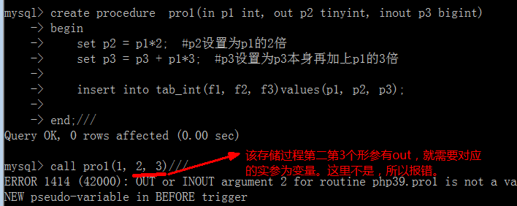

下面使用正确调用方法：

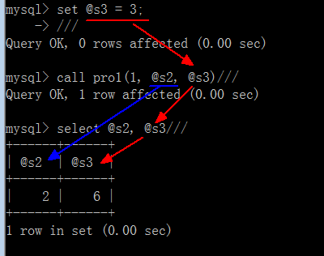

### 删除存储过程：

drop procedure 存储过程名；

## 在php中使用存储函数或存储过程的示意

<php

//调用存储函数：

$v1 = $\_POST[‘a’];

$v2 = $\_POST[‘b’];

$sql = “insert into tab1 (id, f2, f3) values ( null, now(), func1($v1 , $v2 ) )”;

$result = mysql\_query($sql);

//调用存储过程：

$v1 = $\_POST[‘username’];

$v2 = $\_POST[‘pass’];

$v3 = $\_POST[‘age’];

$sql = “ call insert\_user($v1, $v2, $v3 ); ”; //insert\_user()是一个存储过程，带3个参数，会将该3个参数数据写入（insert）某个表中。

$result = mysql\_query();

另一个使用存储过程返回结果集的例子：

$id = $\_GET[‘id’];

$sql = “call Get\_User\_Info( $id ) “; //Get\_User\_Info()是一个存储过程，其中会返回某个指定id的用户信息

$result = mysql\_query($sql); //这里得到的就是“结果集”了

?>

## 触发器（trigger）

### 含义：

触发器，也是一段预先定义好的编程代码（跟存储过程和存储函数一样），并有个名字。

但：

它不能调用，而是，在某个表发生某个事件（增，删，改）的时候，会自动“触发”而调用起来。

### 定义形式：

create trigger **触发器名** **触发时机** 触发事件 on 表名 for each row as

begin

//这里，才是编程的位置，也就是触发器的内部语句

end；

说明：

1，**触发时机**，只有2个： before（在....之前）， after（在....之后）；

2，**触发事件**，只有3个：insert， update， delete

3，即其含义是：在某个表上进行insert(或update,或delete)之前（或之后），会去执行其中写好的代码（语句）；即每个表只有6个情形会可能调用该触发器；

4，通常，触发器用于在对某个表进行增删改操作的时候，需要同时去做另外一件事情的情形；

5，在触发器的内部，有2个关键字代表某种特定的含义，可以用于获取有关数据：

new：它代表当前正要执行的insert或update的时候的“新行”数据；通过它，可以获取这一新行数据的任意一个字段的值，形式为：

set @v1 = new.id; //获得该新插入或update行的id字段的值（前提是有该id）

set @v2 = new.age; //同上；

old：它代表当前正要执行的delete的时候的“旧行”数据，通过它，可以获取这一旧行数据的任意一个字段的值，形式为：

set @v1 = old.id; //获得该新插入或update行的id字段的值（前提是有该id）

set @v2 = old.age; //同上；

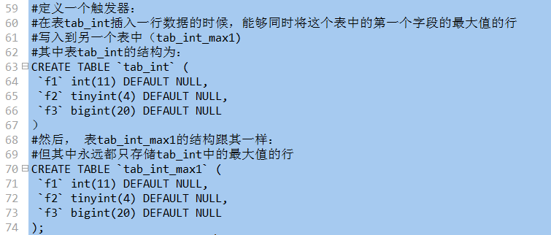

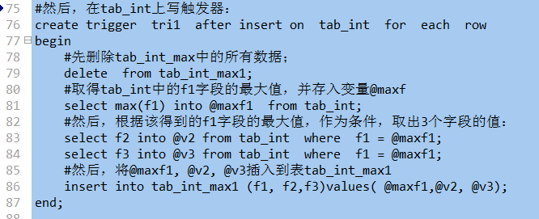

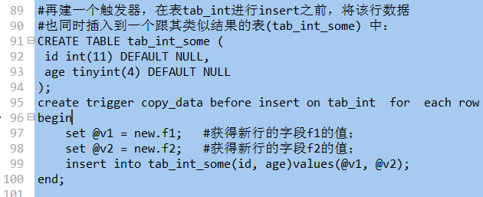

# 面向对象编程思想介绍

## 面向过程编程：

其基本特征是：

将要完成的任务，分割为若干个步骤：

第1步：做什么。。。

第2步：做什么。。。

.......

最后，做完了，任务完成！

图示：

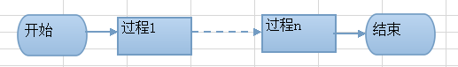

* [例子：完成来传智“报名学习”这件事，可以这样来实现：](file:///H:/itcast/php/php%E6%A0%B8%E5%BF%83/php%E6%A0%B8%E5%BF%83%E7%9F%A5%E8%AF%86%E7%BA%B2%E8%A6%81(2).html)
  + 第一步，学生提出要报名，并提供姓名和照片
  + 第二步，咨询老师接收照片并登记学生姓名
  + 第三步，学生缴费（付款到学校账号）并获得缴费凭证
  + 第四步，咨询老师验证凭证并分配班级
  + 第五步，最终结果为：报名完成，学生可以在规定的时间到规定的班级（教室）上课，数据库中就有了该学生的信息。

## 面向对象编程：

其基本特征是：

将要完成的任务，“分派”给不同的“对象”去做；

某对象1：会做什么。。。

某对象2：会做什么。。。

........

程序一旦启动，则各个对象“各司其职”，相互配合就完成了任务。

图示：

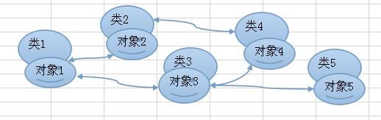

OOP： Object Oriented Program(面向对象编程）

* [例子：完成来传智“报名学习”这件事，可以这样来处理：](file:///H:/itcast/php/php%E6%A0%B8%E5%BF%83/php%E6%A0%B8%E5%BF%83%E7%9F%A5%E8%AF%86%E7%BA%B2%E8%A6%81(2).html)
  + 学生对象：有姓名有照片，有所属班级，能“提出报名”，能“缴费”
  + 咨询老师对象：能接收照片并登记姓名，能分配班级。
  + 班级对象：有班号，有开班日期，有教室。

# 面向对象中的基本概念

## 类和对象

对象： 万物皆对象；

类： 任何对象，都可以人为“规定”为某种类型（类别）；

class Person{

var $name ;

var $age;

var $edu;

}

我：

姓名：罗XX，

年龄40，

学历：大学；

王亮：

姓名：王亮

年龄：20；

学历：大学；

class Teacher{

var $name ;

var $age;

var $edu;

var $major; //专业

}

举例：

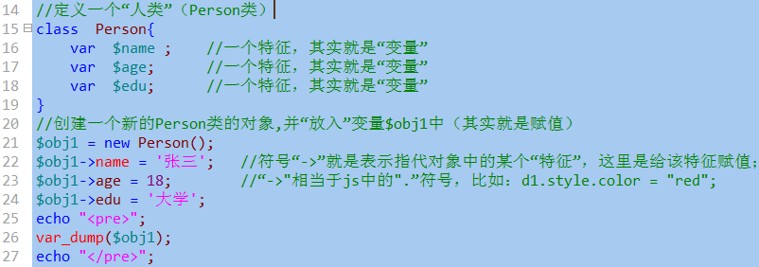

显示结果为：

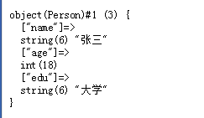

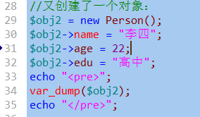

然后再显示为：

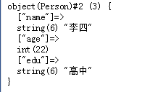

可见：

* 类是描述一类事物的一个总称，是具有相同特征特性的该类事物的一个通用名字（称呼）；
* 对象是一个明确的具体的“物体”，是某个类中的一个“实物”（相对来说，类就是一种抽象的泛称）。对象离不开类，或者说，对象一定隶属于某个类——有类才有对象，先有类再有对象。

## 属性和方法

原来的做法（面向过程）：

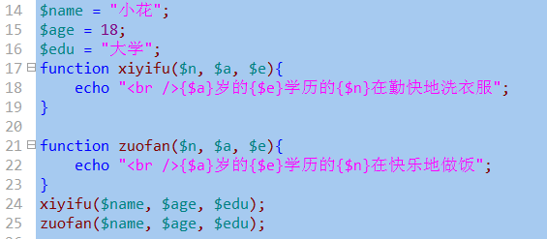

现在的做法（面向对象）：

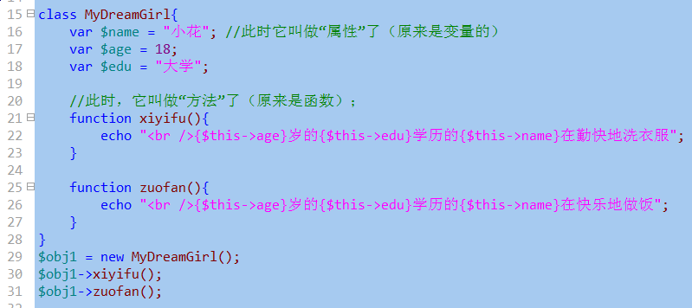

可见：

属性：就是原来的“变量”，只是现在它“隶属于”一个类了，即写在一个类中，就称为属性；

方法：就是原来的“函数”，只是现在它“隶属于”一个类了，即写在一个类中，就称为方法；

注意：属性和方法，已经不能“自由使用”了，而是都要通过这个类或这个类的对象去使用。

使用属性，就把它当做一个“变量”去使用就好了，只是需要该形式：对象->属性名；

使用方法，就把它当做一个“函数”去使用就好了，只是需要该形式：对象->函数名(实参列表...)

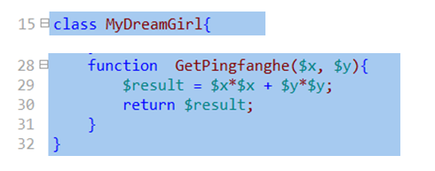



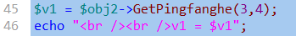

结果为：

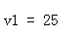

一个类，定义了一些属性和方法，

则：

这个类所创建出来的对象，也就自然有了这些属性和方法；

## 创建对象的几种形式

class C1{

var $p1 = 1; //定义一个属性；

}

形式1：

$o1 = new C1(); //通过一个类，去new出一个对象

形式2：

$o2 = new $o1(); //通过一个对象，去new出一个对象——其实是new出来的是旧对象所述类的一个新对象。

形式3：

$s1 = “C1”; //只是一个字符串变量而已；

$o3 = new $s1(); //这就是所谓的“**可变类**”——无非就是类的名字是一个变量而已。

形式4：

$o4 = new self(); //self表示“当前类本身”，它只能出现在一个类的方法中。

## 对象的传值方式：

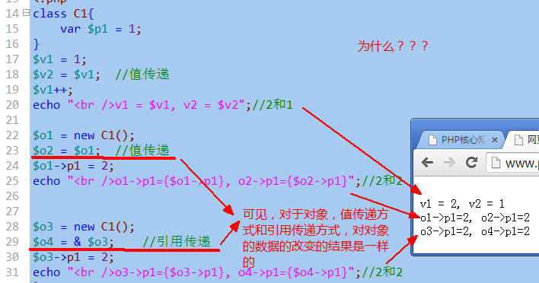

为什么对于对象，值传递和引用传递，这个情况下，他们似乎没有区别？？？

这要从对象的数据的存储方式来理解：

$o1 = new C1(); //这里创建一个对象o1，其存储结果如图所示：

对象：new C1()

对象编号：

#1

变量: $o1

这里，实际上，变量$o1中，存储的数据只是一个“对象编号#1”，这个对象编号，才会去指向对象数据new C1(); 该编号数据，我们不能控制，只是系统内部的分配。

则$o2 = $o1； 作为值传递，实际复制的是该对象的编号：结果情形是：

对象编号：

#1

对象：new C1()

变量: $o1

对象编号：

#1

变量: $o2

在语法上，对对象变量进行的属性进行操作，其实就是通过该编号来指向对象而操作的。

$o1->p1 = 2; //此时，就是通过对象编号#1去修改了对象（new C1（） ）本身的内部数据.

echo $o2->p1; //此时相当于取得变量$o2所包含的编号#1中所指向的对象（new C1（） ）的内部数据p1

那么，对应引用传递，情况是这样的：

$o3 = new C1(); //又创建一个对象，图示如下：

对象编号：

#2

对象： new C1()

变量: $o3

然后：

$o4 = & $o3; //引用传递，则其后，他们的关系图示为：

对象： new C1()

变量: $o3

对象编号：

#2

变量: $o4

所以：

$o3->p1 = 2; //

echo $o4->p1; //输出2

# 类中成员

## 类中成员概述

面向对象编程，是需要通过“对象”去做什么事情（以完成某种任务）；

而：

对象总是来源于类；

所以：

面向对象的编程，一切都是从定义类开始；

类中成员分为3大类：

属性：

方法：

常量：

形式上，大致如下：

class 类名 {

常量定义1；

常量定义2；

.......

属性定义1；

属性定义2；

........

方法定义1；

方法定义2；

.......

}

说明：

以上各项，没有顺序问题；习惯上，其实常量放前面，然后是属性，然后是方法；

详细一点，就又分为：

属性：

普通属性；//一般属性，实例属性

静态属性；

方法：

普通方法；//一般方法，实例方法

静态方法；

构造方法；

析构方法；

常量：

## 类常量

当在一个类中定义一个常量时，该常量就称为“类常量”——本质其实还是常量；

### 定义形式：

class 类名{

const 常量名 = 常量值；

//不可以使用define()来定义！

}

### 使用形式：

常量的使用，是通过类名，并使用范围解析符（::）来取用的；

类名：：常量名；

举例：

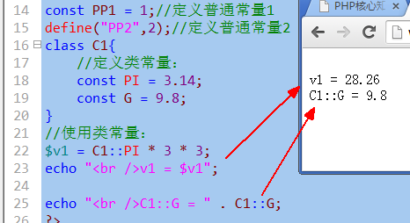

## 普通属性（实例属性）：

实例的单词为：instance

实例，其实也叫做“对象”；

普通（实例）属性，就是一个可以在该类实例化出的对象上使用的属性！

### 定义形式：

class 类名{

var $属性名 = 初始值；

var $属性名； //这个属性没有初始值；

//上述的var 还可以使用public来代替，比如：

public $属性名 = 初始值；

public $属性名； //这个属性没有初始值；

}

### 使用形式：

是通过该类的对象，来使用普通属性（实例属性）：

$对象->属性名；

因为，属性的本质就是变量，则其就可以当做一个变量来看待和使用，比如：

$v1 = $对象->属性名；

echo $对象->属性名；

$v2 = $对象->属性名 \* 3 + 5; //进行计算

## 静态属性：

静态属性，本质上也是“变量”，但其有一个特点就是：该变量只隶属于“类”，即：

一个类中的一个静态属性，就只有“一份数据”；

但：

一个类中的一个实例属性，就可以有“多份数据”——每创建一个对象出来，就会有一份数据；

### 定义形式：

class 类名{

static $属性名 = 初始值；

static $属性名； //这个属性没有初始值；

}

### 使用形式：

使用类名和范围解析符（：：）来对静态属性进行操作：

类名：：**$**静态属性名； //注意：属性名带$符号

对比1：

常量的使用：类名：：常量名；

对比2：

实例属性的使用：对象名->实例属性名； //注意：属性名不带$符号

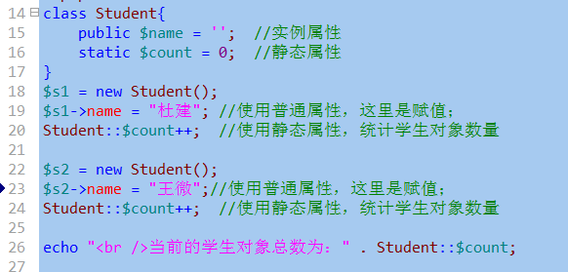

结果为：

可见：

1，实例属性，是每个对象都可以不一样的数据，也是每个对象都“独自拥有”的数据；

2，静态属性，他不属于任何一个对象，而只属于该类本身，也可以理解为为所有对象所共有的数据；

## 普通方法（实例方法）

一个类中定义的方法，可以为这个类的所有对象调用的方法。也可以理解为，这个类的所有对象，都各自有自己的一个该方法；

### 定义形式：

class 类名{

function 方法名(形参1，形参2，.... ){

//方法体。。。

}

}

### 调用形式：

$对象名->方法名(实参1，实参2，....）；

## 静态方法

一个类中定义的方法，只隶属于这个类本身，而不是隶属于这个类的对象。

### 定义形式：

class 类名{

static function 方法名(形参1，形参2，.... ){

//方法体。。。

}

}

### 调用形式：

类名：：方法名(实参1，实参2，....）；

举例（属性和方法的综合例子）

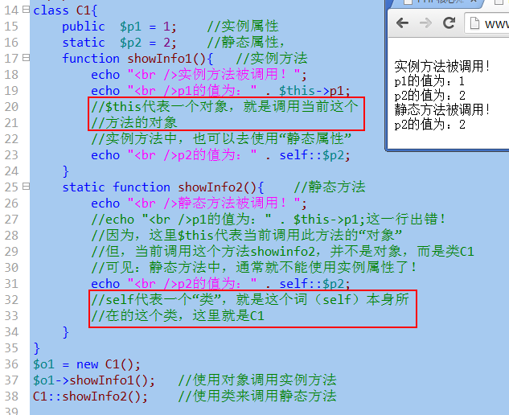

## 构造方法（\_ \_construct)：

构造方法，是一个特殊的方法：

1，名字是固定的：\_ \_construct；

2，该方法通常都不要我们自己调用，而是在new一个对象的时候会自动调用。

3，该方法主要的目的是为了在new一个对象的时候，给该对象设置一些“初始值”（初始化工作）；

4，构造方法的参数没有规定，通常是根据实际的需要来定义，目的是为了对象属性数据的初始化；

先看这种没有构造方法的情形：

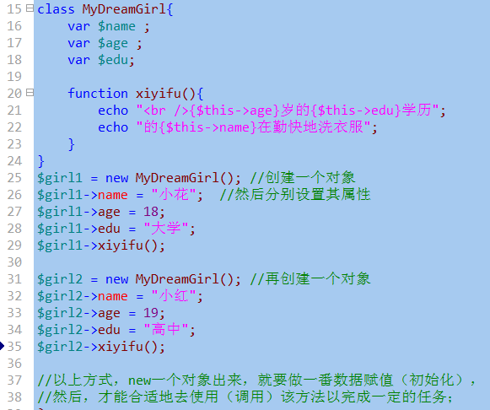

可见，这种方式，对对象的属性的数据值初始化不太方便，我们可以利用构造方法改进为：

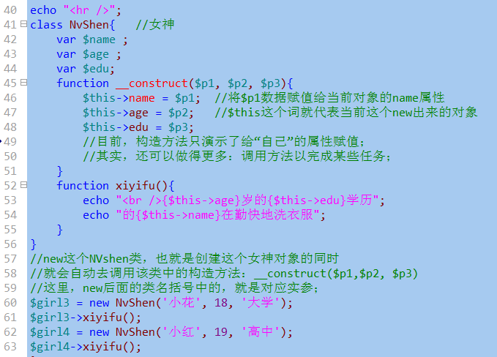

## 析构方法（\_ \_destruct）：

说明：

1，析构方法是一个特殊的方法，名字为固定的词：\_ \_desctruct

2，析构方法是在一个对象被“销毁”的时候会自动被调用的方法——我们无法调用它；

3，析构方法不能带参数（形参），但方法中也可以使用$this这个词，代表“当前对象”；

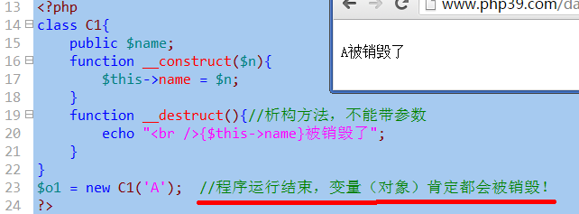

### 对象在哪些情况下会被销毁？

1，如果程序结束，所有变量都会被销毁，自然，变量所代表的对象也会被销毁；

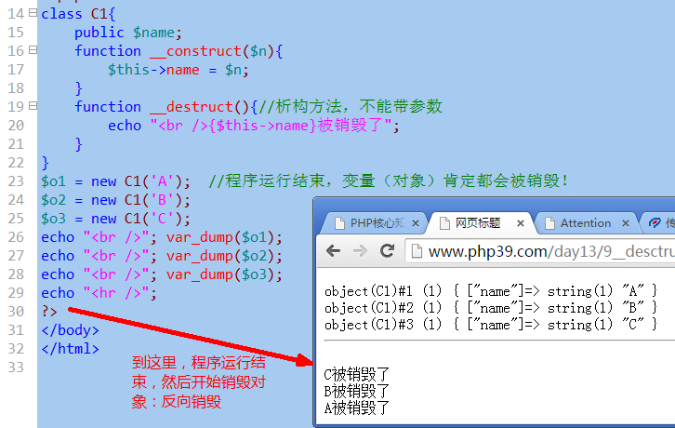

可见，对象销毁的顺序，默认情况下，跟其创建的顺序相反；

2，当一个对象没有任何变量“指向”它的时候，即使程序还没有结束，也会被销毁；

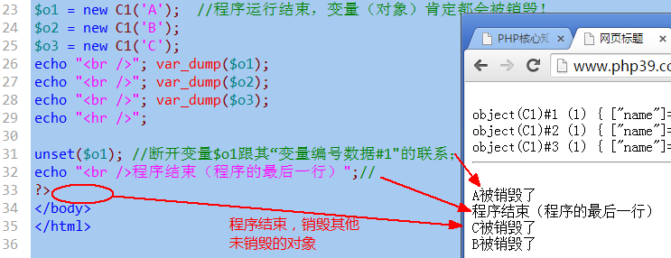

如下图所示：

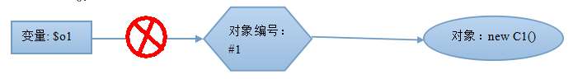

**另一个情况：**

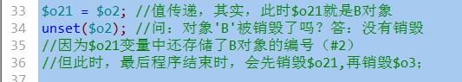

图示如下：

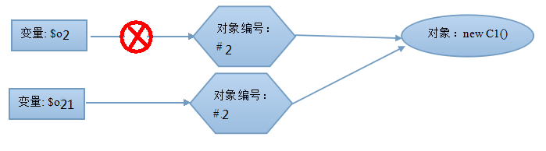

**再来一个情况：**

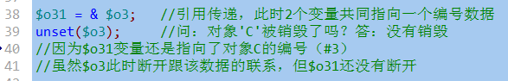

图示如下：

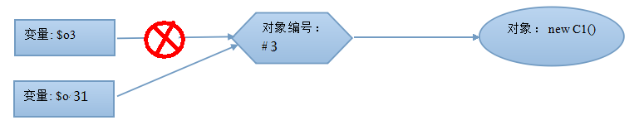

**最后一个情况：**

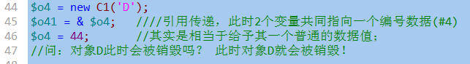

图示如下：

开始，其原理为：

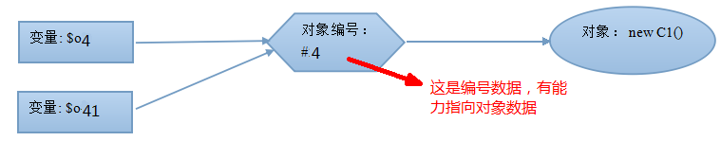

赋值之后（$o4 = 44)，其结果及原理为：

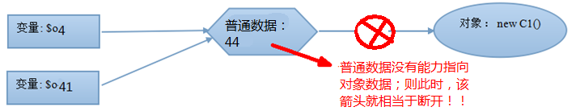

原理$o4中存储的数据是new过来：$o4 = new C1(“D”);

# 继承

## 基本概念

将一个类A中的特性信息，传递到另一个类B中，此时就称为：

B继承A

A派生出B；

### 基本语法：

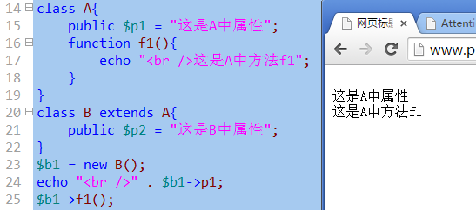

### 几个基本概念

* 继承：一个类从另一个已有的类获得其特性，称为继承。
* 派生：从一个已有的类产生一个新的类，称为派生。
* 父类/子类：已有类为父类，新建类为子类。父类又可以称为“基类”，上级类，子类又称为派生类，下级类，
* 单继承：一个类只能从一个上级类继承其特性信息。PHP和大多数面向对象的语言都是单继承模式。C++是多继承。
* 扩展：在子类中再来定义自己的一些新的特有的特性信息（属性，方法和常量）。没有扩展，继承也就没有意义了。

## 访问控制修饰符

形式：

class 类名{

访问控制修饰符 属性或方法定义；

}

有3个访问修饰符：

* **public**公共的：在所有位置都可访问（使用）。
* **protected**受保护的：只能再该类内部和该类的子类或父类中访问（使用）。
* **private**私有的：只能在该类内部访问（使用）。

他们的作用是：用来“限制”其所修饰的成员的“可访问性”；

**可访问性：**

就是在代码中使用这样两种语法形式的“有效性”（合法性）：

对象->实例属性或方法；

类：：静态属性或方法；

访问控制修饰符，需要结合使用该语法形式的所在位置，才能确定是否可访问。

有3个访问位置（范围）：

某个类的内部：

某个类的继承类的内部：

某个类的外部：

则，他们结合起来的可访问性如下：

|  |  |  |  |
| --- | --- | --- | --- |
|  | 类内部 | 继承关系类内部 | 类外部 |
| public | Yes | Yes | Yes |
| protected | Yes | Yes | No |
| private | Yes | No | No |

总结说明：

1，public修饰的成员，哪里都能访问；

2，类的内部，可以访问任何级别的成员；

3，public具有最宽泛的可访问性；private具有最狭小的可访问性；protecte则居中；

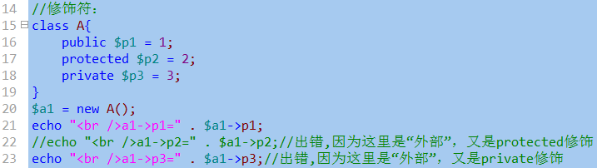

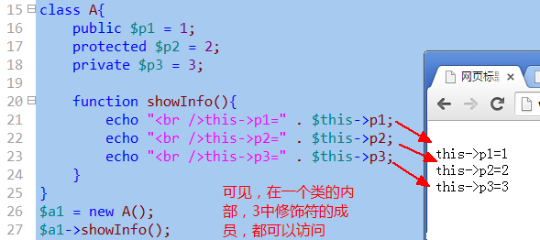

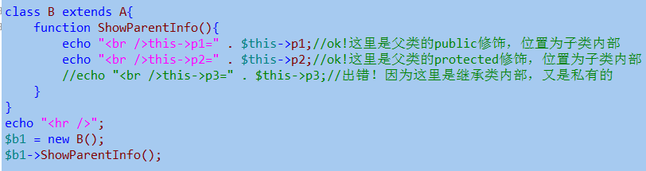

## parent关键词

parent表示“父母”的意思，在面向对象语法中，代表“父类”

——本质上就是代表父类这个“类”，而不是父类的“对象”；

其使用方式为：

parent：：属性或方法； //通常是静态属性或静态方法，但有时候可能是实例属性或实例方法；

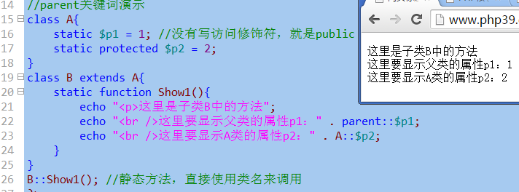

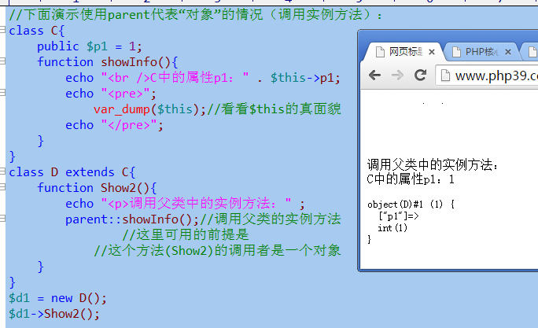

对比相关的2个词：

|  |  |  |  |
| --- | --- | --- | --- |
| 关键字 | 含义 | 使用位置： | 使用示例 |
| parent： | 代表父类（这个类） | 肯定在一个方法中 | parent：：属性或方法； |
| self： | 代表当前其所在的类 | 肯定在一个方法中 | self：：静态属性或方法； |
| $this： | 代表调用当前方法的对象 | 肯定在一个方法中 | $this->实例属性或方法； |

## 构造方法和析构方法调用上级同类方法的问题

1，如果一个类 有 构造方法，则实例化这个类的时候，就 不会 调用父类的构造方法（如果有）；

2，如果一个类没有构造方法，则实例化这个类的时候，就会自动调用父类的构造方法（如果有）；

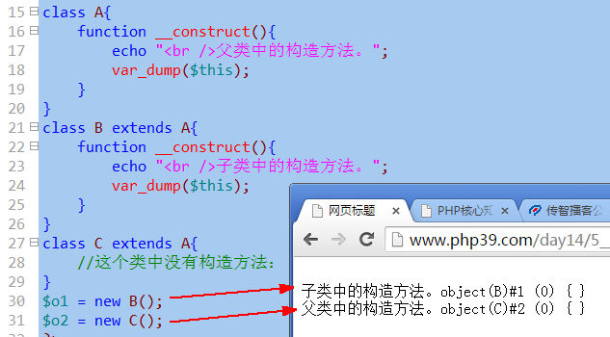

3，如果一个类 有 析构方法，则销毁这个类的时候，就 不会 调用父类的析构方法（如果有）；

4，如果一个类没有析构方法，则销毁这个类的时候，就会自动调用父类的析构方法（如果有）；

5，如果一个类中有构造方法或析构方法，则就可以去“手动”调用父类的同类方法（如果有）；

手动调用的语法形式总是这样：

parent：：构造方法或析构方法()

则，第5种情况，parent在构造方法中的一个典型代码（写法）：

（在子类的构造方法中，常常需要去调用父类的构造方法，以简化对象的初始化工作。）

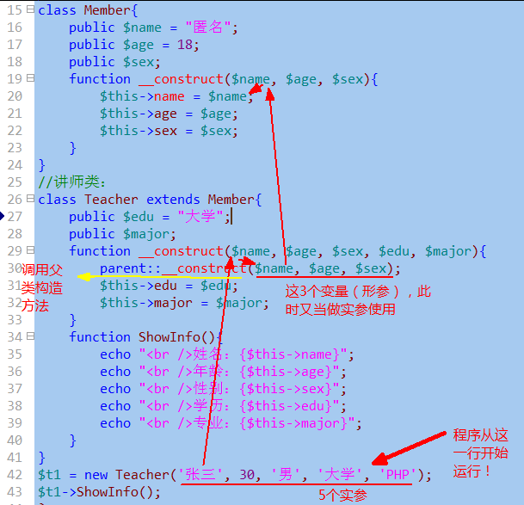

## 覆盖（override）：

### 基本概念

覆盖，又叫“重写”：

含义：

将一个类从父类中继承过来的属性和方法“重新定义”——此时相当于子类不想用父类的该属性或方法，而是想要定义。

覆盖的现实需要：

对于一个父类，或许其属性的现有数据（值），子类觉得不合适，而需要有自己的新的描述；

或许其方法，子类觉得也不合适，需要自己来重新定义该方法中要做到事。

此时就可以使用覆盖。

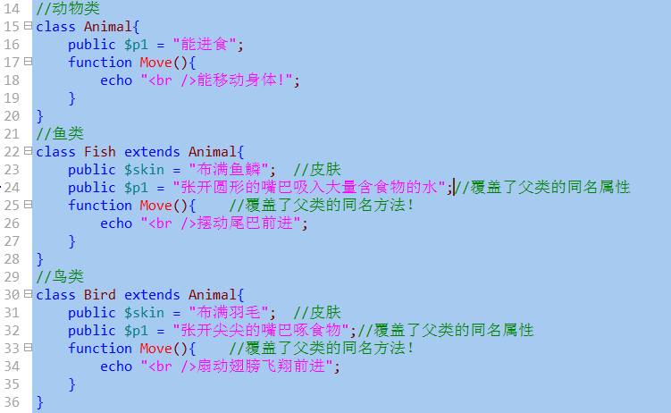

### 重写的基本要求：

访问控制权限：

子类覆盖的属性或方法的访问控制权限，不能“低于”父类的被覆盖的属性或方法的访问控制权限：

具体来说：

父类： public 子类：只能是public

父类： protected 子类：可以说protected和public

父类： private 子类：不能覆盖！——既父类的私有成员，不存在被子类覆盖的可能。

方法的参数形式：

子类覆盖父类的同名方法的时候，参数要求跟父类保持一致；

特例：

构造方法重写的时候参数可以不一致

小注意：

虽然父类的私有属性不能被覆盖，但子类却可以定义自己的跟父类同名的属性；

虽然父类的私有方法不能被覆盖，但子类也不能定义自己的同名方法；

## 最终类

最终类，其实就是一种特殊要求的类：要求该类不允许往下继承下去。

形式：

final class 类名{

//类的成员定义。。。跟一般类的定义一样！

}

## 最终方法

最终方法，就是一个不允许下级类去覆盖的方法！！

形式：

class 类名{

final function 方法名(形参列表...){ 。。。。。 }

}

## 设计模式

### 什么叫设计模式？

简单来说，设计模式就是解决某个问题的一般性代码的经验性总结。

类比来说：

它类似之前所学的“算法”：针对某种问题，使用某种特定的语法逻辑就可以完成该任务。

### 工厂模式

所谓工厂模式，就是这样一个类（就是所谓的工厂类）：

它可以根据“传递”给他的类名，而去生产出对应的类的对象。

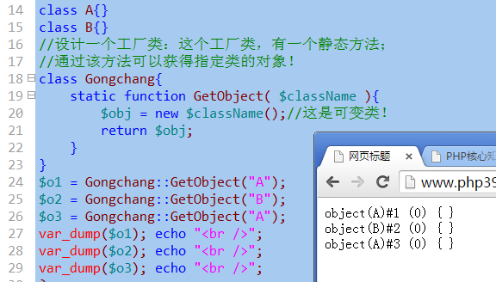

### 单例模式：

例，就是实例（Instance），其实就是对象（object）

单例：就是一个对象；

单例模式：就是设计这样一个类，这个类只能“创造”出它的一个对象（实例）；

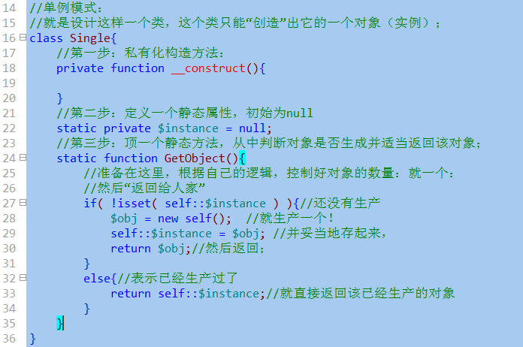

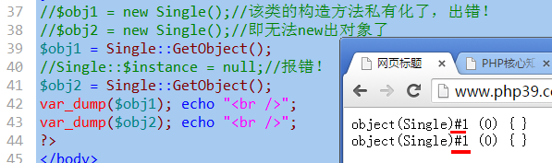

# 设计一个类：mysql数据库操作类

设计目标：

1，该类一实例化，就可以自动连接上mysql数据库；

2，该类可以单独去设定要使用的连接编码（set names XXX）

3，该类可以单独去设定要使用的数据库（use XXX）；

4，可以主动关闭连接；

上述设计目录，大致上相当于如下几行代码：

$link = mysql\_connect(“localhost”, “root”, “123”);

mysql\_query(“set names XXX”);

mysql\_query(“use XXX”);

然后，后面就可以执行各种sql语句来：

$r1 = mysql\_query(“insert into ....”);

$r2 = mysql\_query(“delete from .....”)

$r3 = mysql\_query(“select \* from ....”);

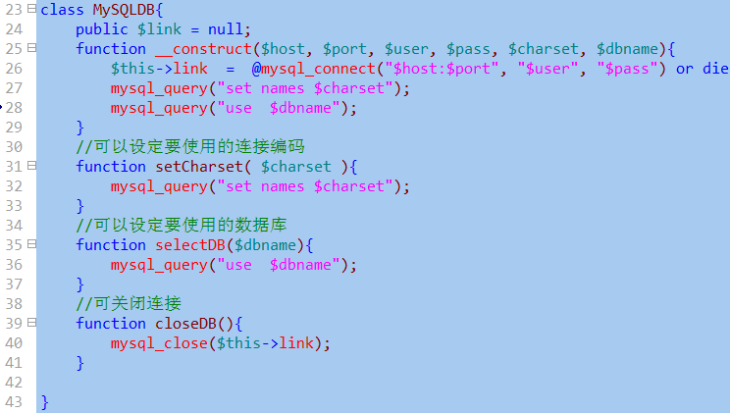

使用这个类的代码如下所示：

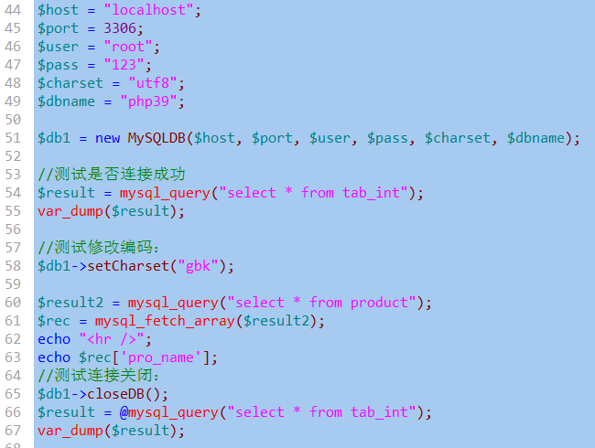

# 抽象类，抽象方法

## 抽象类：

是一个不能实例化的类；

定义形式：

abstract class 类名{}

为什么需要抽象类：

它是为了技术管理而设计！

## 抽象方法：

是一个只有方法头，没有方法体的方法定义形式；

定义形式：

abstract function 方法名( 形参1，形参2，.... )； //注意，这里必须有分号；

为什么需要抽象方法：

它也是为了技术管理而设计：要求下级类需要去实现这个方法的“具体做法”；

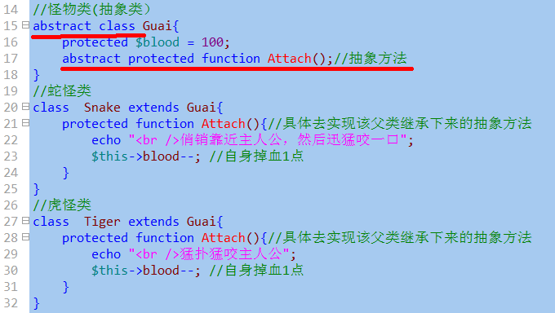

## 抽象类和抽象方法的细节

1，一个抽象方法，必须在抽象类中；

2，反过来，抽象类中可以没有抽象方法——虽然不常见；

3，可见：抽象方法是为了规定下级类中“必须”要具体去完整某个工作（任务）；

4，下级类中继承了上级类的抽象方法，则要么去“实现该方法的具体内容”，要么自己也作为抽象类（即其继承的抽象方法仍然是抽象的）；

5，子类实现父类的抽象方法的时候，其形参也应该跟父类保持一致，其访问权限也不能更小；

——其原因其实这是“重写现象”，自然应该遵循重写的要求；

# 重载技术overloading

## 重载的基本概念

### 重载在“通常面向对象语言”中的含义：

是指，在一个类（对象）中，有多个名字相同但形参不同的方法的现象；

类似这样：

class C{

function f1(){。。。}

function f1($p1){。。。}

function f1($p1, $p2 ){。。。}

}

$c1 = new C();

$c1->f1();

$c1->f1(2);

$c1->f1(3,4);

### 重载在“php语言”中的含义：

是指，当对一个对象或类使用其未定义的属性或方法的时候，其中的一些“处理机制”；

比如：

class A{

public $p1 = 1;

}

$a1 = new A();

echo $a1->p1; //1；

echo $a1->p2; //出错，未定义的属性！

则：php中的重载技术，就是来应对上述“出错”的情况，使代码不出错，而且还能“优雅处理”；

举例：

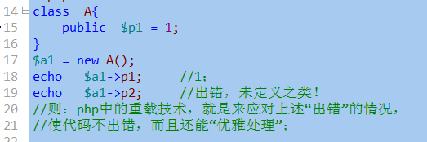

结果为：

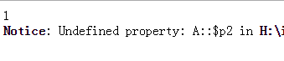

使用php的重载技术，上述代码修改为：

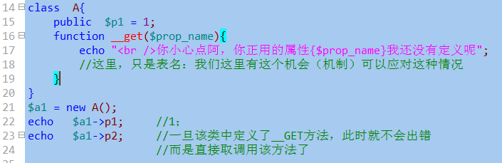

则结果是：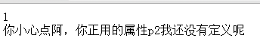

## 属性重载

就是对一个对象的不存在的属性进行使用的时候，这个类中预先设定好的应对办法（处理机制）；

属性，本质，就是变量，其只有4个操作：

取值：

当对一个对象的不存在的属性进行“取值”的时候，就会自动调用内部方法：\_\_GET()

赋值：

当对一个对象的不存在的属性进行“赋值”的时候，就会自动调用内部方法：\_\_SET()

判断（isset）：

当对一个对象的不存在的属性进行isset()判断的时候，就会自动调用内部方法：\_\_isset()

销毁（unset）：

当对一个对象的不存在的属性进行unset()销毁的时候，就会自动调用内部方法：\_\_unset()

以上，4个方法，被称为“魔术方法”；

### \_\_GET($属性名)：

在对一个对象的不存储的属性进行“取值”的时候，会自动调用的方法；

我们其实是可以使用该方法来对这种“意外”情况进行某种特别的处理。

其中，该方法可以带一个形参，表示这个要对之取值的不存在的属性名（字符串）；

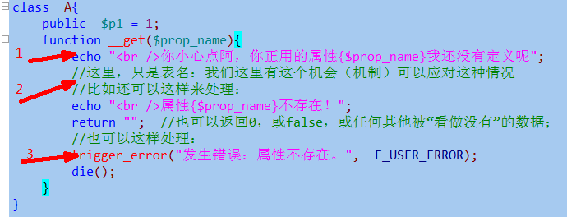

### \_\_SET($属性名，值)：

当对一个对象的不存在的属性进行“赋值”的时候，就会自动调用这个内部的魔术方法；

它有2个形参，分别代表要对不存在的属性进行赋值的时候的“属性名”和“属性值”；

这个方法，结合\_\_GET方法，往往可以使我们定义的类，就有一种“可方便扩展属性”的特性。

即：类（或对象）的属性，可以更为方便自由，如下所示：

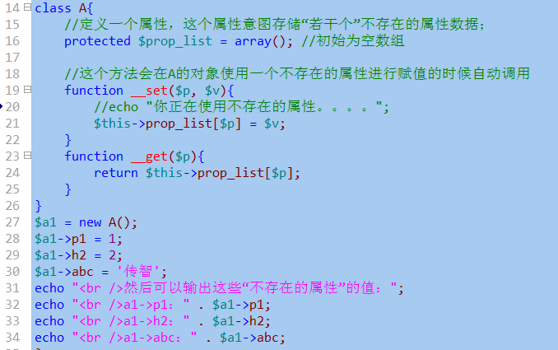

### \_\_ISSET($属性名)：

当对一个对象的不存在的属性进行isset()判断的时候，就会自动调用内部方法：\_\_isset()；

用法：

$v1 = isset($对象 -> 不存在的属性); // 此时就会调用这个对象的所属类中的魔术方法：\_\_isset()

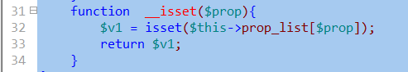

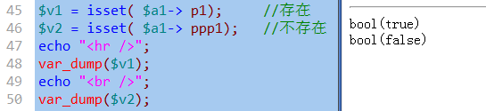

### \_\_UNSET($属性名)：

当对一个对象的不存在的属性进行unset()销毁操作的时候，就会自动调用内部方法：\_\_unset()

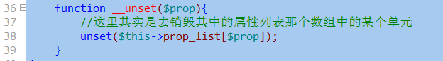

测试代码：

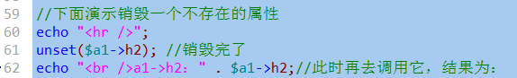

结果：

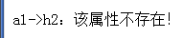

## 方法重载

当对一个对象的不存在的实例方法进行“调用”的时候，会自动调用类中的\_\_call()这个魔术方法；

当对一个类的不存在的**静态方法**进行“调用”的时候，会自动调用类中的\_\_callstatic()这个**静态魔术方法**；

基本应用实例：

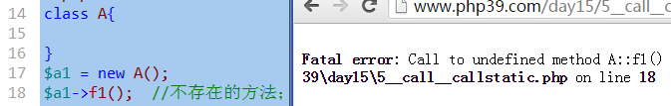

改为：

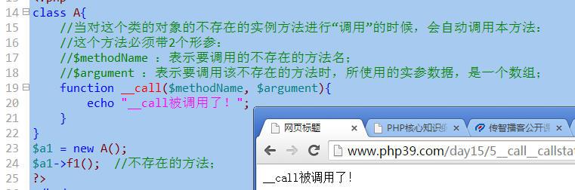

### 利用ｐｈｐ的重载技术，实现通常的“方法重载”：

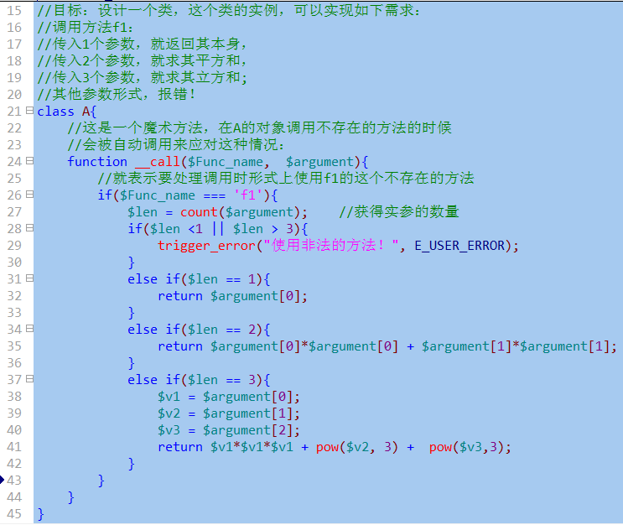

以下为测试代码：

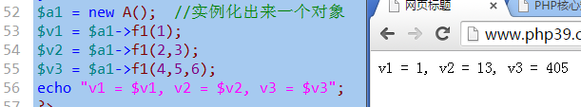

# 接口(interface)技术

## 什么是接口？

先看抽象类：

abstract class 类名 {

属性1；

属性2；

.....

非抽象方法1；

非抽象方法2；

......

抽象方法1；

抽象方法2；

......

}

设想，将上述抽象类中“实在的成员”，删除，即删除那些非抽象的成员。则，自然该抽象类中，就只有抽象方法；

abstract class 类名 {

抽象方法1；

抽象方法2；

......

}

由此，可以理解为：这个抽象类，“太抽象了”，几乎自己什么都没做，就光让别人做什么。

那么：

接口就是这样一个“天然不实在”的家伙：

接口，就是规定，里面只能放“抽象方法”和“常量”的一种类似类的语法结构；

——可见，接口就是“比抽象类更抽象的”一种语法结构。

## 接口（interface)定义形式：

interface 接口名{

常量1；

常量2；

.....

抽象方法1；

抽象方法2；

.....

}

说明：

1，可见，接口中，只有常量（接口常量）和抽象方法两种成员；

2，接口常量的使用形式为： 接口名称：：常量名称；

3，接口中的抽象方法，不要使用abstract修饰，也不需要使用访问控制修饰符，因为其天然就是public

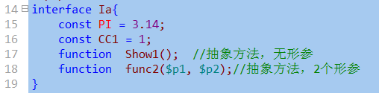

## 为什么需要接口？

面向对象编程思想是对“现实世界”的描述（模拟）！

现实世界往往都都是多继承的；

但：

出于降低类跟类之间关系的复杂度的考虑，就将语言设计为单继承的；

但这样，就无法表达出现实世界的多继承特性；

则：

接口就是对没有多继承的类之间关系的一个补充；

因为：接口可以实现“多继承”——但此时不称为继承而已，而是称为“实现”；

即：

接口1 -->> 类1；

就称为：类1实现了接口1；

其本质，其实就是类1中，有了接口1中“特征信息”；

## 使用形式：

形式为：

class 类名 **implements** 接口名1， 接口名2， ....{

//类的定义。

}

这里，叫做，类实现了接口。

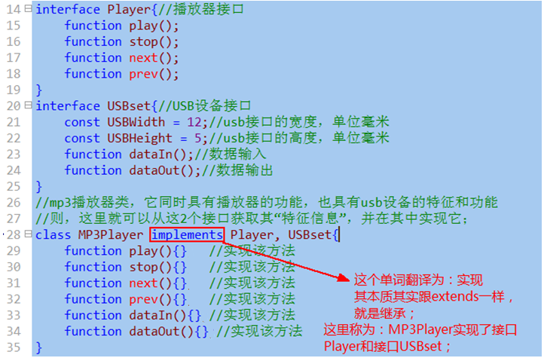

其中，接口跟接口之间，也可以继承，跟类之间的继承：

interface 接口1 extends 接口2{

//接口的成员定义；。。。。

}

## 类和接口的大总结

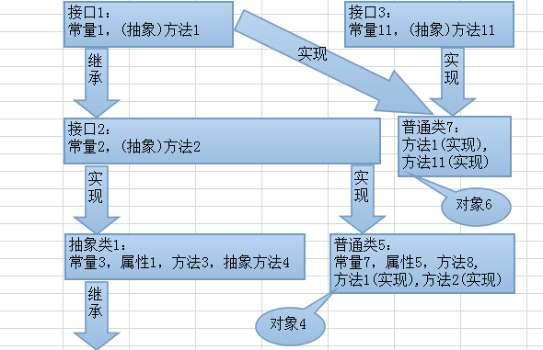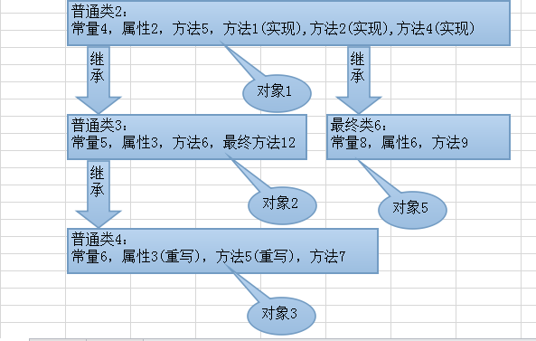

# 进一步完善mysqldb工具类：

完善分2个方面：

1，现有已经完成的功能，做优化处理；

2，添加更多的功能，要求继续实现如下功能：

2.1：用该类的对象可以执行任意的增删改语句，并返回布尔值；

2.2：用该类的对象可以执行返回一行数据的“查询语句”：结果是一个一维数组，类似这样：

array( ‘id’=>3, ‘name’=>’张三’, ‘age’ => 18, ‘edu’=>’大学’ );

2.3：用该类的对象可以执行返回多行数据的“查询语句”：结果是一个二维数组，类似这样：

array（

0=>array( ‘id’=>3, ‘name’=>’张三’, ‘age’ => 18, ‘edu’=>’大学’ )，

1=>array( ‘id’=>4, ‘name’=>’张四’, ‘age’ => 14, ‘edu’=>’中学’ )，

2=>array( ‘id’=>7, ‘name’=>’张七’, ‘age’ => 17, ‘edu’=>’小学’ )

）

2.4：用该类的对象可以执行返回一个数据的“查询语句”：结果是一个数据值，其sql语句常常类似这样： select name from Users where id = 1; 或： select count(\*) as c from 表名；

**一定要看代码：《MySQLDB.class.php》及其应用：《9mysqldb\_yingyong.php》**

# 其他相关技术

## 类的自动加载

### 含义：

当某行代码需要一个类的时候，php的内部机制可以做到“自动加载该类文件”，以满足该行需要一个类的这种需求。

### 什么时候需要一个类？

1，new一个对象的时候；

2，使用一个类的静态方法的时候；

3，定义一个类（B）并以另一个类（A）作为父类的时候；

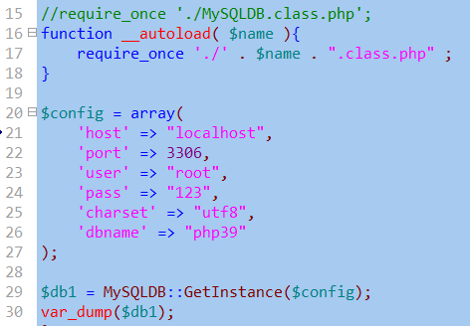

### 条件和要求

1， 当需要一个类的时候，就会自动调用某个函数（默认是\_\_autoload)，并传入所需要的类的名字

2， 一个类应该保存到一个独立的“类文件中”：即其中只有该类的定义，没有别的代码；

3，习惯上，类文件的命名要有一定的“规则”，通常是：类名.class.php

4，通常，我们需要将各种类，存储在一些特定的目录中，以方便确定其位置！

5，在该自动加载的函数中，“充分”使用传过来的类名，以构建一个合适的文件路径并载入；

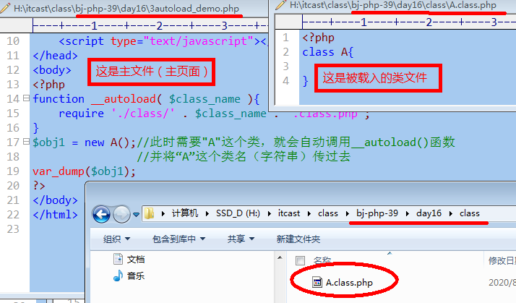

### 自定义自动加载函数：

刚才，\_\_autoload()函数，是系统内部的自动加载函数，我们只是定义其函数体。

但：

我们可以使用更多函数（自定义的），来实现更灵活的自动加载！

基本模式为：

spl\_autoload\_register(“函数1”); //声明“函数1”作为自动加载函数；

spl\_autoload\_register(“函数2”); //声明“函数2”也作为自动加载函数；

.........

然后，就去定义这些函数，跟定义\_\_autoload()函数一样：

function 函数1( $class\_name ){

//.......

}

function 函数2( $class\_name ){

//.......

}

.............

这样，系统就会一次调用这些自动加载函数去加载所需要的类，直到加载成功！

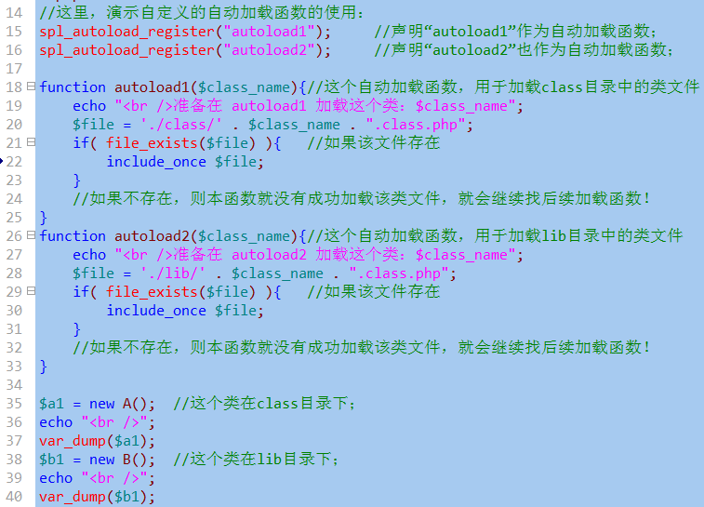

## 对象的复制（克隆）

$obj1 = new A();

$obj1->p1 = 11;

$obj2 = $obj1; //值传递

//则，现在有几个对象？——1个对象！

当然:

$obj3 = & $obj1;

结果，还是一个对象！

对象的克隆语法，就是用于将一个对象“制作”双份的语法，类似之前普通数据的“值传递”；

语法：

$obj2 = clone $obj1; //这样，就有一个跟$obj1完全一样的新的对象。

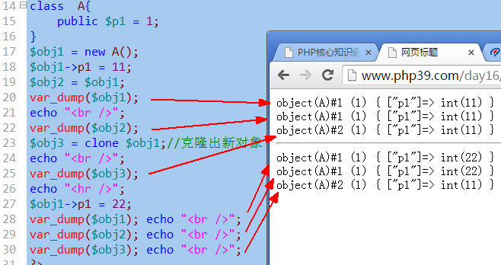

## 对象的遍历

对象的遍历，跟数组的遍历，一样！

其实，只能遍历出对象的“实例属性数据”

foreach( $对象名 as $key => $value){

//这里就可以处理$key和$value

//但注意：

1, $key表示的是对象 的 “属性”，$value是其对应值；

2, 这里能够遍历出来的属性，只能是在该范围中的“可访问属性”（就是要考虑访问控制权限）

}

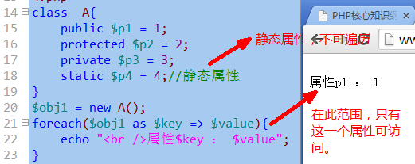

那，怎么能够将一个对象的所有属性都遍历出来呢？

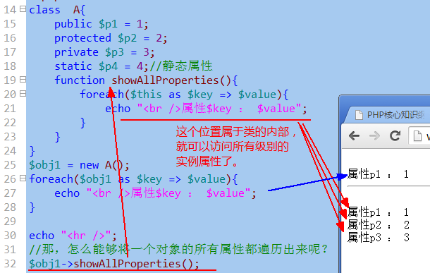

## PHP内置标准类

php语言内部，有“很多现成的类”，其中有一个，被称为“内置标准类”。

这个类“内部”可以认为什么都没有，类似这样：

class stdclass{ }

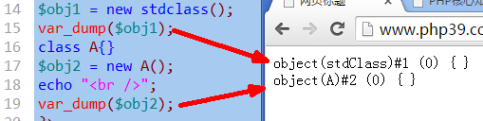

其作用，可以用于存储一些临时的简单的数据：

$obj1->pp1 = 1;

$obj1->port = ‘3306’;

也可以用于类型转换时用于存储数据，如下节所示

## 其他数据类型转换为对象类型

其他数据类型转换为对象类型，得到的结果是：内置标准类（stdclass）的一个对象！

语法形式为：

$obj1 = (object) 其他类型数据；

* 数组转换为对象：数组的键名当作属性名，值为对应值；

注意：数字下标的数据元素，转换为对象后的属性，无法通过对象语法获取，因此不推荐转换。

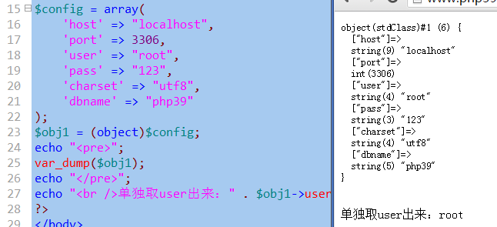

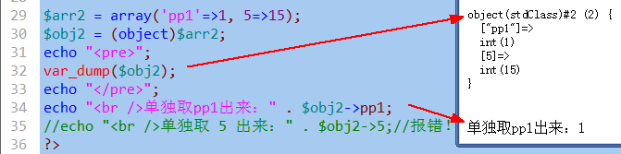

* null转换为对象：空对象；

$obj1 = (object)null;

* 其他标量数据转换为对象：属性名为固定的“scalar”，值为该变量的值:

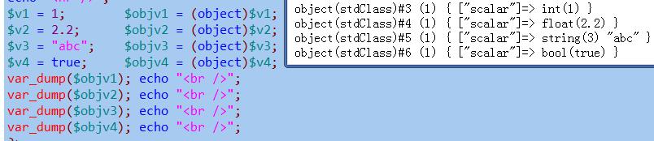

## 类型约束

### 什么叫类型约束？

就是要求某个变量只能使用（接收，存储）某种指定的数据类型；

php属于“弱类型语言”，通常不支持类型约束；

相应的，强类型语言，类型约束却是其“基本特征”。

### php中，只支持局部的部分类型约束

php中，只支持在函数（或方法）的形参上，设定类型的约束目标，形式如下：

function 方法名(【要求使用的类型】$p1 , 【要求使用的类型】$p2, ..... ){

//..........

}

说明：

1，定义一个函数（方法）时， 一个形参，可以使用类型约束，也可以不使用；

2，如果使用了类型约束，则对应的该实参数据，就必须是要求的那种类型。

3，能够使用的类型约束，其实非常少，只有以下几种可用：

数组： array，

对象：使用类的名称，表示，传递过来的实参，必须是该类的实例；

接口： 使用接口的名称，表示，传递过来的实参，必须是实现了该接口的类的实例

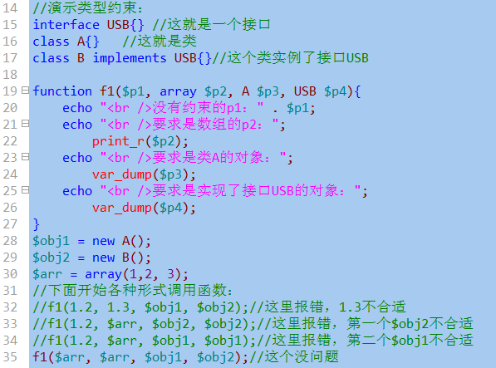

## 单例类的加强：禁止克隆

对于一个类的对象，如果使用“clone运算符”，就会克隆出一个跟当前对象完全一样的新对象出来，

并且：

此时还会自动调用该类中的魔术方法：\_ \_c l o n e ()；只要其中有该方法；

则，要想实现单例类，就应该对这个单例类的对象“禁止克隆”，做法是：

私有化这个魔术方法：\_ \_c l o n e ()；

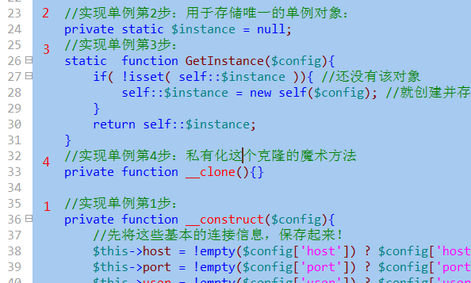

以下为对单例模式的测试代码：

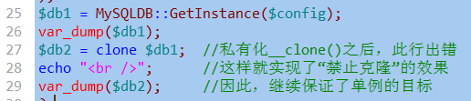

## 与类有关的其他魔术方法

### 序列化与反序列化技术

含义：

序列化：

就是将一个变量所代表的“内存”数据，转换为“字符串”形式并持久保存在硬盘上的一种做法。

反序列化：

就是将序列化之后保存在硬盘上的“字符串数据”，恢复为其原来的内存形式的变量数据的一种做法。

序列化的做法：

$v1 = 123; //这是一个变量，代表任意的内存数据

$s1 = serialize( $v1 ); //将任何类型的变量数据，转换为“字符串”

file\_put\_contents( ‘要保存的目标文本文件’, $s1); //将该字符串，保存到一个文件里（就是硬盘数据）

反序列化的做法：

$s1 = file\_get\_contents( ‘保存序列化数据的目标文本文件’); //从一个文件里读出其中的所有字符

$v1 = unserialize( $s1 ); //将该字符串数据，反序列化转换为变量(数据)

举例：

先进行基本数据的序列化：

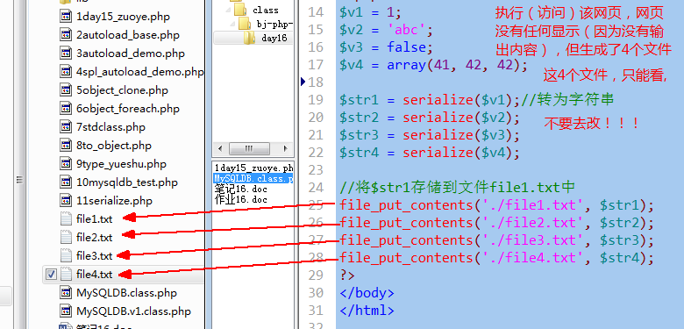

再来对他们进行反序列化：

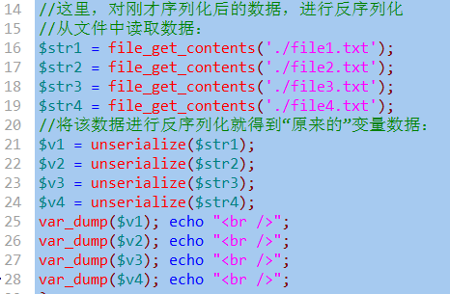

### \_\_sleep()：用于对象的序列化：

1，对一个对象进行序列化，只能将其属性数据“保存起来”，而方法被忽略（方法不是数据）

2，对象的序列化的时候，会自动调用该对象所属类的这个魔术方法：\_\_sleep()（前提是有该方法）。

且，此时，该方法必须返回一个数组，数组中是“计划”要进行序列化的属性名；

举例：

类文件内容如下：

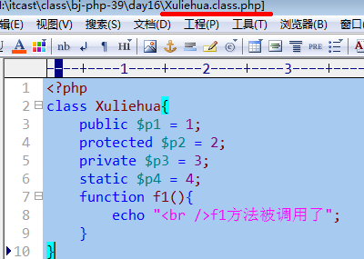

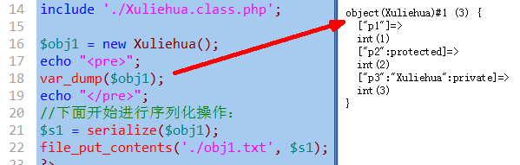

### \_\_wakeup：用于对象的反序列化：

1，对一个对象进行反序列化，其实是恢复其原来保存起来的属性数据，而且，此时必然需要依赖该对象原本的所属类；

2，对象在反序列化的时候，会自动调用该对象所属类的这个魔术方法：\_\_wakeup()

举例：

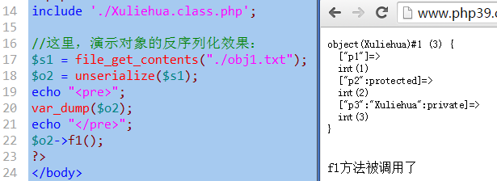

下面演示可选属性的序列化（通过\_\_sleep)：

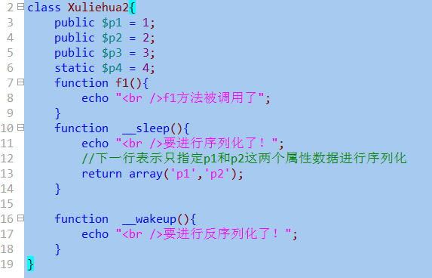

然后，对其对象进行序列，并显示该对象的数据：

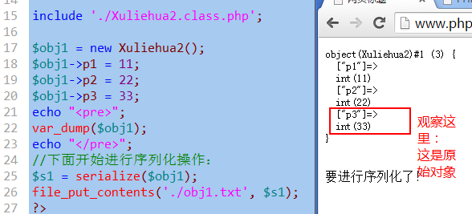

然后，在另一个页面中，对其进行反序列化：

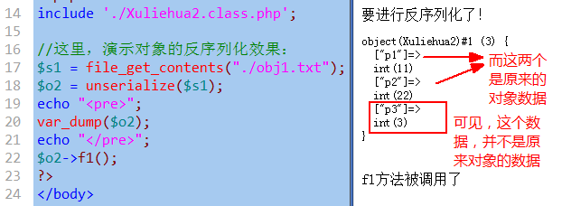

### \_\_tostring()魔术方法——比较常用！

含义：

将一个对象“当做”一个字符串来使用的时候，会自动调用该方法，并且在该方法中，可以返回一定的字符串，以表明该对象转换为字符串之后的结果。

注意：

如果没有定义该方法，则对象无法当做字符串来使用！！！

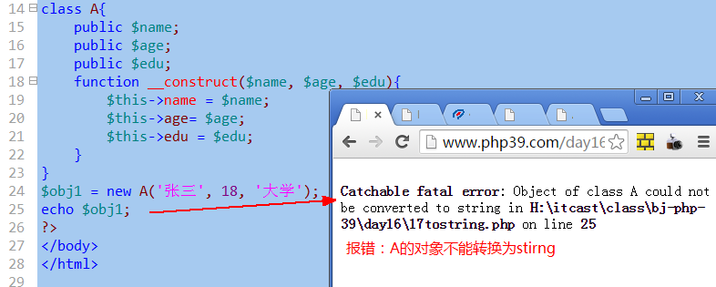

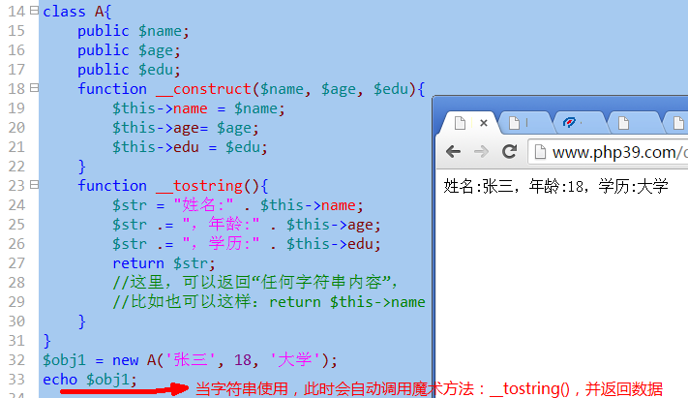

### \_\_invoke()魔术方法：

将对象当作函数来使用的时候，会自动调用该方法。通常不推荐这么做。

class A{

function \_\_invoke(){

echo “<br />我是一个对象呀，你别当我是一个函数来随便调用！”;

}

}

$obj1 = new A();

$obj1(); //此时就会调用类中的方法：\_\_invoke()

## 其他零碎：

### 与类有关的魔术常量：

以前学过的魔术常量：

\_\_FILE\_\_

\_\_DIR\_\_

\_\_LINE\_\_

现在：

\_\_CLASS\_\_: 代表当前其所在的类的类名；

\_\_METHOD\_\_：代表其当前所在的方法名；

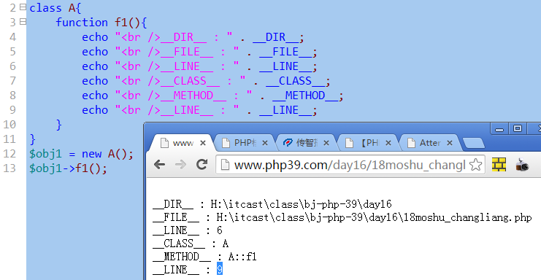

### 与类有关的系统函数：

class\_exists(“类名”), 判断一个类是否存在（是否定义过）

interface\_exists(“接口名”), 判断一个接口是否存在（是否定义过）

get\_class( $obj ), 获得某个对象$obj 的所属类

get\_parent\_class($obj ), 获得某个对象$obj 的所属类的父类

get\_class\_methods(), 获得一个类的所有方法名，结果是一个数组，里面存储的是这些方法的名称

get\_class\_vars(), 获得一个类的所有属性名。结果是一个数组，里面存储的是这些属性的名称get\_declared\_classes() 获得“整个系统”所定义的所有类名；

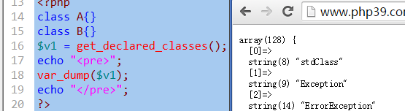

### 与对象有关的系统函数：

is\_object( $obj )： 判断某个变量是否是一个对象；

get\_object\_vars( $obj )：获得一个对象的所有属性；结果是一个数组，里面存储的是这些属性的名称

### 与类有关的运算符：

new，

instanceof： 判断一个“变量”（对象，数据），是否是某个类的“实例”；

示意如下：

class A {}

class B {}

class C extends A{}

$a1 = new A();

$b1 = new B();

$c1 = new C();

$v1 = $a1 instanceof A ; //结果是true

$v2 = $b1 instanceof A ; //结果是false

$v3 = $c1 instanceof C ; //结果是true

$v4 = $c1 instanceof A ; //结果是true

——推论：一个类的对象，必然也属于这个类的上级类的对象；

## static关键字的新用法和总结：

static这个关键字，也可以像“self”一样，代表“当前类”，用于访问一个类的“静态属性或静态方法”；

但，

static，在应用中，更灵活，因此更常见！

因为static，它代表的是“调用”当前方法的类，而不是“其代码所在的类”：

self它就比较死板，只代表这个单词本身所在位置的所在类。

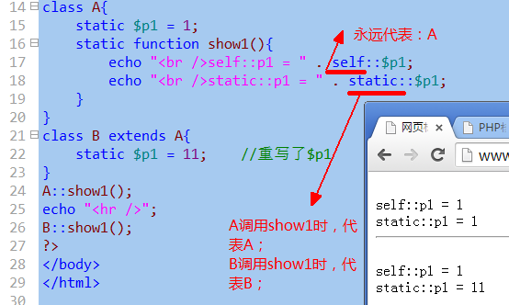

static关键字的使用总结

|  |  |  |
| --- | --- | --- |
| 含义： | 位置示例： |  |
| 代表函数或方法中的静态变量 | fucntion f1(){  static $v1 = 1;  } |  |
| 代表类中的静态成员 | class A{  static $p1 = 1;  static function f1(){...}  } |  |
| 代表调用当前方法的“当前类” | class A{  function f1(){  echo static::属性或方法  }  } |  |

## 面向对象编程思想的3个特征：

### 封装：

无非是一个大的指向思想，目的是为了将一个类设计得更为健壮！

其基本做法是：

尽可能地将一个类的成员私有化，只开放那些必不可少的对外的属性或方法，能private的就不要protected。能protected就不要public

### 继承：

是面向对象的基本思想和基本做法。

继承是**代码重用**的一种重要机制。

### 多态：

多态，就是“多种形态”，其实指的是，现实世界的“丰富多彩的表现形式”，比如：

人在吃饭；

猪在吃食；

鱼在进食；

小鸡啄米；

。。。。

他们都是“吃”这个行为！

在实际代码（应用）中，多态常常有两种表现形式：

1， 不同对象，使用相同的方法，会表现为不同的结果！

2， 同一个对象，使用相同的方法，也可能会表现为不同的结果——这其实是“方法重载现象”

# 显示与逻辑相分离思想

提出需求：

在页面上，显示“当前时间”。

## 原始做法：显示与逻辑混合

（文件名为一个：2show\_time.php)

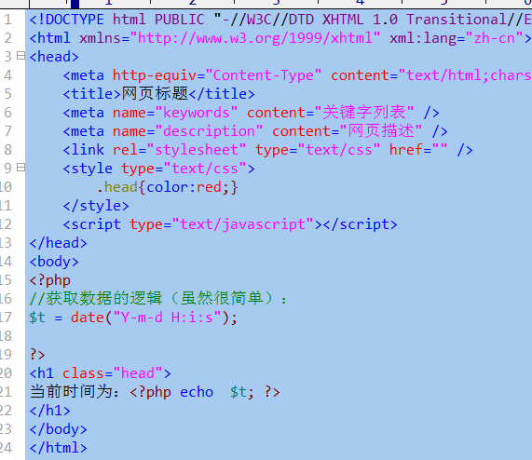

## 显示与逻辑相分离做法：

(文件：2show\_time.php):

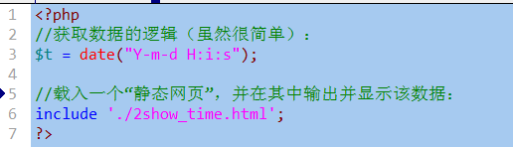

（2show\_time.html)：

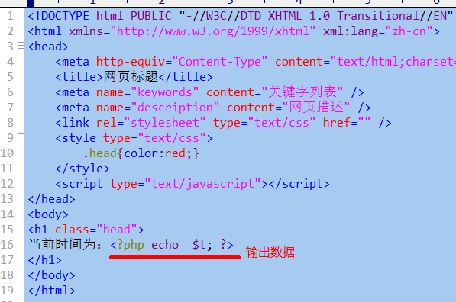

## 模板技术

需求：

显示当前时间，并可以由用户来选择使用不同的风格进行显示；

基本做法：

获取数据的逻辑基本保持不变！

而：

表现数据的文件，可以有多个！

我们只要在php文件中，根据用户的“选择”（请求），以决定使用（载入）哪个模板文件；

逻辑文件（php）为：

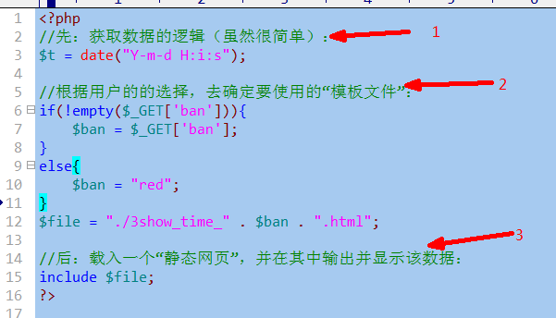

模板文件（html）为：

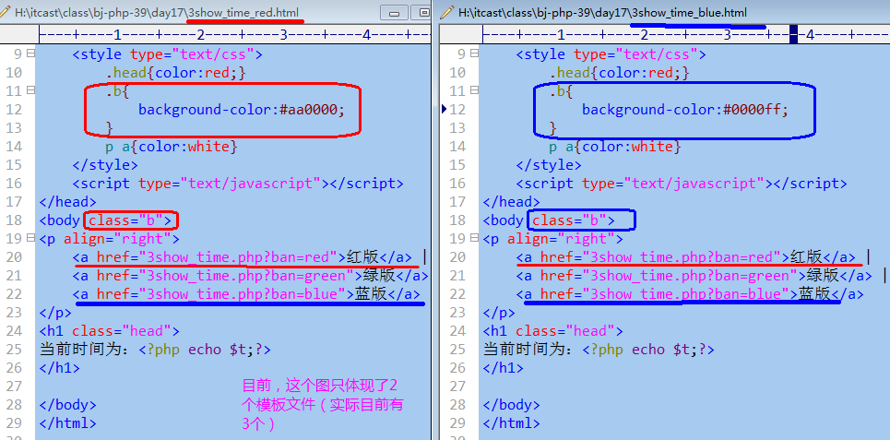

# mvc思想原理

## mvc思想简单演示

需求：

在一个网页上，根据用户的请求（选择），来显示不同的时间效果：

效果1：只显示年月日

效果2：只显示时分秒

效果3（默认效果）显示年月日时分秒；

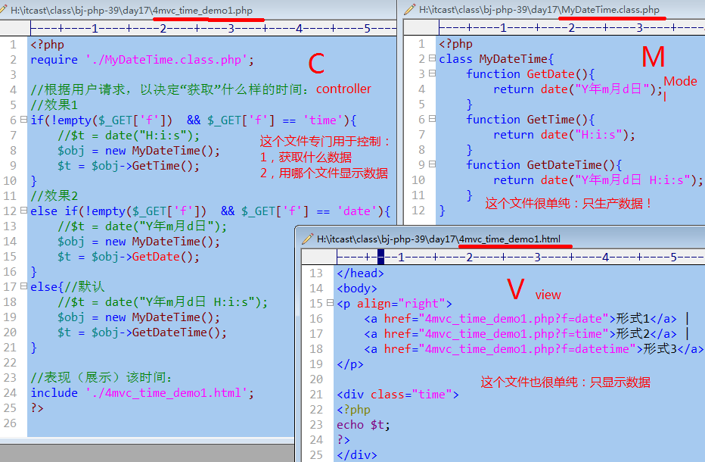

他们之间的关系大致如下：

## MVC框架思想原理图

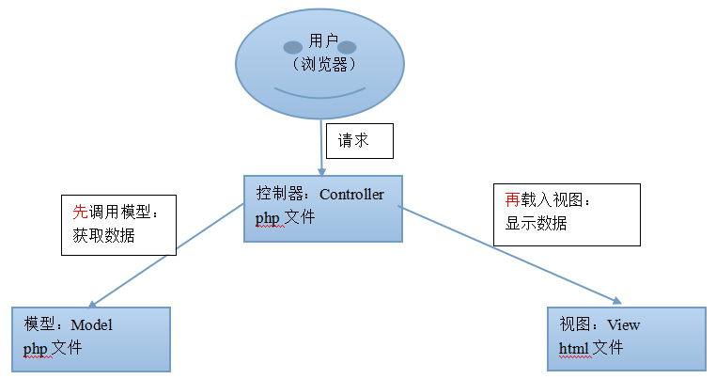

控制器：

Controller，是一个php文件，由浏览器直接请求（访问）；

它需要做2件最核心的工作：

1，（根据请求），决定需要什么数据，并去调用模型文件（类），去获取该数据；

2，（根据请求），决定需要将数据显示在哪个视图文件中。

模型：

Model，是一个php文件，不能直接请求，只能“被载入”而发挥作用。

它的核心工作只有一个：

（根据控制器的要求）去生产数据；

视图：

View，是一个“伪html文件”（因为其中有极简单的php代码），它也不应由浏览器直接请求；

它的作用是：

结合html和css代码，显示相应的变量（数据）

有一个现实生产的类比原理图，可做参考：

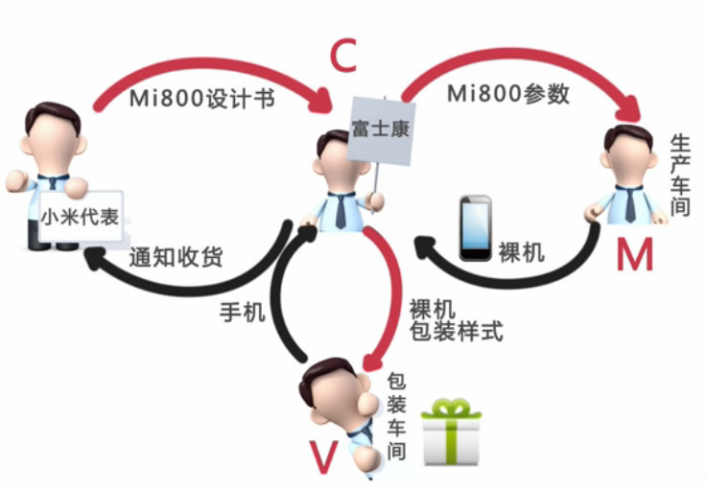

类比：

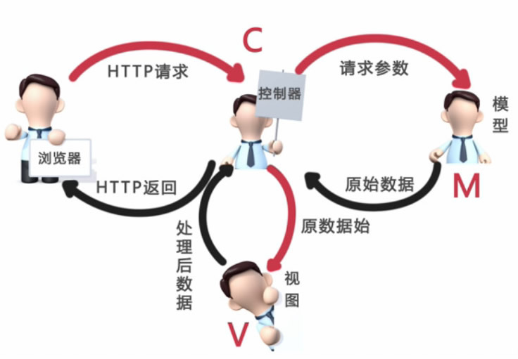

## mvc思想演示典型案例

目标：

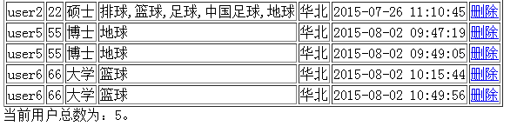

（删除功能先不做）

模型文件（UserModel.class.php）：

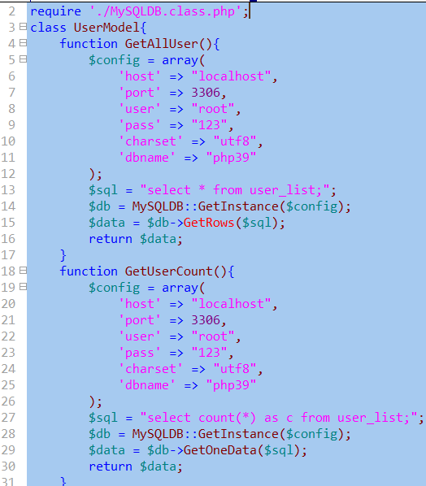

控制器文件（ShowAllUser.php）：

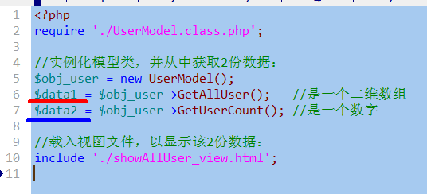

视图文件：

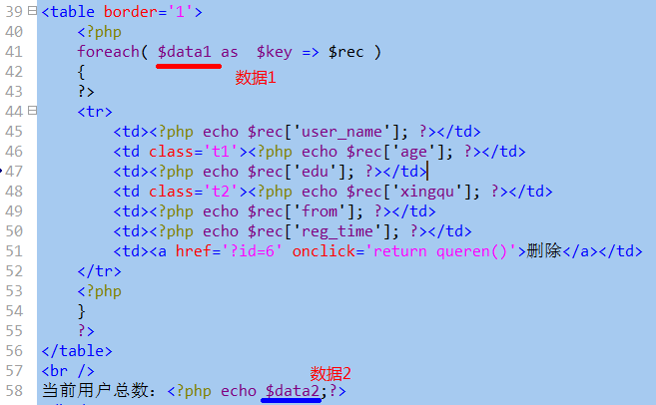

# 模型层（Model）的典型实现

## 模型层的主要作用：

用于处理数据的存取操作，比如表的增删改查；

通常都是根据“控制器的要求”，以返回合适的数据；

有时候，控制器还需要“传递过来”相应的数据，才能获取对应的结果数据；比如：

获取id为5的用户的信息，此时控制器就需要传递过来“5”这个数据；

## 模型层的典型代码模式

class 模型类名{

function 方法1（）{。。。}

function 方法2（）{。。。}

function 方法3（）{。。。}

。。。。。。。

}

说明：

1，每个方法，都是为了获取“某种数据”；

2，有的方法，可能需要一些参数（形参）；

3，这些方法，通常都需要跟数据库打交道，则就都需要“mysqldb”工具类及相关的数据库连接数据；

示例代码：

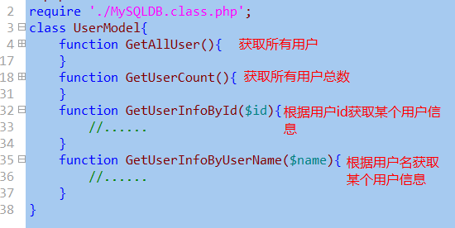

## 控制器中调用模型层获取数据的典型做法

require ‘模型层类文件’;

$obj = new 模型对象();

$data = $obj->某个方法();

## 基础模型类

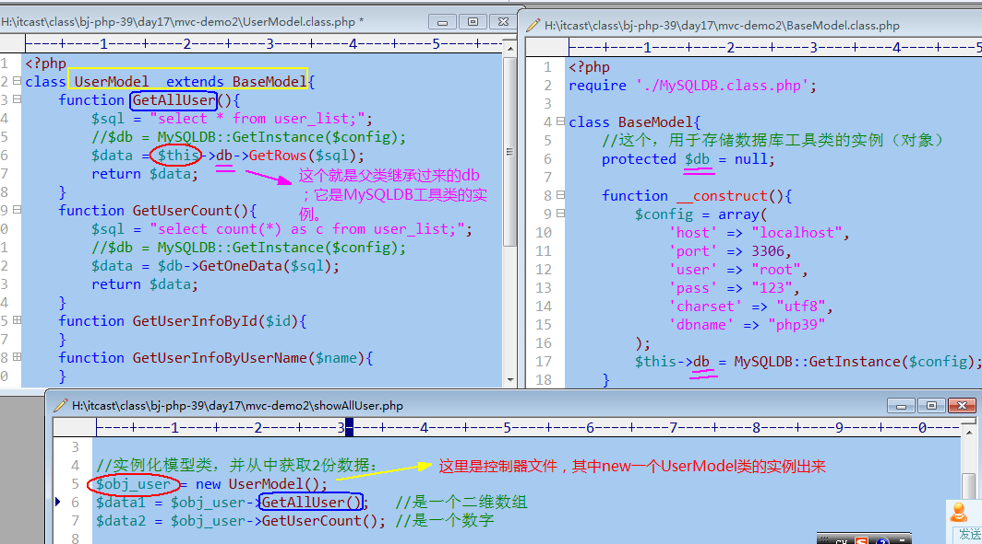

## 实现模型类的单例——单例工厂

目标：

模型类本身不变——不保证其本身是单例的；

但：

通过，该“单例工厂”去获得模型类的实例，就是单例的。

我们要的是，设计出这样一个“单例工厂类”；

通过该单例工厂类，去“获取”模型类的对象（实例）；

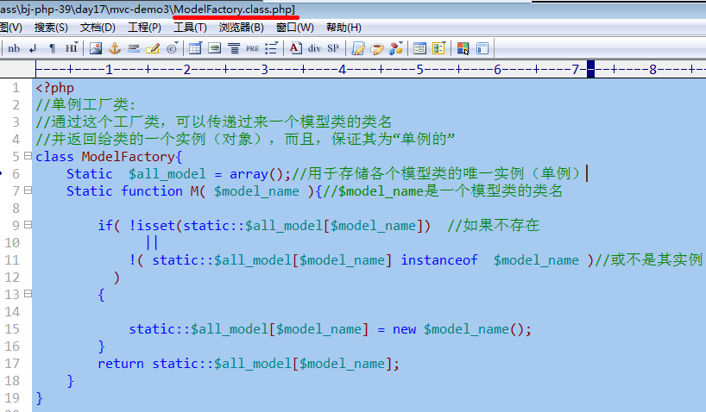

应用（在控制器类文件中）：

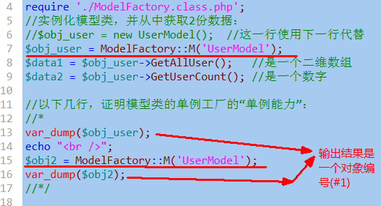

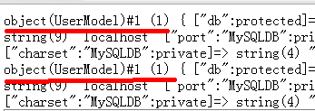

## 整个模型层的类库结构图

dao： Data Access Object（数据访问对象）；

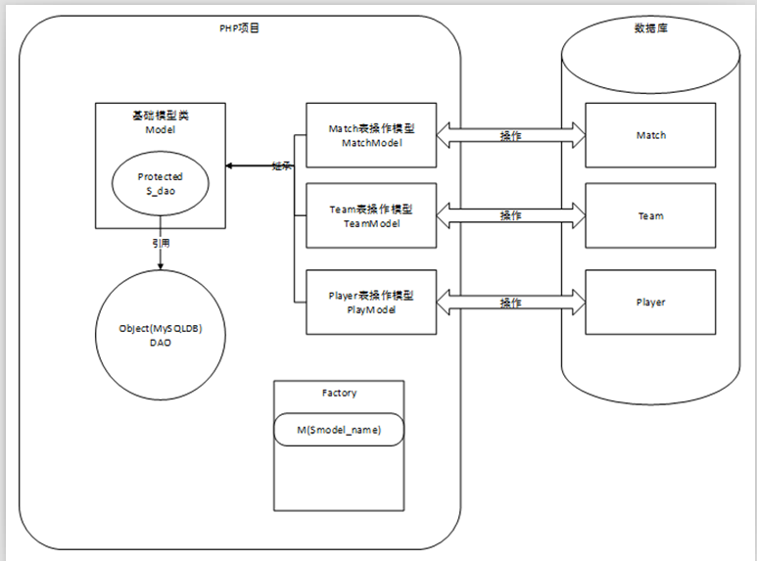

# 有关MVC的其他常见做法：

## 前端控制器（请求分发器）

前一天内容。

## 目录结构的设定：

通常，我们会将一个MVC项目中的一些一些相应的文件，分门别类存放，结果就类似这样：

MVC项目/

index.php

/Controllers/

XX1Controller.class.php

XX2Controller.class.php

.....

/Models/

XX3Model.class.php

XX4Model.class.hpp

.....

/Views/

page1.htm.

page2.html

.....

/Framework/

BaseController.class.php

BaseModel.class.php

ModelFactory.class.php

MySQLDB.class.php

## 平台的划分

平台是什么？

平台只是人们都一个“网站群”的更大范围的划分，最常见的，就是，一个网站，几乎总是分为：

前台：

后台：

合作伙伴平台：

.......

平台，实际单词是“platform”，但在目录结构中，也常用Application（应用），因为，通常认为，一个平台，就是一个“应用”；

在应用中，这些平台，都会需要用到一些“共同的东西”，比如：

基础模型类；

基础控制器类；

数据库操作工具类；

........

那么，我们也可以将他们进一步“聚合”，聚合为一个“大的MVC”框架下的多个相对独立的“站点”；

因此，我们的整个MVC框架，又可以进一步提示为：

MVC框架/

index.php

/Framework/ //这是所有平台的公共的基础的部分

BaseController.class.php

BaseModel.class.php

ModelFactory.class.php

MySQLDB.class.php

/Application/ //这是所有平台的总目录

/front/ //前台

/Controllers/

/Modelss/

/Views/

/back/ //后台

/Controllers/

/Modelss/

/Views/

/partner/ //合作伙伴平台

/Controllers/

/Modelss/

/Views/

我的实例：

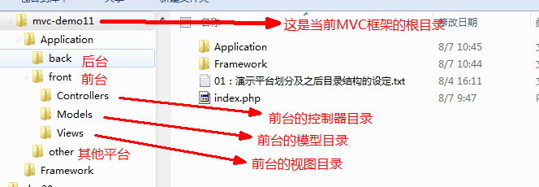

相应的，其中的所有请求（链接/提交/跳转)，都又得加上平台的信息了！

所有用户列表的视图中添加一个链接：

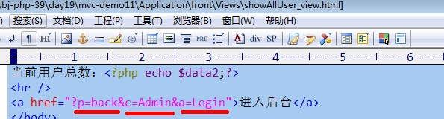

然后，在back平台，分别建立3个目录，及对应文件：

back/

/Controllers/

AdminController.class.php

/Models/

AdminModel.class.php

/Views/

Login.html

其中，AdminController.class.php中代码为：

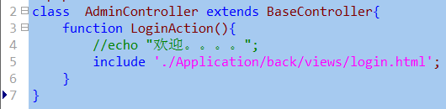

AdminModel.class.php中代码为：

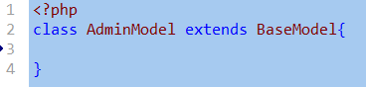

Login.html中代码为：

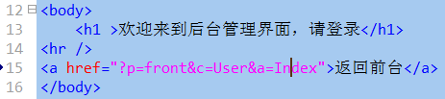

并在index.php文件中，获取平台的信息，并修改相应链接：



.....



.....



## 基础常量的设定

我们在mvc中，会用到很多“相对固定的目录路径”，使用一个常量来表示，常常能够简化代码！

在inde.php页面中：

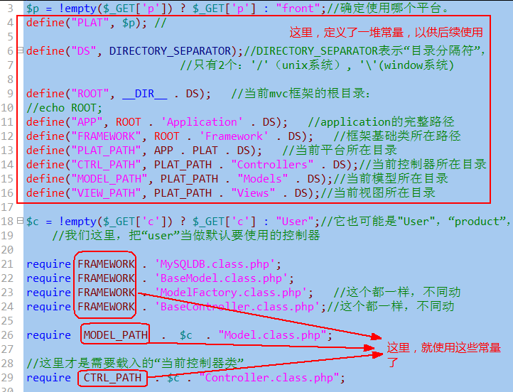

相应的，其他一些需要载入文件的位置（主要是“控制器”中载入视图），也可以简化，比如：

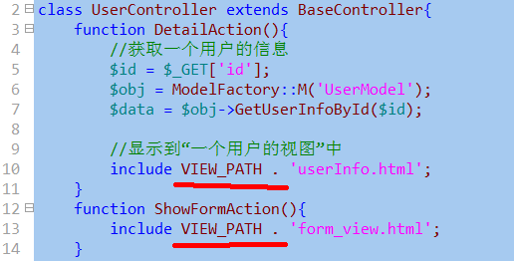

## 自动加载的实现

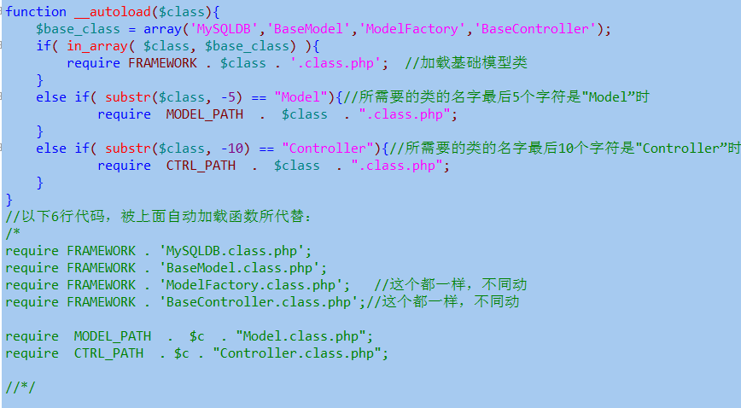

说明：

1，自动加载是指：在需要一个类的时候，自动去加载该类的对应类文件；

2，自动加载，不能自动加载“视图文件”；

## 禁止其他目录中文件的直接访问

找到站点www.php39.com的配置中的“目录权限设置项”：

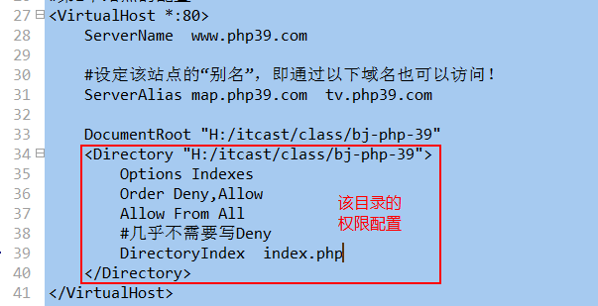

修改为：

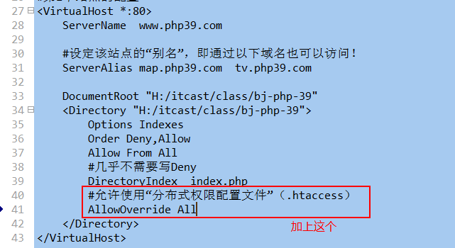

重启apache。

然后，在mvc框架的application目录和framework目录下，都放置一个相同的文件（.htaccess）,

其内容为（只有一行）：

Deny from All

如下所示：

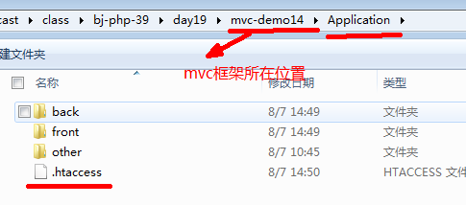

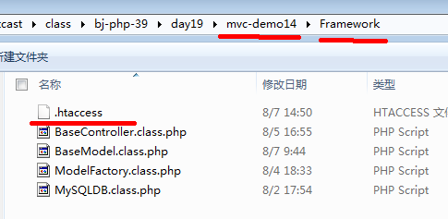

# ecshop电子商城

## 配置（安装）

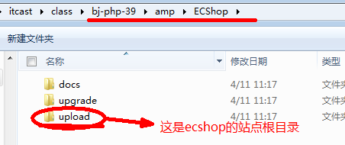

然后， 在apache的虚拟主机中，添加一个站点，比如：

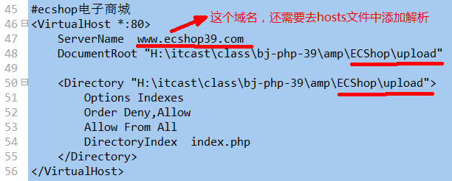

并重启apache。

然后访问： <http://www.ecshop39.com>

就可以看到它的安装界面：

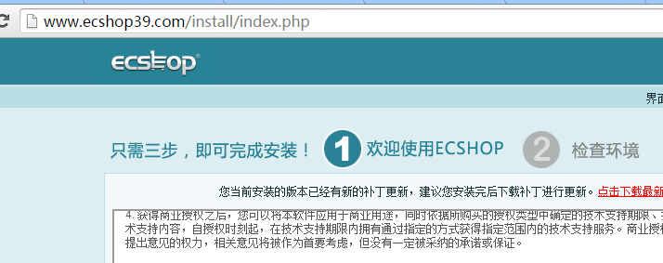

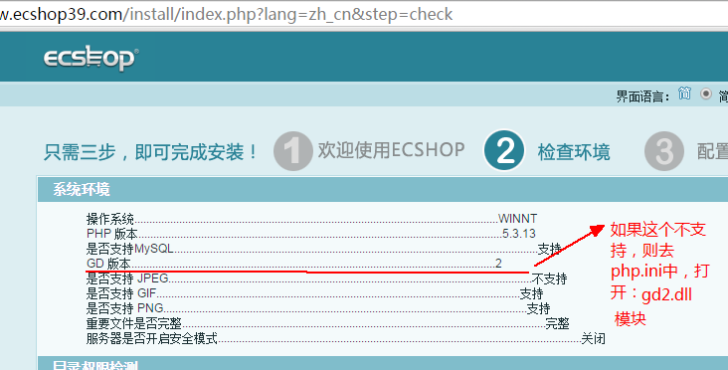

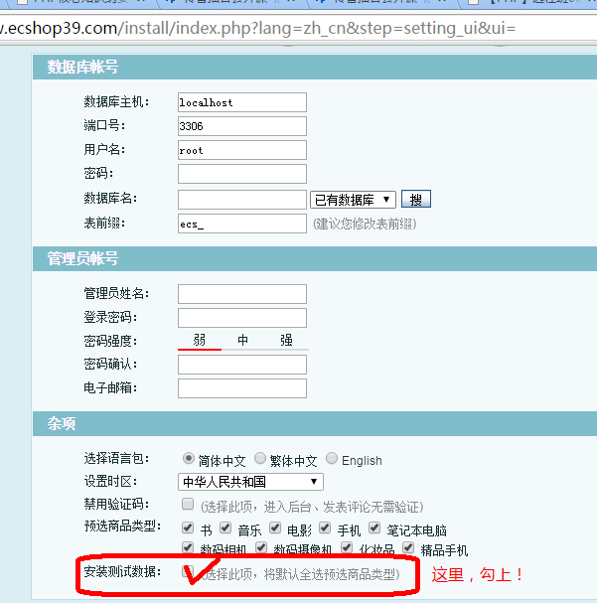

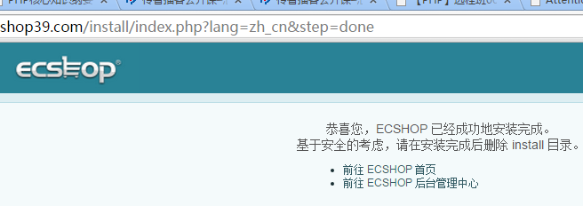

进入后台登录界面：

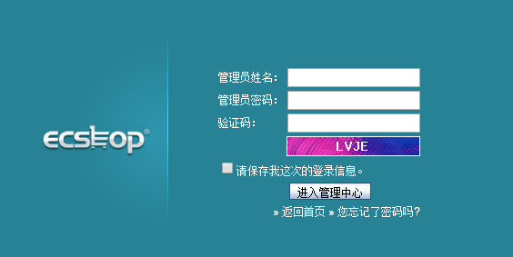

我们就要用mvc的框架结构，去实现该界面，并实现其功能——登录！

## 使用MVC框架，模拟ECshop的登录界面和功能

### 首先，要设计“登录账户表”

——就是管理员表：

create table admin\_user(

id int auto\_increment primary key,

admin\_name varchar(20) unique key,

admin\_pass varchar(48) not null,

login\_times int default 0 comment '登录次数',

last\_login\_time datetime comment '最后登录时间'

) charset =utf8;

然后，在插入一两条数据（管理员身份）

insert into admin\_user

(admin\_name, admin\_pass, login\_times)values

('admin1', md5('123'),0 );

insert into admin\_user

(admin\_name, admin\_pass, login\_times)values

('admin2', md5('123'), 0 );

### 然后，开始设计界面：

将源代码拷贝过来，并相应修改一些路径。

### 然后，模拟实现ecshop的登录功能：

1：修改表单：

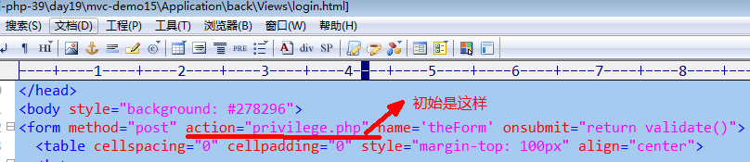

修改为：

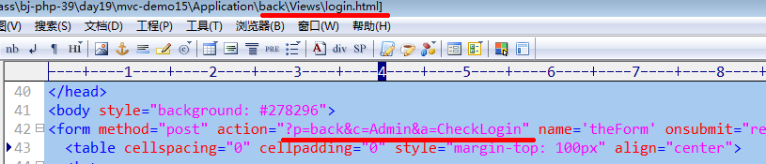

2，并且，相应地，修改Admin控制（添加对应的方法）：

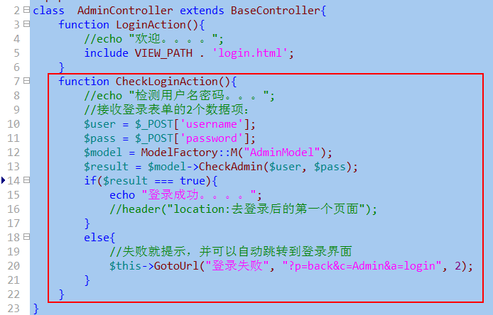

3，然后，继续在AdminModel类中，去添加一个方法：CheckAdmin()

# PDO

## PDO是什么？

PDO是别人写的“数据库操作工具类”！——它可以代替我们自己写的MySQLDB.class.php.

使用它，类似这样：

$pdo = new PDO(连接信息);

$sql = “select \* from .....”;

$result = $pdo->query($sql); //返回一个“pdo结果集”；

$sql = “delete / update / insert ........ ”;

$result2 = $pdo->exec($sql); //返回一个真假值；

手册可以找到：

函数参考》数据库扩展》数据库抽象层》PDO；

具体应用的时候，其实，其中有这样的一个关系：

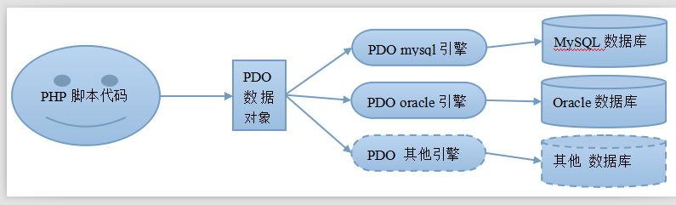

即，要操作某种数据，就得去“打开”对应的pdo引擎。

pdo引擎，在哪里打开？

——在php.ini的配置文件中，无非就是一个“模块”而已，如下：

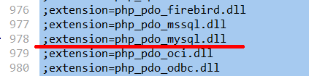

打开它：

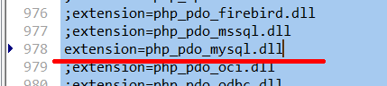

当然，也得重启apacche。

## 使用pdo连接mysql数据库

* $DSN = "mysql：host=服务器地址/名称；port=端口号；dbname=数据库名";
* $Opt = array(PDO::MYSQL\_ATTR\_INIT\_COMMAND=>’set names 连接编码’);
* $pdo = new pdo($DSN, "用户名", "密码", $Opt);

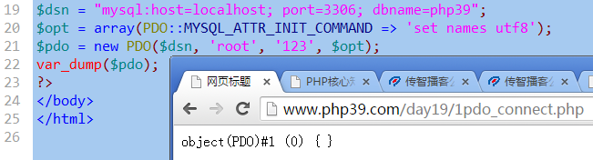

可见，返回来的就是一个pdo类的对象。

## pdo对象的使用（常见方法）

$result = $pdo->query(“返回结果集的sql语句”); //对比最原始的函数： mysql\_query(“select ..... “)

结果：

成功：就是一个pdo结果集对象（后续马上学习）；

失败：false；

$result = $pdo->exec(“增删改的sql语句”);

结果： true（表示成功），false（表示失败）；

$pdo = null; //销毁该对象；

其他操作：

* $pdo->lastInsertId();
  + 获取最后添加的id值；
* $pdo->beginTransaction();：
  + 开启一个事务
* $pdo->commit()
  + 提交一个事务
* $pdo->rollBack();
  + 回滚一个事务；
* $pdo->inTransaction();
  + 判断当前行是否在事务中，返回true/false
* $pdo->setAttribute(属性名，属性值）;
  + 设置pdo对象的属性值；
  + 举例：$pdo->setAttribute(PDO::ATTR\_ERRMODE, PDO::ERRMODE\_EXCEPTION)

$pdo->begintrsaction();

$pdo->exec(“insert ....”);

$pdo->exec(“delete ....”);

$v1 = $pdo->intransaction(); //结果是true

## pdo的错误处理

### 静默模式

默认情况下，pdo采用“静默模式”处理错误：

就是发生了错误后，并不提示，而只是返回false。我们需要在程序中去判断返回是否为fale，然后，如果是false，再去“主动”获取错误信息。——跟mysql一样！

对比mysql：

$sql = “updateeeee tab set name = ‘abc’ ； ”;

$result = mysql\_query($sql); //这里，执行该sql语句，肯定出错

if( $result === false){

echo “发生错误：” . mysql\_error();

}

else{......}

则对pdo来说，大致如此：

$sql = “updateeeee tab set name = ‘abc’ ； ”;

$result = $pdo->exec ($sql); //这里，执行该sql语句，肯定出错

if( $result === false){

echo “发生错误：” . $pdo->errorInfo(); //这里只是示意；

//实际情况是：$pdo->errorInfo（）返回的是一个“数组”，其中的下标为3的项，才是错误提示内容

}

else{......}

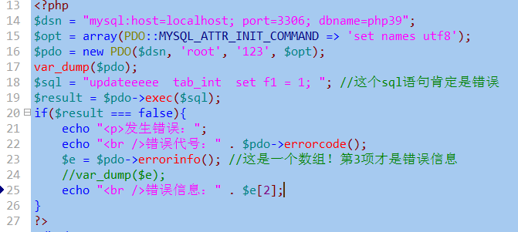

结果为：

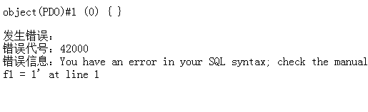

### 异常模式

可以简单理解为：适应面向对象语法的处理错误的一种语法结构。如下所示：

try{

在这里，可以执行“可能出错”的语句（多条也可以）；

一旦发生错误，就会终止当前范围的后续程序执行，

而立即跳转到catch部分——处理错误！

}

catch( Exception $e ){

//一旦发生错误，就会进入这里，此时，并会生成一个“错误对象”；

//该错误对象，就是系统类Exception的一个实例：它包含了错误信息。

}

pdo要使用异常模式，就得专门设置（因为其默认是静默模式）：

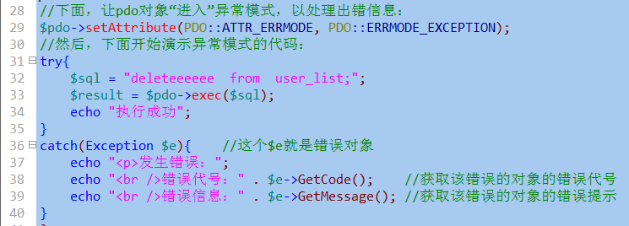

## pdo的结果集对象（PDOStatement）

### pdo的结果集对象从哪里来？

——来自pdo对象执行“返回数据集的sql语句”并成功的时候，得到的就是pdo的结果集对象。

$stmt = $pdo->query(“select ..... “); //如果执行成功，则$stmt就是pdo的结果集对象

### pdo结果集对象的常用方法

* $stmt = $pdo->query(“select ...... ”);//这是获得结果集
* $stmt->rowCount() ; //得到结果集的行数
* $stmt->columnCount() ; //得到结果集的列数
* $stmt->fetch( [返回类型] ); //从结果集中取出“一行”数据；  
  取出的结果，由其中的“返回类型”来决定，常用的有：  
  PDO::FETCH\_ASSOC：表示关联数组  
  PDO::FETCH\_NUM：表示索引数组  
  PDO::FETCH\_BOTH：表示前二者皆有，这是默认值  
  PDO::FETCH\_OBJ：表示对象
* $stmt->fetchAll([返回类型]);一次性获取结果集中的所有数据，返回的是一个二维数组，相当于我们自己写的GetRows()
* $stmt->fetchColumn( [$i] );获取结果集中的“下一行”数据的第$i个字段的值，结果是一个“标量数据”，相当于我们自己的写的：GetOneData()
* $stmt->fetchObject();
* $stmt->errorCode();：pdo结果集的错误代号
* $stmt->errorInfo(); pdo结果集的错误信息（是一个数组）
* $stmt->closeCursor(); 关闭结果集（相当于mysql\_close() )

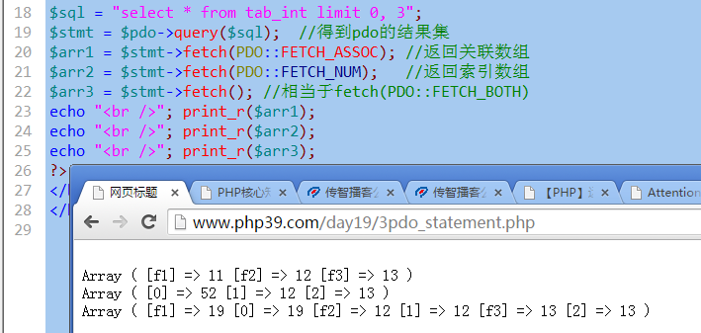

## pdo中的预处理语法

### 什么叫预处理语法

就是，为了“重复执行”多条结构类似的sql语句，而将该sql语句的形式“进行预先处理”（编译）；

该sql语句的“形式”中，含有“未给定的数据项”。

然后，到正式执行的时候，只要给定相应的形式上的“数据项”，就可以更快速方便执行。

比如（有两种预定义语法）：

语法1：

$sql = “select \* from tab where id = ? “; //这里这个“？”就是未给定的数据项；这里通常叫做“占位符”

//也可以是多个问好。

语法2：

$sql = “select \* from tab where id = :v1 and name = :v2 “; //这里这个“:v1”和 “:v2” 就是未给定的数据项；通常这里叫做“命名参数”；

### 怎么使用？

分3步：

1，对含预处理语法的sql语句进行“预处理”：

$stmt = $pdo->prepare( $sql ); //

2， 对上述预处理的结果对象（$stmt)的未赋值数据，进行赋值：

$stmt->bindValue( 数据项1， 值1）；

$stmt->bindValue( 数据项2， 值2）；

。。。。。。

3， 执行执行：

$stmt->execute();

这样之后，该sql语句就算正式完成！

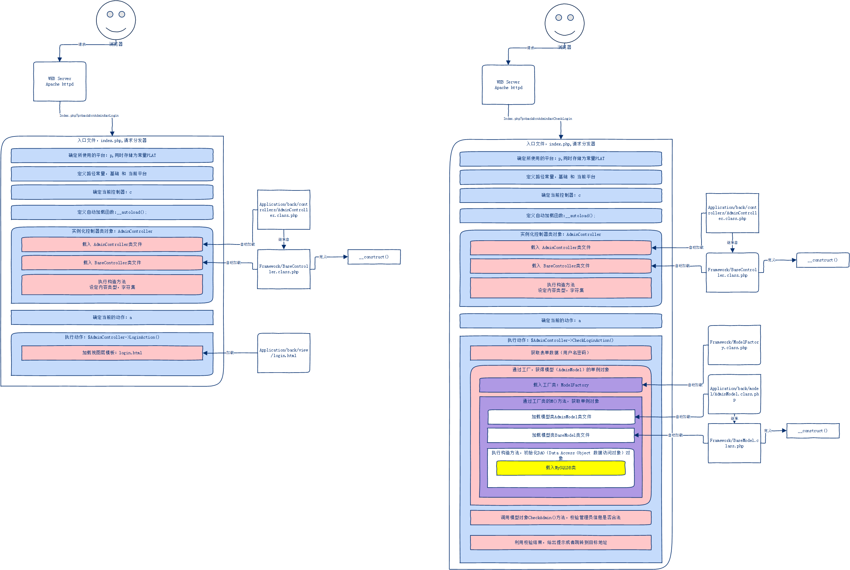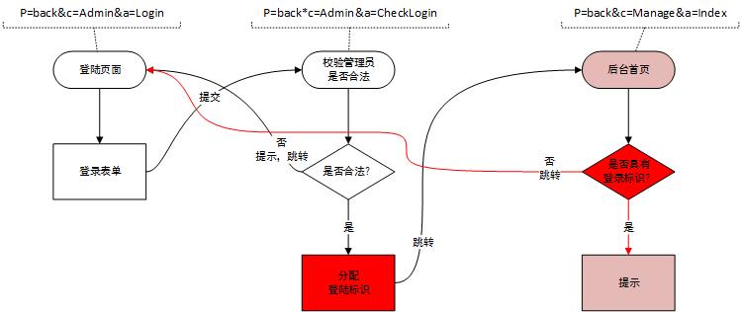

### 举例1（占位符的处理形式）：

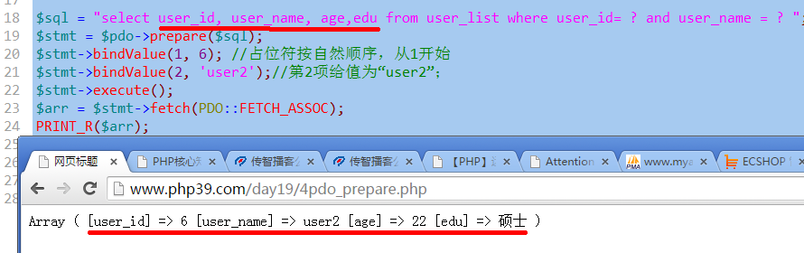

### 举例2（命名参数的处理形式）：

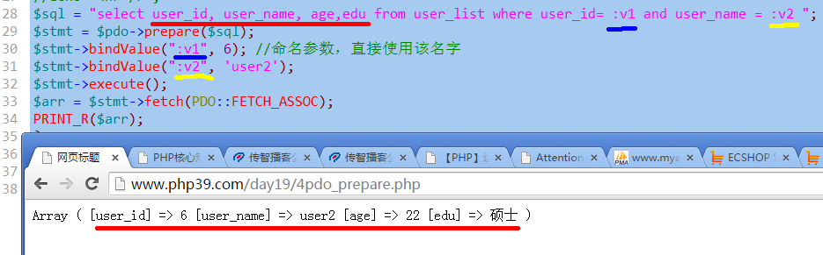

# 后台首页[功能]

分析



补充后的 AdminController->CheckLoginAction()

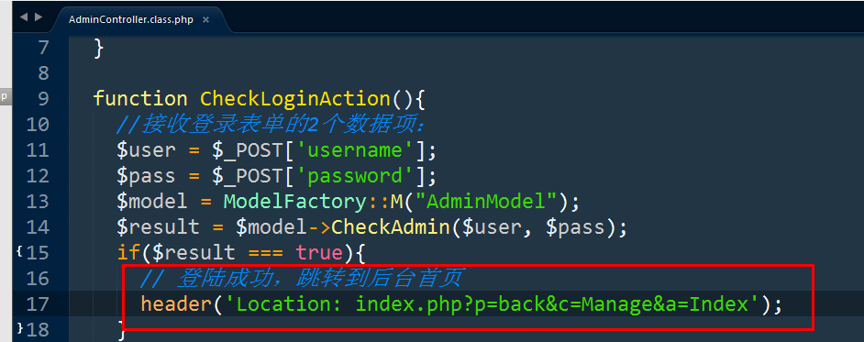

## 控制器-动作

增加控制器类文件：

Application/back/controllers/ManageController.class.php

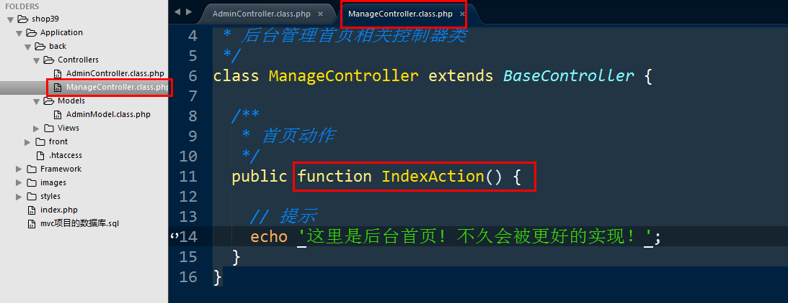

Tip: public修饰符，最好不要省略。

## 模型

不需要

## 视图

不需要

# 登陆标识的判断

## 分析

流程：



如何判定是否具有登陆标识？

在提供了正确的用户和密码后，分配一个登陆标识。后续的请求携带该标识过来，就可以做出判断了。



如何实现？

登录标识，是什么？就是个特殊的数据而已！

## 该数据如何存储？

变量，常量，数据库，文件，static

### 变量实验

分配标识：AdminController->CheckLoginAction();

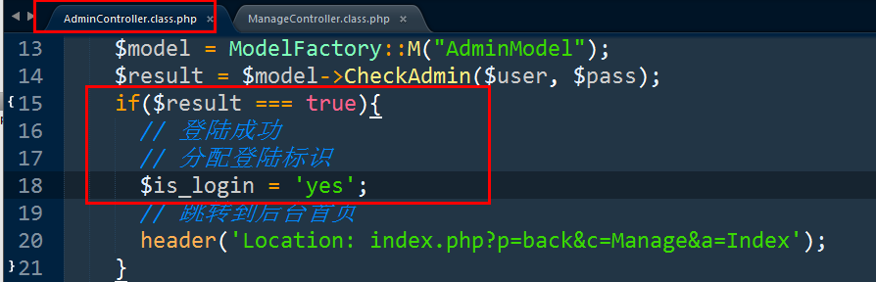

判断标识：ManageController->IndexAction(); 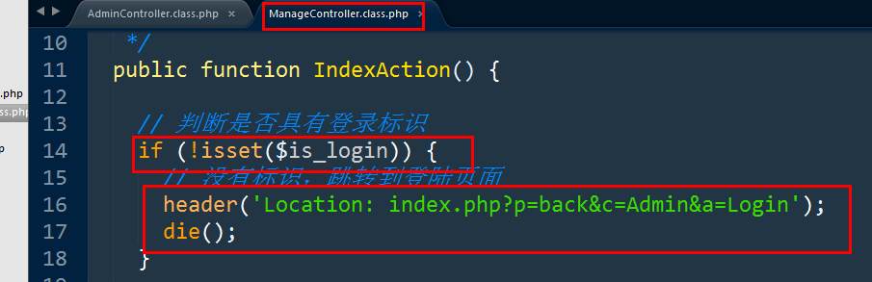

结果：不行。

原因：变量为脚本周期，（跳转时当前周期结束），变量就销毁了。无论如何也不能传输到下个周期（indexAction）. 那 常量呢？static $var呢？

结论：存储的登录标识，不能在脚本周期结束时消失，可以持久性存在一段时间。

### 文件为例

可以持久存在。

分配标识：AdminController->CheckLoginAction();

File\_put\_contents(),写入内容到文件，如果文件不存在，可以创建！

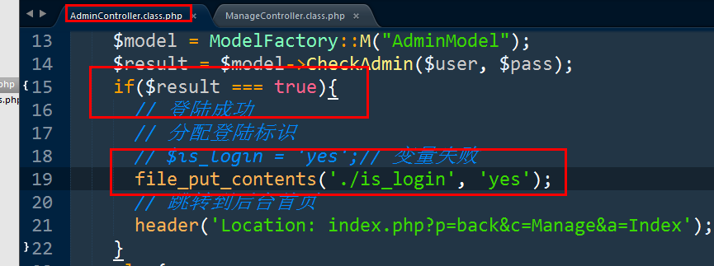

判断标识：ManageController->IndexAction();

File\_exists(),判断文件是否存在。

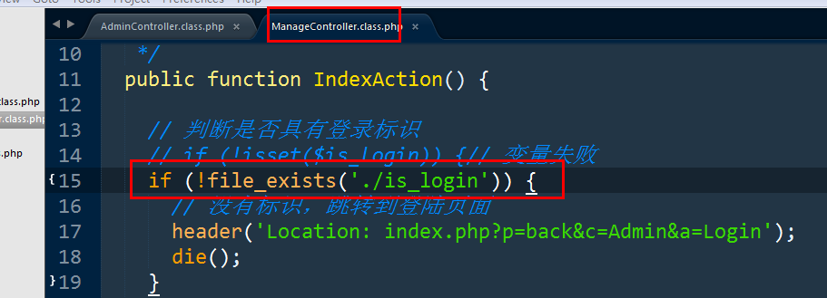

结果：失败

原因：不能区分开浏览器。数据库呢？

结论：需要一个可以区分开浏览器的数据。

### 总结

登陆标识的存储：需要在同一个浏览器的多次请求周期内，持久性存在的数据！

应该使用：会话技术来实现。（cookie和session）

# 会话技术

在同一台浏览器，的多次请求周期内，持久性存储数据一种技术！

基础：HTTP的无状态性。

B/S 架构基于HTTP协议进行数据交互。

HTTP请求/响应，是独立的，每次请求响应周期都是完全独立的。

会话：想办法，将数据可以在多次请求周期内，传递存储下来。

两种实现：

Cookie（基础）：Session：

# COOKIE技术

## 基本原理

允许 服务器端程序（PHP） 在 浏览器上存储数据 的一种技术。

浏览器存储数据的技术，浏览器技术。

由服务器脚本（PHP）决定存储内容。

该数据存储好之后，典型的特征：在浏览器向该服务器发出请求时，会携带该服务器所存储的数据。

以上就是COOKIE技术。



## 基本操作

PHP基本操作

浏览器如何存储和如何携带，浏览器自身就实现了！和PHP没关系。

### 设置

函数：

setcookie(键, 值)

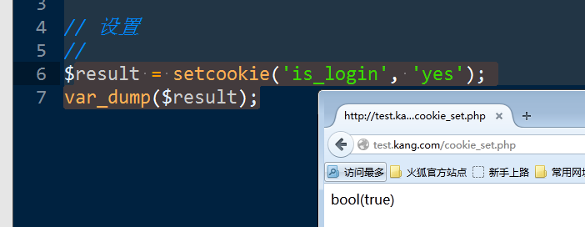

C通过浏览器查看到COOKIE数据：

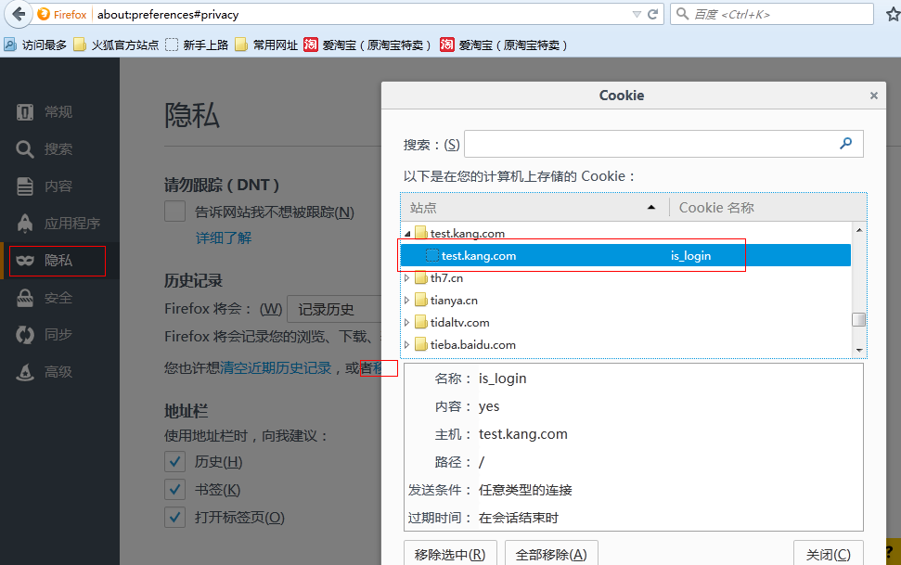

数据是在响应阶段被传输到浏览器端的：

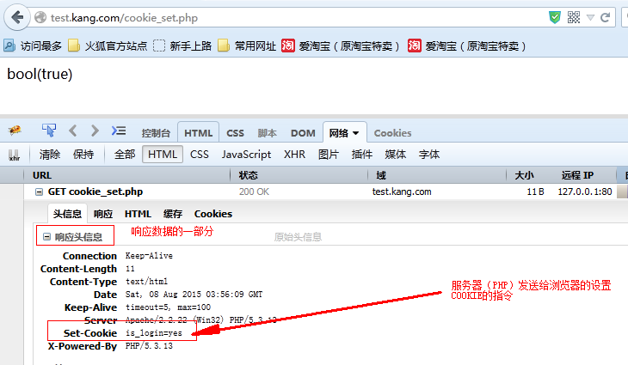

Tip：增加，修改，删除，都使用该函数setcookie()完成！

### 获取

当PHP核心程序，接受到浏览器携带的COOKIE数据时，整理到超全局变量: $\_COOKIE中。

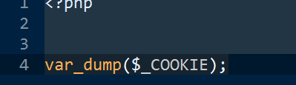

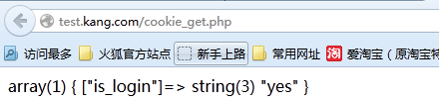

每个元素，就是一个COOKIE数据，元素键，COOKIE名，元素值，COOKIE值！

获取的一定是浏览器请求时携带的：

参考浏览器的请求数据可见：

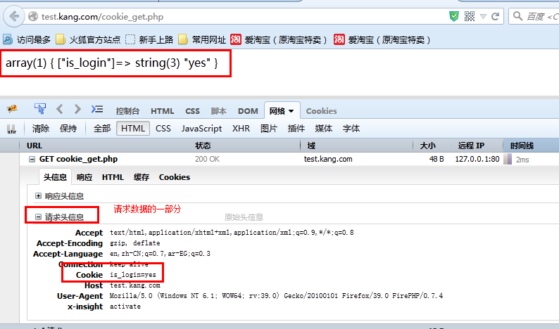

## 属性

### 有效期（重要）

默认：浏览器关闭（会话周期结束）时，COOKIE失效。也成之为：会话COOKIE（临时COOKIE）

同时：允许设置COOKIE的有效期，语法上，使用setcookie的第三个参数进行设置，通过unix时间戳（从1970年到现在的秒数，PHP函数time()来获取当前时间戳。）来设置COOKIE的有效期。



原理：

谁来判断该COOKIE是否过期？(是否在有效期内)

浏览器 OR 服务器？

是浏览器判断该COOKIE是否过期的。

在设置COOKIE时，同时将COOKIE的有效期，告知（传输）到浏览器端。

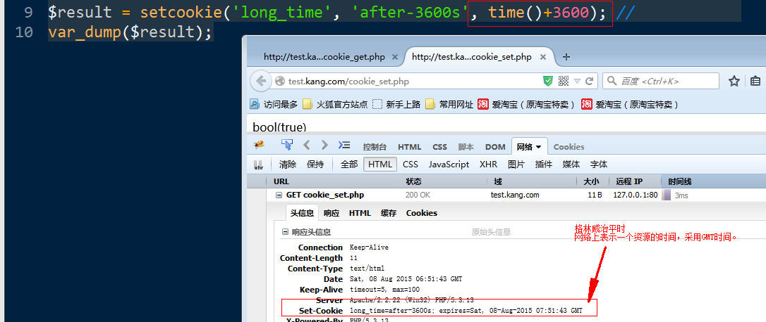

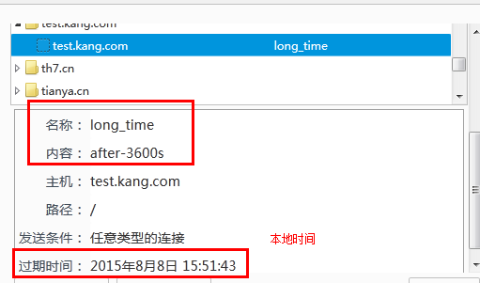

特殊值：

0：默认值，表示临时COOKIE。

PHP\_INT\_MAX常量值：PHP所能表示的最大整型（时间戳也是个整型，也是PHP能表示的最大时间戳）。

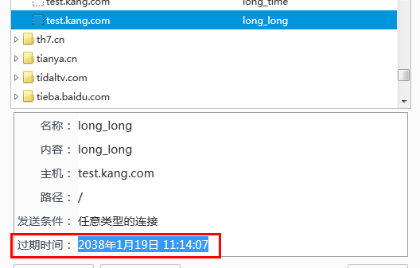

Time()-1: 删除COOKIE通用做法，强制设为过期。

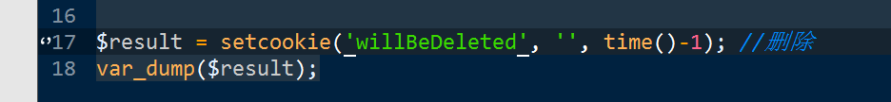

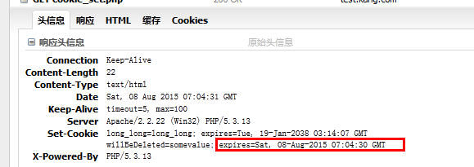

额外的：PHP的setcookie支持将第二个参数设置为空字符串的方式，表示删除。（快捷语法语法糖）

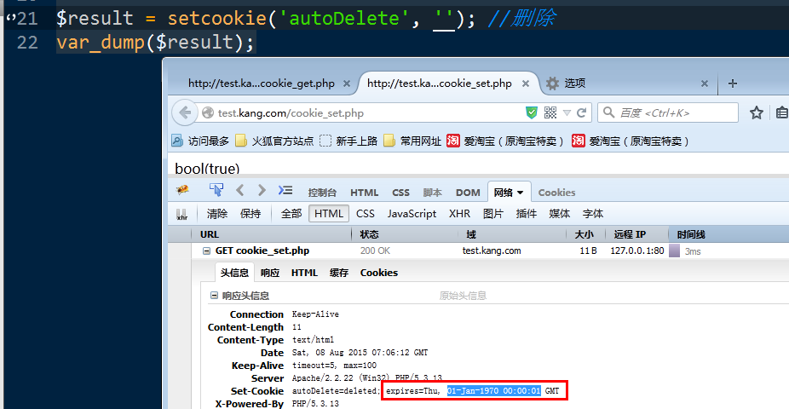

### 有效路径（了解，使用较少）

默认的：

COOKIE：在当前目录及其后代目录有效。

语法使用空字符串表示默认值！

额外的：

通过setcookie函数的第四个参数，进行设置。通常如果需要设置，就是将COOKIE设置为 / 根目录下有效，表示整站有效。



### 有效域（使用频率较高）

默认的：

某个域名下设置的COOKIE，仅仅可以在当前域名下所使用！

额外：

现在稍大点的网站，都会使用子域名（二级域名）的方式划分业务逻辑：

News.baidu.com. music.baidu.com， 就是baidu.com下的子域名（二级域名）

Test.kang.com, shop.kang.com，都是kang.com下的子域名。

COOKIE，支持在一级域名内（所有的二级域名之间）进行COOKIE数据共享。

使用 setcookie的第5个参数进行设置：

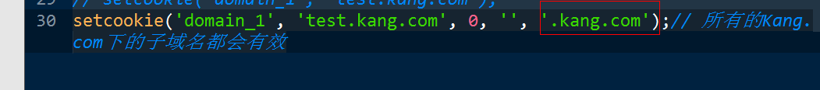

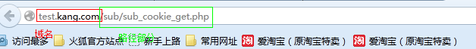

此时，浏览器端，存储方式：

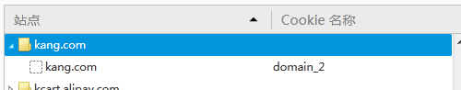

### 是否仅安全连接（https）传输

告知浏览器，我们所设置的cookie，是否仅仅在https这个协议下，才会被发送到浏览器端！

是用 参数 第六个完成设置：默认值false，表示都可以（http和https）。

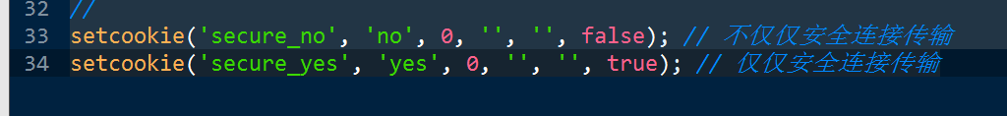

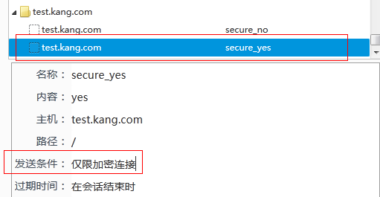

请求时：只有非安全连接才能传输的才会被发送到服务器端！

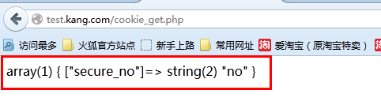

### HTTPONLY

所设置好的COOKIE，是否仅仅在http请求时所使用。

COOKIE还可以通过浏览器端的脚本（javascript）获取到。

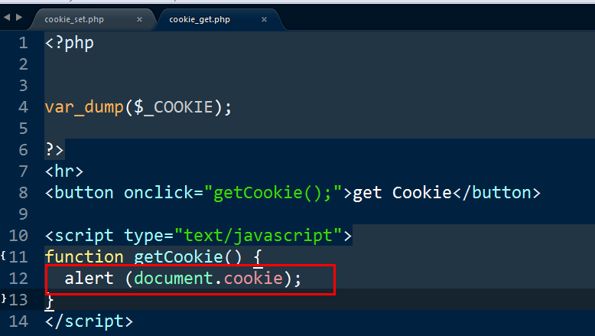

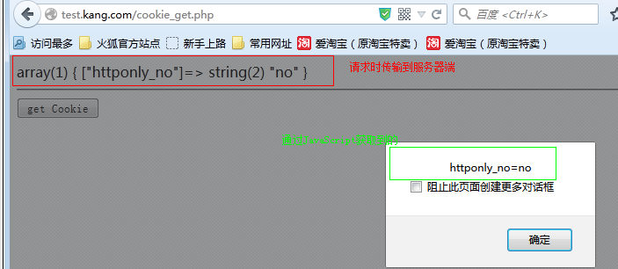

如果需要禁止，浏览器端其他脚本使用该cookie，则使用第七个参数即可：



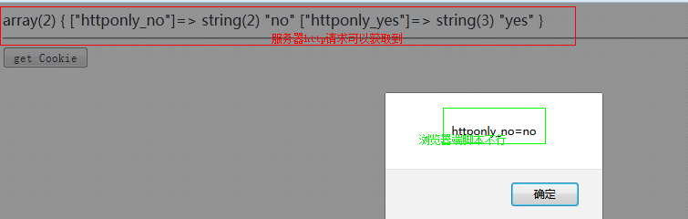

总结

Setcookie(键，值，有效期=0，有效路径=‘’，有效域名=‘’，是否仅安全连接传输=false，是否HTTPonly=false)

## 语法细节

### COOKIE仅仅支持字符串类型数据

可以转换成字符串的数据会执行自动类型转换。

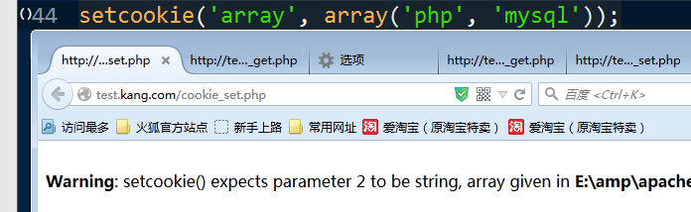

办法：

Serialize()序列化。将某种特殊的数据类型，转换成字符串。

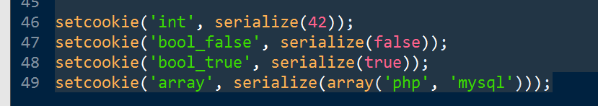

获取后，在反序列化unserialize()：

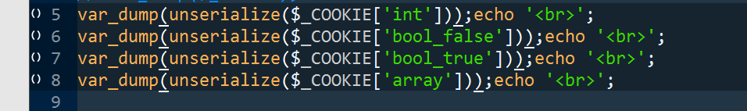

### $\_COOKIE,仅仅用来存储浏览器请求时携带的COOKIE数据

当前脚本周期setcookie所设置的COOKIE变量，是不会出现在$\_COOKIE中！

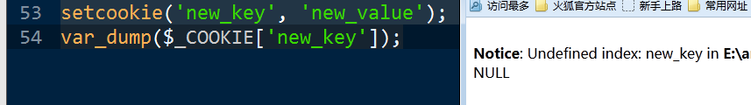

下载再请求：

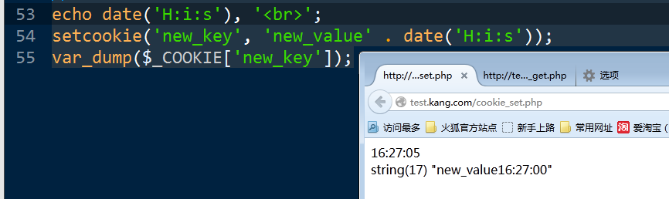

## COOKIE的使用

购物车。在未登陆的情况下，用来记录购物车内商品。

多长时间免登陆。



搜索习惯。搜索历史

需要长时间的存储会话的数据，通常使用COOKIE完成。

# SESSION技术

## 基本概念

使用很多的会话技术。

COOKIE的劣势：

会话数据的存储位置：浏览器端。

带来的问题：

会话数据的安全性。

请求（响应）传输的会话数据量大。浏览器都会限制COOKIE的大小和数量。

Session技术：

会话数据的存储位置：服务器端。

那么如何实现，区分不同的浏览器来存储会话数据。

实现方式如下：

在 服务器端，建立很多的会话数据区（session数据区）

为 每个session会话数据区分配唯一标识

将该唯一标识，分配给对应会话浏览器



因此：session技术基于COOKIE技术！

## 基本操作

### 开启session机制

函数  
session\_start()

开启后，所有关于session机制（生成session\_id,）都由session机制（PHP提供的session相关功能）完成

### 操作session数据

操作$\_SESSION超全局变量即可！

操作常规数组一样，操作$\_SESSION数组即可！

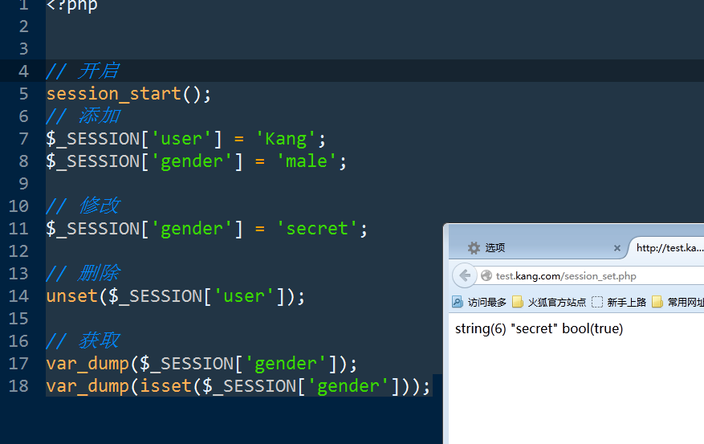

# SESSION

## 语法问题

### 多数据类型的支持

字节Byte：1Byte=8bits。存储空间基本概念。最小的存储单位。

位bit：计算单位。

奸商：带宽 10Mbit。

支持多种类型：

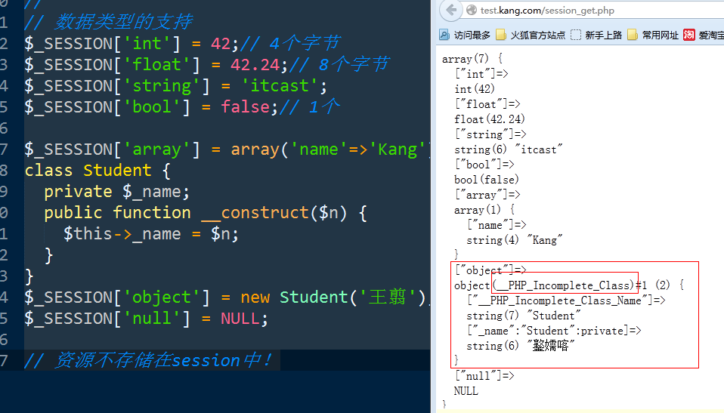

注意：对象型数据：

Unserialize()

在session中存储对象时，获取该对象时，需要找到对象对应的类：

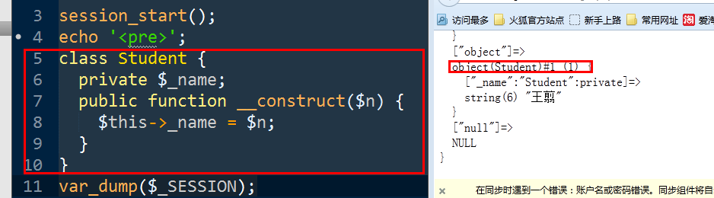

Why？

数据在session会话数据区，采用序列化的方式进行存储。

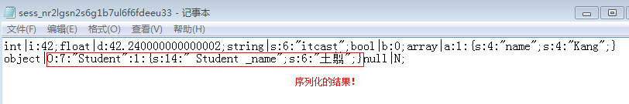

### 开启session

每次使用session，都必须要先开启

PHP支持自动开启session机制

配置 php.ini :

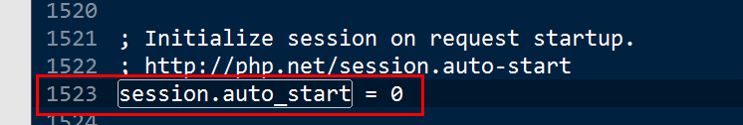

建议：不要自动开启！

重复开启：

Session不能重复开启。

一旦重复开启，后边的开启会被 忽略！

但是，会触发一个 notice 级别的错误。

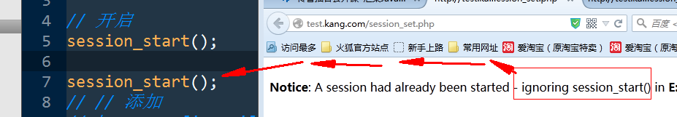

通常的解决方案，开启session时，增加@，错误屏蔽！

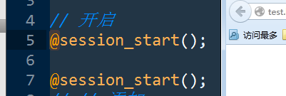

## Session属性

有效期：

默认关闭浏览器！

有效路径：/

默认整站有效

有效域名：

默认尽在当前域名下有效！

是否仅安全连接传输：

默认为非

是否HTTPONLY：

默认为非；

Session属性的来源？

COOKIE中存储session-ID的属性，决定了对应的session数据的属性。

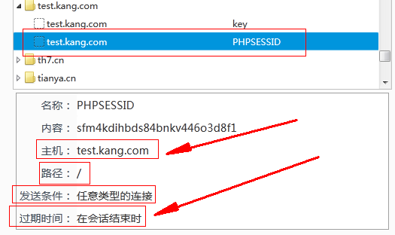

如何设置 session数据的属性？

设置COOKIE中session-ID这个COOKIE变量属性即可！

设置方案如下：

1. 方案一：配置变量php.ini:

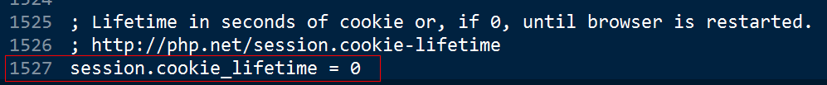

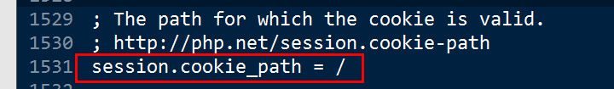

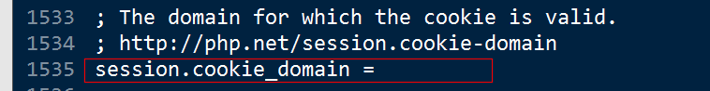

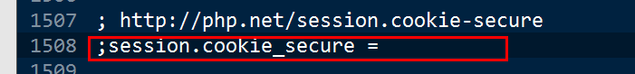

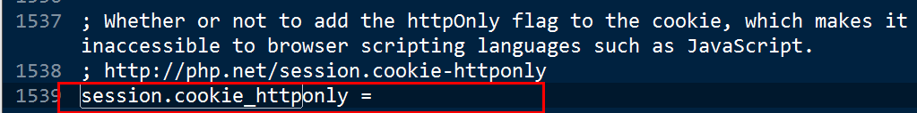

可以更改以上配置，apache httpd restart。

1. 方案二，在脚本中，开启session之前使用函数进行配置（建议）

Ini\_set(配置项，值);用于设置某个PHP配置选项

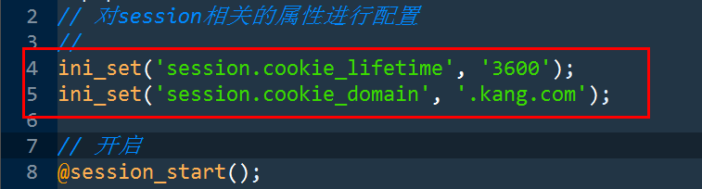

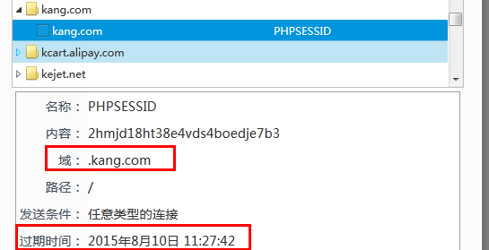

Session\_set\_cookie\_params(有效期，有效路径，有效域，是否仅安全连接传输，是否HTTPONLY)

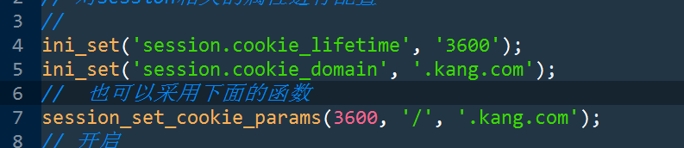

建议使用该方法，仅仅影响当前脚本周期。不影响其他项目！

严重建议：

实际环境中，很少该session的有效期。经常改有效域名。





# Session数据区操作

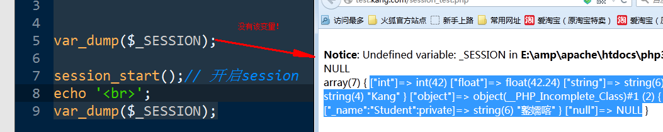

# 重写session的存储机制

Session数据区

默认以 文件的形式存储与服务器操作系统临时目录中！

当 session数据区过多时，文件形式的存储，操作速度变慢。磁盘的读写（IO，input/output）开销是很大的。

实际项目中，都会采用其他的方式更快地存储session数据。典型的办法：数据库，内存。

以 数据库存储为例，讲解：session数据入库！

重写 与 session数据区直接的相关操作即可：

最基本的只有2个：读，写！

一：定义2个可以完成读和写的函数。

二：告知session机制，在需要读写时，使用用户自定义的读写函数完成。

## 定义2（其实共6个需要的相关函数）个可以完成读和写的函数

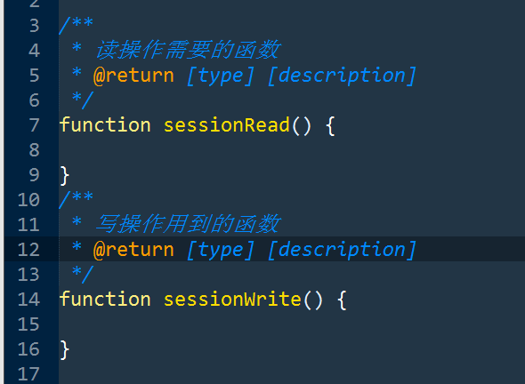

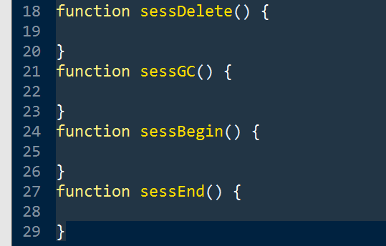

## 告知session机制，在需要读写时，使用用户自定义的读写函数完成

Session\_set\_save\_handler(

开始函数，结束函数，读函数，写函数，删除函数，GC函数

);

用来将用户自定义的函数，设置成session存储相关的函数。

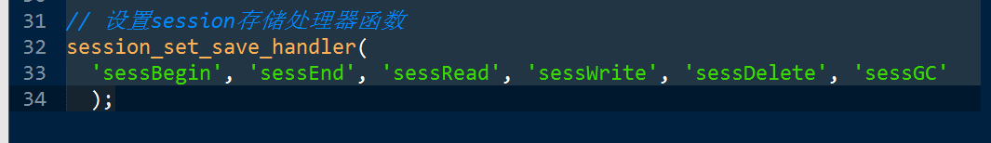

Tip：以上的语法，仅仅是设置告知，不是调用以上6个函数，这六个函数，在session机制运行到某个时间点时，才会被调用！例如，咋开启session时，才需要调用sessRead()

## 常规使用session

开启session机制

操作$\_SESSION

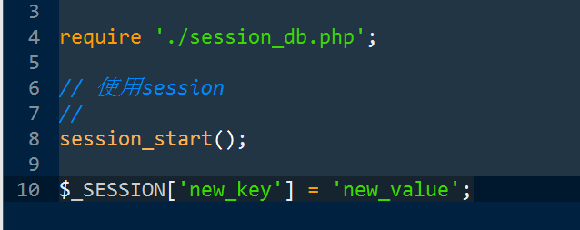

## 创建session表

该session中，每条记录，就是一个session数据区，相当于原来的一个session文件。

表结构：

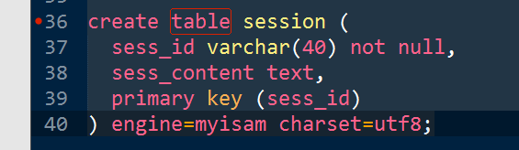

## 读操作：sessRead()

谁调用，谁传参！

在PHP的session机制调用该函数时，会将当前的session-ID作为参数传递到函数中：

因此，需要定一个形参，接受传递的session-ID 参数：

需要返回，读取到的session数据字符串。就是sess\_content字段的内容。如果没有读到，则返回空字符串即可，表示没有session数据。

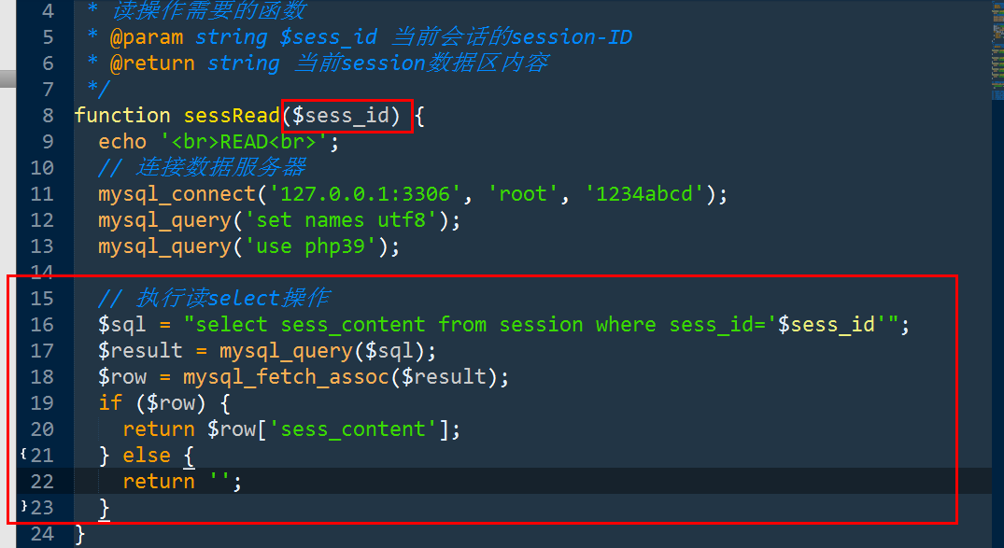

## 写操作：sessWrite()

当PHPsession机制调用该函数执行写操作时，会将 当前session-ID和 需要写入的内容（序列化好的）传递到函数！

需要2个形参来接收：

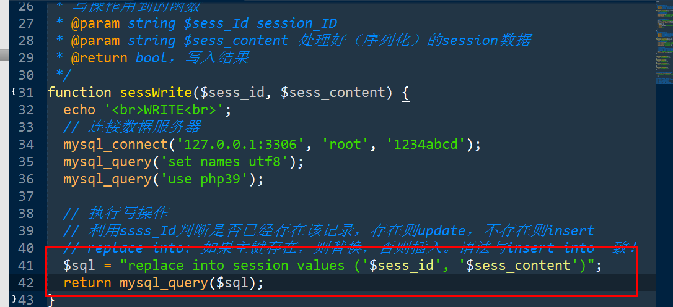

测试：

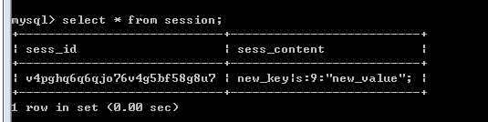

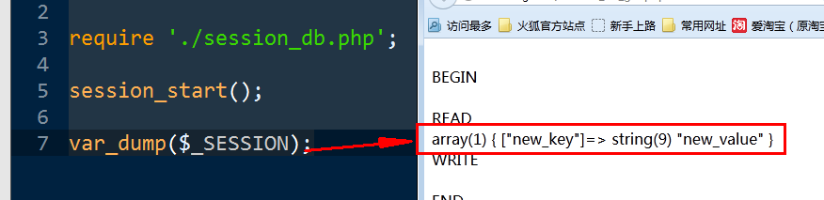

## 删除操作：sessDelete()

销毁session时。

执行了PHP函数：

Session\_destroy();

可以销毁session，删除对应的session数据区，同时关闭session机制！

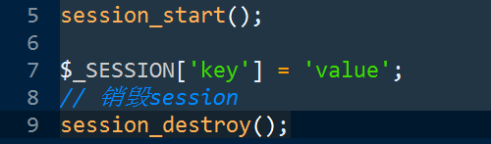

由于需要删除session数据区，需要增加用于删除的方法：

PHP的session机制，在调用sessDelete时，会传递 当前session-ID作为参数：

需要定义形参来接收：

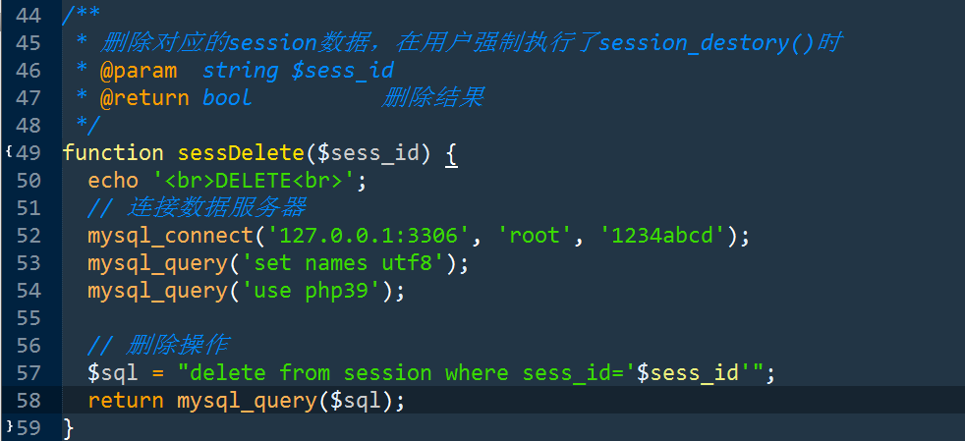

## 垃圾回收操作：sessGC()

垃圾：

服务器上过时的session数据区。、

### 垃圾如何判定？

如果一个session数据区已经超过多久没有使用（最后一次写操作）了，就是被视为垃圾数据。

该时间临界点：默认1440s。可以被配置：

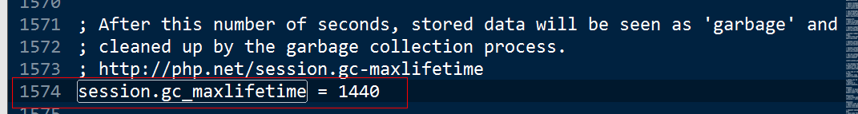

配合最后写入时间，就可以断定是否为垃圾啦。

需要增加字段，记录最后写入时间。

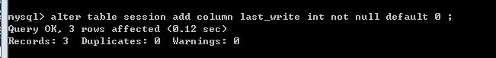

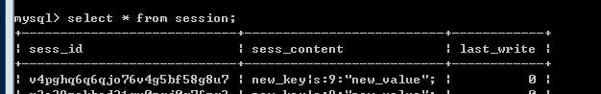

写入时，更新该字段：

sessWrite();

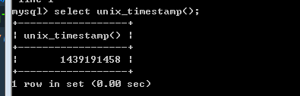

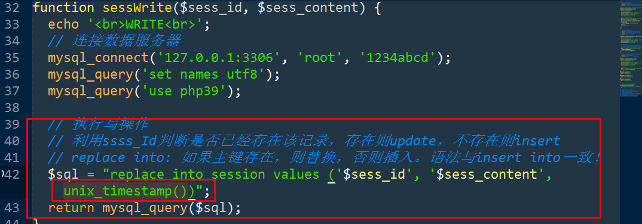

判断条件：过期啦。

Last\_write < 当前时间-1440

### 如何删除？

在 session\_start()过程中，开启session机制过程中：有几率地执行 垃圾回收操作。一旦执行，就会删除所有的过期的垃圾数据区。

默认的概率为1/1000。

可以设置该几率：

可能性：

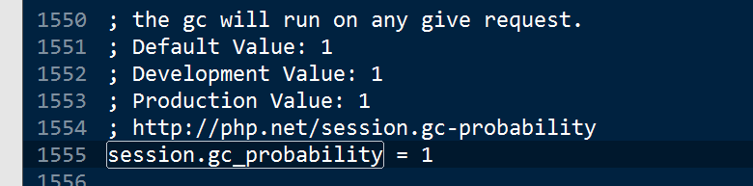

基数（除数）：

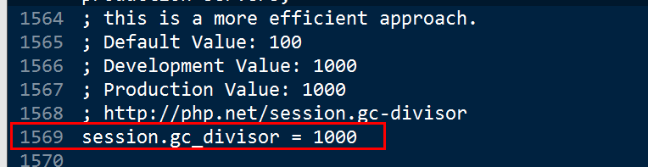

调整几率测试：

建议在脚本周期调整，使用函数ini\_set(),在开启session机制前完成：

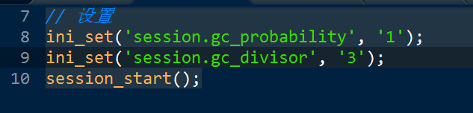

实现 sessGC()

PHP的session机制将 最大有效期作为参数，传递过来！

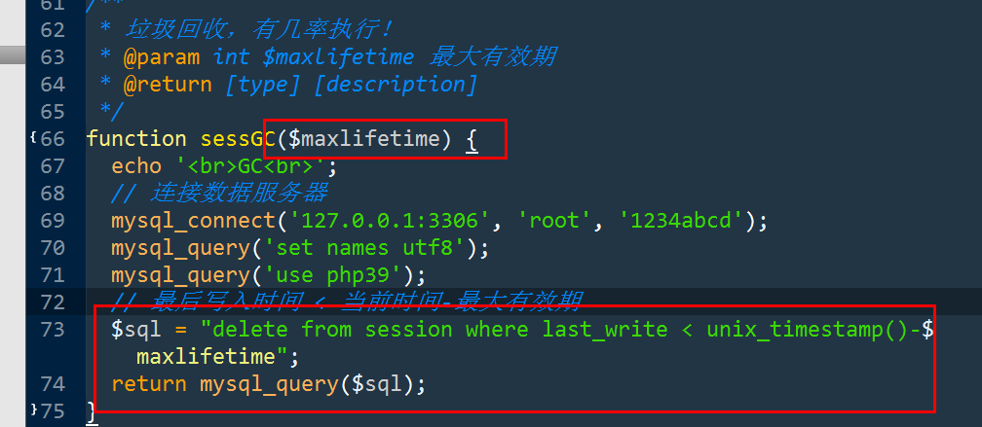

## 开始操作sessBegin():

初始化工作

可保证在第一个执行。将初始代码，在sessBegin完成：

例如初始化数据库连接：

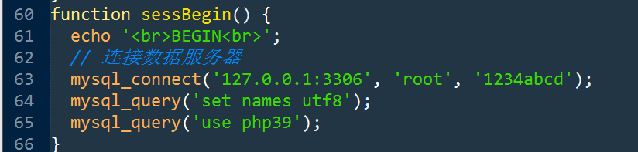

## 结尾操作sessEnd()：

收尾性工作

Return true;

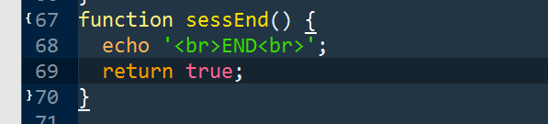

## 语法细节

### 先设置在开启session机制

Session\_set\_save\_handler()先于session\_start()被调用。

不要自动开启session！php.ini: session.auto\_start = 0

### PHP配置项：session.save\_handler

PHP所使用的存储机制：

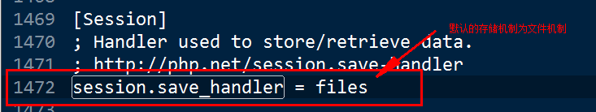

建议，将以上配置改为 user： 表示用户自定义！

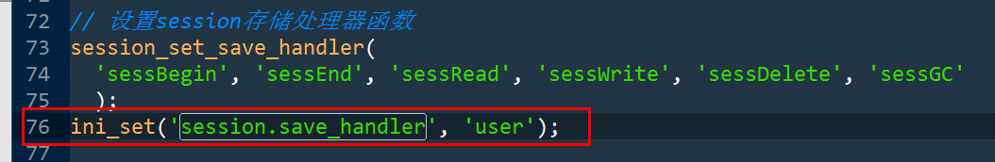

# 会话技术总结

## 相关相关配置

Session.save\_handler 存储处理器： files|user

Session.save\_path 存储地址。

Session.cookie\_XXX （lifetime，path，domain，secure，httponly）存储session-ID这个COOKIE变量的属性

Session.gc\_maxlifetime

Session.gc\_probability

Session.gc\_divisor

## Session，COOKIE联系和区别？

联系

都是会话技术。

Session基于COOKIE，session-ID存储于COOKIE中！

区别：

Cookie session

存储位置 浏览器端 服务器端

安全性 低 高

大小限制 有 没有

数据类型 字符串 全部

有效期使用 长时间存储 几乎不做持久化

## Session如何持久化？[理论]

Session-ID要持久化：session\_set\_cookie\_params(3600);

服务器session数据区有效期修改：ini\_set(‘session.gc\_maxlifetime’, 3600);

## 浏览器禁用COOKIE，session是否可用？[理论]

COOKIE被禁用，session-Id不能存储和传输。

不可用！

理论上的解决方案：

通过 URL， 或者 POST数据数据向服务器端，每次传输session-ID！

例如下面的配置：php.ini

Session是否仅仅是用COOKIE完成传输session-ID：

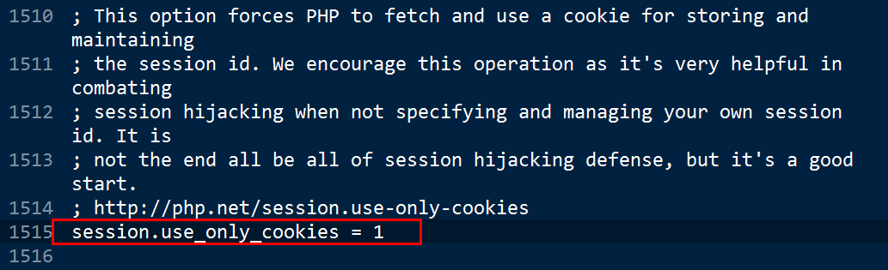

是否通过其他方式自动传输session-ID

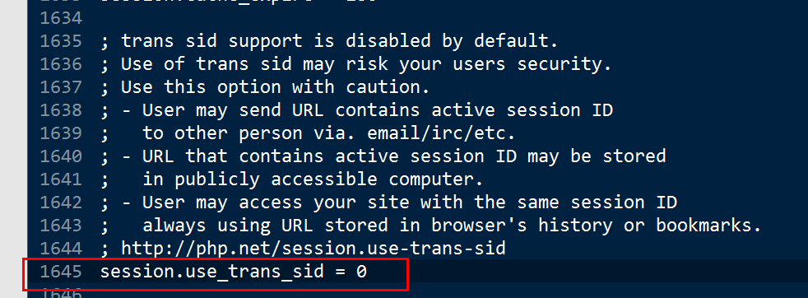

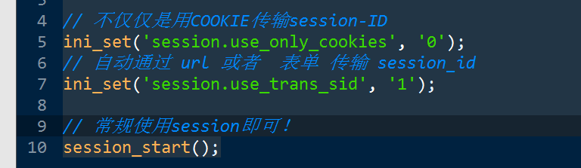

测试：

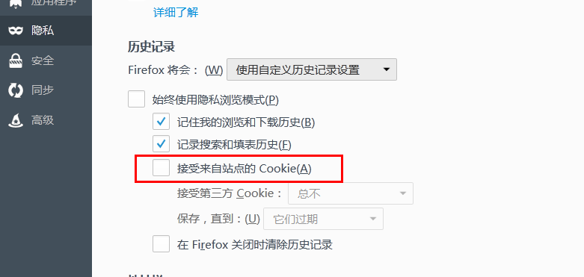

链接get：

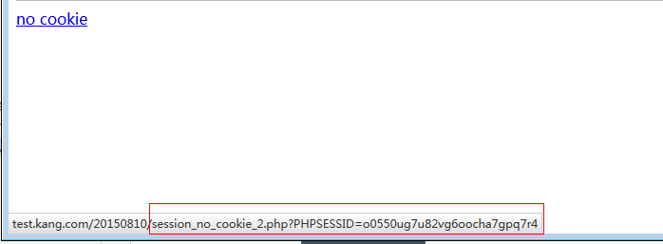

表单post：

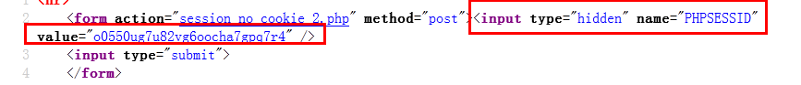

# 后台首页[功能]

## 控制器

Back/ManageController->indexAction();

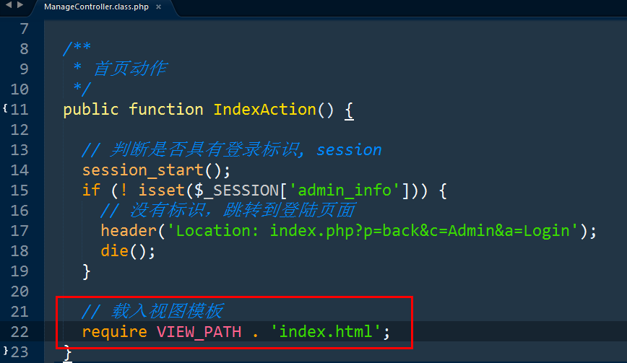

## 模型

不需要！

## 视图

新建模板：

Application/back/view/index.html

采用框架集布局！

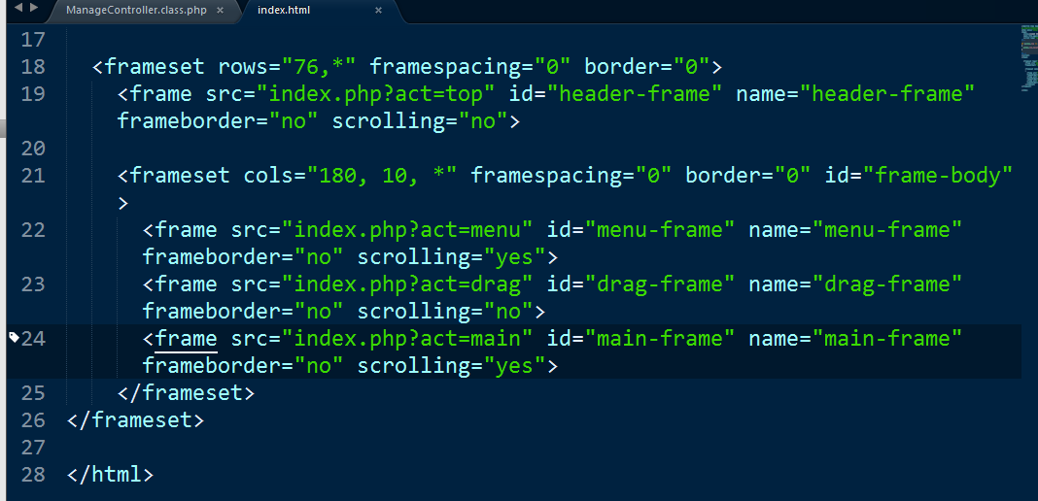

同时提供 4 个动作，完成每个frame（框架）部分的实现：

由 动作 完成，不要直接写模板地址！

项目中任何的功能，都是由动作提供的！

如下：

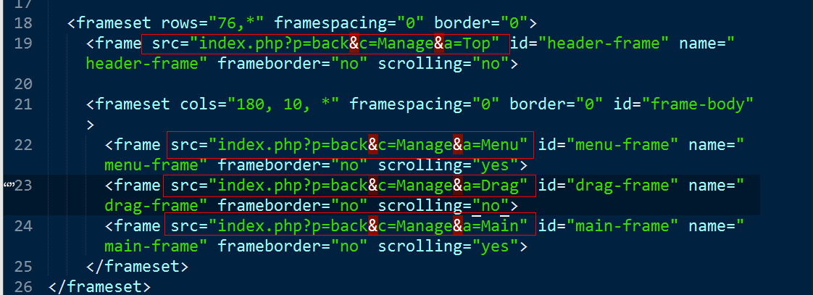

## 提供4个[功能]

Back/ManageController:

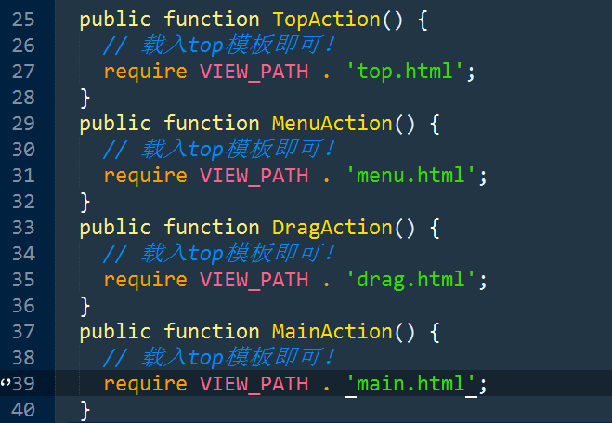

## 提供4个模板

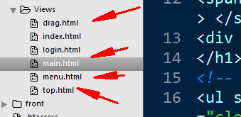

# 后台集中的登陆验证[功能]

后台，几乎所有的动作需要先登陆再执行！不仅仅是首页indexACtion().

在何处完成该登陆验证？

在后台公共的控制器位置！

使用平台控制器完成：



编码实现：

## 继承链结构

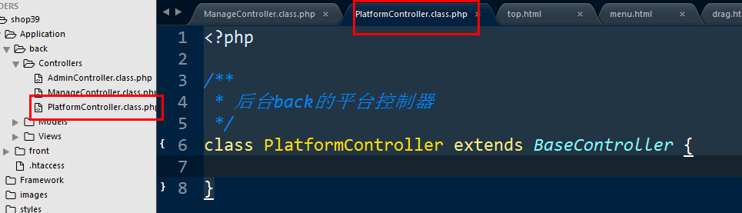

具体功能控制器，继承自 平台控制器：

后台的所有控制器。

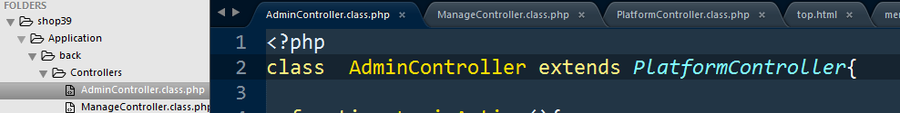

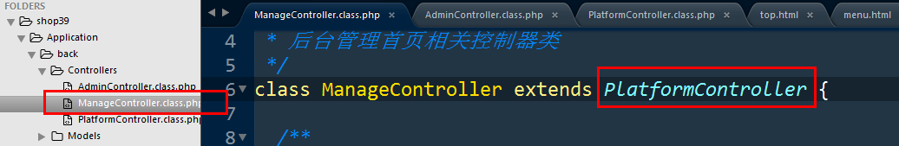

## 后台实现集中校验

Back/controllers/PlatformController.class.php

定义：

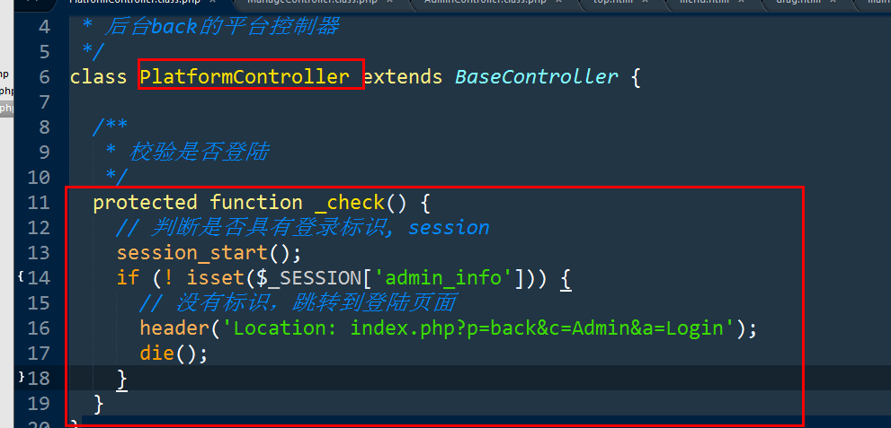

何时调用？

业务逻辑（我们要干什么）：在执行后台几乎所有的动作之前，都需要先调用该方法，校验是否登陆。

可见，在实例化后台控制器对象对象时，完成该方法的调用，完成是否登陆的校验。在构造方法中完成。

后台平台控制器构造方法中：

Back/controllers/PlatformController:

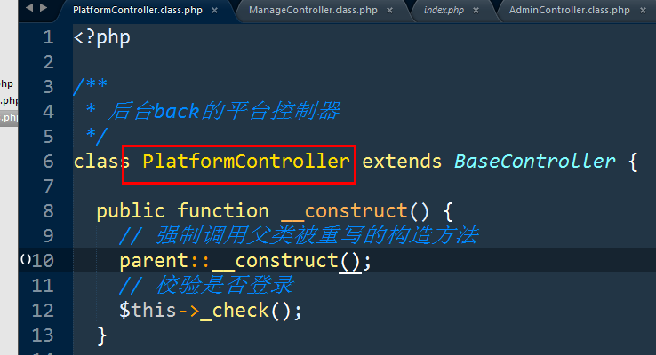

Tip:别忘了调用父类被重写构造方法

测试结果：

请求后台p=back&c=Manage&a=Index

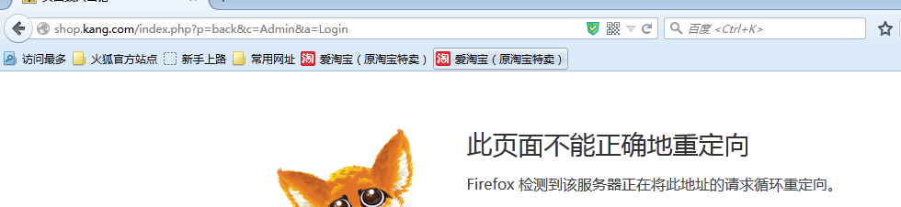

可以肯定：已经完成校验并跳转到登陆动作：

但是，出现了错误，不能显示登陆界面。

原因是什么？

在执行Admin/LoginAction()时，也需要先实例化AdminController，此时又会调用构造方法同时完成登陆校验。未登录，又跳转到LoginAction(). 没完没了.

如何解决？

将后台中不需要校验的动作，以特例的形式跳过即可！

## 特例实现

一：在\_check()中，先判断为是否特例，如果为特例，不予校验

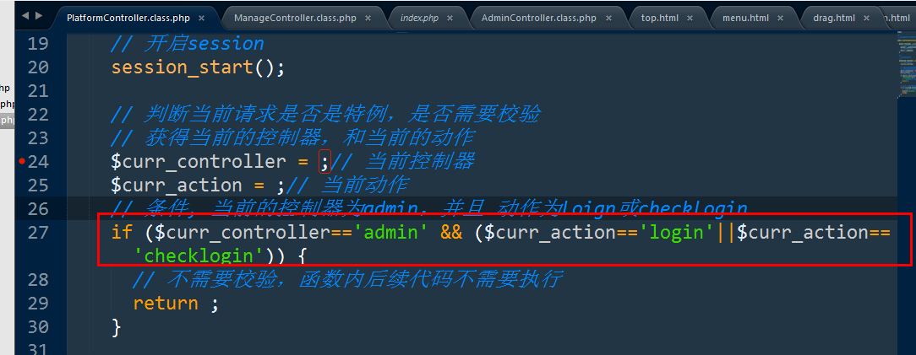

二：获取当前的动作和控制器

在入口文件请求分发器index.php中，完成对 c和a的处理，存储在常量中，在一个脚本周期内不会（不应该）被修改

Index.php

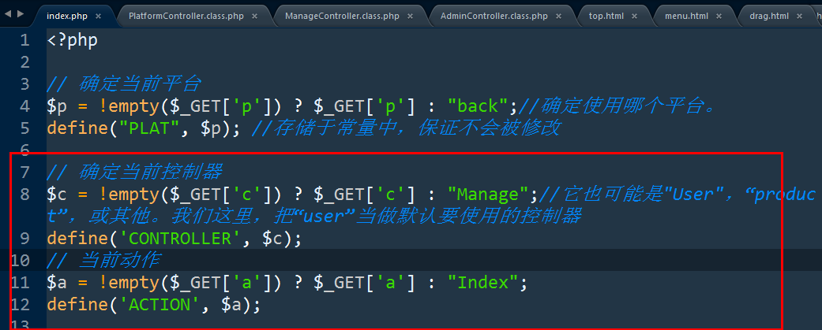

后台平台控制器中，直接使用即可：

Back/controllers/PlatformController.class.php

\_check();

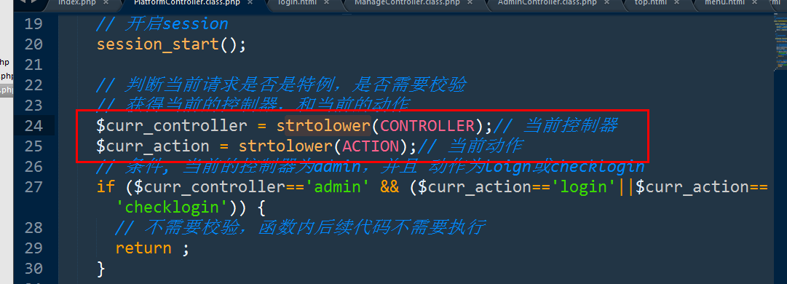

提示：转成小写比较，可以避免大小写问题！

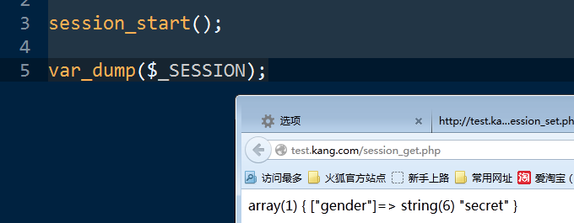

### 浏览器端存储session-ID

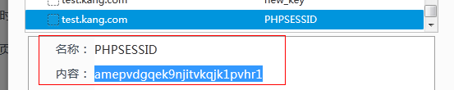

可见，就是一个普通的COOKIE变量，只是名字特别的点：PHPSESSID。值为了保证唯一性：

在：浏览器没有session-id时：浏览器请求服务器端，服务器php开启了session机制，PHP就会生成一个session-ID，以COOKIE的形式设置在浏览器端：

如图：删除PHPSESSID这个COOKIE的情况下，请求：

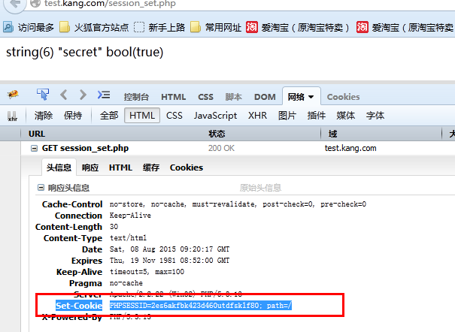

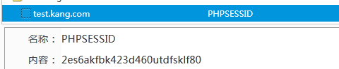

此时浏览器 存在该session-ID，下次请求时，携带该session-ID：

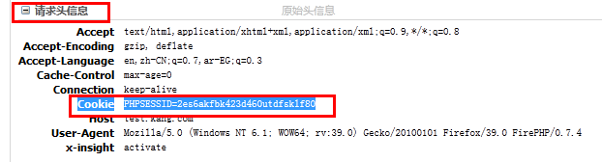

### 服务器端session会话数据区

默认，每个session会话数据区，就是一个独立的文件。存储于 服务器所在操作系统的临时目录中：

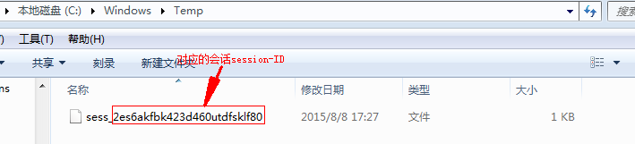

如果有多个会话，则会出现多个不同ID为文件名的文件：

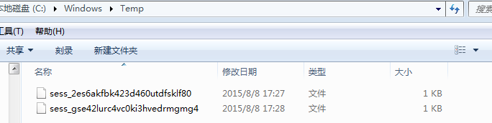

# Session实现登录标识

选择使用session的原因：

## 基本：使用 is\_login = yes 完成标志

分配标识：AdminController->CheckLoginAction();

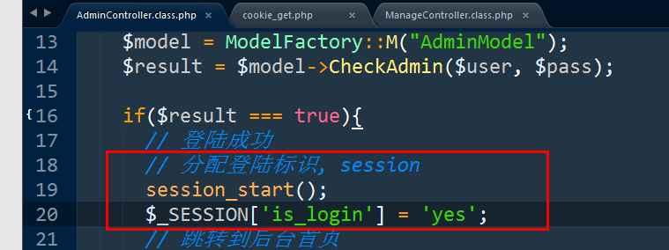

判断标识：ManageController->IndexAction();

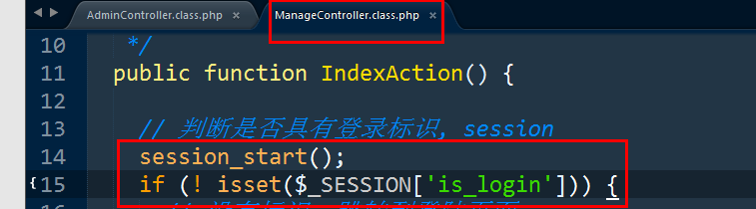

完成！

## 实际：使用管理员信息作为登录标识

便于程序中判断是谁登陆：

例如： 欢迎，某某某

某个用户，对应不同的权限

### 分配标识：AdminController->CheckLoginAction();

#### 控制器：

AdminController->CheckLoginAction()

调用了升级的模型方法，获得管理员信息。

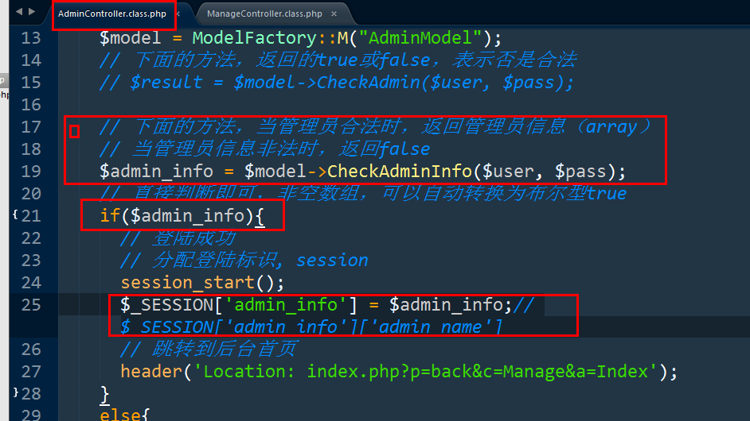

#### 模型：

增加back/AdminModel的CheckAdminInfo()方法：

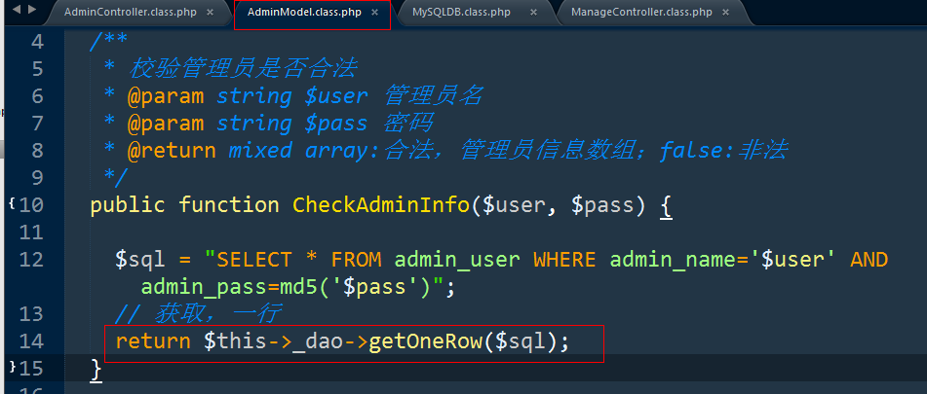

#### 视图：

### 判断标识：ManageController->IndexAction();

ManageController->IndexAction()

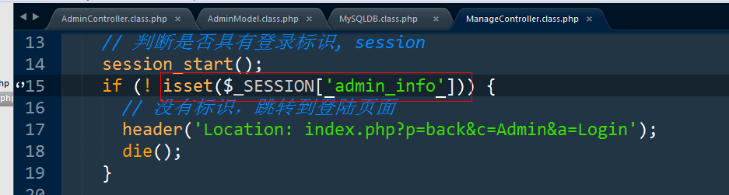

### 展示登陆管理员信息

ManageController->IndexAction()

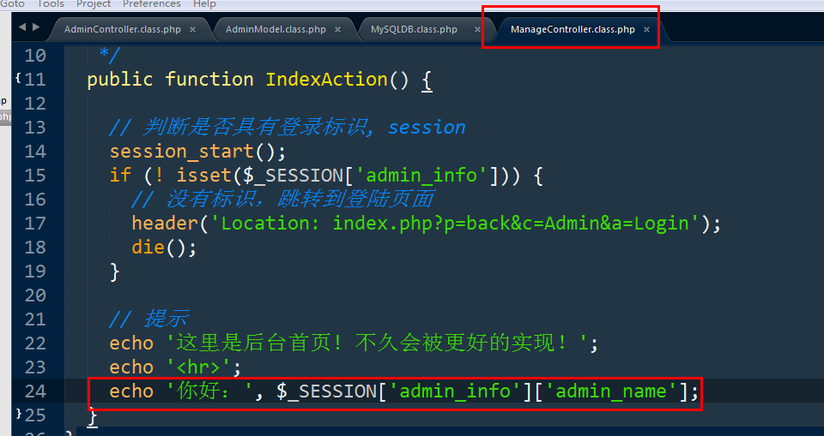

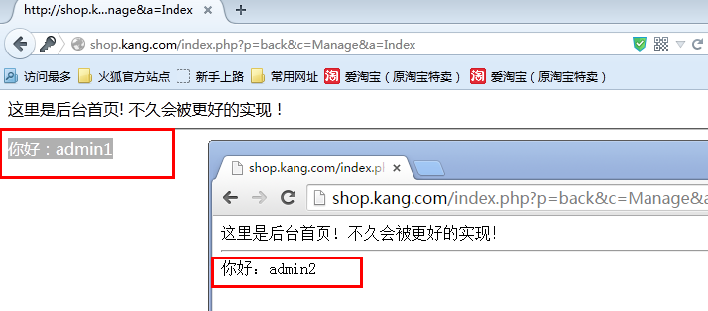

# Cookie练习 – 记录登陆状态

COOKIE中存储了可以认定当前浏览器处于登陆状态的信息才可以完成！

通常保证存储的信息具有以下特点：

可验证性。

保密性（安全性）。

通常可以采取，存储 加密处理 后的 管理员ID 和 密码 的组合！

如下：

## 记录

### 控制器

Back/AdminController->CheckLoginAction()

Checkbox: 如果选中，则提交数据为 checkbox的value值。

如果没有选中，不会提交该数据！

Back/controllers/AdminController.class.php

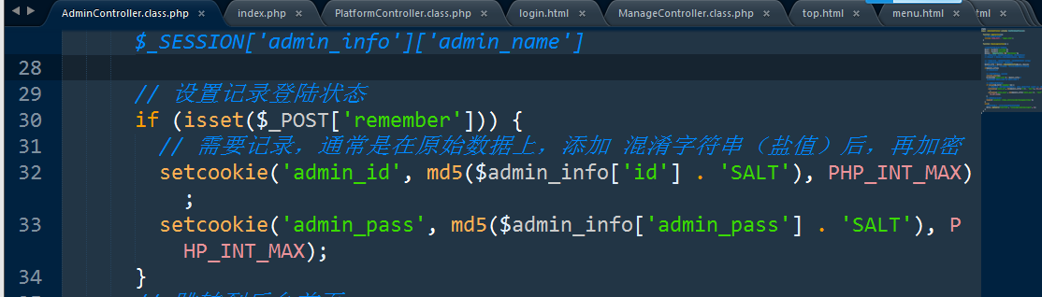

### 模型

## 验证

### 控制器

Back/PlatformController->\_check();

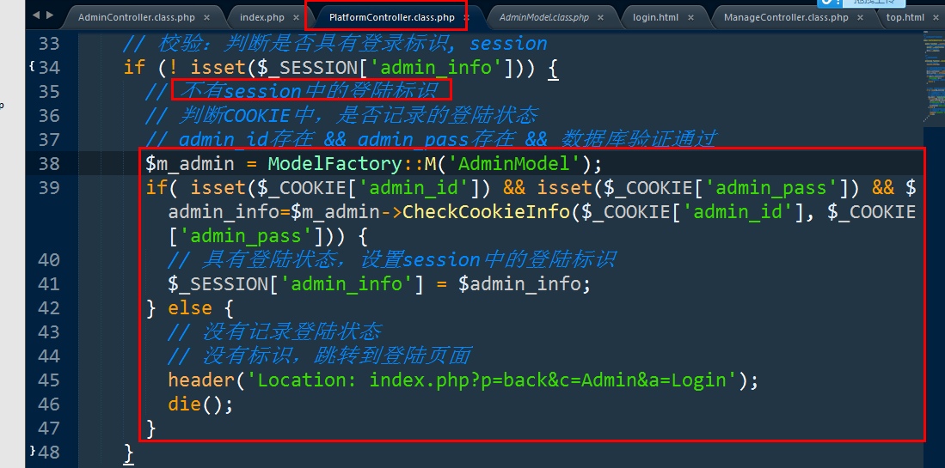

### 模型

使用AdminModel的CheckCookieInfo()方法：

Back/AdminModel->CheckCookieInfo();

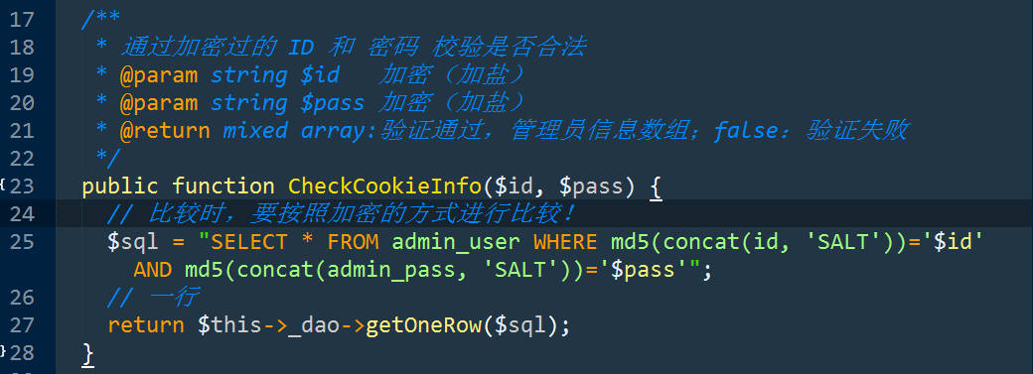

测试：

# 验证码 - 绘图技术

作用？

防治计算机程序，向服务器发出请求从而达到恶意的目的：

例如：

登陆界面：暴力破解！

论坛：灌水，刷帖！

被采集：

特点，快！

提升 计算机请求的成本（时间，准确率）。

计算机技术不能成本很低从 图片上识别信息！

使用 表单中 增加验证码的方式，方式 计算机恶意请求服务器！



实现技术：

生成图片技术！

验证时：将码值存储与session中！

测试：

# PHP绘图技术：图像处理技术

使用 GD 扩展完成！

## 加载扩展

Php.ini

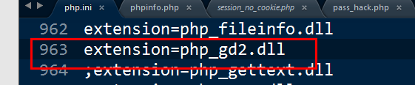

Apache httpd restart

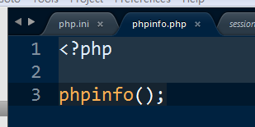

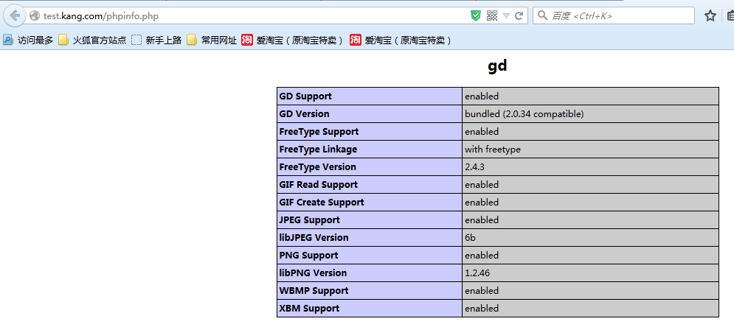

处理图像的基本步骤。

例如：制作500\*250 的 蓝色图片！

## 创建画布资源

创建新的画布：

画布资源 = Imagecreate(宽，高);创建基于调色板画布（支持的颜色少）

画布资源 = Imagecreatetruecolor(宽，高);创建正彩色（支持的颜色多）

基于已有图像创建画布：

画布资源 = Imagecreatefromjpeg(图片地址);

Imagecreatefrompng();

Imagecreatefromgif();

测试：

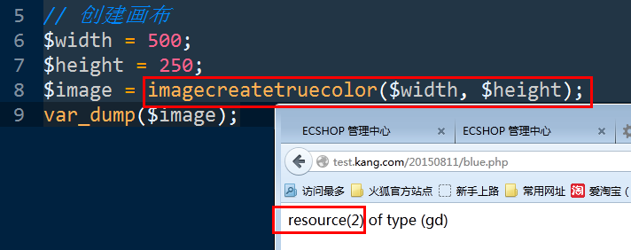

## 操作画布

分配颜色:为某张画布分配某种颜色。

颜色的表示方式：RGB颜色。

颜色标识 = Imagecolorallocate(画布，颜色R， 颜色G， 颜色B)

#ff0000 红色

#000000 黑

#ffffff 白



填充画布：使用某个颜色，在画布的某个位置进行填充

Imagefill(画布，位置X，位置Y，颜色);

位置，采用坐标表示。

原点：左上角，0, 0

向右，X 增加

向下，Y 增加

右下角坐标：（width-1, height-1）

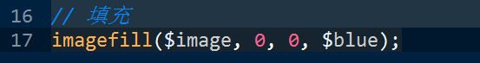

## 导出（输出）

是函数：

Imagepng(画布， 图片地址) 输出为PNG格式

Imagegif();

Imagejpeg()

完成

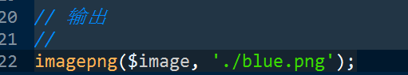

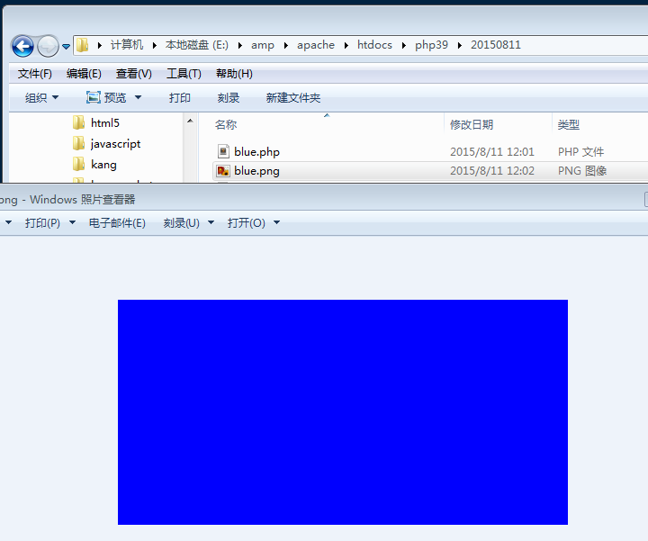

直接输出（到浏览器端）

如果不使用个第二个参数，表示直接输出

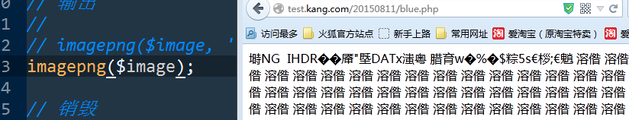

需要，告知浏览器，所输出的为图片，否则浏览器会将所有的响应内容当作html代码字符串处理！

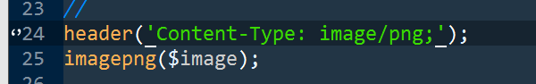

## 销毁资源

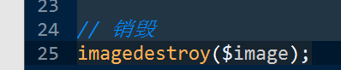

# 仿照ecshop完成验证码

特征：

点击更换

图片背景更换（在有限几张背景图片中选择背景）

码值：大写字母+数字 随机组合！4个长度

文字颜色：白色或者黑色

文字，居中显示

## 处理码值

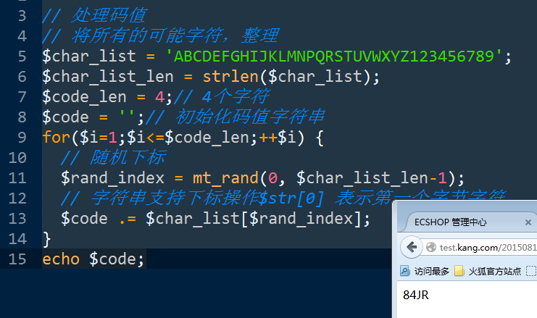

## 存储在session中

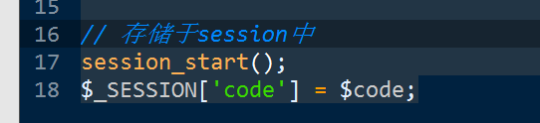

## 形成验证码图片

获取需要的背景图片：

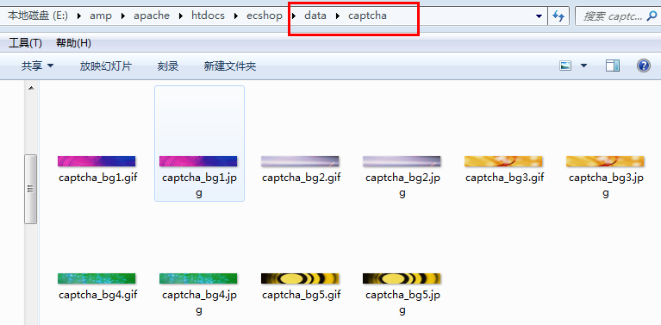

拷贝项目中：

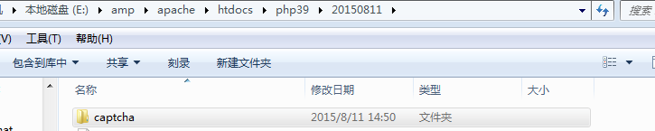

获得随机背景图片：

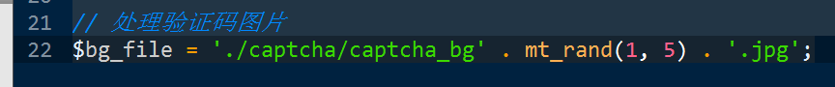

创建画布：

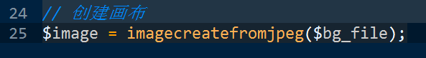

操作画布：

分配字符串颜色：

Imagecoloarallocate(画布，R, G, B);

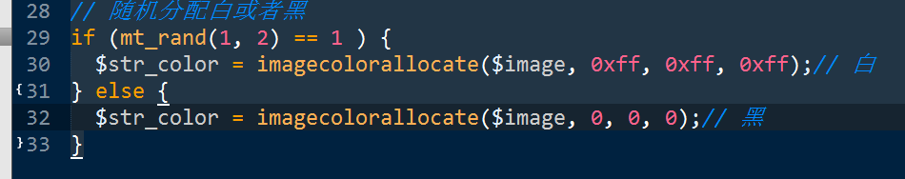

将字符串写到画布上！

Imagestring(画布，字体大小，位置X, 位置Y，字符串内容，颜色);

字体大小：该函数使用内置字体。通过1-5表示字号。1小5大。

位置坐标，字符串左上角的坐标！

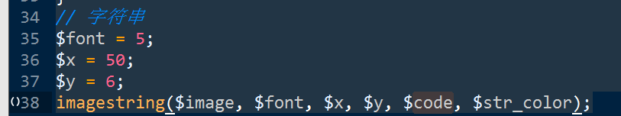

输出导出：

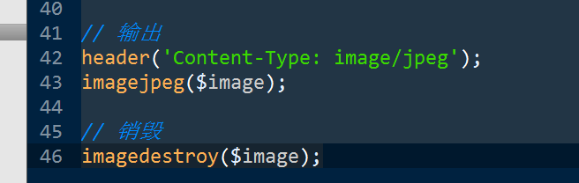

测试：

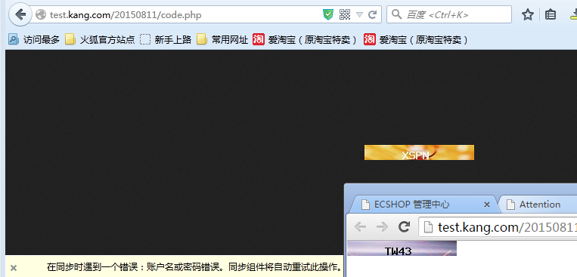

### 补充文件居中

图片宽高：

宽 = Imagesx(画布);

高 = Imagesy(画布);

内置字体的宽高：

imagefontWidth(字体);

imagefontHeight(字体);

字符串宽高：

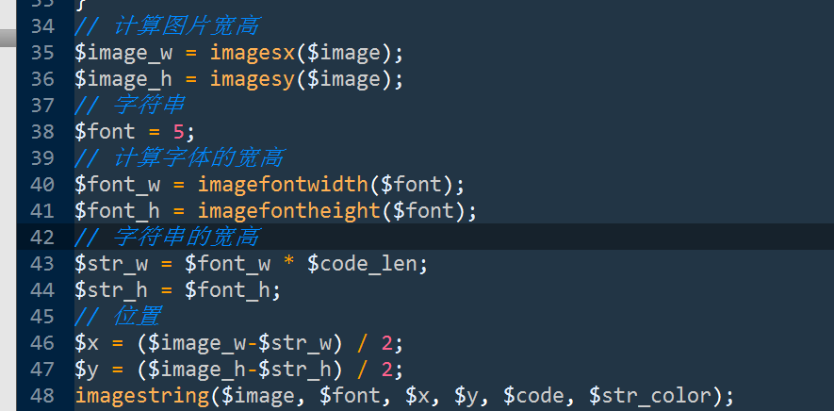

# 项目中使用验证码

考虑到验证码功能，不仅一个项目一个功能要用，几乎所有的项目都要使用！

将验证码处理的代码，放置 项目框架目录中framework！

定义 验证码相关功能 的 工具类（扩展功能类）。

工具类：专门用于完成某一个功能类封装！

## 在framework建独立的目录存储工具类代码

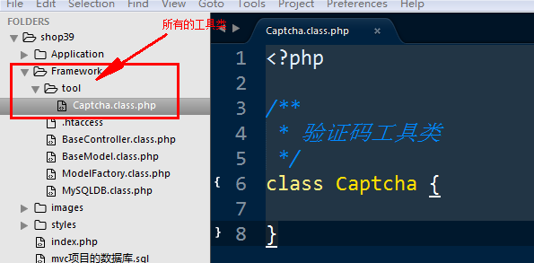

## 处理该类文件的自动加载

处理 自动加载，将所有的框架基础类，与 类文件地址，做一个映射对应！

Index.php

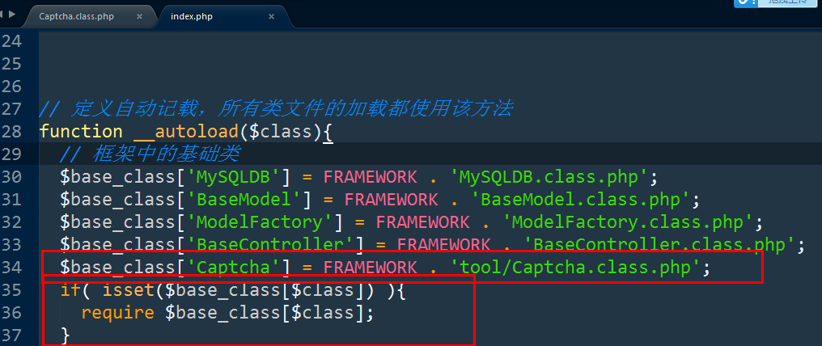

## 实现生成验证码图片的方法

Framework/tool/Captcha.class.php

拷贝刚刚的练习：

去掉长度，使用参数来充当：

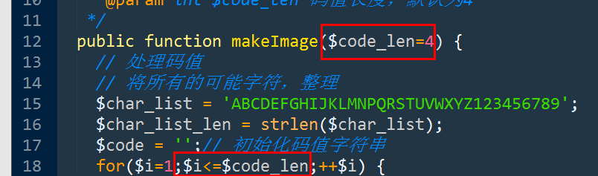

Session开加@

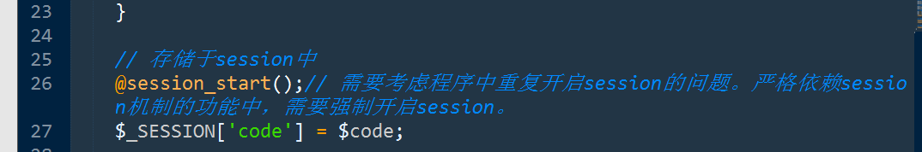

图片地址问题：存储与工具目录！

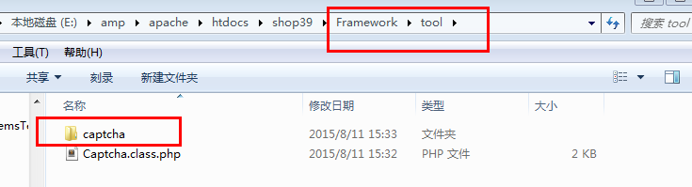

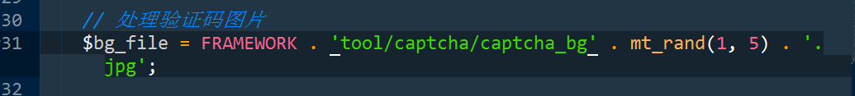

Tip：

CAPTCHA项目是Completely Automated Public Turing Test to Tell Computers and Humans Apart (全自动区分计算机和人类的[图灵测试](http://baike.baidu.com/view/94296.htm" \t "_blank))的简称

## 使用工具类生成登陆页面验证码

在登陆表单模板中，使用img标签，请求可以生成验证码图片的URL地址，生成验证码！

Back/views/login.html

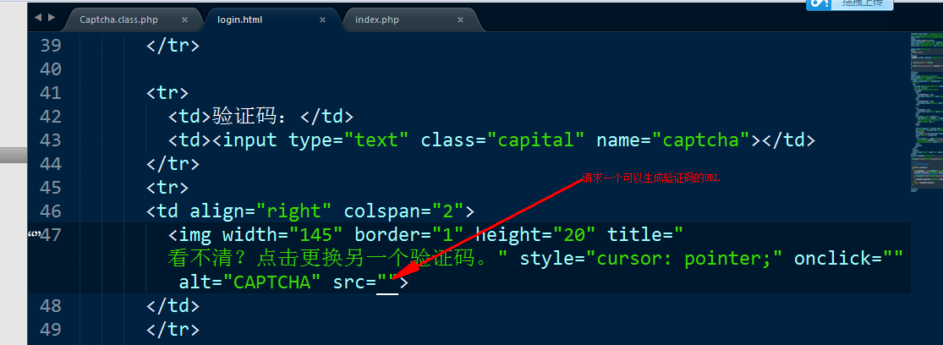

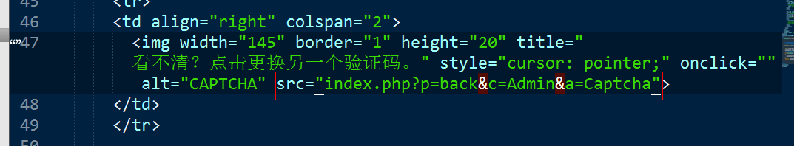

提供一个动作，处理该验证码图片请求：

完成该动作：

Back/AdminController->CaptchaAction();

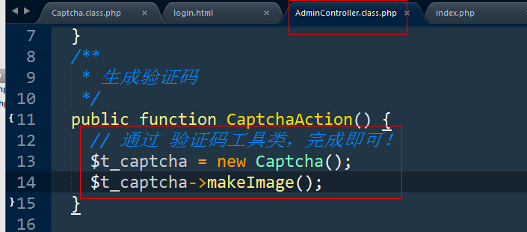

测试：

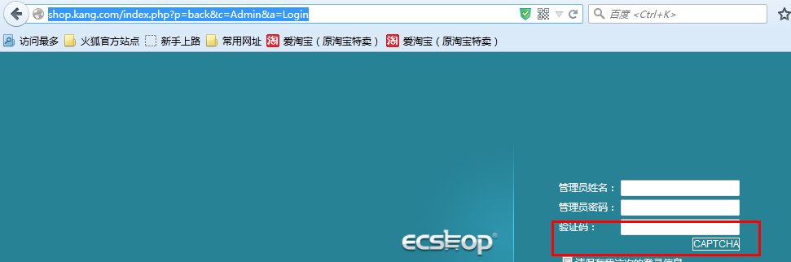

处理错误后：

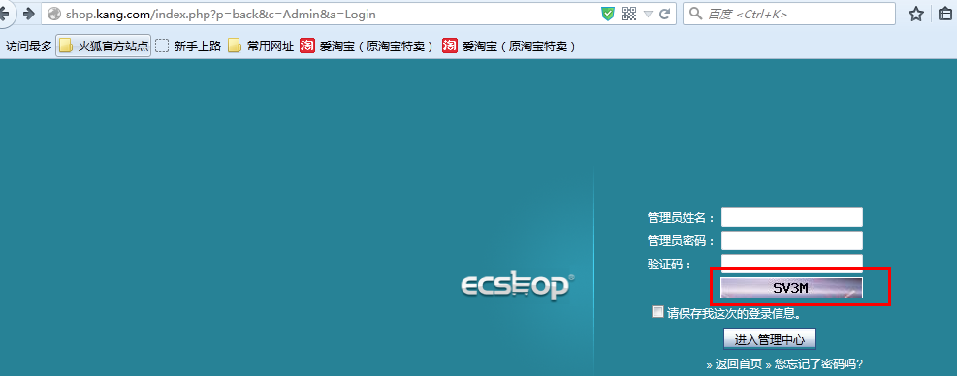

## 错误的处理

图片程序很多时候不会报告错误！

解决方案：

一：直接请求生成图的URL

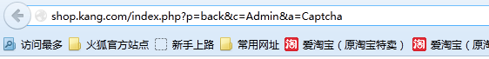

结果，跳转到了Login动作，可以，判断了没有登陆而跳转：

可见：该动作也是特例：

解决：

Back/PlatformContorller->\_check();

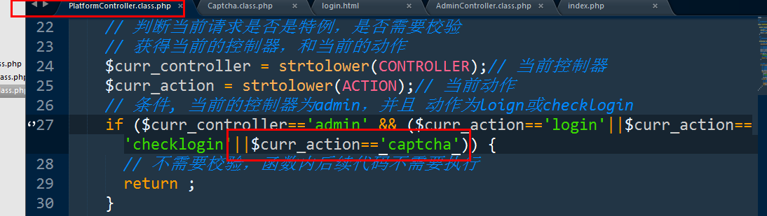

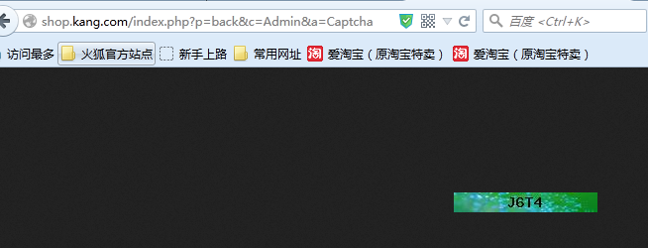

二：如果图片请求出现：

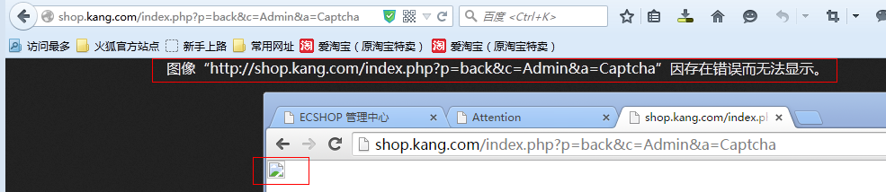

将 header(‘Content-Type: image/jpeg’)注释上！

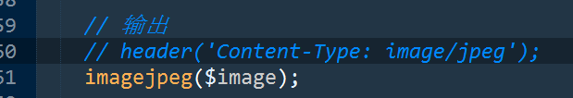

此时：

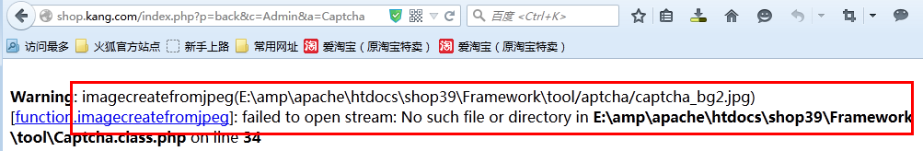

三：编码不规范，导致存在额外的输出

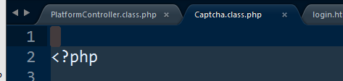

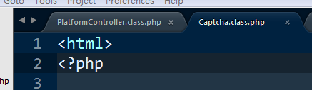

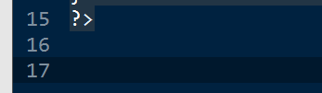

建议（要求）：写PHP程序，所有的程序文件，保证PHP标记要开头！而且同时不要写结束标记！

四：BOM，取消掉

UTF-8文件的签名。

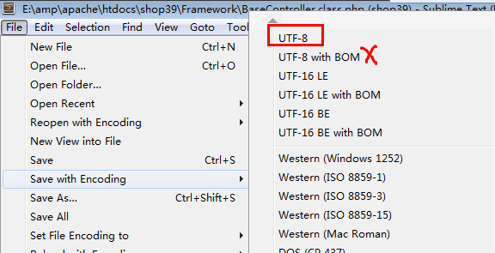

## 实现验证码工具类验证码校验方法

Framework/tool/Captcha.class.php

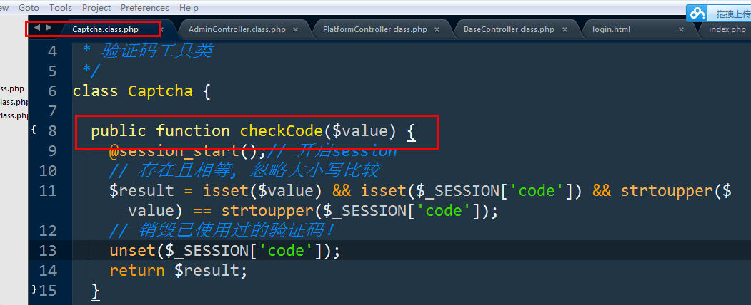验证码使用完要销毁！切记！

## 校验验证码是否正确

提交登录表时，back/AdminController->CheckLoginAction();

通过调用验证码工具类的校验功能，得到校验结果！

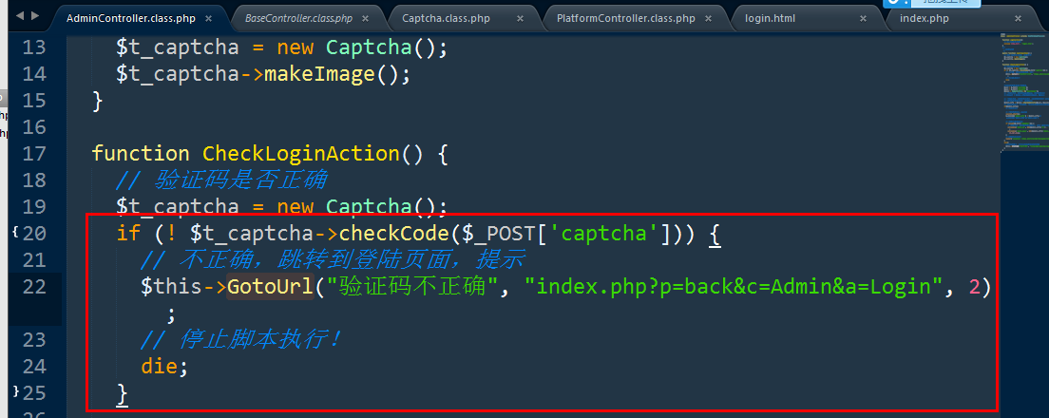

注意：跳转后一定要强制停止脚本。

## 点击更换验证码

在点击图片时，重写请求生成验证码的动作。

语法实现：

Onclick：事件

执行更改当前图片img元素的src属性，此时浏览器就会发出新的请求。

Back/view/login.html

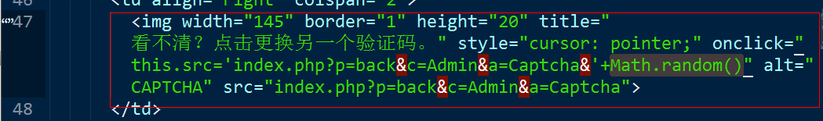

# 文件上传

上传： 文件从浏览器端传输到服务器端。

浏览器与服务器的交互存在几种方式：请求，响应！

数据由浏览器端传输到服务器端，发生在哪个阶段？ 请求阶段。

结论：文件上传是发生在请求阶段。

请求是浏览器发出的，浏览器将请求数据传输到服务器端。因此，文件也是由浏览器上传到服务器端！

表单：

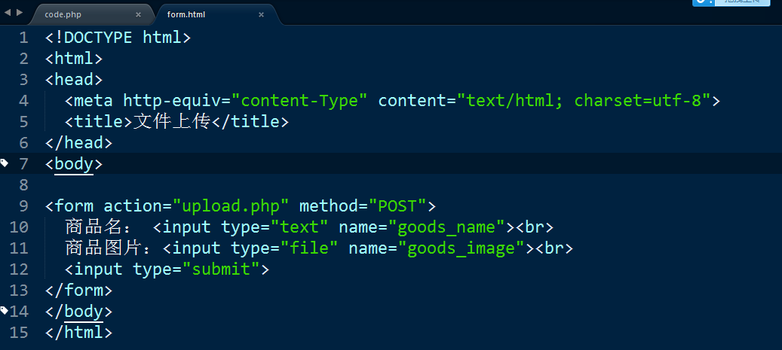

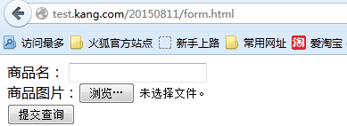

服务器端处理脚本：

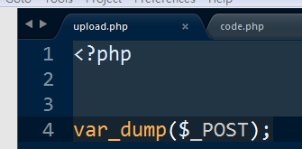

典型的表单提交流程：

添加表单数据

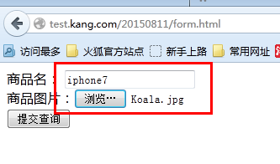

提交到服务器端：

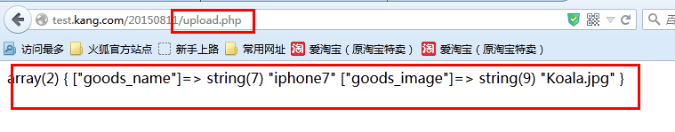

以上过程如下：

当服务器PHP程序，接收到浏览器post请求时，将所有接受到的字符串数据，存储到$\_POST数组中，使用！

## 当浏览器需要上传文件时

表单中的数据类型共两种：字符串型和文件型。

但是：默认情况下，两类会将所有的表单元素，视为 字符串型！

如果需要上传文件，告知浏览器，表单中的数据存在多种类型（字符串和文件型）：通过在form元素中增加属性：

Enctype=’multipart/form-data”

编码类型 = 多部分/表单-数据



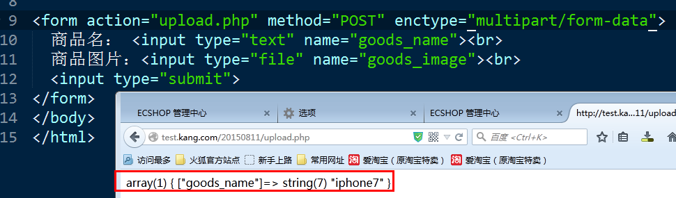

当服务器脚本PHP，接收到文件类型的post数据如何处理？

将接收到的文件，存储在 上传临时目录中。默认为 服务器所在操作系统的临时目录。

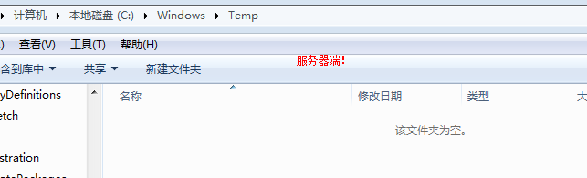

该临时文件有效期为脚本周期！（时间短）

通过延长脚本周期，从而测试：

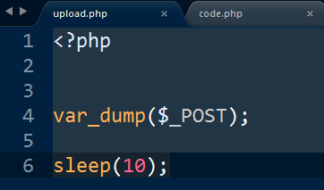

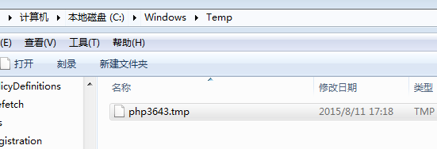

## PHP需要做的工作？

在临时文件未消失前，将其持久性存储！

通过函数：移动已经上传的参数

Move\_uploaded\_file(临时文件地址，目标文件地址);

通过 预定义变量$\_FILES获得所有的上传文件的信息。

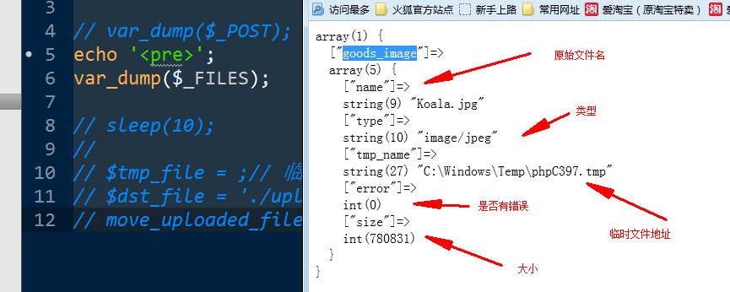

结果！

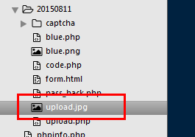

# 典型的上传实现

去判断 临时上传文件，是否满足 我们的业务逻辑需求！

满足，再移动！

需要判断：

是否存在错误，类型是否符合要求，大小是否符合要求

目标文件生成合理的名字

编码实现

## 当前上传临时文件信息作为参数

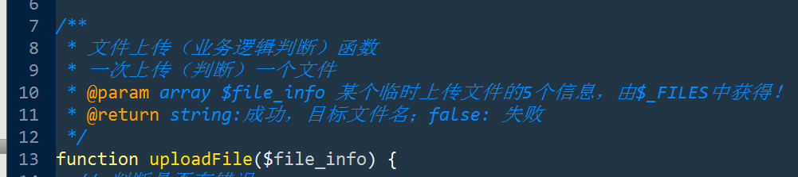

## 判断是否有错误

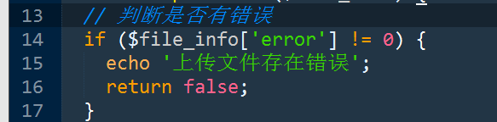

## 判断文件类型

两种表示方式：

后缀名(.jpg) 和 MIME(image/jpeg)

后缀名： 在文件系统中，表示文件类型的方式！当文件存储在磁盘上时，表示文件类型的方式！

MIME: text/html, image/jpeg, 在互联网上传输文件内容时，表示该内容的方法！MIME(Multipurpose Internet Mail Extensions)多用途互联网邮件扩展类型。

判断类型时，通常两种方式都需要判断：

一：后缀名： 在原始文件名中截取

strrchr(); 字符串函数，查找某个子字符串在字符串中最后一次出现的位置，并返回从该位置到字符串结尾的全部内容！

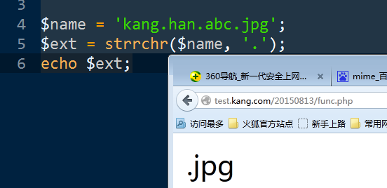

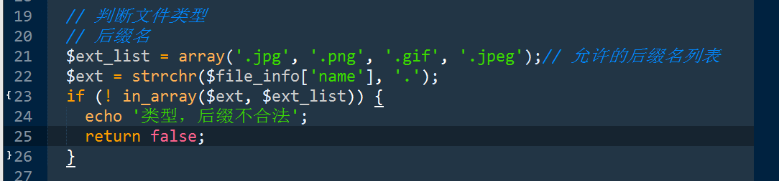

二：Mime： 使用type元素值！

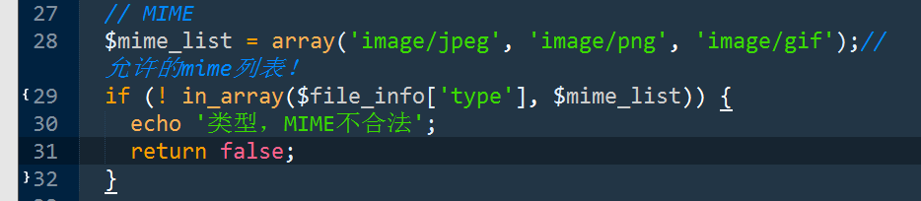

## 判断大小

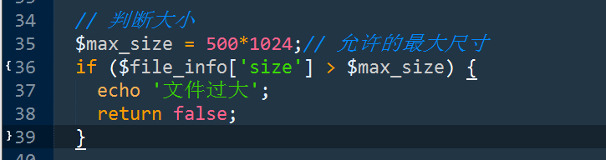

## 设计目标文件位置

目标文件名：

不能重名，不能存在特殊字符，具有逻辑含义，保持原有后缀。

建议使用 函数：uniqid(), 生成唯一字符串！

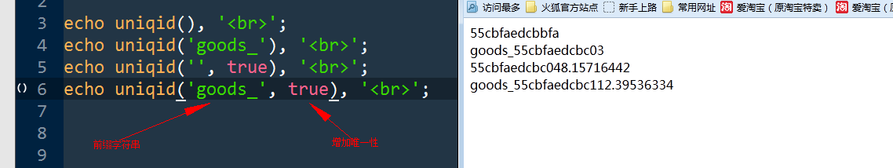

使用：

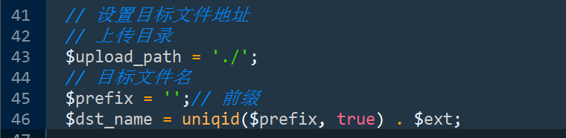

## 可以移动

如果移动成功，应该返回，目标文件名！

为了后续处理该文件。否则文件名时临时生成的，不容易确定！

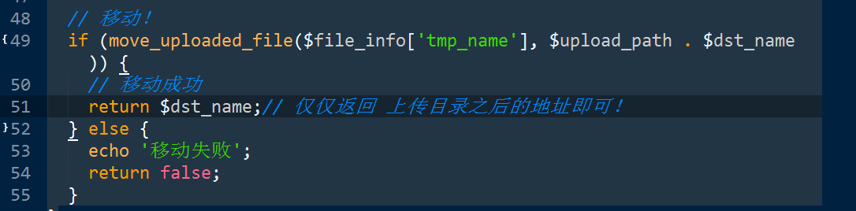

## 测试

失败：

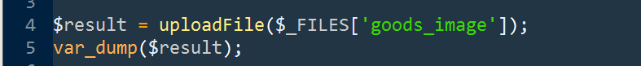

成功：

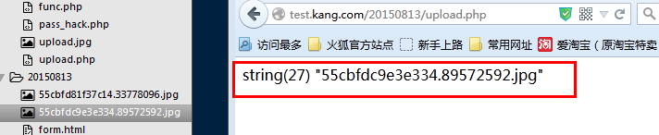

## 分子目录存储上传文件

为了减少 一个目录中文件过多！

划分成不同的子目录：

划分方案：

按照业务逻辑： 商品图片，用户logo。指定不同的upload\_path即可

文件数量： 每个目录存储2000个文件，数量达到，则创建新子目录！

时间划分： 每个月（星期）使用一个上传子目录。

时间划分：

获取当前应该使用的子目录名：date()

判断需要的目录是否存在：is\_dir()是否为一个目录

创建需要的目录：mkdir() 创建目录

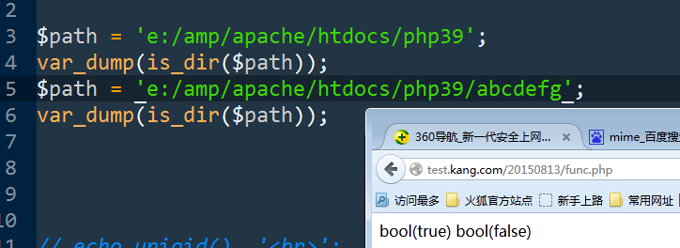

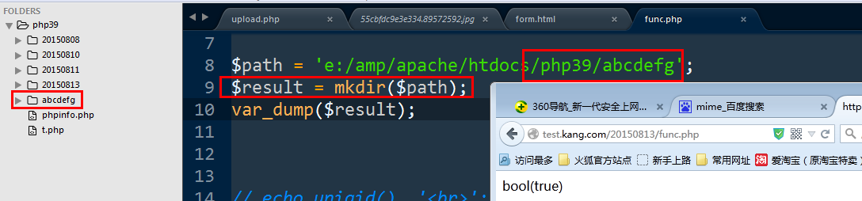

实现：

### 创建子目录

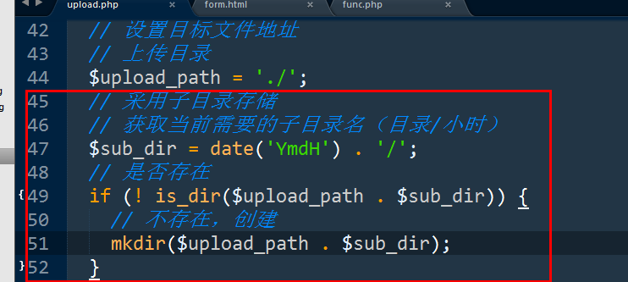

### 移动到子目录



### 返回文件中包含子目录

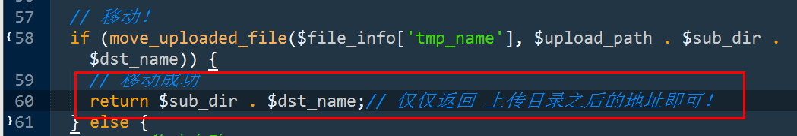

测试：



## 安全性

### 对类型的限制

$\_FILES中的type的信息，不是PHP检测出来的，而是浏览器提供的。

因此：PHP也需要检测 文件类型才可以，不能完全信赖浏览器数据！

PHP检测文件的MIME类型

（文件内容中，存储相关的类型）

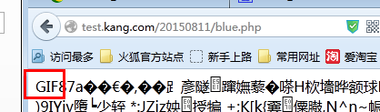

PHP提供 fileinfo 相关函数（方法），来完成

#### 开启fileinfo扩展

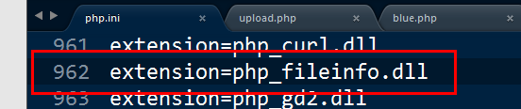

Apache httpd restart

提供了面向对象的语法：

#### 获取MIME类型

过程如下：

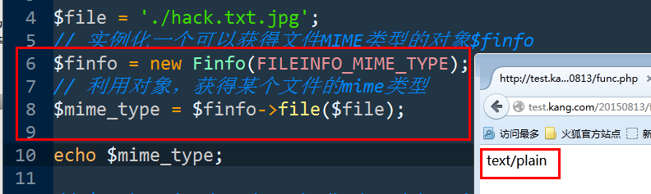

#### 用在上传方法中

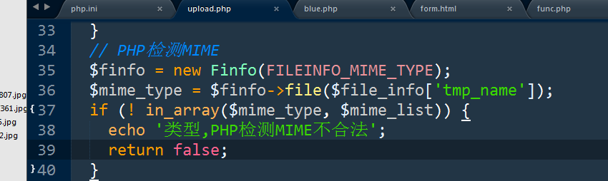

### Is\_uploaded\_file();

判断 临时文件，是否为真实的上传文件！

在移动前，判断下：

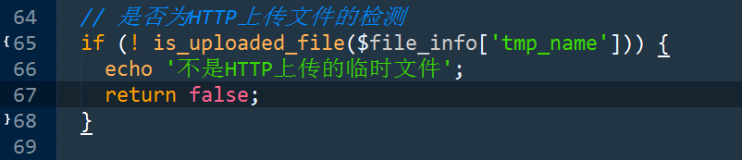

# 多文件上传

$\_FILES结构。

## 情况一表单文件域元素name值不同！

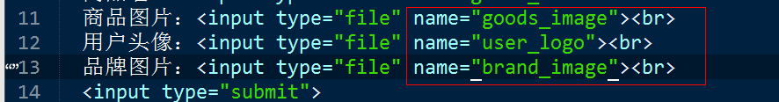

在$\_FILES中，每个元素，对应一个5个元素的数组：

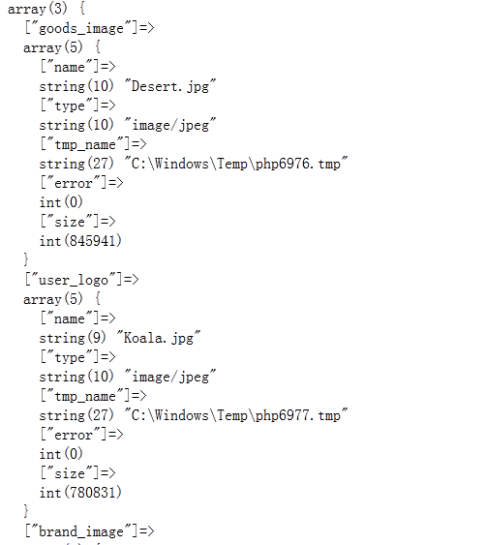

此时，需要处理那个，就使用哪个数组即可！

## 情况二：文件域name相关，数组方式命名

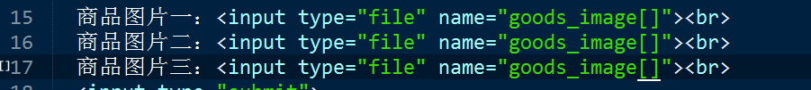

此时$\_FILES的结构如下：

将 相关的整理到一个元素中，该元素对应 5个元素(name, type, tmp\_name, error, size)的数组。

每个name，对应三个值

每个type,tmp\_name, error, size都是如此：

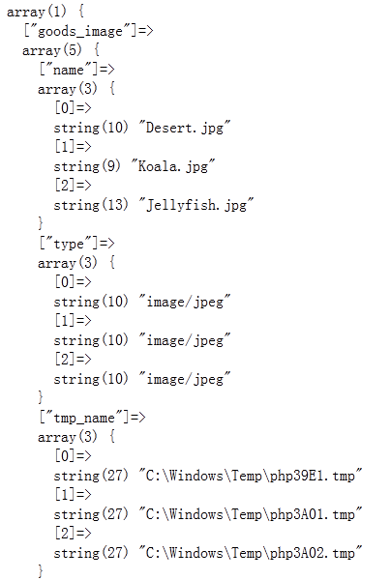

此时，分别整理出来每个文件的5个信息，将每个文件都上传。

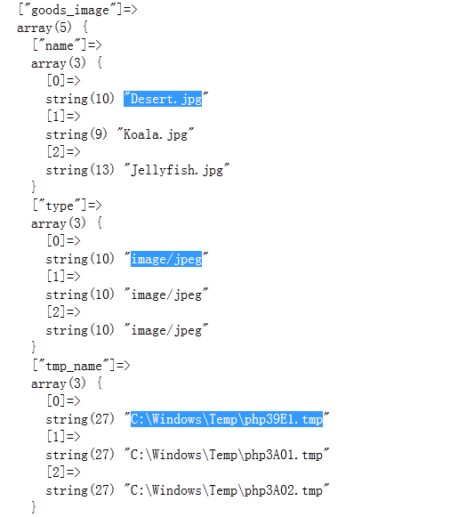

下标一致的属于一个文件，只要获得每个下标，就可以通过下标获得对应的5个元素值！

编码实现

定义一个可以完成多文件上传的函数，针对于该情况：

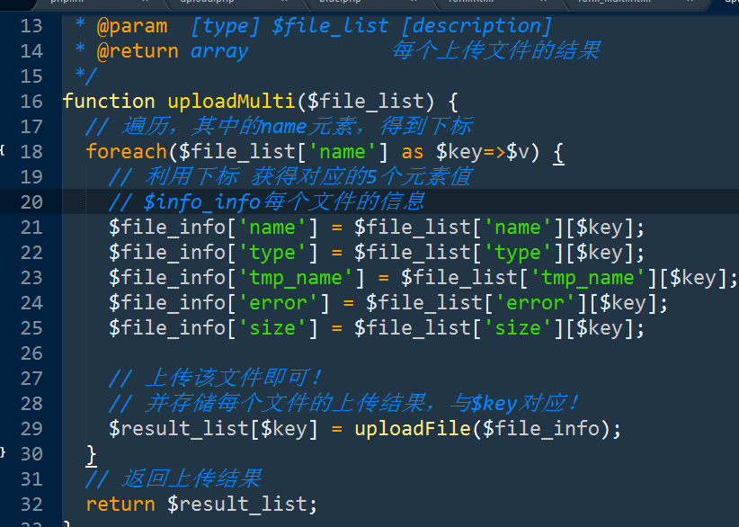

测试

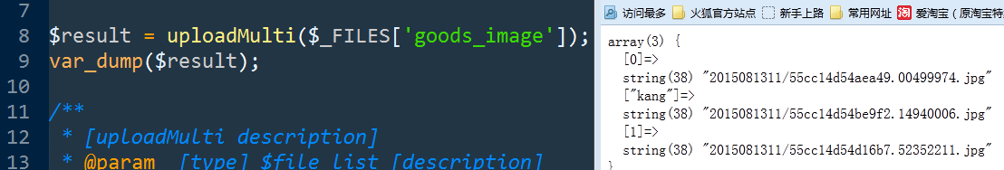

# 错误类型

Error，表示错误

## 0：没有错误

## 1：文件超过了PHP中对上传文件大小的设置

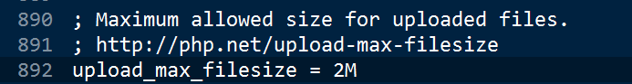

## 2：文件过大，超过表单中元素

MAX\_FILE\_SIZE

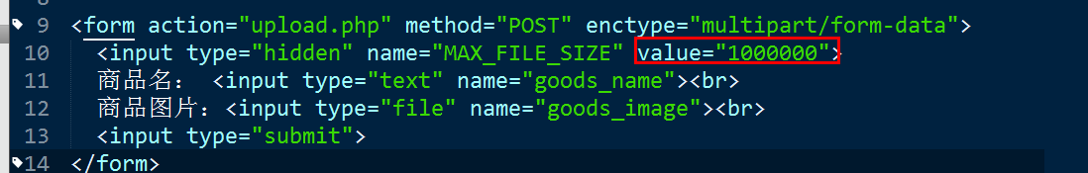

精确到每个表单层面！

## 3：文件没有上传完

## 4：没有上传文件

## 5：上传的文件大小为0，上传的为空文件

约定，不是错误！

PHP 没有定义 5 这个错！

## 6：临时上传目录未找到

PHP可以更改临时目录：

Php.ini  
 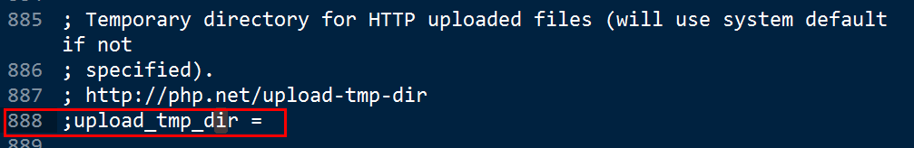

## 7：临时文件写入失败

磁盘空间不足，权限不允许！

# 相关配置

## 上传文件数量



## POST数据大小

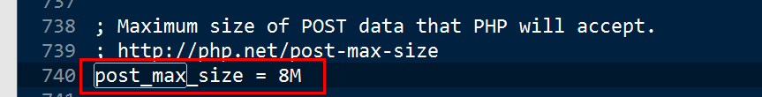

Post数据总大小。

超过总大小，PHP不处理post数据，$\_POST$\_FILES就是空数组！

Tip：文件仅仅可以以post的方法提交！

HTTP不适合上传超大文件！

# 商品添加表单[功能]

## 控制器

后台，新建 控制器 GoodsController 完成所有商品相关的操作！

Application/back/controllers/GoodsController.class.php

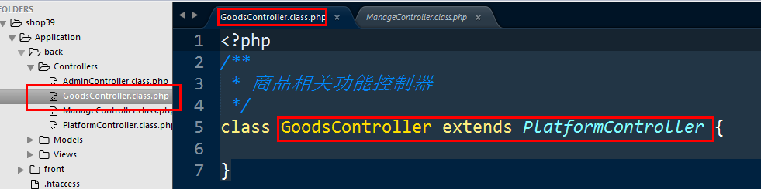

增加商品添加表单：

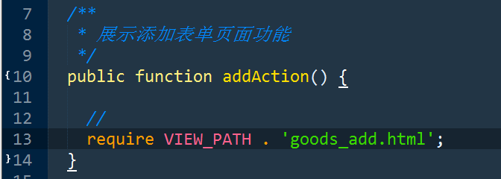

## 模型

不需要模型层！

## 视图

增加模板：

Application/back/views/goods\_add.html

载入需要的js：





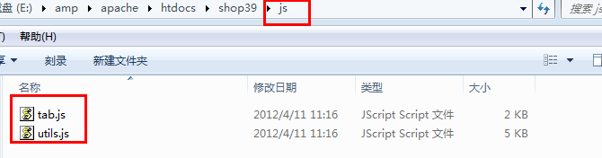

注意 css样式，和图片的位置！



Form表单的提交方法和位置：



## 测试

修改 左侧菜单链接地址！

模板：

Back/view/menu.html

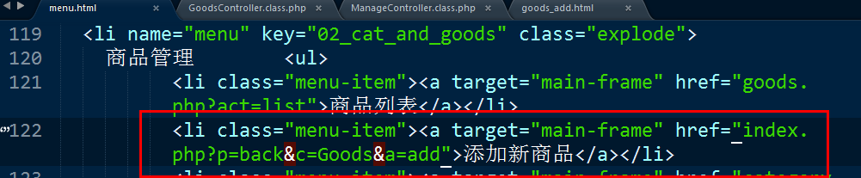

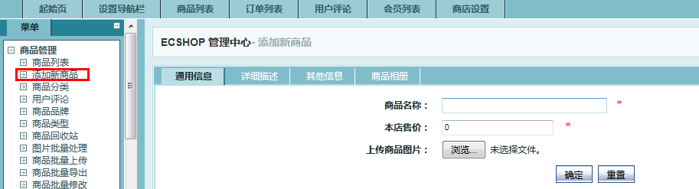

# 创建商品表

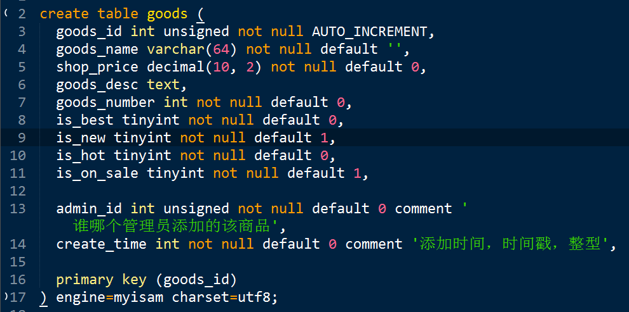

# 处理商品数据[功能]

## 控制器

收集数据：

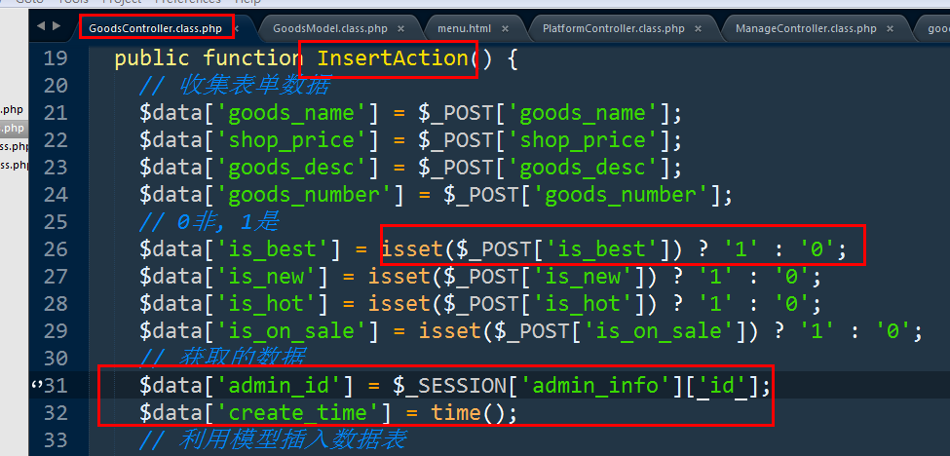

模型插入：利用插入结果跳转！

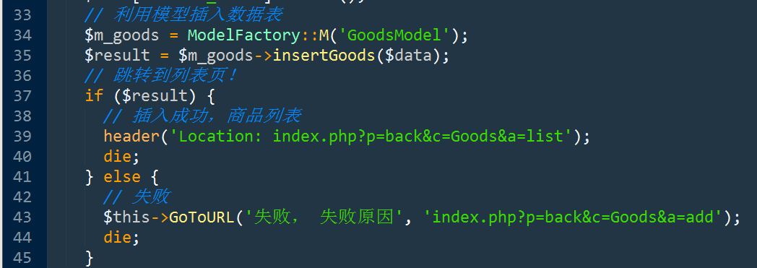

## 模型

需要增加goods操作模型，

Application/back/models/GoodsModel.class.php

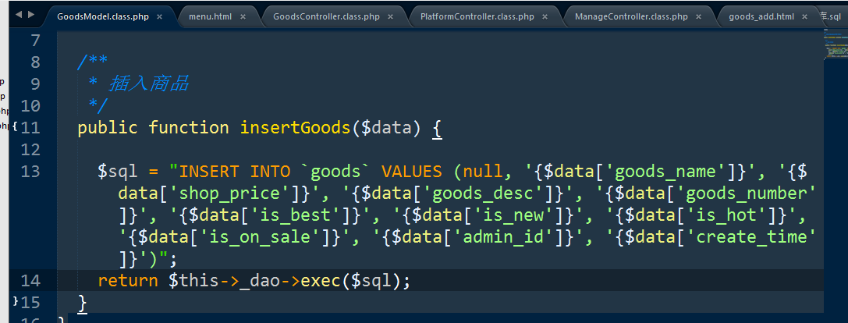

## 视图

不需要！

## 测试

增加简单的列表动作！

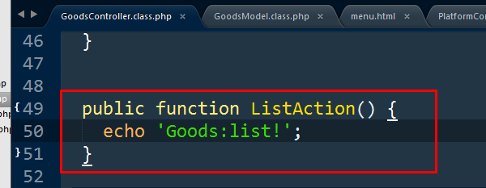

插入成功：

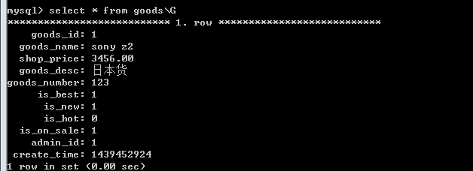

# 商品图片的处理

## 上传工具类

封装成类！实例化使用！

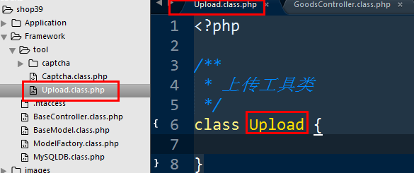

完成自动加载：index.php

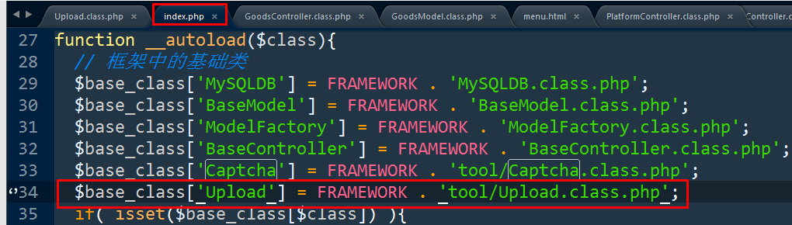

## 实现上传的方法

上传单个文件，上传多个文件！

将定义好的方法，在上传类中实现：需要更新的地方：

### 一：错误信息

增加属性存储错误信息

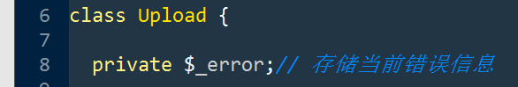

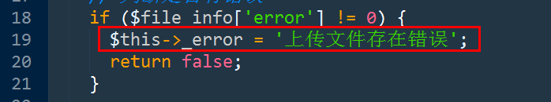

增加一个方法获取错信息：

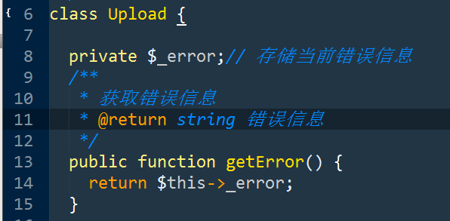

### 二：将可变的做成配置

使用属性来表示！

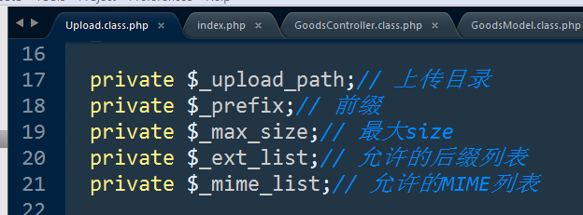

通过 构造方法，进行默认值初始化

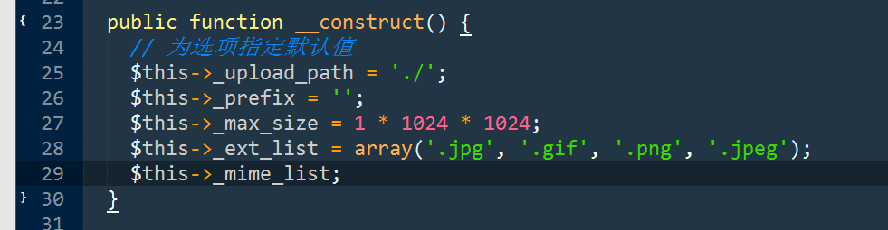

注意 后缀名和mime的关系：

要求用户指定 后缀名，我们帮着推算出来mime：

参考： 后缀名 与 MIME 映射关系！

通过提供对照表：提示，实际中所有的类型最好都由对照！

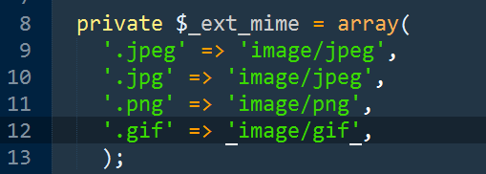

完成映射查找：

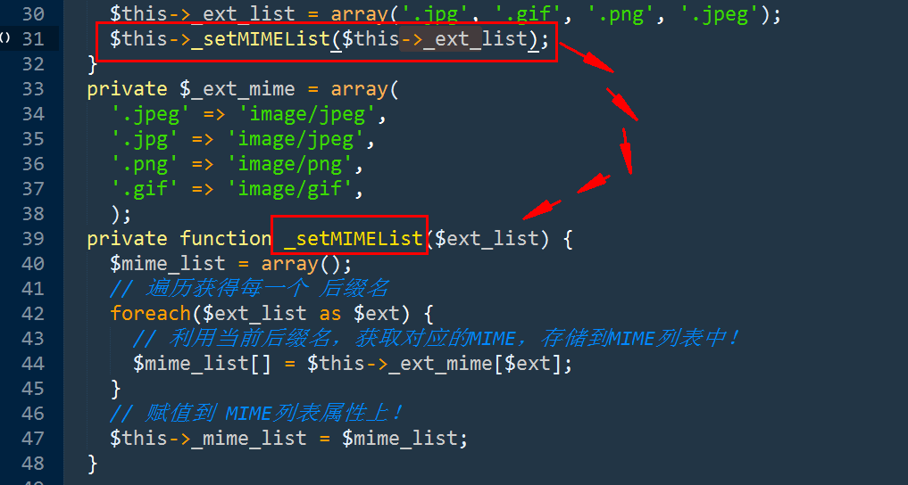

提供修改这些配置属性的方法：

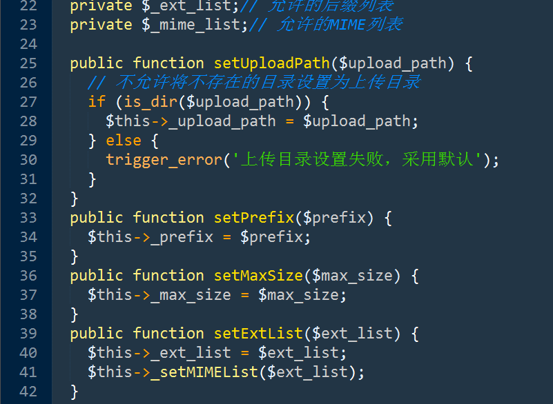

需要时，使用这些属性：









## 使用工具类完成商品图片上

如何将商品与图片关联上？

增加一个字段，存储商品图片地址。（地址由上传的结果）





上传

Back/GoodsController->InsertAction()

完成上传

选择上传目录地址：设计如下

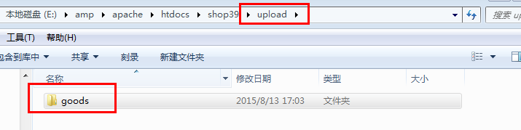

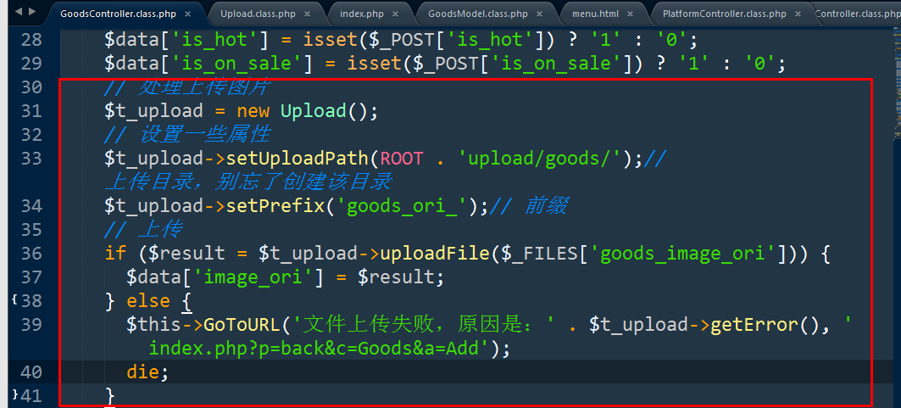

模型中，增加对上传地址的处理：

Back/models/GoodsModel->InsertGoods();

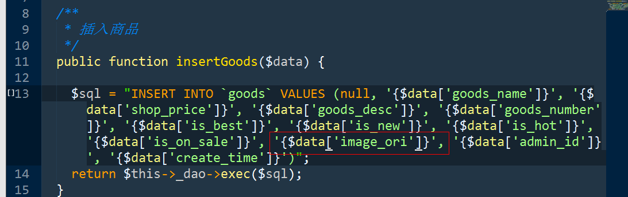

测试

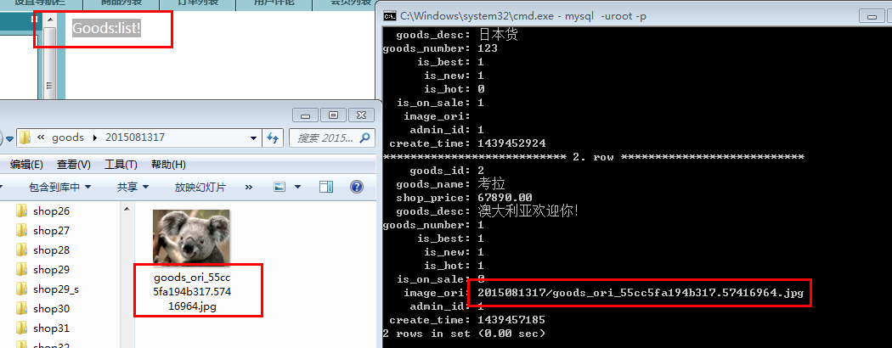

# 目录操作

## 创建

Mkdir(目录地址, 权限, 是否递归创建)

默认不支持递归创建：

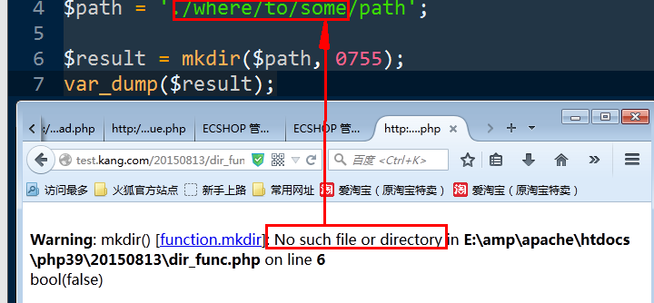

第三个参数写true：

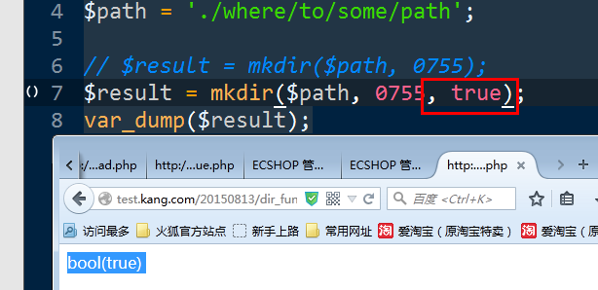

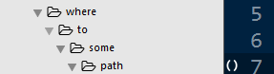

Tip：最近PHP增加的参数。

第二个在windows被忽略！没用！

在linux有用！

## 删除

删除结果= Rmdir(目录地址)

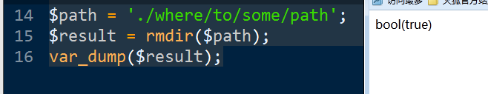

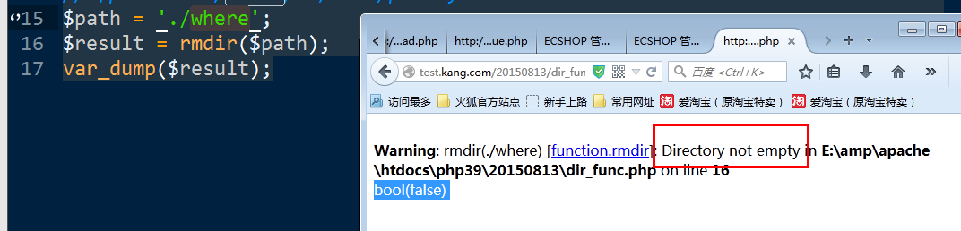

不允许删除非空目录！

## 获取目录内容

### 句柄 = Opendir(目录地址);

打开目录句柄。

句柄：PHP程序与文件系统 数据流通道！



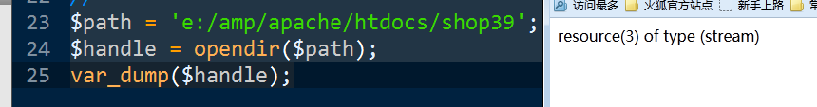

### 文件名 = Readdir(句柄);

通过句柄，从目录中读取一个文件（包括文件和子目录），一次读取一个文件，并向下移动文件指针！

注意，每个目录下都存在 ., .. 虚拟目录。表示 当前目录，和 上级目录。

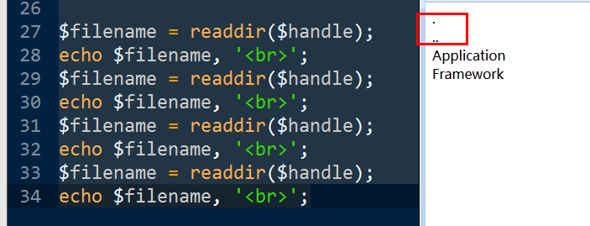

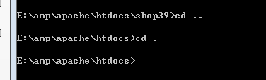

配合循环结构就可以获取目录内的全部内容：

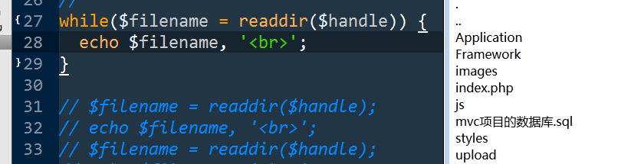

通常要 处理 .,..:

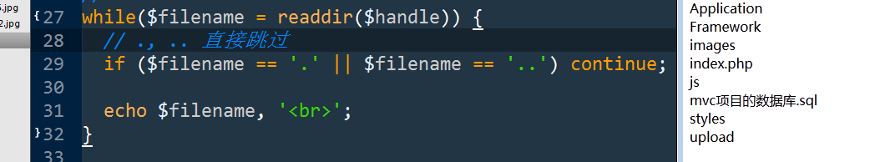

0文件名：

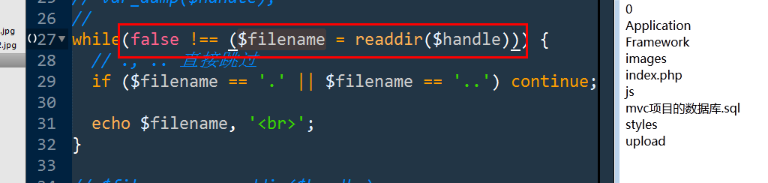

### Closedir();

关闭句柄

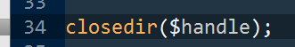

## 重命名（移动）

函数：

Rename(原始地址, 目标地址)

针对文件和目录！

